ESWIN设备

PLC通信规范

文档ID: | 页数：254页
修订号：v1.1.0 | 创建时间：2015-01-01
文件名：设备通信规范（CC-LINK） | 最后修改:
状态:释放
由:  签名日期 | 审核:  签名日期
审核:  签名日期 | 审核:  签名日期
批准  签名日期 | 批准并接受  签名日期

修订历史
项 | 版本 | 页面 | 改变的地方 | 作家 | 日期
1 | v0.1 | 所有 | 最初的 |  | 2025.01.01

※细节以cha为准

本文档包含ESWIN提供的保密信息。未经ESWIN事先书面同意，不得以任何方式复制、复制、披露或转让本文件的任何部分。
ESWIN保留在不事先通知或未经他人批准的情况下对本文档中的信息进行更新的权利。请咨询本文档的作者，以确保您拥有最新的修订版本。

[ESWIN]
- Caution –
- This specification is distributed in pursuant to the business procedure in the ESWIN.
- If the publishing company takes losses due to illegal distribution of this specification outside the company by a party, it shall take all the civil and criminal responsibilities in pursuant to acts on preventing unfair competition, protecting business secrets, as well as punishment in pursuant to regulations of the company and compensation for losses.
- ESWIN have publishing rights and copyrights of this specification and it shall not be copied, amended or distributed without prior consent.

目录

修订历史
2
目录
7
- 范围及基本说明
15

  - 范围
15
  - 基本规则
15
  - 操作规范
15
  - 设备操作画面规范
16
  - 内联的过程
16
  - 设备类型
16
  - 行结构
17
- 系统架构
18
  - 化工的沟通
18
    - 化工结构
18
    - 数据通信
18
    - 主PLC)
18
    - 本地PLC（由设备供应商提供）
19
    - 电缆进线孔及进线路径要求
19
    - 设备CC-Link IE网络概念
20
    - PLC网络编号
20
- 数据通信
21
  - 链路中继，链路寄存器关系
21
  - EQP事件报告时间表
22
    - 事件报告时间图（本地到主）
22
    - 请求时序图（本地到主控）
23
    - 连续事件报告时间表（本地到大师）
24
    - 事件报告时序图（本地到本地）
25
  - EAS命令接力时间表
26
    - EAS命令时序图（Master到Local）
26
  - 超时错误
26
    - T1超时（Master↔Local）
26
    - T2 Timeout_Case1 （Master↔Local）
27
    - T2 Timeout_Case2 （Master↔Local）
27
    - Normal Timer Reset （Master↔Local）
28
  - 设备与超时有关的操作
28
    - 警告报警案例
28
    - 错误报警案例
29
  - 接口信号和数据
29
    - 数据表达
29
- 条款的定义
32
  - 常见的
32
    - 工作
32
    - 配方ID
32
    - 主配方ID （PPID）
32
  - 设备
32
    - 内联模式
32
    - CIM模式
32
    - 设备状态
32
    - 单位/单元状态
33
    - 处理时间
33
    - 上游路径号
33
    - 下游路径No
33
    - 录像机没有
33
  - 港口
33
    - 端口类型
33
    - 端口模式
33
    - 端口传输模式（STK / AGV/ MGV）
33
    - 端口启用模式（端口Down）
33
    - 端口状态
34
    - 磁带ID
34
  - 工作
34
    - 底物类型
34
    - 玻璃ID
34
    - 面板ID
34
    - 盒式序列号（批号）
35
    - 作业序列号（槽号）
35
    - 玻璃的代码
36
    - 面板的位置
37
    - 工作类型
37
    - 假类型
38
    - 法官的工作
38
    - 工作成绩
39
    - 过程国旗
40
    - 检验判断数据
40
    - 跳过国旗
40
    - 检查标志
41
    - Q-Time
41
  - 工作数据
42
    - 职位数据项
42
- 常见的函数
51
  - 设备主模式管理
51
    - 设备还活着
51
    - CIM模式
51
    - CIM模式通过EAS切换
51
    - 内联模式
51
    - 本地报警状态
52
    - 公司地图
52
    - 通信场景
53
  - 设备模式转换
53
    - 装备模式改变命令
53
    - 装备模式变更报告
54
  - 设备管理
55
    - 设备状态
55
    - 单位/单元状态
57
    - 设备状态原因代码
57
    - 无处理时间
58
    - 公司地图
59
  - 报警管理
61
    - 报警状态
62
    - 报警单元
62
    - 警告标识
62
    - 报警代码
62
    - 警报级别
63
    - 报警文本
63
    - 错误恢复和删除作业
63
    - 公司地图
64
  - 作业管理
65
    - 作业数据传输
65
    - 工作数
65
    - 工作活动
66
    - 工作事件报告时间条件
67
    - 收到的工作事件
67
    - 已发送职位事件
67
    - 存储的作业事件
67
    - 取出作业事件
68
    - 移除工作事件
68
    - 已移除作业恢复功能
69
    - 进程启动报告
69
    - 进程结束报告
69
    - 公司地图
69
  - 过程数据管理
73
    - 事件报告定时
73
    - DV和SV命名规则（推荐）
73
    - PLC地图：By Glass（DV）
73
    - PLC地图：玻璃(DV) - CF仅限
74
    - PLC MAP：按时间（SV）
76
    - Tact-Time DV数据
76
    - FAC数据报告
77
    - PLC MAP：按时间（SV）
77
  - 岗位信息管理
79
    - 职位数据请求
80
    - 职位数据变更
80
    - 公司地图
80
  - 配方管理
81
    - 自动更改食谱功能
81
    - 当前配方ID
81
    - 设备配方验证
82
    - 主配方列表（只能自动更改）
83
    - 主配方列表报告
84
    - 当前食谱变更报告
85
    - 配方关键参数验证
85
    - 配方关键参数或主配方列表异常
88
    - 本地菜谱请求（仅限数组）
88
    - PLC地图（仅限单元格）
88
    - PLC地图（仅限数组）
91
  - 菜谱管理（仅限CF商店）
95
    - 配方表
95
    - 玻璃按配方流动
96
    - 本地食谱表
97
    - 当地菜谱请求
97
    - 菜谱参数数据请求（菜谱参数数据报告）
97
    - 菜谱参数数据变更报告
97
    - 处理主配方ID /本地配方变更报告
97
    - 配方状态改变事件报告
98
    - 公司地图
98
  - CIM消息管理
101
    - CIM的消息
102
    - 触摸面板编号
102
    - CIM消息ID
102
    - CIM消息集命令
102
    - CIM信息清除命令
103
    - CIM Message确认事件报告
103
    - CIM消息历史管理
104
    - 公司地图
104
    - 信号塔管理
105
  - 日期时间设置命令
105
    - 公司地图
106
- 港口管理
107
  - 端口工作模式管理
107
    - CST操作模式
107
    - 索引器运行模式（线路运行模式）
107
    - 公司地图
108
  - 端口类型和模式管理
111
    - 端口类型
111
    - 端口模式
112
    - 端口传输模式
114
    - 端口启用模式
114
    - 端口类型自动切换模式
114
    - 端口盒式
115
    - 公司地图
115
  - q口时间检查（端单元除外）
120
    - 公司地图
121
  - 端口和卡带控制管理
122
    - 港口国
122
    - 卡带状态（仅供馈线型和独立型分度器）
124
    - 盒式磁带控制命令
125
    - 返回代码
126
    - 卡带地图数据
126
    - 卡带映射状态
126
    - 公司地图
127
    - 通信场景
133
  - 端口进行中工作管理
141
    - 公司地图
141
  - 端口卡带大小（仅限终端单元）
141
    - 公司地图
142
- 机器人管理
143
  - 机器人控制指令
143
    - 命令格式
143
    - 数据描述
144
    - 机器人CMD Ack
145
    - 公司地图
145
    - 机器人命令缓冲区
147
  - 命令获取报告
148
    - 公司地图
148
  - 命令结果报告
149
    - 公司地图
149
  - 机械臂事件
150
    - 公司地图
150
  - 机器人监控块
151
    - 公司地图
151
  - 调度模式
151
    - 汽车调度
151
    - 机器人控制模式（仅限Indexer）
152
    - 公司地图
152
  - 机器人的位置
153
- 监控块
154
  - C / V监控
154
  - 缓冲监控
154
  - 索引器监控
157
  - 位置状态监测
158
    - 公司地图
158
- 信号塔灯和蜂鸣器（临时）
160
  - 工艺设备信号塔灯规范
160
  - 分度器或给料器信号塔规范
160
  - 蜂鸣器规范
161
  - 信号塔的配置
161
10的特殊函数
162
  - 录像机管理
162
    - 公司地图
162
    - 通信场景
164
  - 面板数据请求
164
    - 公司地图
164
  - 面板数据报告
165
    - 公司地图
165
  - 物料管理
166
    - 材料标识
166
    - 材料的状态
166
    - PLC图：物料
167
  - 装料停止（eqto eq）
169
    - 公司地图
169
  - 换乘站（eqto eq）
169
    - 公司地图
169
  - 取消中止请求（EQ to EAS）
170
    - 公司地图
170
  - Lot End Glass Report （EQ to EQ）
171
    - 公司地图
171
  - 卡带进出报告
172
    - 公司地图
172
  - 烘箱初加热
173
    - 公司地图
174
  - 假玻璃要求
174
    - 公司地图
174
  - 预动作信号（EQ to EQ）
175
    - 预动作信号类型
175
    - 预动作信号开/关条件
176
    - 公司地图
176
  - 烤箱上烤
177
    - 烤箱烤报告
177
    - 公司地图
177
  - DFS
177
    - 卡带ID请求
177
    - 公司地图
177
  - 面板维修结果报告
178
    - 公司地图
179
11shop特殊功能
180
  - Array特殊功能
180
    - 保持玻璃通知（EAS到EQ） -仅限CVD
180
    - 托盘数据管理（EAS到EQ） -只有溅射
180
    - 玻璃启动信号（EQ到EQ） -只有溅射
181
    - 裂纹信号（EQ到EQ） -仅限EGIS
181
    - 烤箱自动更换食谱
182
    - AOI使能信号（EQ到EQ）：仅限照片内联
183
    - EE/TT移除作业信号（EQ到EQ）： Photo Inline Only
183
    - Mix Run配方数据请求/回复
184
    - 混合运行单位配方更改命令/回复
184
    - 部件管理-干蚀刻
185
    - 部件管理-湿蚀刻/带，HDC，预清洗剂，初始清洗剂
188
    - 缺陷代码报告
189
  - Cell特殊功能
190
    - 常见的
190
    - ODF
194
    - π
196
    - 摩擦
198
    - 切割
203
    - 面板分选负荷
208
    - 单元测试内联
209
    - CST模型变更
211
    - PS高度值管理
213
  - CF特殊功能
214
    - 工作路线决策
214
    - 产品停止信号
216
    - PPID PreDownload
217
    - 块停止
218
    - 外套的公关
218
    - 阻挡停止信号关闭命令
219
    - 设备原因码事件
219
    - 世博会面具
222
    - 掩码数据管理
224
    - 掩码数据PLC
228
    - Mask Clean优先管理。
232
    - 屏蔽清洁优先级PLC图
232
    - CF烤箱逆流
234
    - CF AOI面具信息请求
235

范围及基本描述
这是设备自动化PLC通信规范，概述了设备自动化软件与设备之间通信和操作所需的详细规则。


本规范如有任何争议，CUSTOMER保留最终决定权。在测试期间，如果出现规格差异或软件缺陷，CUSTOMER可以更改规格，而供应商不收取任何费用。

起始地址变更时，设备应提供所有设备功能，不作大改动。两个不同设备之间的握手信号将有单独的规范。
基于此规范的最新版本，将会有单独的测试规范。在获得客户的最终验收之前，每个设备供应商都有义务遵守最新版本的测试规范。

范围
本规范规定了PLC的基本要求，并定义了设备与客户公司EAS之间的通信规范。
本规范的内容已与客户公司通过持续讨论确定，要求设备供应商遵守本规范。

基本规则
- 设备厂商提供CIM PLC和网络模块的配套模块。
- 在馈线位置和PLC连接位置均应设置CIM电缆夹紧机构，以防止意外的物理力损坏电缆。
- 设备制造商应提供CIM PLC布置图、引入开口、电缆路径布置图，包括设计后路径的相对位置和大致长度。
- EAS与设备之间的所有接口必须由设备制造商和EAS工程师进行全面测试。这些测试必须在设备运至晶圆厂之前完成。
- 设备制造商应提供有关CIM的最终规范文件和操作手册。
- 设备制造商提供以太网模块，用于与EAS接口。（可选）

操作规范
- EAS可以控制每个卡带，EAS可以通过每个端口控制每个命令（进程启动、进程中止、进程暂停、进程恢复等）。
- 如果设备有多个腔室或类似单元，则应由工程师控制部分下行（循环停止等）。
- 关于CIM的设备操作画面要求按照客户的公司标准。
- 基本上，EAS可以控制和管理每个玻璃杯的配方。

- 需要玻璃运动轨迹。设备应报告玻璃的当前情况或位置。
- EAS消息（CIM消息）可以发送到设备触摸屏。
- 需要BCR/VCR/DCR设置功能，由操作员启用或禁用。
- 如果端口存在BCR，则必须根据每个端口的端口号准备BCR使用字段（功能键）。但VCR的使用领域也应根据VCR的数量来准备。
- 需要报警或错误的帮助功能（在GUI中），以便更容易地恢复问题。
- 原料数据应由操作人员使用设备上的触摸屏自动或手动报告给EAS。

设备操作画面规范
- 设备应支持GUI（图形用户界面）的基本操作显示。
- 条码ID（卡带ID） & Veri-Code ID（玻璃ID或面板ID）输入字段在屏幕上是必需的。
- 设备应支持监控屏幕的工作（玻璃/面板）。该屏幕应该包括工作数据。
- 设备应支持界面状态监控屏幕，其中必须包括与EAS的界面，与上游设备的界面，与下游设备的界面。

内联的过程
通过AMHS系统（STK/MGV/AGV/RGV）将盒式材料装入工艺线的装载机，从盒式材料中取出玻璃/面板，送到下游设备继续工艺。最后，卸装机接收来自上游设备的每个玻璃/面板，并将其存储到卡带中，然后由AMHS系统卸载卡带，继续下一道工序。这个连续的工艺序列被定义为内联工艺，内联工艺中每一块玻璃/面板的加工被定义为作业。设备之间的作业传输由互连信号控制，设备通过MELSECNET/G发送或接收配方号等工作数据。

设备类型
设备类型按功能分为4种类型。
- 装载机（LD）：负责眼镜正常输入设备。一般由端口和机器人组成。
- 卸料机（ULD）：负责设备眼镜的正常输出。一般由端口和机器人组成。
- 工艺设备（PM）：表示加工眼镜等的设备，而不是处理作业的转移。它还包括检验或测量设备。一般由工艺单元或检验单元组成。
- 缓冲设备（BM）：负责设备之间的交叉和缓冲工作。它一般由缓冲端口和机器人组成。

行结构
线是由一个或多个设备单元相互连接而形成的设备。线路由以下几部分组成。

- 子单位：最低组成部分。
- 单位：此类别的类型有工艺单元、室等。
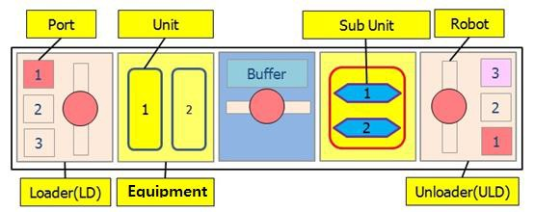
- 块：EAS中流程运行时调度的逻辑组
- 设备：设备由一个或多个单元组成。设备可独立控制。一般类型的设备有装载机，卸料机，过程设备和缓冲设备。
- 线：线由一个以上的指示机（盒式装卸）和一个以上的工艺设备组成。此线视为一台设备到主机CIM程序，其与主机的通信也视为如此。

图1-1线路结构

系统架构

化工的沟通

化工结构
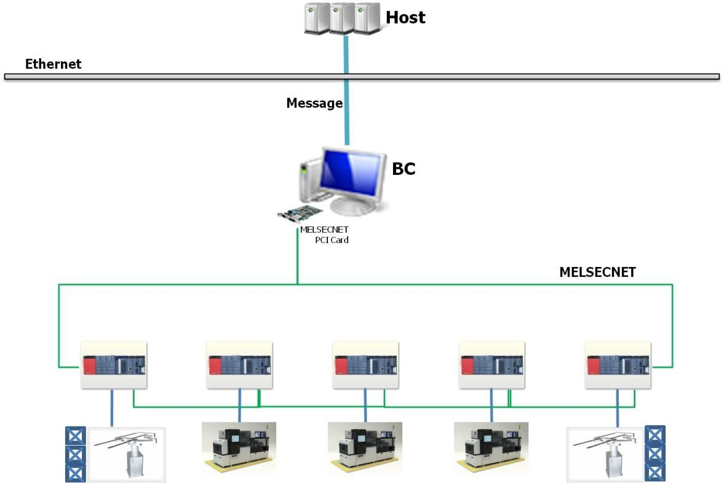
EAS和设备之间的通信基础是三菱PLC网络。

图2-1 CC-Link的IE通信结构

数据通信
设备通过MELSECNET/G链路区通过链路信号与上下游设备连接。链路信号仅用于控制作业转移。作业传输数据通过MELSECNET/G传输。设备通过三菱MELSECNET/G网络与EAS连接，发送/接收CIM数据。

主PLC
- PLC模块底座：
  - CPU单元：三菱Q03UDH、R08CPU或以上CPU
  - 基本单元：MELSEC Q35B，R38B
  - 电源单元：MELSEC Q62P，R61P
  - 以太网单位：QJ71E71-100 （100BASE-TX/10BASE-T）
  - MELSECNET/G单元：MELSEC QJ71BR11单元版本D
- PC机板底座：
  - MELSECNET PCI卡：Q80BD-J71GP21(s)-SX （PCI）或Q81BD-J71GP21(s)-SX （PCI Express）或NZ81GP21-SX

- 常见的
  - 光缆：MELSECNET/G可转换型（1套，50米以上）
  - 光连接器：MELSECNET/G可转换型（2套）（F连接器1套）（未使用）

本地PLC（由设备供应商提供）
- CPU单元：CC-Link IE控制器网络转换
- MELSECNET/G单元：QJ71GP21(s)-SX， RJ71GP21-SX或PC底座兼容PLC卡
* PC卡参考型号信息：“MELSECNET PCI卡：Q80BD-J71GP21(s)-SX （PCI Express）或Q81BD- J71GP21(s)-SX （PCI Express）”
- 光连接器：CC-Link IE控制器网络转换型（双工LC连接器1set）
- 每个EQP准备的光纤。供应商
- 上游设备供应商准备与下游设备通信的光缆。
- 如果设备有端口或缓冲端口，可以装载或卸载卡带，设备制造商应提供文件寄存器（R区）。EAS可以读写卡带地图数据的区域。

电缆进线孔及进线路径要求
- 设备从引入口到MELSECNET/G模块应预留光缆路径，该路径必须与电源、逆变器、高压设备等电噪声源隔离。
- 设备供应商必须提供有关MELSECNET模块在设备中的位置的布局信息。终端用户必须提供上游设备和下游设备之间的光纤长度信息。
- MELSECNET/G模块连接器周围应至少预留90mm的空间用于连接光纤。这是为了确保PLC连接和连接器应易于访问，以便维护。
- 设备必须在设备底板上准备一个引入口。

*数据链配置

链接类型 | Melsec PLC |  | 讲话
单位 | QJ71GP21(s)-SX | RJ71GP21-SX | ‘(s)’选项由制造者决定
个基点 | 1 gbps | 1 gbps
电缆 | 光缆 | 光缆
LX,供应 | LX:8192分，LY:8192分 | LX:8192分，LY:8192分 | 使用Device /1网络
链接设备(B) | Max， 32768分（位） | Max， 65536分（Bit） | 使用Device /1网络
链接装置(W) | Max， 131072分（单词） | Max， 262144分（Word） | 使用Device /1网络
链接装置(B)/本地 | 最大，16384点（Bit） | Max， 65536分（Bit） | 使用设备/1个单元（PLC）
连接设备(W)/本地 | Max， 16384分（字） | Max， 262144分（Word） | 使用设备/1个单元（PLC）

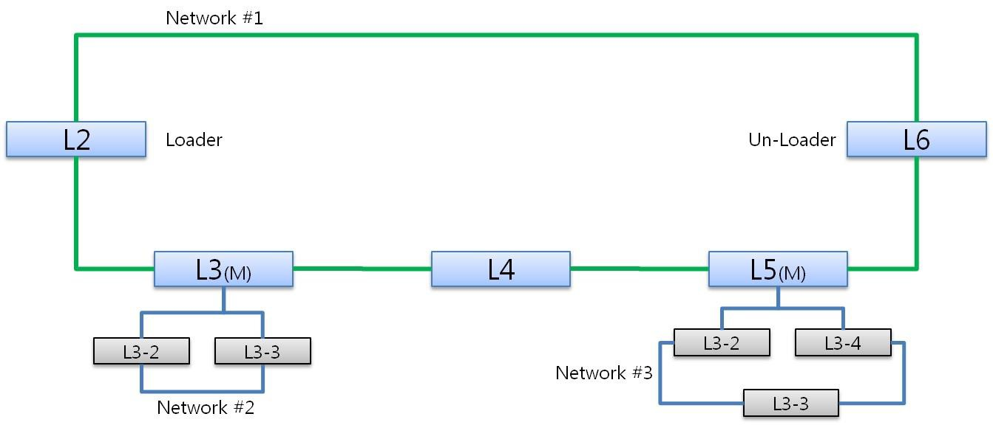
设备CC-Link IE网络概念

图2-2各本地PLC通信概念

PLC网络号
默认网络编号为“1”

数据通信
PLC存储器的数据区分为两个区域，即局部区域和主区域。Local Area用于将本地PLC的数据发送到EAS， 主区域用于将EAS的数据发送到本地PLC。每个区域的物品根据报告或命令的特点分为几种类型，每种物品类型如下。
- 当地
  - 状态：表示设备、端口、PLC当前状态的项。
  - Event：表示设备产生的事件的项。
  - 请求：设备请求允许对EAS执行任何操作的项。
  - 命令回复：设备对来自EAS的命令进行回复的项。
- 主区域
  - 状态：表示EAS的状态。
  - 命令：可发送到本地PLC的项。
  - 事件回复：设备针对事件回复的项目。
  - 请求回复：针对设备请求回复的物品。

链路中继，链路寄存器关系
- 当事件发生或某些数据发生变化时，本地PLC必须将数据写入特定的链路寄存器（W区），然后打开相关的本地链路中继以触发事件。
- 当链路中继的数据发生变化时，EAS需要读取相关的链路寄存器区，然后打开自己的链路中继进行应答，对应本地中继。
- 当EAS的响应是OK时，本地PLC关闭其链路中继。
- 当本地PLC链路中继断开时，EAS断开与本地PLC链路中继对应的链路中继。

EQP事件报告时间表

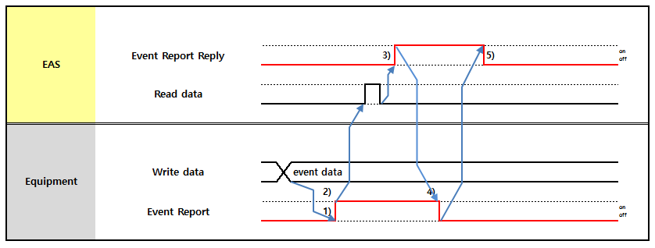
事件报告时间图（本地到主）

图3-1正常报表数据时序图

①将数据设置到链路寄存器（W区）后，本地PLC打开链路继电器（事件位）。
②本地PLC加载定时器检查超时时间。（T1: 4秒）-本地PLC在此期间使用此链路中继不报告任何相同的事件。
③主PLC（EAS）读取数据，然后开启链路中继（事件应答位）。
④
本地PLC关闭链路继电器，继续下一个动作。

⑤
主PLC （EAS）断开链路继电器（事件应答），定时器复位后。主PLC （EAS）在T2时间扫描本地PLC的链路。如果超时，Master （EAS）处理错误例程（T2超时为2秒）
- EQP供应商提供T1定时器值设置功能。（默认值= 4:4秒）
- 本地PLC保存报告数据一旦设置在链接寄存器，直到新的报告数据产生。
- 当超时发生时，EQ不必停止信号等待，然后继续下一个动作

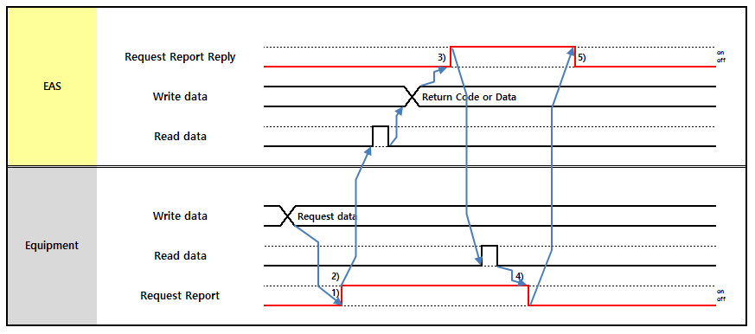
请求时序图（本地到主人）

图3-2请求报告数据时序图

①将数据输入链路寄存器（W区）后，本地PLC接通链路继电器（事件位）。
②本地PLC加载定时器检查超时时间。（T1: 4秒）-本地PLC在此期间使用此链路中继不报告任何相同的事件。
③主控（EAS）读取数据，然后开启链路中继（事件应答位）。
④
本地PLC读取主（EAS）的数据，关闭链路中继（事件位），然后继续下一个动作。

⑤
主控（EAS）关闭链路中继（事件应答），定时器复位后。Master （EAS）在T2时间扫描本地PLC的链路。如果超时，Master （EAS）处理错误例程（T2超时为2秒）
- EQ供应商提供T1定时器值设置功能。（默认值= 4:4秒）
- 本地PLC保存报告数据一旦设置在链接寄存器，直到新的报告数据产生。
- 当超时发生时，EQ不必停止信号等待，然后继续下一个动作

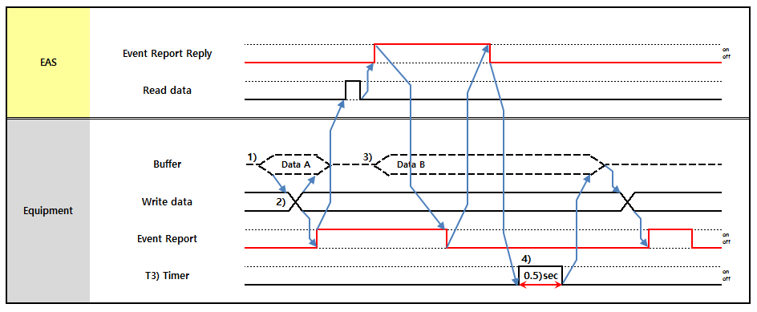
连续事件报告时间图（本地到主）

图3-3报表正常数据时间图-连续数据报表

上述时间图规定了当本地PLC使用一个事件位（如Alarm或Job Event）有多个连续数据要报告给主（EAS）时的数据报告程序。

①如果本地PLC有数据（例如数据A）要报告给主（EAS），则将数据A设置在缓冲区中。
②如果本地PLC目前没有其他先前的数据报告给主（EAS），则将缓冲区中的数据A集移动到链接寄存器区并报告给主（EAS）。
③如果本地PLC有新数据（例如数据B）要报告给主（EAS），则本地PLC将数据B设置在缓冲区中。如果此时有先前的数据（即数据A）正在报告给主（EAS），则本地PLC将等待，直到数据A报告过程完成。

④主控（EAS）关闭链路中继（事件应答）后，本地PLC等待0.5 （T3: 0.5秒）秒，然后本地PLC将数据B移动到link Word区域并向主控（EAS）报告。
- EQ供应商提供T3定时器值设置功能。（默认值= 0.5:0.5秒）
- 当超时发生时，EQ不必停止信号等待，然后继续下一个动作

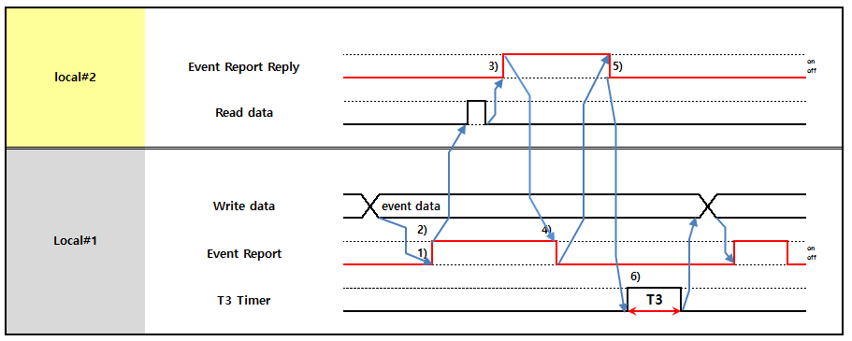
事件报告时间图（本地到本地）

图3-4正常报表数据时间图示意图

①将数据设置到链路寄存器（W区）后，Local-1（发送）PLC打开链路中继（事件位）。
②Local-1(send) PLC加载定时器检查超时。（T1） - Local-1（发送）PLC在这段时间内使用该链路中继不报告任何相同的事件。
③Local-2（接收）读取数据，然后打开链路中继（事件应答位），并加载定时器检查超时时间（T2）。
④Local-1（发送）PLC关闭链路中继，继续下一个动作。
⑤Local-2（接收）关闭链路中继（Event Reply）
⑥当Local-2（接收）关闭链路中继（Event Reply）后，Local-1（发送）PLC等待0.5 （T3）秒后，再打开链路中继（Event Bit）接收下一个Event Report（如果有）。
- EQP供应商提供T1定时器值设置功能。（默认值= 4:4秒）
- 本地PLC保留在链接寄存器中设置的报告数据，直到生成新的报告数据。
- 当超时发生时，EQP关闭信号，然后继续下一个动作。EQP应该产生超时警报来通知，但不应该停止正常的处理，直到需要这样做

EAS命令中继时间图

EAS命令时序图（主对本地）
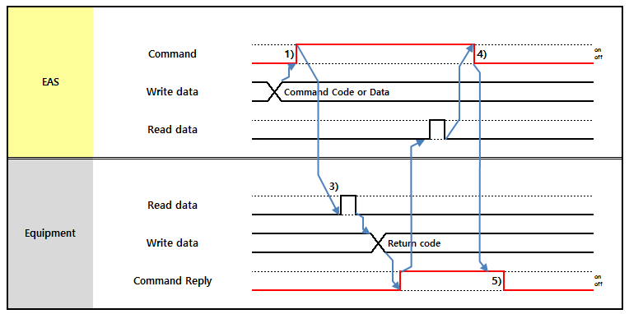
“EAS通知区”与“设备命令回复区”相关

图3-5正常命令数据时序图示意图

将数据设置到主控（EAS）的链路寄存器区后，PLC打开链路中继（命令）。

①Master （EAS）加载定时器检查超时时间。（T1: 4秒）
②本地PLC读取主区数据。本地PLC读取后，开启本地PLC链路中继（命令回复）。
③Master （EAS）在Command Reply打开时关闭链路中继（Command）。如果本地PLC在T1超时时间内没有打开应答位，主控（EAS）处理错误例程。
④本地PLC关闭链路继电器（命令回复），定时器复位后。本地PLC在T2时间扫描Master （EAS）的链路中继。如果出现超时（T2），本地PLC处理错误例程。
- EQ供应商提供T2定时器值设定功能。（默认值= 2:2秒）
- 当超时发生时，EQ不必停止信号等待，然后继续下一个动作

超时错误

T1超时（Master↔Local）
T1：事件/请求/命令信号在没有应答信号的情况下持续时间，4秒

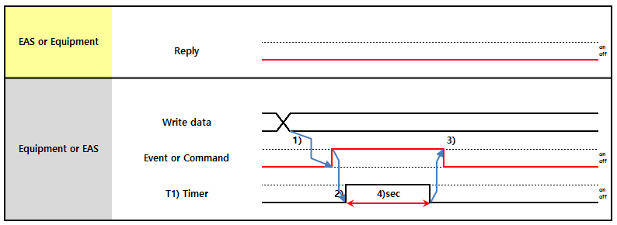
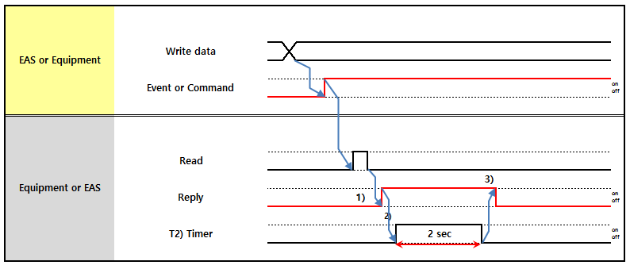
图3-6 T1超时图（主控（EAS） &本地PLC）

①将数据设置到链路寄存器后，本地或主（EAS）打开链路中继（事件或命令位）。
②Local or Master （EAS）加载定时器检查超时时间。（T1: 4秒）如果对方没有响应，则EAS （Local or Master）超时。
③关闭链路中继（事件或命令位），在定时器复位后。

T2 Timeout_Case1 （Master↔Local）
（案例1）T2：应答信号开启后事件/请求/命令信号关闭等待时间，2秒

图3-7 T2超时图

①将数据读入链路字后，再打开链路中继（命令或事件应答位）。
②加载定时器检查超时时间。（T2: 2秒）。如果伙伴的响应不存在，则本地或主（EAS）超时。
③定时器复位后，断开链路中继（事件或命令应答位）。

T2 Timeout_Case2 （Master↔Local）
（情况2）T2：事件或命令信号灭后等待事件应答信号灭的时间，2秒

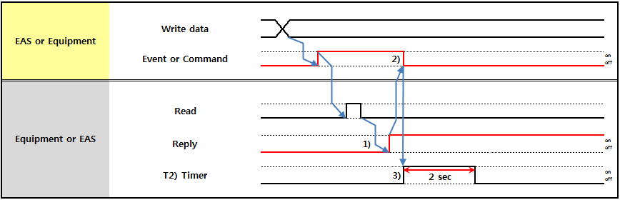
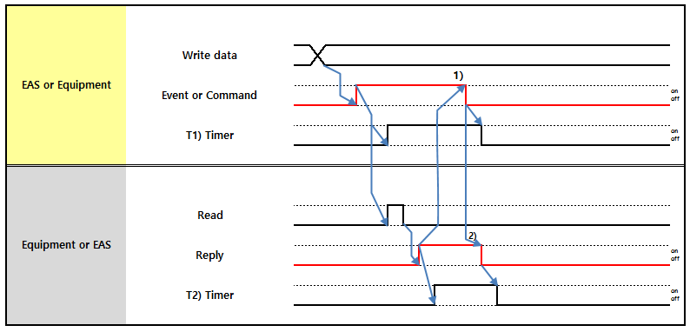
图3-8 T2超时图

①将数据读入链路字后，再打开链路中继（事件回复位）。
②在收到事件或命令应答后，关闭链路中继（事件或命令位）。
③加载定时器，查看超时时间。（T2: 2秒）。如果应答比特没有关闭，则本地或主（EAS）超时。

正常定时器复位（Master↔Local）

①应答位开时，信号位关后T1定时器复位
②当应答位关闭时，信号位关闭，然后T2定时器复位

设备与超时有关的操作

警告报警案例
      - T1超时
- 当设备报告事件和EAS未设置应答位ON时，经过设定时间后，设备设置

警告报警和设备继续处理
      - T2超时
- 当EAS发送命令或请求时，设备将应答位设置为ON。此时EAS不设置命令或请求位OFF，设置时间结束后，设备设置警告报警，设备继续处理

错误报警案例
      - T1超时
- 当设备请求和EAS未设置应答位ON时。经过设定时间（T1超时）后，
设备设置错误报警和设备继续处理（例外：特殊操作数据、作业数据、相关处理数据）
      - 连续事件
- 当设备设置“事件”时，设备检查EAS应答位，如果应答位设置为“开”，则设置“错误报警”并停止处理

接口信号和数据
设备之间的接口包括：
- 传送联锁和数据
：这是上游和下游设备之间的玻璃入和玻璃出等传输处理所需的相互联锁信号。联锁类型取决于设备的配置，每个设备都有不同的联锁信号系统及其内容。
- 用于报告设备状态的信号和数据
：这些包括设备模式，异常和玻璃保持状态
- 玻璃加工信号和数据
：玻璃加工的报废报告和数据报告。
- 玻璃入玻璃出报告的信号和数据
：这是从上游或下游传送玻璃的数据。
- 数据请求信号
：这向EAS请求设备所需的数据，如设备配方ID请求，玻璃数据请求。
- 其他设备的特殊信号和数据
：这允许在特殊模式改变的情况下与其他设备交换操作所需的数据。

数据表达
      - ASC型
- 使用8位ASC码。
- 在ASC类型下，用Blank （H20）值填充空值。
- word中字符间顺序：低字节→高字节顺序

- 字间序：低字→高字序
- 字符和数字数据形式：标准字符形式

“一个” | “B” | “C” | ' D ' | ' 1 ' | ' 2 ' | “3” | “4”
H42 | H41 | H44 | H43 | H32 | H31 | H34 | H33 | H20 | H20 | H20 | H20
单词1（低） |  | 字2 |  | 词3 |  | 单词4 |  | 单词5 |  | 单词6（高）
例子)
- 字符数据：（ex） ‘ R ’→H2052
- 字符数据：（ex） ‘ I1 ’→H3149 （H4931出错）
- 字符数据：（ex） ‘ 123 ’→H3231 2033
- 字符数据：（ex） ‘ 2AA00101
’→H4132 3041 3130 3130 2020 2020
      - 数值类型

格式 | Abbreviati上 | 大小 | 范围 | 样本值 | PLC中的表达式
 |  |  |  |  | 订单 | 箱子 | 12月 | 十六进制
无符号整数 | INT | 1 w | 0 ~ 65,535 | 324 | 0000 0001 0100 0100 |  | 324 | 0144
带符号整数 | 它们 | 1 w | -32768 ~ 32767 | - 90 | 1111 1111 1010 0110 |  | 65,446 | FFA6
 |  |  |  | 90 | 0000 0000 01011010 |  | 90 | 005年,一个
无符号长 | 长 | 2 w | 0 ~ 4,294,967 295 | 1234567 | 第一 | 1101 0110 1000 0111 | 54,919 | D687
 |  |  |  |  | 第二 | 0000 0000 0001 0010 | 18 | 0012
签署的长 | SLONG | 2 w | -2147483648 ~  2,147,483,647 | -1234567 | 第一 | 0010 1001 0111 1001 | 10,617 | 2979
 |  |  |  |  | 第二 | 1111 1111 1110 1101 | 65,517 | ff
浮动 | F | 2 w | 符号：1st位指数：下8位，分数：下23位 | 0.75 | 第一 | 0011 1111 0100 0000 |  | 3 f40
 |  |  |  |  | 第二 | 0000 0000 0000 |  | 0000
- 如果是带符号的格式，负数应该用二补来描述。
- 浮点型符合IEEE 754标准
      - BCD型
- 使用4位BCD码
- 字符数据不使用
- 下面是BCD代码示例

1字 | F | E | D | C | B | 一个 | 9 | 8 | 7 | 6 | 5 | 4 | 3 | 2 | 1 | 0

二进制 | 0 | 0 | 1 | 0 | 1 | 0 | 0 | 0 | 0 | 0 | 1 | 1 | 0 | 0 | 0 | 0
BCD | 2 |  |  |  | 8 |  |  |  | 3 |  |  |  | 0

条款的定义

常见的

工作
这项工作是指对玻璃、面板等材料进行特殊加工。玻璃是物理单位，而工作是逻辑单位。同时，它还管理着工作数据
有玻璃作业数据，面板作业数据，调度作业数据，区分有用类型

配方ID
每项工作都要按其所需的工艺条件进行加工，称为配方。设备应该给出表示和管理这些配方的ID，这个ID叫做配方ID。
- 自定义具体的:
Array：配方ID由ASC 20个字符组成。0~9, A~Z, A~Z（除了：I， O， I， O）. CF，CELL：配方ID由INT组成。

配方大师ID （PPID）
主食谱代表每个本地食谱ID所在的组。主配方ID与配方ID的关系规则指设备运行场景。
（例1~999或ABCD123）
- 自定义具体的:
数组，cell：将使用ASC类型（ASC 20个字符）。0~9, A~Z, A~Z（除了：I， O， I， O）)。
CF、FCELL：将使用整数类型（1~999）

设备

内联模式
内联模式只与作业转移有关，只在上游设备和下游设备之间必需。

CIM模式
CIM模式用于指定设备与EAS之间的通信关系。一般情况下，本地PLC应忽略EAS在CIM OFF模式下的命令。但是，设备应该允许CIM模式的命令改变。

设备状态
设备状态显示设备的当前运行状态。它由设置、停止、暂停、空闲和运行组成。

单位/单元状态
机组状态显示了机组当前的运行状态。机组状态的类型和定义与设备状态相同。

处理时间
它是设备或设备的实际加工时间。它不包括上游设备和下游设备之间转移所花费的时间。设备在工艺数据报告中包括这一项。

上游路径号
对于任何特定的设备，都会有多个上游设备。设备应通过为所有上游设备分配唯一的编号来管理其上游设备的身份，该编号称为上游路径号。当设备收到来自上游设备的Job时，通过查看上游路径号，可以知道该Job来自哪台上游设备。如果上游只有一台设备，则上游路径号始终设置为“1”。

下游路径号
对于任何特定的设备，都会有多个下游设备。设备通过为所有下游设备分配唯一的编号来管理其下游设备的身份，该编号称为下游路径号。当向下游设备发送作业时，设备应通过查看“下游路径号”来指示该作业发送到哪个下游设备。
如果只有一台下游设备，下游路径号总是设为“1”。

VCR编号
VCR编号用于区分设备中唯一的VCR。如果只有一个VCR，VCR号总是“1”。

港口

端口类型
它是根据端口上当前加载的磁带的预期操作对端口进行分类。端口上加载的磁带是将Job输入到内联中，还是在Job在一行中完成其过程后从内联中输出Job，或者暂时缓冲一行中的Job。有4种类型：加载端口、卸载端口、缓冲端口(缓冲端口有3种类型；缓冲型、缓冲型中的装载机、缓冲型中的卸载机)，以及两种端口。

端口模式
它是根据已经包括或将要在端口上的卡带中分类的工作判断来对端口进行分类。端口模式由作业类型、生产类型和判断/等级值的组合来定义。

端口传输模式（STK / AGV/ MGV）
它表示与端口连接的AMHS设备的类型，在传送卡带到/从端口。

端口启用模式（端口Down）
表示该端口是否可以使用。如果端口的此模式被更改为“禁用模式”，设备将不会处理该端口上的卡带。操作员可以在设备屏幕上改变它的值。

端口状态
它表示一个港口是否可用来装卡带，或一个卡带装载完成到一个港口，或一个港口可用来卸卡带。

磁带ID
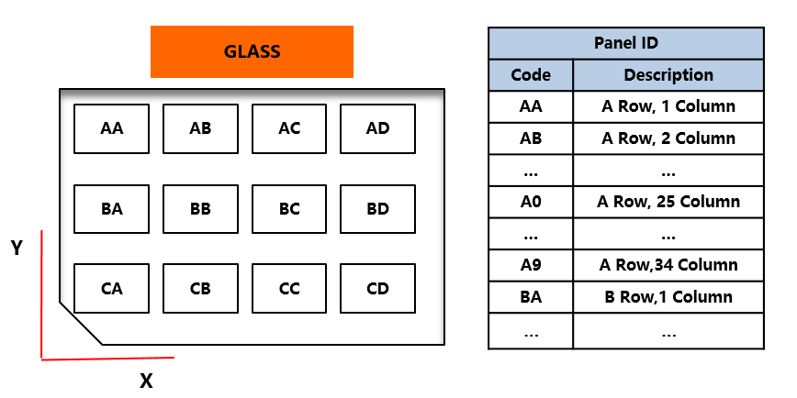
特定的ID分配给每一盘磁带，称为盒式磁带ID。它可以通过条形码阅读器（BCR）或RFID读取。

工作

基材类型
工作的基材类型。它由两种类型组成：玻璃、面板。

玻璃ID
一个特定的ID被分配给一个全尺寸的玻璃，这被称为玻璃ID。Veri Code用来读取作业的玻璃ID，它由物理符号组成。

面板ID
切割操作后，玻璃变成更小的一块，叫做面板（也叫细胞）。它的ID叫做面板ID。
例子)
玻璃ID = TESTGLS00，面板ID = AA➔面板ID = TESTGLS00AA玻璃ID = TESTGLS00，面板ID = BB➔面板ID = TESTGLS00BB

图4-1面板ID

盒式序列编号（批号）
盒式录音带序列号是一个虚构的序列号，用来表示盒式录音带。当该端口的端口状态改为“在使用中”时，应增加。它是用来唯一区分卡带的工作。无论CIM ON还是CIM OFF，盒式录音带序列号都是由加载器或卸载器自动产生的。缓冲器也产生盒式录音带序列号作为加载器或卸载器。设备供应商应遵循设备操作场景中指定的盒式序列号编号规则。

港口没有 | 中科SeqNo。范围 | 港口没有 | 中科SeqNo。范围
1 | 1001 ~ 1999 | 7 | 7001 ~ 7999
2 | 2001 ~ 2999 | 8 | 8001 ~ 8999
3 | 3001 ~ 3999 | 9 | 9001 ~ 9999
4 | 4001 ~ 4999 | 10 | 10001 ~ 10999
5 | 5001 ~ 4999 | 11 | 11001 ~ 11999
6 | 6001 ~ 6999 | 12 | 12001 ~ 12999

作业顺序号（槽号）
作业序列号是一个虚构的序列号。无论在CIM ON或CIM OFF模式下，当作业从装载机上的卡带中取出时，装载机/卸载/缓冲区/虚拟端口都应自动生成作业序列号。卡带的槽序从下到上排列，从槽号1到槽号210。与槽位顺序相同，作业序列号从下到上编号。


27或56
前
位置#27或56

…
…
… …

1
下
槽# 1

作业序号

槽数

盒式磁带

30 | 60 | 槽# 30 | 槽# 60
... | ... | ... | ...
2 | 32 | 槽# 02 |   1  2  槽# 32
1 | 31 | 槽# 01 | 槽# 31
 |  | 1 | 2

30 | 60 | 90 | 槽# 30 | 槽# 60 | 槽# 90
... | ... | ... | ... | ... | ...
2 | 32 | 62 | 槽# 02 | 槽# 32 | 槽# 62 |  | 1 | 2 | 3
1 | 31 | 61 | 槽# 01 | 槽# 31 | 槽# 61
 |  |  |   1 | 2 |   3



图4-1作业序号与槽号的关系

这是作业序列号规则，仅适用于下面的细胞切割
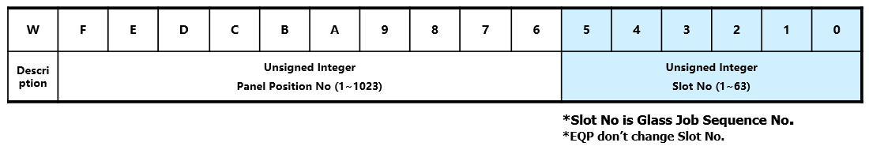

玻璃规范
玻璃规范是卡带序列号的组合。和作业序列号。，用于标识一个工种（玻璃、面板），而不是玻璃ID或面板ID。因此，可以使用玻璃规范或玻璃ID/面板ID来表示玻璃/面板。

词 | Word 01（玻璃规范#1） | Word 02（玻璃规范#2）
玻璃规范 | CST序列号（1~65535） | 作业序号（1~65535）
例如)数据表达式

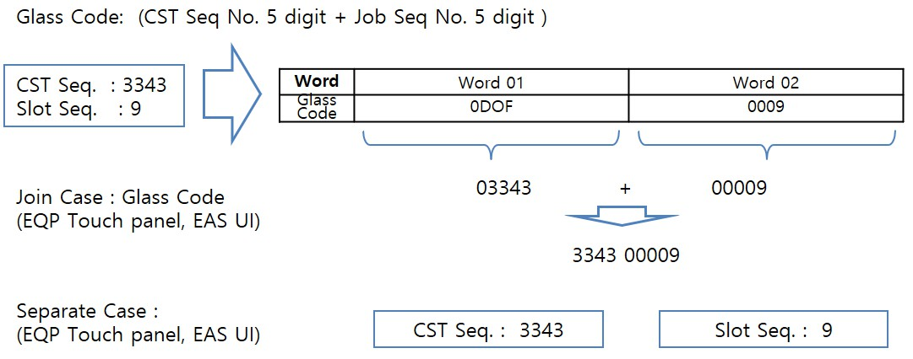
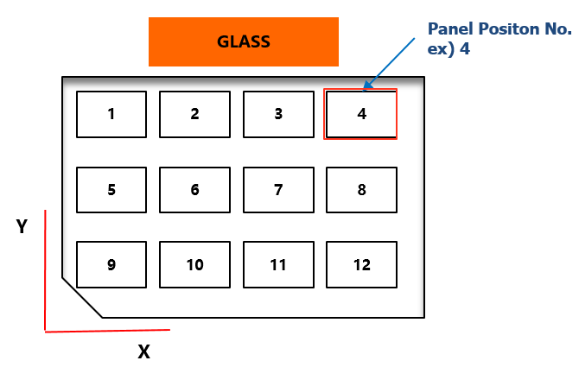
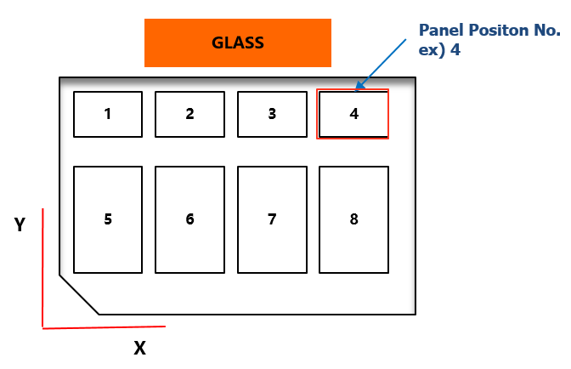
图4-2 Glass Code数据表达式

面板的位置
主要是在切割前标明面板在玻璃上的具体位置。经过1st次切割或2nd次切割，就可以通过这个值知道玻璃中被切割面板的每一块面板的原始位置。

图4-2面板位置

图4-3多面板位置

工作类型
工作类型用来区分卡带或玻璃的种类。它由正常、哑片等组成。通常情况下，玻璃根据它的工作类型被分类到卡带中。
工作类型由调度工作类型或玻璃工作类型或面板工作类型来区分

假类型
根据其存在的目的，有各种类型的假眼镜。这是为了标明特定假人玻璃的假人类型。
当“工作类型”为“Dummy”时，这个值应该由主机设置。

假类型 | 价值 | 格式 | EAS地图向下
一般假 | 1 | INT | 一般
QC假 | 2 | INT
通过虚拟 | 3 | INT
面具假 | 4 | INT
屏幕上虚拟 | 5 | INT
ODF印章假人 | 6 | INT | SD假(ODF)
血管假 | 7 | INT
激光密封假人 | 8 | INT
ITO假 | 9 | INT
假照片 | 10 | INT
TPCD假 | 11 | INT
监控虚拟 | 12 | INT
厚度假 | 13 | INT | 厚度
摩擦伊藤假人 | 14 | INT | 伊藤(RubbingMonitor)
摩擦老化假嘴 | 15 | INT | 摩擦摩擦(光)  老化(RubbingBare)
毫米的假 | 16 | INT
裸露的假 | 17 | INT | 粒子计数(光)
ODF UVMask假人 | 18 | INT | 紫外线面具(ODF)
ODF裸假人 | 19 | INT
ODF LC Dummy | 20 | INT
粒子裸哑光罩 | 21 | INT
搓裸假人 | 22 | INT
伊藤·迪米将军 | 23 | INT
厚度伊藤假人 | 24 | INT
搓捏假人 | 25 | INT
蚀刻带假人 | 26 | INT | 用于Array EQP
金属假 | 27 | INT | 用于Array EQP

法官的工作

它表示对工作的判断。该值由设备自动设定或由操作者设定。

法官的工作
0 | 检查，跳过或没有法官 | G | 好 | R | 修复
N | NG | 一个 | 需要苹果 | 我 | 需要麦克风

年代 | 废 | W | R / W | K | 过程跳过
T | 重新测试 | 米 | Mac /麦克风 | P | 等待
F | 特殊商品（仅限CF） | C | 需要CSI | V | 需要化学汽相淀积
E | 测试(CF)
每个设备可能使用不同的一套判断代码-它将由设备工程师确定。

工作成绩
它表示工作的等级。该值由设备自动设定或由操作员设定。

工作成绩
法官 | 传输级 | 年级
0 | 0 | 0 | 检查跳级或不评判或不评分
G | G | 美联社 | 美联社
G | G | 我 | 我
G | G | AO | AO
G | G | 作为 | 作为
G | G | 在 | 在
G | G | 艾尔 | 艾尔
G | G | 斧头 | 斧头
G | G | 唉 | 唉
G | G | 阿兹 | 阿兹
G | G | 人工智能 | 人工智能
G | T | TX | TX
G | T | 泰 | 泰
G | T | TZ | TZ
G | T | 你 | 你
G | 问 | QS | QS
G | 问 | QT | QT
G | 问 | QQ | QQ
G | 问 | QL | QL
G | 问 | QV | QV
G | 问 | QW | QW
G | 问 | 曲 | 曲
G | 问 | QP | QP
G | 问 | QR | QR
N | N | 西北 | 西北
N | N | ν | ν
N | N | NR | NR
N | N | NP | NP
N | N | NV | NV
N | N | FL | FL
N | N | 佛 | 佛
N | N | 倪 | 倪
N | N | NS | NS

 |  | NT | NT
 |  | BR | BR
每个设备可能使用不同的一套判断代码-它将由设备工程师确定。

过程国旗
它是加工状态的历史记录，表明工件在特定设备中被加工或跳过。每一个设备在加工或跳过后都应该更新这个数据。
每台设备应将处理后的数据值设置在自己指定的写入区域，不应覆盖其他设备记录的数据值。当作业被OP或EQP终止时，也必须设置为“跳过”。它可以被进程原因代码识别。

过程国旗 | 价值
跳过 | 0
加工过的 | 1

检验判断数据
在具体的检查中对工作进行判断，是历史的判断资料。具体检查后要更新这个数据。
<使用示例>

检验Jude数据
8位 | 设备01巡检Jude数据  “0”= Inspect Skip or No Judge，“G”=Good，“R”=Repair，“N”=NG“V”=Need CVD，“C”=Need CSI，“S”=Scrap，“W”=R/W  “K”=过程Skip，“T”=Retest，“M”=Mac/Mic | 8位 | 设备03检验Jude数据“0”=检验箕斗或否  判断，“G”=好，“R”=修，“N”=NG  “V”=需要CVD，“C”=需要CSI，“S”=报废，“W”=R/W  “K”=过程跳跃，“T”=重测，“M”=Mac/Mic
8双 | 设备02检验Jude数据  “0”= Inspect Skip or No Judge，“G”=Good，“R”=Repair，“N”=NG“V”=Need CVD，“C”=Need CSI，“S”=Scrap，“W”=R/W  “K”=过程Skip，“T”=Retest，“M”=Mac/Mic | 8位 | 设备04检验Jude数据“0”=检验箕斗或否  判断，“G”=好，“R”=修，“N”=NG  “V”=需要CVD，“C”=需要CSI，“S”=报废，“W”=R/W  “K”=过程跳跃，“T”=重测，“M”=Mac/Mic

跳过国旗
这是主机对设备是否进行特定作业的跳过处理的说明。如果这个标志是开着的，设备应该跳过这个工作而不进行加工。
跳过标志由比特组成，其中每个比特被分配给每个设备。因此，设备应该只检查自己的跳过标志位。

跳过国旗 | 价值
到正常过程 | 0(关闭)
跳过 | 1(上)

检查标志
这个标志是设置和使用的设备或内线检查的目的。
当作业在设备中进行转移或加工时，操作者或设备可以设置该标志，表示该作业需要在下游某处进行检测或测量。
当接收到带有此标志的作业时，要求转移单位将作业转移到指定的检验单位/设备上，由检验单位/设备进行检验。
- 哪些设备必须提供设置此标志的功能：如果需要，由工程师确定。
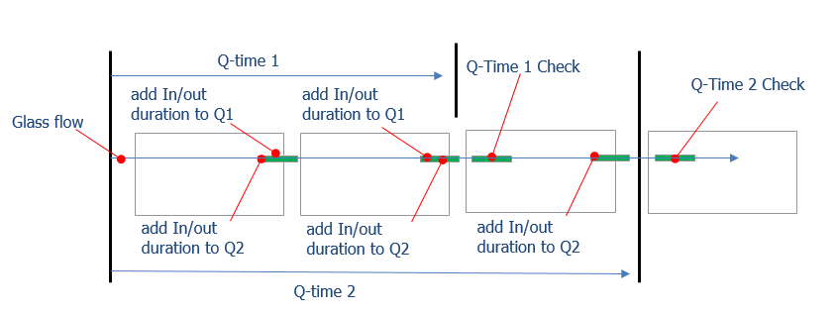
- 哪些设备需要使用此标志：由工程师确定，如有需要。
- 检验后，检验后是否关闭此标志：如有需要，由工程师确定。

检查标志 | 价值
默认的 | 0
需要检查 | 1

Q-Time
Q-Time定义为两台加工设备之间的作业时间。它是在一个设备中加工一个工件结束到目标设备中开始加工同一个工件的时间内计算的。
- Q-Time路径中的设备：设备在将作业发送到下游之前，将进出时间记录到作业数据中。in/out持续时间记录应该是累积的，所以它必须被添加而不是覆盖。
- Q-Time目标设备：设备收到作业后，在开始加工前检查作业的Q-Time。如果Q-Time结束，设备发出警报并将Q-Time结束标志设置为作业，并继续下一个加工。
- Q-Time目标设备必须在触摸屏上提供Q-Time验证设置功能。
- 设备中最多有三个Q-Time定义点。各Q-Time起始设备和目标设备参见设备运行场景。
- 时长应以秒为单位记录。

图4-3进程Q-Time

工作数据
作业数据是一项工作的特征，应该在设备中进行管理和维护。
- 当作业在设备之间转移时，作业数据也要随着作业一起转移。
- 只要作业在设备中，设备就必须维护作业数据，即使在设备停机或断电的情况下也是如此。

作业数据项
      - 职位数据A
它默认有96个单词，没有可选项。此数据用于设备（本地）之间的作业数据传输，并用于向主机报告设备级作业事件报告（接收作业事件，发送作业事件）

物品的名称 | 格式 | 词点 | 位分 | 子条目 | 可写的 |  |  | 描述
 |  |  |  |  | 东亚峰会 | LD | EQP | 描述
卡带序列No | INT | 1 |  | 1 ~ 65535 |  | W |  | 主要是为了区分这个工作是哪一种工作  以及这个工作是从哪个卡带中取出来的
作业顺序号 | INT | 1 |  | 1 ~ 65535 |  | W |  | 它表示工作在卡带中的位置  那是第一个插槽。
很多ID | ASC | 10 |  |  | W | W
产品ID | ASC | 10 |  |  | W | W
操作ID | ASC | 10 |  |  | W | W
玻璃或镶板 | ASC | 10 |  |  | W | W | 录像机 | 玻璃ID或面板ID（切割后）的工作
CST运行模式 | INT | 1 |  | 0：善良对善良  1: CST对CST | W | W |  | 表示卡带的运行方式。
底物类型 | INT | 1 |  | 0:玻璃  1:面板  2: Q-Panel | W | W | W | 工作的衬底类型
产品类型 | INT | 1 |  | 1：生产2：工程师3：假人  4:开发  5:测试  6 ~:保留 | W | W |  | 上面标明了产品的类型。设备不能在本地混合不同的产品类型。
工作类型 | INT | 1 |  | 1: TFT玻璃  2: CF玻璃  3:假  4:正常  5：防紫外线面膜 | W | W |  | 它表示玻璃的种类。

物品的名称 | 格式 | 词点 | 位分 | 子条目 | 可写的 |  |  | 描述
 |  |  |  |  | 东亚峰会 | LD | EQP | 描述
6:波尔
7 ~：保留
假类型 | INT | 1 |  | 参考4.4.9 Dummy  类型 | W | W |  | 表示假玻璃的类型。当工作类型为哑玻璃时有效。
跳过国旗 | 位 | 2 | 1 | 1位/单位或本地00：处理  01:跳过 | W | W |  | 它表示主机下载一个进程或非进程标志到将被跳过或进程的EQ
过程国旗 | 位 | 2 | 1 | 1Bits/Unit或Local 0：跳过  1:处理 |  |  | W | 它是在特定的设备中已处理或跳过作业的历史工艺数据。特定设备应在此之后更新此数据  加工或跳过。
处理原因代码 | INT | 1 | 1 | 0：无错误  1：停在OP  2：物料问题3：因EQP中止  4: abort by OP  5: Mura再加工  6:保留  [需要定义由。  自动售货机) |  |  | W | 在特定的设备上，工件未被加工或被中止时的原因码是加工过程的历史错误码
最后一个玻璃标志 | INT | 1 |  | 0: Not Last Glass 1：最后一杯 | W | W |  | 为先进先出操作标记最后一杯CST或LOT
第一面玻璃旗 | INT | 1 |  | 0：不是第一次跑步1：第一次跑步 | W | W |  | 为先进先出操作标记第一杯CST或LOT
玻璃厚度 | INT | 1 |  | 1: 0.3吨  2: 0.4吨  3: 0.5吨  4:0.7t  5 ~：保留 | W | W |  | 表示玻璃的厚度。
玻璃的程度 | INT | 1 |  | 0: 0°  1: 90°  2: -90°  3: 180°  8：翻转0°  9：翻90°  10：翻-90°  11：翻转180° |  | W | W | 当前从正常位置翻转/翻转的程度。如果设备翻/翻玻璃，设备要写这个数据（值是正常位置的倾翻度，不是设备翻的度）
检查标志 | 位 | 1 | 1 | 0：不检查  1:检查 | W | W | W | 具有内联的下游检查单元必须处理由OP手动设置或由EQP自动设置的预留标志。如取样或  旁通
检验判断数据 | ASC | 3(4) |  | 8位/设备最多6台设备  *参考判断值*  *CF Photo Special*  - 4字 |  |  | W | 在具体的检查中对job进行判断，是历史的判断数据。具体检查后要更新这个数据。
法官的工作 | ASC | 1 |  | (普通)  *参考Judge代码 | W | W | W | 万一设备做出判断，设备应该把这个数据写下来。
工作成绩 | ASC | 1 |  | 工作等级（2字）  *参考法官成绩 | W | W | W | 它表示工作的等级。  如果设备使等级，设备  应该写这个数据
作业恢复标志 | INT | 1 |  | 0:默认  1：来自EQ  2：来自EAS | W | W | W | 表示作业恢复状态为无VCR单元。如果任务从废料中恢复，则写入此数据。
Q-Time1 | INT | 1 |  | 第二个 |  |  | W | 设备在发送作业之前将输入/输出持续时间添加（而不是覆盖）到作业数据中  下游
Q-Time2 | INT | 1 |  | 第二个 |  |  | W | 设备在发送作业之前将输入/输出持续时间添加（而不是覆盖）到作业数据中  下游
Q-Time3 | INT | 1 |  | 第二个 |  |  | W | 设备在发送作业到之前，将入/出时间添加（不是覆盖）到作业数据中  下游

物品的名称 | 格式 | 词点 | 位分 | 子条目 | 可写的 |  |  | 描述
 |  |  |  |  | 东亚峰会 | LD | EQP | 描述
qtime Over Flag | 位 | 1 | 3 | 1st位：Q-time 1 2nd位：Q-time 2  3rd位：Q-time |  |  | W | Q-time检查设备在Q-time结束时设置。
模式 | INT | 1 |  | 例)  1：普通模式2：冷跑模式3：排序模式  4：照片假人模式5：伊藤假人返工模式  6: PR返工模式7：刮刀模式参考索引器  操作模式块 | W |  |  | 线路运行方式  这是玻璃加工或玻璃流动时的参考价值。
主配方 | ASC或INT | 10年或  1 [' = |  |  | W | W |  | 表示主食谱。(PPID)
Shop Special Item |  | 18或27岁 |  | 参考下文

      - 工作资料B
这个数据项是职位数据的简要版本。当设备向主机报告作业事件（存储作业事件、取出作业事件）以便在各单元之间进行作业转移时，设备应报告工作资料B而不是作业数据A。

物品的名称 | 格式 | 词  点 | 位分 | 子条目 | 可写的 |  |  | 描述
 |  |  |  |  | 东亚峰会 | LD | EQP | 描述
卡带序列No | INT | 1 |  | 1 ~ 65535 | W | W |  | 主要是为了区分这个工作是哪一种工作  以及这个工作是从哪个卡带中取出来的
作业顺序号 | INT | 1 |  | 1 ~ 65535 | W | W |  | 它指示作业在卡带中的位置  那是第一个插槽。
玻璃ID或镶板 | ASC | 10 |  |  | W | W | 录像机 | 工作的玻璃ID或面板ID
法官的工作 | ASC | 1 |  | (普通)  *参考Judge代码 | W | W | W | 它表示对工作的判断。如果操作员在检查中改变它，它的值应该改变。  所有检验设备的总成绩标志  内联)
工作成绩 | ASC | 1 |  | 工作等级（2个字符）  *参考法官成绩 | W | W | W

      - 工作数据C
这个数据项是职位数据的简要版本。当设备向主机报告作业事件以便在设备之间进行作业转移时，设备由卡带清洗机或多机老化的卡带组成。设备应报告作业数据C，而不是作业数据A或B。

物品的名称 | 格式 | 词  点 | 位分 | 子条目 | 可写的 |  |  | 描述
 |  |  |  |  | 东亚峰会 | LD | EQP | 描述
卡带序列No | INT | 1 |  | 1 ~ 65535 | W | W |  | 它主要是区分工作是哪一种工作  以及这个工作是从哪个卡带中取出来的
磁带ID | ASC | 10 |  |  | W | W | 录像机
盒式法官 | ASC | 1 |  | (普通)  *参考Judge代码 | W | W | W | 表示CST的判断。如果操作员在检查中改变它，它的值应该改变。  (中所有检验设备的总成绩标志  内联)
卡带工艺标志 | 位 | 1 | 1 | 1Bits/单位本地0：跳过  1:处理 |  |  | W | 它是在特定的设备中已处理或跳过作业的历史工艺数据。特定设备应在此之后更新此数据  加工或跳过。

物品的名称 | 格式 | 词  点 | 位分 | 子条目 | 可写的 |  |  | 描述
 |  |  |  |  | 东亚峰会 | LD | EQP | 描述
主配方 | ASC或  INT | 10 |  |  | W | W |  | 它表示主配方。(PPID)

      - 工作资料S
这个数据项是职位数据的简要版本。当设备向主机报告作业事件以便在设备之间进行作业转移时，单位按卡带进行切割。设备应报告工作资料S，工作数据A为256字。
※此功能仅用于所需设备。

物品的名称 | 格式 | 词  点 | 位分 | 子条目 | 可写的 |  |  | 描述
 |  |  |  |  | 东亚峰会 | LD | EQP | 描述
工作数据A | - | 96 |  |  | W | W | W
面板法官 | ASC | 128 |  |  | W | W |  | 这是要求面板的信息，例如每个面板在玻璃中的风险(只提供玻璃-  在切换到面板之前)。
风险面板标志 | ASC | 10 |  |  | W | W |  | 此数据应在来自MES的Parent Glass中设置  在切割之前
保留 | - | 21

      - 阵列作业数据
这是阵列车间设备所需的附加作业数据项。这一项应该添加到作业数据A中。

物品的名称 | 格式 | 词  点 | 位分 | 子条目 | 可写的 |  |  | 描述
 |  |  |  |  | 东亚峰会 | LD | EQP | 描述
托盘ID | INT | 1 |  | 1 ~ 65535 |  |  | W | 它表示哪个托盘有玻璃(阵列溅射  唯一的)
托盘的生活 | INT | 1 |  | 1 ~ 65535 |  |  | W | 它表示托盘何时应该被更改(数组  溅射)
等待国旗 | 位 | 1 |  |  |  |  | W | 当玻璃延迟时，由轨道设备设置此旗。如果这样的话，EAS必须在卸载前OPCall  设置标志。
OffSetID1 | ASC | 3 |  |  | W |  |  | 此数据从MES（即暴露ID）接收。
OffSetID2 | ASC | 3 |  |  | W |  |  | 此数据从MES接收，即室ID。
测试间隙玻璃标志 | INT | 1 |  | 0:了  1:在 | W | W |  | 溅射测试间隙模式。当此模式发生时，OP应为测试间隙设置假玻璃。
模式 | INT | 1 |  |  | W | W |  | 本项目用于设备验证  操作模式
Line Specific Item |  | 9 |  |  |  |  |  | 备用

      - 单元作业数据
这是Cell Shop设备所需的附加作业数据项。这一项应该添加到作业数据A中
        - ODF、PI、拓片作业数据

物品的名称 | 格式 | 词  点 | 位分 | 子条目 | 可写的 |  |  | 描述
 |  |  |  |  | 东亚峰会 | LD | EQP | 描述
Pair Glass ID | ASC | 10 |  |  | W | W |  | 当玻璃被MES配对时，提供counter  类型（CF<>TFT）的玻璃ID
对盒式序列  否 | INT | 1 |  | 1 ~ 65535 | W | W |  | 对于ODF，请提供一副眼镜盒式序列号
作业顺序号 | INT | 1 |  | 1 ~ 65535 | W | W |  | 对于ODF，匹配排序器，提供配对眼镜槽号（=作业顺序号）
假人使用计数 | INT | 1 |  |  |  |  | W | 用于假操作

物品的名称 | 格式 | 词  点 | 位分 | 子条目 | 可写的 |  |  | 描述
 |  |  |  |  | 东亚峰会 | LD | EQP | 描述
假返工数 | INT | 1 |  |  |  |  | W | 用于假操作
再处理标志 | 位 | 1 |  | - :默认  - ：设置再处理  - ：再处理完成  3~：保留 |  |  | W | 用于摩擦、密封检验。如果工艺设备收到带有再处理标志(1)的玻璃，则忽略工艺标志（即使该玻璃已经完成了工艺），重新运行工艺
再蒸汽标志 | INT | 1 |  | - :默认  - ：玻璃转向请求  - ：玻璃翻转完成 |  |  | W | 再蒸汽操作被分配到这个工作中。  在操作人员的情况下，要用另一度数重新检查玻璃。
Re-Steam程度 | INT | 1 |  | 0: 0°  1: 90°  2: -90°  3: 180° |  |  | W | OP Re-Steam。操作人员需要用另一度数重新检查玻璃。
故障码1 | 位 | 1 |  | π只 |  |  | W | BIT0清洁剂APPM APP麻烦，go宏BIT1清洁剂AKM AK麻烦，go宏BIT2清洁剂EUVM EUV麻烦，go宏BIT3清洁剂IRM IR麻烦，go宏  BIT4 Cleaner VCRMI VCR警告，转到宏观与微观  BIT5 Cleaner IDMI玻璃信息相关麻烦，走宏观与微观  传输Q-Time#1 Over Q-Time Over，进入宏模式  传输Q-Time#2结束Q-Time结束，进入宏操作  喷墨故障，进入宏处理BIT9预固化predm预固化故障，进入宏处理  BIT10~15：不定义
故障码2 | 位 | 1 |  | π只 |  |  | W | BIT0~15：不定义
特殊跳过标志 | 位 | 1 | 1 | 1Bit/设备00：加工  01:跳过 | W | W |  | 只有ODF从33开始使用
特殊进程标志 | 位 | 1 | 1 | 1Bit/单位或本地0：跳过  1:处理 |  |  | W | 只有ODF从33开始使用
临时目的地本地 | INT | 1 |  | 目标的地方 | W | W |  | 它是用来流动的玻璃目的地是  目标的位置。TR将通过此旗进行调度。
临时目的地插槽 | INT | 1 |  | 槽的位置 | W | W |  | 用于将玻璃流至目标位置。TR将通过此标志进行调度。
SA蒸汽检验旗 | INT | 1 |  | 0：不需要检查  1：需要检查 |  | W |  | 本机适用于电池摩擦后不进行检测的独立检测设备
模式 | INT | 1 |  |  | W | W |  | 本项目用于设备验证  操作模式
检验评判 | ASC | 2 |  | C: cg a: ao o: oi g: gm  Ca: cg + ao co: cg + oi cg: cg + gm ao: ao + oi ag: ao + gm og: oi + gm cao: cg + ao + oi  Cag: cg + ao + gm cog: cg + o + gm aog: ao + oi + gm caog: cg + ao + oi + gm  - CG:细胞间隙  - 通用汽车:重力不均匀  - AO:老化炉  - OI:苍老师 |  |  | W | 它是为ODF只目视检查写检查法官
转角 | 位 | 1 | 2 | 00(0): 0°  01(1): 90° | W |  |  | 只使用摩擦。转向对齐进行流检查

物品的名称 | 格式 | 词  点 | 位分 | 子条目 | 可写的 |  |  | 描述
 |  |  |  |  | 东亚峰会 | LD | EQP | 描述
10(2): -90°
11(3): 180°

        - 切割工作数据
切割线划线器设置面板配方ID -应用主/副配方ID到面板，面板类型，面板尺寸，P-代码和面板的工作数据上的使用类型。

物品的名称 | 格式 | 词点 | 位分 | 子条目 | 可写的 |  |  | 描述
 |  |  |  |  | 东亚峰会 | LD | EQP | 描述
面板的位置 | INT | 1 |  | 0 ~ 65535  0:玻璃  1 ~ 65535:面板 |  |  | W | 对于切割，玻璃切割后的基板位置。
面板配方ID | ASC | 5 |  |  |  |  | W | 应用主/副切割配方ID
板类型 | INT | 1 |  | 1:正常  2: MMG  3: Q-Normal  4: Q-MMG | W | W |  | 这是面板式食谱
面板行大小 | F | 2 |  | *浮子式 |  |  | W | 当面板边缘放置在原点上时，面板的Y尺寸
面板Col尺寸 | F | 2 |  | *浮子式 |  |  | W | 当面板边缘放置在原点上时，面板尺寸为X
p代码 | ASC | 5 |  |  |  |  | W | MMG玻璃面板类型区分代码
使用类型 | ASC | 5 |  |  |  |  | W | 管理面板卡带的代码
模式 | INT | 1 |  |  | W | W |  | 本项目用于设备验证  操作模式
风险面板标志 | ASC | 1 |  |  |  |  | W | 这个数据是从母玻璃中分割出来的，应该是这样  在面板玻璃切割后
位置X | INT | 1 |  |  |  |  | W | 面板在母玻璃中的位置
Y位置 | INT | 1 |  |  |  |  | W | 面板在母玻璃中的位置

        - 独立

物品的名称 | 格式 | 词  点 | 位分 | 子条目 | 可写的 |  |  | 描述
 |  |  |  |  | 东亚峰会 | LD | EQP | 描述
配对作业序列No | INT | 1 |  | 1 ~ 65535 | W | W |  | 主要是区分哪种工作是TFT +  CF，并从中取出Pair作业
面板NG型 | INT | 1 |  | 0: AG)  1:1N  2:2N  3:多 |  |  | W | 用于CF预选机
下一进程代码 | ASC | 1 |  | 00：不定义R：复试W：焊接修复B：燃烧修复S：分拣机  A：老化烤箱M：修剪机P：密实包装机G：运输  护士:废 |  |  | w | 用于细胞测试：分选机，微调机，测试仪
宏旗 | 位 | 1 | 1 | 0：不保留检查  1：保留检查 |  |  | W | 具有内联的下游宏单元必须处理由OP手动设置或由EQP自动设置的预留标志。例如采样或  旁通

物品的名称 | 格式 | 词  点 | 位分 | 子条目 | 可写的 |  |  | 描述
 |  |  |  |  | 东亚峰会 | LD | EQP | 描述
微国旗 | 位 | 1 | 1 | 0：不保留检查  1：保留检查 |  |  | W | 内联下游的微单元必须处理由OP手动设置或由EQP自动设置的保留标志。例如采样或  旁通
模式 | INT | 1 |  |  | W | W |  | 本项目用于设备验证  操作模式
复测Ap | INT | 1 |  | - ：无复测  - ：复测到AP1  - ：复测到AP2 | W | W | W | 此项目仅在独立单元测试中用于复测。

        - 作业数据（包括切割前的单机）
参考4.5岗位数据，这是附加项

物品的名称 | 格式 | 词  点 | 位分 | 子条目 | 可写的 |  |  | 描述
 |  |  |  |  | 东亚峰会 | LD | EQP | 描述
玻璃ID | ASC | 10 |  |  | W | W |  | 当玻璃被MES配对时，提供counter  类型（CF<>TFT）的玻璃ID
双卡带序列  否 | INT | 1 |  | 1 ~ 65535 | W | W |  | 对于ODF，请提供一副眼镜盒序列号
作业序列号 | INT | 1 |  | 1 ~ 65535 | W | W |  | 对于ODF，匹配分拣机，提供配对眼镜槽  编号（=作业序列号）
假返工数 | INT | 1 |  |  |  |  | W | 用于假操作
处理文档标记 | 位 | 1 |  | - :默认  - ：设置再加工  - ：再加工完成  3~：保留 |  |  | W | 用于摩擦、密封检验。如果工艺设备收到带有再加工标志(1)的玻璃，则忽略工艺标志（即使该玻璃已经完成了工艺），重新运行工艺

        - 独立-蒸汽检测（如果可能的话使用作业判断项）
独立蒸汽检验后的玻璃应根据其蒸汽检验结果卸玻璃，以便清楚地向进行卸玻璃调度的指示器显示其检验结果。
物品的名称 | 格式 | 词  点 | 位分 | 子条目 | 可写的 |  |  | 描述
 |  |  |  |  | 东亚峰会 | LD | EQP | 描述
SA-Steam结果 | INT | 1 |  | - :默认  - ：好的（go ODF）  - : Re-Rubbing  - ：圆周率返工  - :废 |  |  | W | 代表独立蒸汽效果

        - 修剪标志-细胞测试在线/独立修剪器
如果面板有成功的结果从细胞测试在线修剪器，然后MES保留这个结果，并在独立的修剪器，MES使设备跳过处理该面板。对于此操作作业数据有SA-跳过标志。

物品的名称 | 格式 | 词  点 | 位分 | 子条目 | 可写的 |  |  | 描述
 |  |  |  |  | 东亚峰会 | LD | EQP | 描述
SA-TrimmingSkip国旗 | INT | 1 |  | 0：默认  1：开启（不需要单独修剪）  2：关闭 | W | W | W | 单元测试内联：裁剪成功时设置“On”。  独立修剪器：从卡带信息中获取作业数据的值
优先级 | INT | 1 |  | 1: VN率 |  |  | W | 它用于通过设置优先级调度到港口  端口模式

        - 修旗-细胞修，焊接修，烧修，垫修
维修设备应提供其进行的维修类型。

物品的名称 | 格式 | 词  点 | 位分 | 子条目 | 可写的 |  |  | 描述
 |  |  |  |  | 东亚峰会 | LD | EQP | 描述
修复国旗 | ASC | 1 |  | 0：不加工W：焊接，  D：焊盘，  B：燃烧，P：按，  O：烤箱， | W | W | W | 进行维修过程类型
一步ID | ASC | 10 |  | *仅限细胞修复 | W | W |  | 用于MES接收的设备
维修信息 | ASC | 1 |  | W：焊接B：燃烧  *仅限细胞修复 | W | W |  | 用于从MES接收发送
优先级 | INT | 1 |  | 1: VN率 |  |  | W | 它用于通过设置优先级调度到港口  端口模式

        - 检查法官-细胞间隙，重力村
根据检查法官值，转位机器人必须移动到玻璃下一个设备。

物品的名称 | 格式 | 词  点 | 位分 | 子条目 | 可写的 |  |  | 描述
 |  |  |  |  | 东亚峰会 | LD | EQP | 描述
检验评判 | ASC | 2 |  | C:C/ g p: g / m r: a / o  CP: C / G + G / M CR: C / G + A / O公关:G / M + A / O心肺复苏:C / G + G / M + A / O  - C / G:细胞间隙  - G / M:重力不均匀  - 一个/ O:老化炉 | W | W |  | 用于MES接收的设备

.
        - 终端单元作业数据

物品的名称 | 格式 | 词  点 | 位分 | 子条目 | 可写的 |  |  | 描述
 |  |  |  |  | 东亚峰会 | LD | EQP | 描述
传输级 | ASC | 1 |  |  |  |  | W | 这表示检验中的转移等级  只有终端单元的设备。
面板排尺寸 | F | 2 |  | *浮子式 |  |  | W | 当面板边缘放置在原点上时，面板的Y尺寸
面板Col尺寸 | F | 2 |  | *浮子式 |  |  | W | 当面板边缘放置在原点上时，面板尺寸为X
模式 | INT | 1 |  |  | W | W |  | 本项目用于设备验证  操作模式

      - CF作业数据
这是CF Shop设备所需的额外工作数据项。这一项应该添加到工作数据A中

物品的名称 | 格式 | 词  点 | 位分 | 子条目 | 可写的 |  |  | 描述
 |  |  |  |  | 东亚峰会 | LD | EQP | 描述

物品的名称 | 格式 | 词  点 | 位分 | 子条目 | 可写的 |  |  | 描述
 |  |  |  |  | 东亚峰会 | LD | EQP | 描述
再加工国旗 | INT | 1 |  | 当地没有 |  |  | W | 如果一个杯子需要再加工，设备应该  写下这面旗帜
再加工数 | INT | 1 |  |  |  | W |  | 此项目是重新处理的照片内联计数。在reprocess的玻璃从Unloader移动到Loader之前，Indexer应该更新这个值加1。
AOI检验标志 | INT | 1 |  |  |  |  | W | 当这个玻璃需要AOI检验时，溅射器应该写这个标志“On”。  （只有伊藤线）
目标端口 | INT | 1 |  | 港口没有 | W |  |  | 当EAS发送卡带图下载时，EAS应该写这个项目。  TR01应按目标港口物品将玻璃移动到指定港口。  （仅限修理& FinalMacro）
返工数 | INT | 1 |  |  |  | W |  | 如果自动宏改变玻璃判断‘ NG ’，自动宏应该写返工计数加1。  （仅限内联返工）
行号 | INT | 1 |  | 参见11.3  CF店特惠 | W |  |  | 此项表示玻璃的当前行数。
EXPO流程 | INT | 1 |  | 1：需要前置  2：需要回来 | W |  |  | 此项目仅在EXPO新模型更改操作中使用。  此项目表示在新模型更改操作中一个玻璃杯的目的地。
Mura风险标志 | INT | 1 |  | 1: M flag  2:保留 |  |  | W
特殊工艺标志 |  | 1 |  |  |  |  | W | 使用一些
批处理ID | ASC | 6 |  |  | W
再处理原因代码 | ASC | 8 |  |  |  |  |  | 只使用照片线。(再处理机应该  编写原因代码)
AOI风险标志 | INT | 1 |  | 1: K flag  2:保留 |  |  | W | 当这个玻璃需要修复过程时，AOI应该写这个标志“on”。
AOI首旗 | INT | 1 |  | 0:正常  1：烤箱通（烤箱）  2: AOI检查完成（AOI）
保留 |  | 2

常见的函数

设备主模式管理

设备还活着
设备活态是指设备处于正常运行状态，并可由PLC控制的状态。本地PLC应定期更改设备活位为60秒开60秒关。如果设备存活信号在130秒内没有变化，主控（EAS）应将其视为通信断开，并产生Operator Call。

- 设备活着检查设备之间
除了向主机发送设备存活信号（EAS）外，设备还检查上游设备和下游设备的存活状态。
设备将“下游活着”钻头发送给上游设备，并将“上游活着”钻头发送给下游设备。
“上游活着”和“下游活着”位分别设置为60秒开和60秒关，并定期重复这个开/关设置。
如果设备检测到“上游活着”或“下游活着”在130秒内没有变化，设备就会报警并发出OP呼叫。

CIM模式
CIM模式用于指定设备与EAS之间的通信关系。有两种模式，CIM ON模式和CIM OFF模式。设备应在触摸屏上提供CIM模式切换按钮。
- CIM ON模式：EAS与EQ通信正常，EQ可以将所有事件上报给EAS。EAS也可以发送任何命令到EQ。
- CIM OFF模式：EAS与EQ之间通信异常，EQ可以更新状态数据（Link Register Area），但不向EAS （Link Relay Area）报告事件。同时，设备不能接受来自EAS的任何命令。但是，设备应允许CIM模式接通切换的命令。

通过EAS改变CIM模式
EAS可以通过“CIM Mode change Command”切换CIM模式，进行数据采集。

内联模式
内联模式只与作业转移有关，只在上游设备和下游设备之间必需。设备应在触摸面板上提供内联模式切换按钮。内联模式包括2种模式：
- 上游内联模式开：EQ可以接收来自上游设备的玻璃/面板。
- 上游内联模式关闭：EQ无法接收来自上游设备的玻璃/面板。
- 下游内联模式开启：EQ可以发送玻璃/面板到下游设备。
- 下游内联模式关闭：EQ不能发送玻璃/面板到下游设备。

本地报警状态
说明整个设备有报警。如果所有报警都清除，则应关闭。

公司地图
      - 本地PLC -链接寄存器（W区）

块 | 项 | 点 | 类型 | 格式 | 子条目
CIM模式切换  命令回复块 | 返回代码 | 1 | 数据 | INT | 1:接受  2：已经处于理想的状态

      - 本地PLC -链路继电器（B区）

块 | 项 | 点 | 类型 | 子条目 | 相关词项 | 大师（EAS）动作
 | 设备还活着 | 1 | 状态
 | CIM模式 | 1 | 状态 | - On: CIM开启模式  - Off: CIM关闭模式
 |  |  |  | —On：内联开启模式
 | 上游内联模式 | 1 | 状态 | 上游EQP  - Off：内联关闭模式
 |  |  |  | 上游EQP
设备状态事件 | 下游内联模式 | 1 | 状态 | - On：与下游EQP的内联开启模式  - Off：内联关闭模式
 |  |  |  | 下游EQP
 |  |  |  | - On：有报警
 |  |  |  | 未清除。
 | 本地报警状态 | 1 | 状态 | —灭：无告警。所有
 |  |  |  | 警报已经响起
 |  |  |  | 清除。
eascommand d回复 | CIM Mode Change命令回复 | 1 | 回复 | - :回复  - 关：回复结束 | 命令回复块

      - 主(EAS) -链接寄存器（W区）

块 | 项 | 点 | 类型 | 格式 | 子条目
CIM模式  更改命令块 | CIM模式 | 1 | 数据 | INT | 1: CIM开启  2: CIM关

      - Master (EAS) - Link Relay （B区）

块 | 项 | 点 | 类型 | 子条目 | 相关词项 | 本地PLC动作
东亚峰会  命令 | CIM模式切换命令 | 1 | CMD | - 开：消防指挥  - 灭：命令结束/超时 | CIM模式转换命令块

通信场景
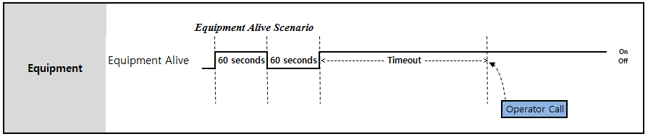
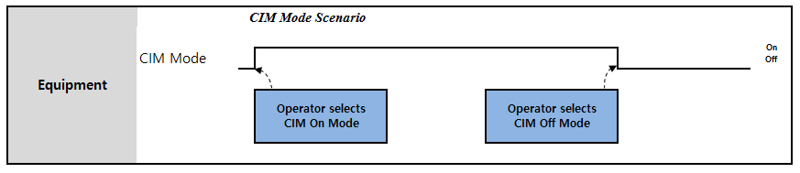
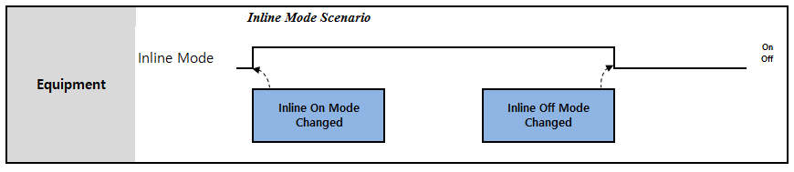
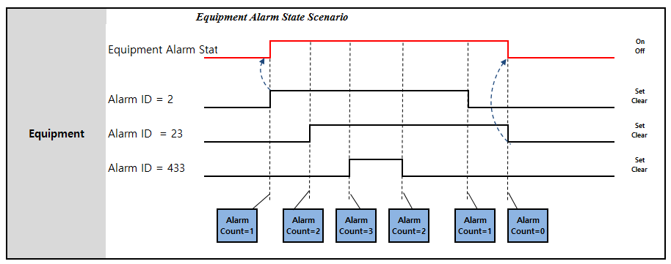
      - 设备活场景

      - CIM模式场景

      - 直列模式场景

      - 本地报警状态场景

设备模式转换

设备模式转换命令
当EAS需要切换设备模式时，EAS向设备发送“设备模式转换命令”。

- 正常模式：正常处理
- Recovery（Force clean out）模式：执行Force clean out功能
- 跳跃模式：处理跳跃（或旁路）
- 冷跑模式：每个设备只转移玻璃，不加工
- 等。
      - 公司地图

        - 本地PLC -链接寄存器（W区）

块 | 项 | 点 | 类型 | 格式 | 子条目
装备模式改变返回块 | 返回代码 | 1 | 数据 | INT | 1:接受  2：不接受（已采用此模式）  3：不接受（设备无此模式）  4：不接受（其他错误）

        - 本地PLC -链路继电器（B区）

块 | 项 | 点 | 类型 | 子条目 | 相关词项 | 主(EAS)
eas逗号nd回复块 | 设备modechangcommand回复 | 1 | 回复 | - :回复  - 关：回复结束 | 设备模式改变返回块 | 收货回复

        - 主(EAS) -链接寄存器（W区）

块 | 项 | 点 | 类型 | 格式 | 子条目
EquipmentModeChangeBlock | 设备模式 | 1 | 数据 | INT | 0：表示不存在设备模式。1：表示正常模式  2: Recovery（Force Clean Out）模式3:Skip模式  4：冷跑模式  5:等等。

        - 主(EAS) -链路中继（B区）

块 | 项 | 点 | 类型 | 子条目 | 相关词项 | 本地PLC动作
EASComma nd | 设备ModeChange  命令 | 1 | CMD | - On：火灾事件  - 熄灭：事件结束 | 设备模式ChangeBlock

设备模式变更报告
设备模式可通过操作人员在触摸面板设置或通过EAS命令更改。设备模式变更后，设备上报设备模式变更报告

      - 公司地图
        - 本地PLC -链接寄存器（W区）

块 | 项 | 点 | 类型 | 格式 | 子条目
EquipmentModeBlock | 设备模式 | 1 | 数据 | INT | 0：不存在设备模式

1：正常模式
2: Recovery（Force Clean Out）模式。3:Skip模式
4：冷跑模式
5:等。

        - 本地PLC -链路继电器（B区）

块 | 项 | 点 | 类型 | 子条目 | 相关词项 | 主(EAS)
设备排气 | 设备变化报告 | 1 | 事件 | - On：火灾事件  - 熄灭：事件结束 | 装备模式方块

        - 主(EAS) -链接寄存器（W区）
没有一个

        - 主(EAS) -链路中继（B区）

块 | 项 | 点 | 类型 | 子条目 | 相关词项 | 本地PLC动作
设备事件回复 | 设备模式变更报告回复 | 1 | 回复 | - :回复  - 关：回复结束

设备管理

设备状态
如果设备状态发生变化，需要上报相应的事件。而且必须显示在设备的触摸面板上。没有直接改变设备状态的远程指令。在EAS中，设备状态被定义为以下五种类型之一：状态
- 空闲：设备不执行意味着不存在任何玻璃的过程，但它已经准备好启动一个过程。无论是否存在与设备相关的材料，这都是适用的。
- Run：设备正在执行一个过程，意味着存在一个玻璃如果这个过程完成了，没有加工的工作，设备就会再次闲置。
- PM：设备正在初始化模块和实用程序。设备必须管理PM代码清单
- Down(BM)：表示设备进程停止。设备已因报警或H/W问题或其他原因停止。在这种状态下，设备必须停止作业转移。
- 暂停：设备进程暂停。在此状态下，设备可以立即恢复进程。
- 工作变更：特殊客户要求。
- ETC：特殊客户要求。
- 优先级（工作变更/ETC与PM的优先级相同）
串行结构：PM（工作变更/ETC）> DOWN(BM) > RUN > IDLE并行结构：RUN > IDLE > PM（工作变更/ETC）> DOWN（BM）

※装载机/卸装载机/缓冲区/两者的设备状态

转移情商 | 运行 | 闲置

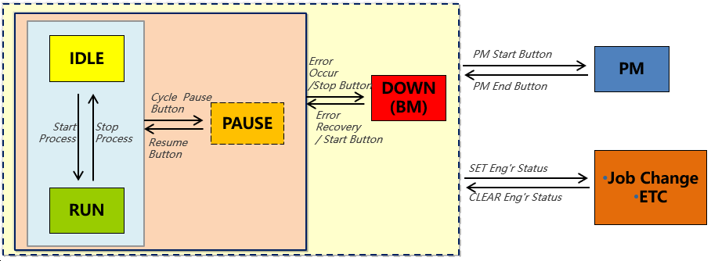
转移情商 | 运行 | 闲置
加载程序 | 空转：当机器人或传送带从盒式磁带中取出第一个玻璃时。  只要有一个或多个磁带处于处理状态（端口状态为InUse），则Loader保持运行状态。 | 没有磁带处于加工状态（即港口国为使用中）
卸载器 | 空转运行：当机器人或传送带从上游接收到一个玻璃杯时。如果有一个或多个磁带处于处理状态（端口状态为InUse），则卸载器保持运行状态 | 卸载器在处理中没有卡带（即港口国为使用中），但它已准备好开始接收玻璃。
加载器/卸载器（两者） | 空转：当机器人或传送带从盒式磁带中取出第一个玻璃时。  当机器人或输送机从盒中取出所有的眼镜时，如果有一个或多个盒处于处理状态（Port state为InUse），则装载机/卸载器保持运行状态。 | 没有磁带处于加工状态（即港口国为使用中）
缓冲 | 空闲运行：  缓冲类型装载机：当机器人或传送带从纸盒中取出第一个玻璃杯时。  缓冲类型或缓冲类型中的卸载器：当机器人或输送机收到来自上游的第一个玻璃时。 | 缓冲液在处理中没有卡带（即港口国为使用中），但它已准备好开始玻璃转移。  缓冲器没有玻璃，但已经准备好启动玻璃转移。

设备/设备状态 | 价值 | 格式

点 | 1 | INT
下来 | 2 | INT
暂停 | 3 | INT
闲置 | 4 | INT
运行 | 5 | INT
JobChange | 6 | INT
等 | 7 | INT

Unit/子单元状态
机组状态仅用于多机组的装备，最大机组数为15台。如果装备没有单位，则所有数据应设置为零，将被忽略。单位状态的类型和定义与设备状态相同。每个单元状态都是独立的，但设备状态可能取决于设备内部的单元状态。根据其单位状态报告正确的设备状态是设备的唯一责任。
同样的规则也适用于子单元。

设备状态原因码
根据设备状态原因码对状态进行分类。原因码用于指示状态更改的原因。
原因码由5位数字表示，由3种不同属性的代码来区分。
操作人员在触摸屏上执行“恢复”功能时，设备在报告前一状态后，还要报告当前状态，因为如果设备报告错误状态原因码，则需要操作人员手动判断状态原因码

财产 | 类型 | 类别 | 子条目
原因码 | XXXXX（各值组合，INT型：10000~29999）
数据格式 | 1位  （1 ~ 2） | 2 ~ 3位  (00 ~ 99) | 4 ~ 5位数字  (00 ~ 99)
数据格式 | 世卫组织 | 类别 | 子条目
值描述 | 1：EQP  2: Operator | 参考下表 | 参考下表
 | *例如12001的原因码表示，HW故障由EQP与传感器发生。
- 通用原因码保留类别：00 ~ 85。
- 设备专用码保留那个类别：86 ~ 95。
设备供应商必须使用设备专用代码，如果供应商专用的原因代码要添加为原因代码。
优先级与类别有关，即优先级必须按类别顺序决定。
例如，当EN Run的优先级为2时，如果Dummy Run的类别为01，而EN Run的类别为02，则由于类别代码与优先级顺序不同而错误。

状态 |  |  | 优先级 | 类别 |  |  |  | 子条目 |  |  |  | 格式 |  |  | 如何举报 | 描述
 |  |  | 优先级 | 名字 | 代码 |  |  | 名字 | 代码 |  |  |  |  |  | 如何举报 | 描述
 |  |  | 优先级 | 名字 | (2 ~ 3  数字) |  |  | 名字 | (4 ~ 5  数字) |  |  |  |  |  | 如何举报 | 描述
运行 |  |  | 1 | 生产运行 |  | 00 |  | 生产运行 |  | 01 |  |  | INT |  | 情商的汽车 | MES的决定
 |  |  | 2 | 在运行 |  | 01 |  | 在运行 |  | 01 |  |  | INT |  | 情商的汽车 | MES的决定
 |  |  | 3 | DV运行 |  | 02 |  | DV运行 |  | 01 |  |  | INT |  | 情商的汽车 | MES的决定
 |  |  | 4 | 试车 |  | 03 |  | 试车 |  | 01 |  |  | INT |  | 情商手册 | MES的决定
闲置 |  |  | 1 | 没有在制品 | 10 |  |  | 没有在制品 |  | 01 |  |  | INT |  | 情商的汽车 | MES的决定
 |  |  |  |  |  |  |  | 没有计划 |  | 02 |  |  | INT |  | 情商手册 | 手动操作
 |  |  | 2 | 没有材料 |  | 12 |  | 没有材料 |  | 01 |  |  | INT |  | 情商手册 | 手动操作
 |  |  | 3 | 没有春秋国旅 |  | 13 |  | 没有春秋国旅 |  | 01 |  |  | INT |  | 情商的汽车 | MES的决定
 |  |  | 4 | 抗苗勒氏管激素下降 |  | 14 |  | 抗苗勒氏管激素下降 |  | 01 |  |  | INT |  | 情商的汽车 | MES的决定
下来 |  |  | 1 | HW失败 | 20 |  |  | 设备硬件故障 |  | 01 |  |  | INT |  | 情商的汽车 | 手动操作是可能的，更换操作员也是可能的
 |  |  |  |  |  |  |  | 无法恢复故障 |  | 02 |  |  | INT |  | 情商的汽车 | 手动操作是可能的，更换操作员也是可能的
 |  |  |  |  |  |  |  | 机器人的麻烦 |  | 03 |  |  | INT |  | 情商的汽车 | 手动操作是可能的，更换操作员也是可能的
 |  |  | 2 | SW失败 | 21 |  |  | 设备软件错误 |  | 01 |  | INT |  |  | 情商的汽车 | 手动操作是可能的，更换操作员也是可能的
 |  |  |  |  |  |  |  | 设备通信错误 | 02 |  |  | INT |  |  | 情商的汽车 | 手动操作是可能的，更换操作员也是可能的
 |  |  |  |  |  |  |  | 玻璃或面板信息错误 | 03 |  |  | INT |  |  | 情商的汽车 | 手动操作是可能的，更换操作员也是可能的
 |  |  | 3 | 设施  失败 | 22 |  |  | 实用程序错误 | 01 |  |  | INT |  |  | 情商的汽车 | 手动操作是可能的，更换操作员也是可能的
 |  |  | 4 | 质量故障 | 23 |  |  | 对人的危险 |  | 01 |  |  | INT |  | 情商的汽车 | 手动操作是可能的，更换操作员也是可能的
 |  |  |  |  |  |  |  | 玻璃或面板故障 |  | 02 |  |  | INT |  | 情商的汽车 | 手动操作是可能的，更换操作员也是可能的
 |  |  |  |  |  |  |  | 参数溢出造成的  流程错误 | 03 |  |  | INT |  |  | 情商的汽车 | 手动操作是可能的，更换操作员也是可能的
 |  |  |  |  |  |  |  | 参数溢出导致设备无法工作 | 04 |  |  | INT |  |  | 情商的汽车 | 手动操作是可能的，更换操作员也是可能的
 |  |  |  |  |  |  |  | 材料错误 | 05 |  |  | INT |  |  | 情商的汽车 | 手动操作是可能的，更换操作员也是可能的
 |  |  |  |  |  |  |  | 参数配置错误 | 06 |  |  | INT |  |  | 情商的汽车 | 手动操作是可能的，更换操作员也是可能的
 |  |  |  |  |  |  |  | 其他类别 |  | 07 |  |  | INT |  | 情商的汽车 | 手动操作是可能的，更换操作员也是可能的
 | 点 |  | 1 | 点 | 30 |  |  | 点 |  | 01 |  |  | INT |  | 情商手册 | 手动操作
 | J / C |  | 1 | 工作的变化 |  | 40 |  | 工作的变化 |  | 01 |  |  | INT |  | 情商手册 | 手动操作
等 |  |  | 1 | 物质变化 |  | 50 |  | 物质变化 |  | 01 |  |  | INT |  | 情商手册 | 手动操作
 |  |  | 2 | 其他人 | 51 |  |  | 设置 |  | 01 |  |  | INT |  | 情商手册 | 手动操作
 |  |  |  |  |  |  |  | 其他人 |  | 02 |  |  | INT |  | 情商手册 | 手动操作

无处理时间
每台设备应在触摸屏上提供“无处理时间”定时器设置功能。
如果单元/设备已发出所有Job（状态为no Job），则设备检查“无处理时间”定时器。如果“无处理时间”结束，仍然没有作业，则设备报告“空闲”。

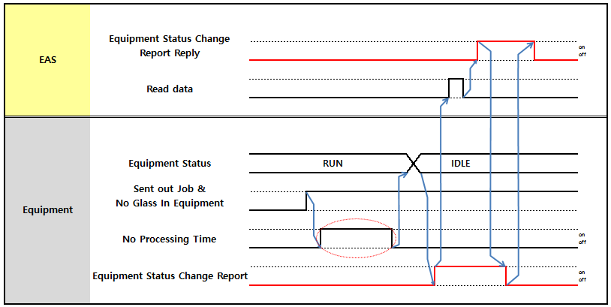
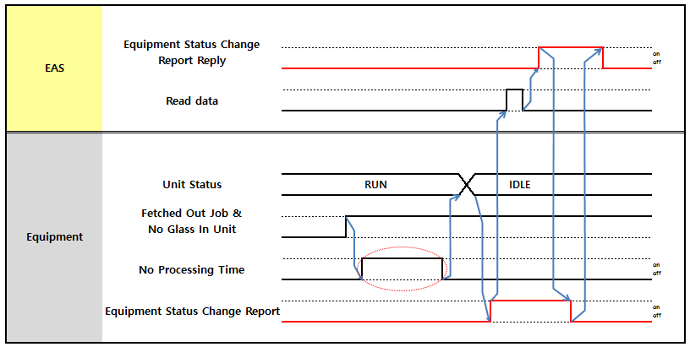
（无处理时间=0：不检查无处理时间）（默认：触点时间*2）

图5-1“无处理时间”(单机

图5-2“无处理时间”(上两个单元

公司地图
      - 本地PLC -链接寄存器（W区）

块 | 项 | 点 | 类型 | 格式 | 子条目
设备状态块 | 设备状态 | 1 | 数据 | INT | 状态  - 下午:  - :下(BM)  - :暂停  - :闲置  5:运行  6：换工作

块 | 项 | 点 | 类型 | 格式 | 子条目
 |  |  |  |  | 7：等等
 | 设备原因代码 | 1 | 数据 | INT | 请参阅设备状态原因代码
 | 储备 | 4 | 数据 | INT
 | 单元状态# 01 | 1 | 数据 | INT | 状态  下午1点  2：下（BM）  3：暂停  4：空闲  5:运行  6：换工作  7：等等
 | 单位原因代码#01 | 1 | 数据 | INT | 请参阅设备状态原因代码
 | 单元状态# 02 | 1 | 数据 | INT | 同单位状态#01
 | 单位原因代码#02 | 1 | 数据 | INT | 同单位原因代码#01
 | 单元状态# 03 | 1 | 数据 | INT | 同单位状态#01
 | 单位原因代码#03 | 1 | 数据 | INT | 同单位原因代码#01
 | 单元状态# 04 | 1 | 数据 | INT | 同单位状态#01
 | 单位原因代码#04 | 1 | 数据 | INT | 同单位原因代码#01
 | 单元状态# 05 | 1 | 数据 | INT | 同单位状态#01
 | 单位原因代码#05 | 1 | 数据 | INT | 同单位原因代码#01
 | 单元状态# 06 | 1 | 数据 | INT | 同单位状态#01
 | 单位原因代码#06 | 1 | 数据 | INT | 同单位原因代码#01
 | 单元状态# 07 | 1 | 数据 | INT | 同单位状态#01
 | 单位原因代码#07 | 1 | 数据 | INT | 同单位原因代码#01
 | 单元状态# 08年 | 1 | 数据 | INT | 同单位状态#01
 | 单位原因代码#08 | 1 | 数据 | INT | 同单位原因代码#01
 | 单元状态# 09年 | 1 | 数据 | INT | 同单位状态#01
 | 单位原因代码#09 | 1 | 数据 | INT | 同单位原因代码#01
 | 单元状态# 10 | 1 | 数据 | INT | 同单位状态#01
 | 单位原因代码#10 | 1 | 数据 | INT | 同单位原因代码#01
 | 单元状态# 11 | 1 | 数据 | INT | 同单位状态#01
 | 单位原因代码#11 | 1 | 数据 | INT | 同单位原因代码#01
 | 单元状态# 12 | 1 | 数据 | INT | 同单位状态#01
 | 单位原因代码#12 | 1 | 数据 | INT | 同单位原因代码#01
 | 单元状态# 13 | 1 | 数据 | INT | 同单位状态#01
 | 单位原因代码#13 | 1 | 数据 | INT | 同单位原因代码#01
 | 单元状态# 14 | 1 | 数据 | INT | 同单位状态#01
 | 单位原因代码#14 | 1 | 数据 | INT | 同单位原因代码#01
 | 单元状态# 15 | 1 | 数据 | INT | 同单位状态#01
 | 单位原因代码#15 | 1 | 数据 | INT | 同单位原因代码#01

      - 本地PLC -链路继电器（B区）

块 | 项 | 点 | 类型 | 子条目 | 相关词项 | 大师（EAS）动作
设备事件 | 设备状态变更报告 | 1 | 事件 | - On：火灾事件  - 熄灭：事件结束 | 设备状态块  ※EQ应上报设备状态或设备状态变化事件 | 收货回复

      - 主(EAS) -链路中继（B区）

块 | 项 | 点 | 类型 | 子条目 | 相关词项 | 本地PLC动作
设备事件回复 | 设备状态变更报告回复 | 1 | 回复 | - :回复  - 关：回复结束

报警管理
即使出现多次报警，操作员也应确认所有报警。
*最大报警缓冲：5次
在上报告警时，每个告警上报（设置或清除）应以“轮询”的方式在单独的链路区域（5个上报块）中上报。
每个告警的设置和清除状态应在单独的报告中报告。
设备应提供设备触摸面板上所有报警的清除功能，即使在这种情况下，每个报警清除报告也应单独报告。

当5个报告块已满时，如果下一次报警发生，设备必须通过缓冲报警来保持。当一个在5块内的告警被报告，关闭事件位时，从缓冲告警中获得后，下一个告警应该能够以“轮询”的方式在提供的事件块上报告。

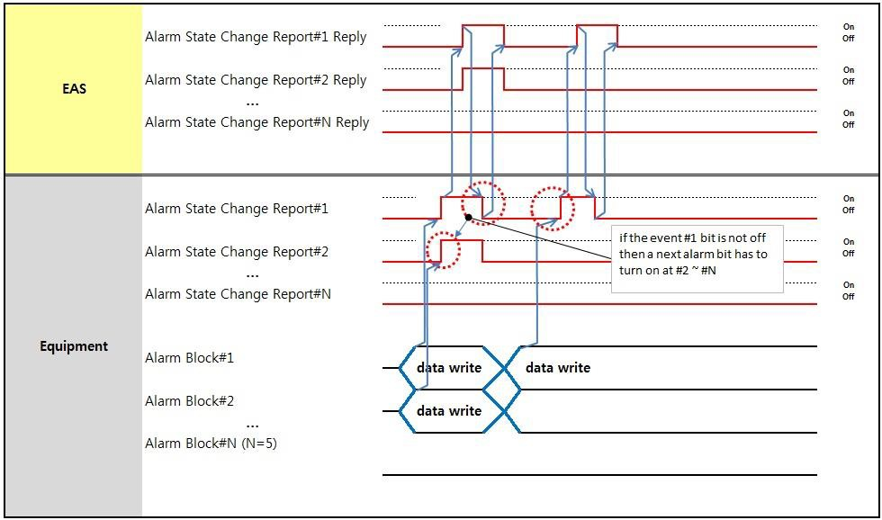
图5-3报警状态变化报告

报警状态
告警状态当前上报的告警状态。
- 告警设置：检测到告警。
- Alarm Clear：告警清除。

报警单元
当设备报告报警事件时，它显示该报警与设备中的哪个单元相关。

警告标识
所有设备制造商必须提交每台设备的报警ID列表。一个机组必须有一个唯一的报警ID，无论是错误报警还是警告报警。
0：保留（从未使用）
1 ~ 65500：设备可使用
65501 ~ 65535: EAS预留

报警代码
告警有一个关联的级别码（ALCD），即告警类型。
- 0：对人类有危险
- 1：设备硬件错误
- 2：设备软件错误
- 3：设备通信错误
- 4：玻璃或面板信息错误

- 5：玻璃或面板故障
- 6：材料或实用错误
- 7：参数溢出导致工艺错误
- 8：参数溢出造成设备无法工作
- 9：参数配置错误
- 10：无法恢复故障
- 11：设备状态警告
- 12：机器人故障
- 13: EAS引起的
- 14：其他类别

警报级别
显示告警级别。分为警告和错误两部分。
- Warning: Warning表示轻度错误。对于警告，设备应继续处理，鸣叫操作员，并在触摸面板上显示消息。
- 错误：报警表示严重错误。当报警发生时，设备必须停止处理（对于某些设备，可能只会引起处理暂停），鸣叫操作员检查设备，并在触摸面板上显示信息。

报警文本
它包含一个简短的文本描述的警报。所有文本字符应在ASCII范围内（H20-H7E， H22除外，（“）和H27（‘））。

错误恢复并删除作业
当发生报警，或发现工作存在与工作数据不一致，需要更改或删除数据时，设备应提供如下功能。
- 报警通知操作员纠正。
- 提供“撤职程序”和“岗位显示”以恢复上述差异故障或报警情况。
职位撤换程序至少应包含三项内容。
- 物理玻璃/面板的移除
- 报告删除工作数据到EAS
- 在触摸屏上从设备删除作业
详细的错误恢复方案应由设备供应商提供。

公司地图
      - 本地PLC -链接寄存器（W区）

块 | 项 | 点 | 类型 | 格式 | 子条目
报警块# 1 | 报警状态 | 1 | 数据 | INT | 0：报警清除  1：设置闹钟
报警块# 1 | 报警单元 | 1 | 数据 | INT | 0：设备级报警  1~：告警发生单元号
报警块# 1 | 警告标识 | 1 | 数据 | INT | 1 ~ 65535
报警块# 1 | 报警代码 | 1 | 数据 | INT | 参考“5.4.4报警码”
报警块# 1 | 警报级别 | 1 | 数据 | INT | - :警告  - :错误
报警块# 1 | 报警文本 | 40 | 数据 | ASC
…
报警块# n  [n: 5] | 同1号警报事件块 | 45

      - 本地PLC -链路继电器（B区）

块 | 项 | 点 | 类型 | 子条目 | 相关词项 | 大师（EAS）动作
设备事件 | 警报状态更改报告#1 | 1 | 事件 | - On：火灾事件  - 熄灭：事件结束 | 报警块# 1 | 收货回复
设备事件 | …
设备事件 | 警报状态更改报告#n  (n = 5) | 1 | 事件 | - On：火灾事件  - 熄灭：事件结束 | 报警块# n | 收货回复
      - 主(EAS) -链接寄存器（W区）
没有一个
      - 主(EAS) -链路中继（B区）

块 | 项 | 点 | 类型 | 子条目 | 相关词项 | 本地PLC动作
设备事件回复 | 告警状态变更报告#1回复 | 1 | 回复 | - :回复  - 关：回复结束
设备事件回复 | 告警状态变更报告#n回复  (n = 5) | 1 | 回复 | - :回复  - 关：回复结束

作业管理
这项工作指的是加工某种材料，如玻璃、面板。每个作业都有自己唯一的数据进行处理，这些数据称为作业数据，包括主配方、卡带序列号、作业序列号等。作业数据从上游设备接收，此时主设备已准备好接收作业；当主设备准备好发送作业时，应发送到下游设备。
设备应保存和管理每个作业的作业数据，即使作业在内部区域之间移动。同时，设备应在触摸屏上提供每个工作的作业数据信息。

作业数据转移
如果设备将作业发送给其他设备，则发送作业的设备称为上游设备。如果设备从其他设备接收作业，则接收作业的设备称为下游设备。设备可以同时拥有一个以上的上游设备和下游设备。为了区分哪些设备是上游设备还是针对特定设备的下游设备，上游路径编号为。被使用和管理。
当向下游设备发送作业时，作业数据通过MELSECHNET/G与作业一起传输到下游设备。对于作业数据传输，设备应根据作业要传输到的下游设备，将数据写入相应的“作业数据下游块”。
当上游设备准备向下游设备发送作业时，下游设备首先验证作业的作业数据。如果在作业数据中没有检测到错误，下游设备开始作业接收。作业数据验证项如下所示。
玻璃流

上游设备#1

下游1块的作业数据
主要设备

下游1块的作业数据
下游2块的作业数据
下游设备1号

下游设备#2

图5-4作业转移

      - 本地PLC -链接寄存器（W区）

块 | 项 | 点 | 类型 | 格式 | 子条目
下游区块1的工作数据 | 工作数据  [发出的工作事件下游1] | 96或  256 | 数据 | - | 参考4.5作业数据A或S项目或M（仅CF Mask Cleaner）项目
下游区块2的作业数据 | 工作数据  [发出的职位事件下游2] | 96或  256 | 数据 | - | 参考4.5作业数据A或S项目或M（仅CF Mask Cleaner）
.. | ..
下游区块#N的作业数据  （n = 6） | 工作数据  [向下游发送工作事件N] | 96或  256 | 数据 | - | 参考4.5作业数据A或S项或M（仅限CF口罩清洁器）

工作计数
工作计数是报告整个设备中作业的计数。根据作业类型，设备应区分该作业是产品作业还是虚拟作业。通常情况下，产品工作意味着质量

产品加工，但在装配线上有两个产品作业，TFT和CF，产品作业是指TFT玻璃加工。
设备应在向EAS报告工作事件之前编写工作计数。
- TFT（阵列）产品工作计数：是设备中TFT（阵列）玻璃的当前计数。
- CF产品工作计数：设备中CF玻璃的当前计数。
- 假眼镜工作计数：是设备中假眼镜的计数。
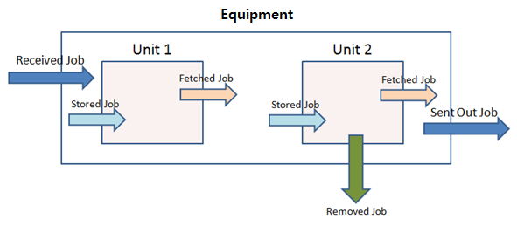
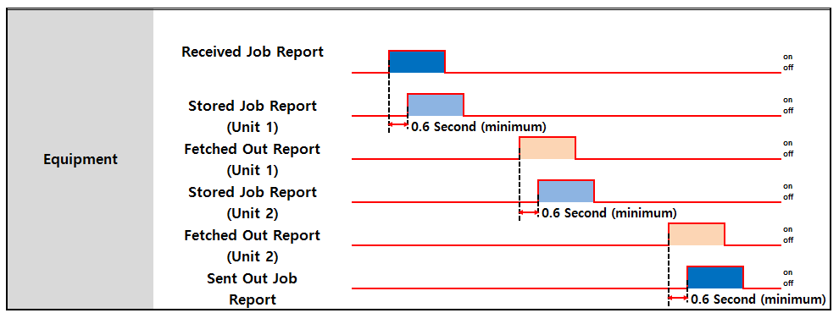
- 总可用计数（仅限数组初始清洁器）：可卸载的玻璃总数。
- 总玻璃计数（数组初始清洁器）：
L2 -传送带上的玻璃数量出线盒。L3 -初始清洗器中玻璃的总量。

工作活动
作业数据必须在特殊时间报告给EAS，例如从上游设备接收作业，向下游设备发送作业，从磁带或单元取出作业，将作业存储到磁带或单元中，以及从设备中取出作业。
详细的刻蚀事件可以按类型参考设备的操作场景。

图5-5作业数据事件报告点

图5-6作业事件时序图

作业事件报告计时条件
- 发送作业事件
  - 关于链路信号的上升作业转移信号
  - 工作要完全转移到下游设备上。
- 接收作业事件
  - 接收完毕后关闭信号。
  - 作业应被下游设备完全接收。
在上下游设备之间，上游设备发送作业事件和下游设备接收作业事件的报告顺序应遵循物理作业传递顺序。如有需要，测试期间和测试结束后的报告时间会有所调整。

接收作业事件
当设备从上游设备接收到作业时，应该报告此事件。当设备报告接收作业事件时，包括以下项目。
- 接收作业：从上游设备接收到的作业的Job Data。
- “上游路径No”：上游设备的上游路径编号

发出作业事件
当设备向下游设备发送作业时，应该报告这个事件。当设备报告发出作业事件时，应包括以下项目。
- 发出作业：发送到下游设备的作业的Job Data。
- “下行路径No”：下行设备的下行路径编号

存储作业事件
当设备将作业存储到一个单元或盒式磁带时，此事件应与端口编号和单元编号一起报告。如果有槽位，则应报告槽位号。

- Stored Job：存储的作业的Job Data
- 单位或端口：用于区分以单位和端口存储的产品。
- 单位号：单位或子单位的单位号。如果（子）单元有槽位，设备应更新槽位号。
- 子单元号：该单元的级别。0为单位，1~15为单位编号
- 端口号：存放作业的卡带的端口号。设备应更新槽位号。
- 槽位号：槽位号。如果单位没有槽位，此项应清除。

应在每个单元/端口的单独链接区域中报告存储作业事件。基本链接区域使用规则：
索引器-第一优先级是端口，第二优先级是单位

例子:

存储作业事件报告区域 | 两个端口和一个单位的索引器 | 有三个单位的工艺设备
存储作业报告#1 | 端口1 | 单元5
存储作业报告#2 | 端口3 | 第二单元
存储作业报告#3 | 1号机组 | 单元4
…
存储作业报告#15

取出作业事件
当设备从一个单元或盒式磁带中取出一个作业时，这个事件应报告该单元发生的端口号和单元编号。如果有槽位，则应报槽位号。
当作业从磁带或设备中取出时，报告所取作业的作业数据。在这种情况下，必须报告端口号和单元号

- 取出作业：取出作业的作业数据
- 单位或端口：用于区分以单位存储的产品和以端口存储的产品。
- 单位号：单位或子单位的单位号。如果（子）单元有槽位，设备应更新槽位号。
- 子单元号：该单元的级别。0为单位，1~为单位编号
- Port No：取作业的卡带的端口号。设备应更新槽位号。
- 槽位号：槽位号。如果单位没有槽位，此项应清除。

取出作业事件应在每个单元/端口的单独链接区域中报告。基本链接区域使用规则：
索引器-第一优先级是端口，第二优先级是单位示例：
取出作业事件报告区域 | 两个端口和一个单位的索引器 | 有三个单位的工艺设备
取出作业报告#1 | 端口1 | 单元5
工作报告2 | 端口3 | 第二单元
工作报告#3 | 1号机组 | 单元4
…
工作报告15

移除工作事件
当作业刚从设备中移除时，报告被移除作业的作业数据。

- 已删除作业：操作人员已删除作业的作业数据。
- 单位或端口：用于区分存储在单位和端口中的产品。
- 单位号：单位的单位号。如果设备有槽位，设备应更新槽位号。
- 子机组号：该机组的级别。0为单位，1~为单位编号
- 端口号：作业被拆除的卡带的端口号。设备应更新槽位号。
- Slot No：槽位号。如果单位没有槽位，此项应清除。
- 已移除标志：已移除类型。这在触摸面板上更新
- 删除原因代码：已移除发生的原因，这是在触摸面板上更新的

已移除任务恢复功能
设备应提供已删除作业数据保存功能，至少存储最近20个已删除的作业数据。支持操作员选择要恢复的作业的功能。
外卖作业可在批处理结束前恢复。如果在批处理结束后操作员取出玻璃，则必须在主机中进行手动取出跟踪。

进程启动报告
当加工工作开始时，设备的主要单位应报告。报告时间应符合工艺数据报告中的“进程启动时间”。
ESWIN工程师将决定哪个单元需要报告进程启动。

过程结束报表
设备主体单元报告过程结束事件。报告时间应符合工艺数据报告中的“过程结束时间”。
ESWIN工程师将决定是否为重要单元。

公司地图
      - 本地PLC -链接寄存器（W区）

块 | 项 | 点 | 类型 | 格式 | 子条目
工作计数块 | TFT（数组）产品工作计数 | 1 | 数据 | INT
工作计数块 | CF产品工作数 | 1 | 数据 | INT
工作计数块 | 虚拟工作数 | 1 | 数据 | INT
工作计数块 | 可用总数 | 1 | 数据 | INT | 数组初始化清理器
工作计数块 | 玻璃总数 | 1 | 数据 | INT | 数组初始化清理器
收到的作业数据块 | 上游区块1~6的作业数据 | 96或  256 | 数据 | - | 参考工作数据A或S
收到的作业数据子块1~6 | 上游路径No | 1 | 数据 | INT | 1 ~ 6
发出作业数据块 | 下游区块1~6的作业数据 | 96或  256 | 数据 | - | 参考工作数据A或S
发出的作业数据子块1~6 | 下游路径No | 1 | 数据 | INT | 1 ~ 6
存储作业数据 | 存储作业数据 | 14 | 数据 | - | 参考工作数据B

块 | 项 | 点 | 类型 | 格式 | 子条目
块# 1
存储作业数据子块#1 | 单位或端口 | 1 | 数据 | INT | 1:单位  2:端口
 | 单元号或端口号 | 1 | 数据 | INT | 0：无单位事件  1~：无单元号或端口号
 | 副机组号 | 1 | 数据 | INT | 0：单位
 | 插槽不 | 1 | 数据 | INT | 0：无槽  1~：卡带/盒槽号
存储作业数据块#N  (N: 2 ~ 15) | 存储的作业数据 | 14 | 数据 | - | 参考工作数据B
存储作业数据子块#N（N: 2~15） | 单位或端口 | 1 | 数据 | INT | 1:单位  2:端口
存储作业数据子块#N（N: 2~15） | 单元号或端口号 | 1 | 数据 | INT | 0：无单位事件
存储作业数据子块#N（N: 2~15） | 子单元号 | 1 | 数据 | INT | 0：单位
存储作业数据子块#N（N: 2~15） | 插槽不 | 1 | 数据 | INT | 0：无槽  1~：卡带/盒槽号
取出作业数据块#1 | 作业数据块B | 14 | 数据 | - | 参考工作数据B
取出作业数据子块#1 | 单位或端口 | 1 | 数据 | INT | 1:单位  2:端口
取出作业数据子块#1 | 单元号或端口号 | 1 | 数据 | INT | 0：无单位事件  1~：无单元号或端口号
取出作业数据子块#1 | 副机组号 | 1 | 数据 | INT | 0：单位
取出作业数据子块#1 | 插槽不 | 1 | 数据 | INT | 0：无槽  1~：卡带/盒槽号
取出作业数据块#N（N: 2~15） | 作业数据块B | 14 | 数据 | - | 参考工作数据B
取出作业数据子块#N  (N: 2 ~ 15) | 单位或港口 | 1 | 数据 | INT | 1:单位  2:端口
取出作业数据子块#N  (N: 2 ~ 15) | 单元号或端口号 | 1 | 数据 | INT | 0：无单位事件  1~：无单元号或端口号
取出作业数据子块#N  (N: 2 ~ 15) | 子机组号 | 1 | 数据 | INT | 0：单位
取出作业数据子块#N  (N: 2 ~ 15) | 插槽不 | 1 | 数据 | INT | 0：无槽位  1~：卡带/盒槽号
删除的工作数据块 | 删除的工作数据 | 96或  256 | 数据 | - | 参考工作数据A或C（玻璃代码，玻璃ID）
删除了工作数据子块 | 单位或端口 | 1 | 数据 | INT | 0:其他  1:单位  2:端口
删除了工作数据子块 | 单元号或端口号 | 1 | 数据 | INT | 0：无单位事件  1~：无单元号或端口号

块 | 项 | 点 | 类型 | 格式 | 子条目
 | 分项编号 | 1 | 数据 | INT | 0：单位
 | 插槽不 | 1 | 数据 | INT | 0：无槽位  1~：卡带/盒槽号
 | 删除标记 | 1 | 数据 | INT | 1：废（碎）  2：取出3~：保留。
工作  过程开始报告块 | 卡带序列号 | 1 | 数据 | INT | CST序号（1~65535）
工作  过程开始报告块 | Job Sequence No | 1 | 数据 | INT | 作业序列号（1~65535）
工作  过程开始报告块 | 单位没有 | 1 | 数据 | INT | 0：无单位事件1~：单位号
工作  过程开始报告块 | 子单元号 | 1 | 数据 | INT | 0：单位
工作  过程开始报告块 | 插槽不 | 1 | 数据 | INT | 0：无槽  1~：卡带/盒槽号
工作  过程开始报告块 | 工艺开始时间 | 3 | 数据 | BCD | 00 ~ 07位：A。D(00 ~ 99年)  08 ~ 15位：月（01~12）  00 ~ 07位：日（01~31）  08 ~ 15位：小时（00~23）  00~ 07位：分钟（00~59）  08 ~ 15位：秒（00~59）
工作  过程结束报告块 | 卡带序列号 | 1 | 数据 | INT | CST序号（1~65535）
工作  过程结束报告块 | Job Sequence No | 1 | 数据 | INT | 作业序列号（1~65535）
工作  过程结束报告块 | 单位没有 | 1 | 数据 | INT | 0：无单位事件  1~：单位号
工作  过程结束报告块 | 分机组号 | 1 | 数据 | INT | 0：单位
工作  过程结束报告块 | 插槽不 | 1 | 数据 | INT | 0：无槽  1~：卡带/盒槽号
工作  过程结束报告块 | 工艺结束时间 | 3 | 数据 | BCD | 00 ~ 07位：A。D(00 ~ 99年)  08 ~ 15位：月（01~12）  00 ~ 07位：日（01~31）  08 ~ 15位：小时（00~23）  00~ 07位：分钟（00~59）  08 ~ 15位：秒（00~59）

      - 本地PLC -链路继电器（B区）

块 | 项 | 点 | 类型 | 子条目 | 相关词项 | 大师（EAS）动作
工作活动 | 上游1号收到招聘报告 | 1 | 事件 | - On：火灾事件  - 熄灭：事件结束 | Received Job Data Block接收到的作业数据子块作业计数块 | 接收回复
工作活动 | 收到的工作报告 | 1 | 事件 | - On：火灾事件  - 熄灭：事件结束 | Received Job Data Block接收到的作业数据子块作业计数块 | 接收回复
工作活动 | 向下游发送工作报告#1 | 1 | 事件 | - On：火灾事件  - 灭：事件结束 | Sent Out Job Data Block已发送出去的作业数据子块作业计数块 | 回复接收
工作活动 | 向下游发出工作报告#N | 1 | 事件 | - On：火灾事件  - 熄灭：事件结束 | Sent Out Job Data Block已发送出去的作业数据子块作业计数块 | 回复接收

块 | 项 | 点 | 类型 | 子条目 | 相关词项 | 大师（EAS）动作
 | 存储作业报告#1 | 1 | 事件 | - On：火灾事件  - 熄灭：事件结束 | 存储作业块#1  存储作业数据子块#1作业计数块 | 回复收货
 | 存储作业报告#n （2~15） | 1 | 事件 | - On：火灾事件  - 熄灭：事件结束 | 存储作业块#N  存储作业数据子块#N作业计数块 | 回复收货
 | 取出工作报告1号 | 1 | 事件 | - On：火灾事件  - 熄灭：事件结束 | 取出作业数据块#1  取出作业数据子块#1  作业计数块 | 收货回复
 | 提现工作报告#N（2~15） | 1 | 事件 | - On：火灾事件  - 熄灭：事件结束 | 取出作业数据块#N  取出作业数据子块#N  作业计数块 | 收货回复
 | 已删除的工作报告 | 1 | 事件 | - On：火灾事件  - 熄灭：事件结束 | Removed Job Data Block已删除Job Data子块  作业计数块 | 收货回复
 | 工作过程开始报告 | 1 | 事件 | - On：火灾事件  - 熄灭：事件结束 | 工作过程开始块 | 回复收货
 | 作业过程结束报告 | 1 | 事件 | - On：火灾事件  - 熄灭：事件结束 | 工作过程结束块 | 收货回复

      - 主(EAS) -链路中继（B区）

块 | 项 | 点 | 类型 | 子条目 | 相关词项 | 本地PLC动作
工作事件回复 | 收到工作报告回复上游#1 | 1 | 事件 | - On：火灾事件  - 熄灭：事件结束
工作事件回复 | 收到工作报告回复上游#N （1~ 6） | 1 | 事件 | - On：火灾事件  - 熄灭：事件结束
工作事件回复 | 已发出工作报告回复下游#1 | 1 | 事件 | - On：火灾事件  - 熄灭：事件结束
工作事件回复 | 发出工作报告回复下游#N （1~6） | 1 | 事件 | - On：火灾事件  - 熄灭：事件结束
工作事件回复 | 存储作业报告回复#1 | 1 | 回复 | - :回复  - 关：回复结束
工作事件回复 | 存储作业报告回复#N （1~6） | 1 | 回复 | - :回复  - 关：回复结束
工作事件回复 | 取出工作报告回复#1 | 1 | 回复 | - :回复  - 关：回复结束
工作事件回复 | 取出的工作报告回复#N （1~6） | 1 | 回复 | - :回复  - 关：回复结束

块 | 项 | 点 | 类型 | 子条目 | 相关词项 | 本地PLC动作
 | 已删除工作报告回复 | 1 | 回复 | - :回复  - 关：回复结束
 | 工作过程开始报表回复 | 1 | 回复 | - :回复  - 关：回复结束
 | 工作过程结束报表回复 | 1 | 回复 | - :回复  - 关：回复结束

过程数据管理
此功能仅适用于具有加工参数值或检验结果等加工数据的工艺设备。该数据应与个别工作相关，并以玻璃/面板ID报告。
工艺数据项应由ESWIN工程师确定。
- 作业数据：作业数据应与发出作业的作业数据相同
- 加工时间：是设备中工件的实际加工时间。
- 过程数据类型：有两种类型的过程数据。按玻璃、按时间。

事件报告时间
- 按玻璃：如果设备有工艺数据，则在作业发送到下游设备后，应报告每个玻璃/面板的过程数据（DV）。本地设备应向EAS报告每片玻璃一次工艺数据。
- 按时间（跟踪数据：SV）：设备按指定的时间周期将当前过程数据写入字区。设备提供设定周期时间的功能。（最小值= 500ms）

DV和SV命名规则（推荐）
- 每个设备供应商应按照标准命名规则将其SV和DV名称与设备数据文件（EAS-equipment data Collection.xlsx）进行顶峰

数字顺序 | 项
1 | 层- 1：装备，2：单位，3：子单位
2 | 单位没有。（00：无单位）
示例)1_00_MGNT-Speed：装备级数据
2_03_MGNT-Speed：单位级数据，从3号单位收集

PLC地图：由玻璃（DV）
此数据应在发出报告后报告。
      - 本地PLC -链接寄存器（W或R区）

块 | 项 | 点 | 类型 | 格式 | 子条目
 | 玻璃或镶板或材料 | 10 | 数据 | ASC
 | 进程开始时间 | 3 | 数据 | BCD | 00 ~ 07位：A。D(00 ~ 99年)
过程  数据块 |  |  |  |  | 08 ~ 15位：月（01~12）
 | 流程结束时间 | 3 | 数据 | BCD | 00 ~ 07位：天（01~31）
 |  |  |  |  | 08 ~ 15位：小时（00~23）

块 | 项 | 点 | 类型 | 格式 | 子条目
 |  |  |  |  | 00~ 07位：分钟（00~59）
 |  |  |  |  | 08 ~ 15位：秒（00~59）
 |  |  |  |  | 处理数据项
 |  |  |  |  | 默认值为512个单词
 | 处理数据项 | 512 | 数据 | -
 |  |  |  |  | 每个设备供应商需要讨论
 |  |  |  |  | 客户提供的尺寸。
      - 本地PLC -链路继电器（B区）

块 | 项 | 点 | 类型 | 子条目 | 相关词项 | Master （EAS）动作
设备事件 | 工艺数据报告 | 1 | 事件 | - On：火灾事件  - 灭：事件结束/超时 | 处理数据块 | 回复收货

      - 主(EAS) -链接寄存器（W区）
没有一个

      - 主(EAS) -链路中继（B区）

块 | 项 | 点 | 类型 | 子条目 | 相关词项 | 本地PLC动作
设备事件回复块 | 工艺数据报告回复 | 1 | 回复 | - :回复  - 关：回复结束

PLC地图：由玻璃(DV) - CF仅限
此数据应在发出报告后报告。
由于大量收集DV项目列表的存储空间有限，DV项目列表的数据必须由其他组请求或回复。
设备应以“总DV项目列表计数”、“总组数”、“当前组数”等方式报告数据，数据持续传输，直至所有数据传输完毕。
当总组数和当前组数相同时，所有数据传输完成。

DV项目列表总数 | 这是DV项目列表的总数
总组数 | 它是组的总数
当前组数 | 它是按事件进行的当前组计数

例如，如果发生第一个过程数据报告时总组计数为3，则当前组计数为1。设备在EAS读取其内存图后写入下一个数据。
当发生下一个过程数据报告时，当前组计数为2。它将报告DV项目列表，直到当前组计数为3。如果总组计数与当前组计数相同，则设备终止数据转换，然后不报告下一个事件。

      - 本地PLC -链接寄存器（W或R区）

块 | 项 | 点 | 类型 | 格式 | 子条目
 | 玻璃或镶板或材料 | 10 | 数据 | ASC
 | 进程开始时间 | 3 | 数据 | BCD | 00 ~ 07位：A。D(00 ~ 99年)
 |  |  |  |  | 08 ~ 15位：月（01~12）
 |  |  |  |  | 00 ~ 07位：日（01~31）
 | 进程结束时间 | 3 | 数据 | BCD | 08 ~ 15位：小时（00~23）
过程数据块 |  |  |  |  | 00~ 07位：分钟（00~59）  08 ~ 15位：秒（00~59）
 |  |  |  |  | 处理数据项
 |  |  |  |  | 默认值为512个单词
 | 处理数据项 | 512 | 数据 | -
 |  |  |  |  | 每个设备供应商需要与客户讨论尺寸。

块 | 项 | 点 | 类型 | 格式 | 子条目
过程数据子块 | 总DV项目列表计数 | 1 | 数据 | INT
过程数据子块 | 总组数 | 1 | 数据 | INT
过程数据子块 | 当前组数 | 1 | 数据 | INT

      - 本地PLC -链路继电器（B区）

块 | 项 | 点 | 类型 | 子条目 | 相关词项 | 大师（EAS）动作
流程数据报告事件 | 流程数据报告#1~#26 | 1 | 事件 | - On：火灾事件  - 灭：事件结束/超时 | - 处理数据块  - 工艺数据子块 | 回复接收

      - 主(EAS) -链接寄存器（W区）

块 | 项 | 点 | 类型 | 格式 | 子条目
处理数据报告回复块 | 返回代码 | 1 | 数据 | INT | - :好吧  - :吴  - :继续  - ： DV项目列表计数NG  - ：组数NG  6：重复组数NG 7：按组数NG排序

      - 主(EAS) -链路中继（B区）

块 | 项 | 点 | 类型 | 子条目 | 相关词项 | 本地PLC动作
设备事件回复块 | 工艺数据报告回复 | 1 | 回复 | - :回复  - 关：回复结束

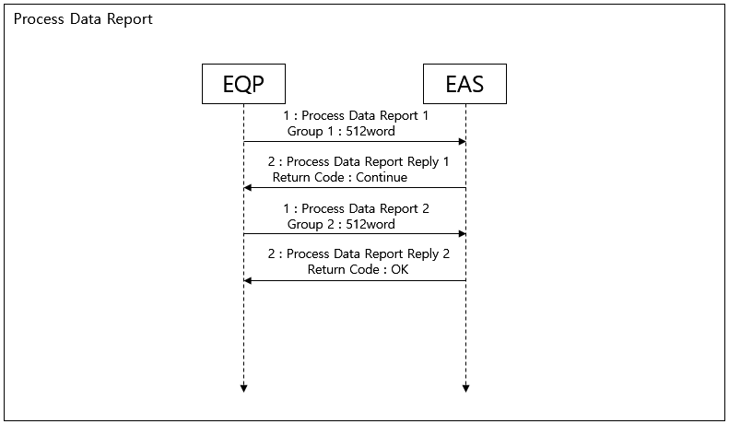
      - 工艺数据报告顺序。

PLC图：按时间（SV）
      - 本地PLC -链接寄存器（W或R区）

块 | 项 | 点 | 类型 | 格式 | 子条目
 |  |  |  |  | 00 ~ 07位：A。D(00 ~ 99年)
 |  |  |  |  | 08 ~ 15位：月（01~12）
 | SV时间记录 | 3 | 数据 | BCD | 00 ~ 07位：天（01~31）
 |  |  |  |  | 08 ~ 15位：小时（00~23）
Trace数据块 |  |  |  |  | 00~ 07位：分钟（00~59）  08 ~ 15位：秒（00~59）
 |  |  |  |  | 跟踪数据项
 | SV数据 | 640 | 数据 | - | 默认值= 640个单词
需要与之讨论的每个设备供应商
客户提供的尺寸。

实时DV数据
当玻璃在单位、设备之间进出时，设备必须写入所有动作信号。当玻璃在机器人和PLC之间进出时，转移机器人必须写入所有的动作信号。
当设备发生过程数据报告事件时，应将实时DV数据报告主机。

它将由ESWIN根据设备类型在收到DV列表后定义。数据格式为Float类型，符合IEEE 754标准
例如,

Tact-time数据 | 描述
1 | 一秒钟
0.1 | 100毫秒
0.01 | 10毫秒

FAC数据报告
设备应使用事件驱动方法的FAC数据报告报告设施数据。
同时，事件必须由操作人员在设备触摸面板上设定的事件周期来触发。事件周期为5秒。
如果数据必须每5秒写一次，设备必须在FAC数据0号内存块上写一次，但如果数据必须每1秒写一次，设备必须在从FAC数据1号到FAC数据5号的蚀刻内存块上写一次，这意味着蚀刻块应该有一个每1秒发生一次的区域。
因此，从#1到#5的5块是5秒内要收集的数据。

FAC数据必须由ESWIN工程师与设备供应商讨论如何使用这些模块。

PLC地图：按时间（SV）
      - 本地PLC -链接寄存器（W或R区）

块 | 项 | 点 | 类型 | 格式 | 子条目
 |  |  |  |  | 00 ~ 07位：A。D(00 ~ 99年)
 |  |  |  |  | 08 ~ 15位：月（01~12）
 | SV时间记录 | 3 | 数据 | BCD | 00 ~ 07位：天（01~31）  08 ~ 15位：小时（00~23）
 |  |  |  |  | 00~ 07位：分钟（00~59）
 |  |  |  |  | 08 ~ 15位：秒（00~59）
 |  |  |  |  | 追踪数据项
FAC数据块#0 |  |  |  |  | 默认值= 100字  每个设备供应商需要与客户讨论尺寸。
 | SV数据 | 125 | 数据 | - | 这里必须每五秒钟写入一次。
 |  |  |  |  | 例如(ItemName = *电)
 |  |  |  |  | 1.总用电量（1s+2s+3s+4s+5s）
 |  |  |  |  | 和
 |  |  |  |  | 2.用电量(5 s)
 |  |  |  |  | 00 ~ 07位：A。D(00 ~ 99年)
 |  |  |  |  | 08 ~ 15位：月（01~12）
 | SV时间记录 | 3 | 数据 | BCD | 00 ~ 07位：天（01~31）
 |  |  |  |  | 08 ~ 15位：小时（00~23）
 |  |  |  |  | 00~ 07位：分钟（00~59）
 |  |  |  |  | 08 ~ 15位：秒（00~59）
FAC数据块#1 |  |  |  |  | 跟踪数据项  默认值= 100个单词
 |  |  |  |  | 每个设备供应商需要与客户讨论尺寸。
 | SV数据 | 100 | 数据 | -
 |  |  |  |  | 这里必须每1秒写入一次。
 |  |  |  |  | 1秒的电量或
 |  |  |  |  | 1秒用水或
 |  |  |  |  | 1秒煤气用量。

块 | 项 | 点 | 类型 | 格式 | 子条目
 |  |  |  |  | 00 ~ 07位：A。D(00 ~ 99年)
 |  |  |  |  | 08 ~ 15位：月（01~12）
 | SV时间记录 | 3 | 数据 | BCD | 00 ~ 07位：天（01~31）
 |  |  |  |  | 08 ~ 15位：小时（00~23）
 |  |  |  |  | 00~ 07位：分钟（00~59）
 |  |  |  |  | 08 ~ 15位：秒（00~59）
FAC数据块#2 |  |  |  |  | 跟踪数据项  默认值= 100个单词
 |  |  |  |  | 每个设备供应商需要与客户讨论尺寸。
 | SV数据 | 100 | 数据 | -
 |  |  |  |  | 这里必须每秒写一次。
 |  |  |  |  | 1秒的电量或
 |  |  |  |  | 1秒用水或
 |  |  |  |  | 1秒使用煤气..
 |  |  |  |  | 00 ~ 07位：A。D(00 ~ 99年)
 |  |  |  |  | 08 ~ 15位：月（01~12）
 | SV时间记录 | 3 | 数据 | BCD | 00 ~ 07位：天（01~31）
 |  |  |  |  | 08 ~ 15位：小时（00~23）
 |  |  |  |  | 00~ 07位：分钟（00~59）
 |  |  |  |  | 08 ~ 15位：秒（00~59）
FAC数据块#3 |  |  |  |  | 跟踪数据项  默认值= 100个单词
 |  |  |  |  | 每个设备供应商需要与客户讨论尺寸。
 | SV数据 | 100 | 数据 | -
 |  |  |  |  | 这里必须每1秒写入一次。
 |  |  |  |  | 1秒的电量或
 |  |  |  |  | 1秒用水或
 |  |  |  |  | 1秒使用煤气..
 |  |  |  |  | 00 ~ 07位：A。D(00 ~ 99年)
 |  |  |  |  | 08 ~ 15位：月（01~12）
 | SV时间记录 | 3 | 数据 | BCD | 00 ~ 07位：天（01~31）
 |  |  |  |  | 08 ~ 15位：小时（00~23）
 |  |  |  |  | 00~ 07位：分钟（00~59）
 |  |  |  |  | 08 ~ 15位：秒（00~59）
FAC数据块#4 |  |  |  |  | 跟踪数据项  默认值= 100个单词
 |  |  |  |  | 每个设备供应商需要与客户讨论尺寸。
 | SV数据 | 100 | 数据 | -
 |  |  |  |  | 这里必须每1秒写入一次。
 |  |  |  |  | 1秒的电量或
 |  |  |  |  | 1秒用水或
 |  |  |  |  | 1秒煤气用量。

块 | 项 | 点 | 类型 | 格式 | 子条目
 |  |  |  |  | 00 ~ 07位：A。D(00 ~ 99年)
 |  |  |  |  | 08 ~ 15位：月（01~12）
 | SV时间记录 | 3 | 数据 | BCD | 00 ~ 07位：天（01~31）
 |  |  |  |  | 08 ~ 15位：小时（00~23）
 |  |  |  |  | 00~ 07位：分钟（00~59）
 |  |  |  |  | 08 ~ 15位：秒（00~59）
FAC数据块#5 |  |  |  |  | 跟踪数据项  默认值= 100个单词
 |  |  |  |  | 每个设备供应商需要与客户讨论尺寸。
 | SV数据 | 100 | 数据 | -
 |  |  |  |  | 这里必须每1秒写入一次。
 |  |  |  |  | 1秒的电量使用或
 |  |  |  |  | 1秒用水或
 |  |  |  |  | 1秒使用煤气..

      - 本地PLC -链路继电器（B区）

块 | 项 | 点 | 类型 | 子条目 | 相关词项 | 大师（EAS）动作
设备事件 | FAC数据报告 | 1 | 事件 | - On：火灾事件  - 灭：事件结束/超时 | FAC数据块#0  …  FAC数据块#5 | 收货回复

      - 主(EAS) -链路中继（B区）

块 | 项 | 点 | 类型 | 子条目 | 相关词项 | 本地PLC动作
设备事件回复块 | FAC数据报告回复 | 1 | 回复 | - :回复  - 关：回复结束

职位信息管理
EAS提供了职位信息下载功能。

作业数据要求
如果设备丢失了作业数据或需要从主机更新，设备可以向EAS请求作业数据。此作业数据可用于玻璃，面板（切割后）或特定管理的材料类型，例如面罩。
根据设备的作业数据请求，EAS将下载最新更新的作业数据。
如有需要，设备应提供操作员在向EAS请求作业数据时输入作业ID或选择特定作业的功能。
无论该功能如何，所有设备都应提供操作人员手动输入和修改设备中特定玻璃数据的功能。
除切割线外，对于面板尺寸和配方之间的问题案例，EAS发送没有主配方的作业数据。

作业数据变更
当工作人员从设备上更改玻璃数据时，需要向EAS设备供应商报告，设备供应商提供触摸面板上的数据输入屏幕

公司地图
      - 本地PLC -链接寄存器（W区）

块 | 项 | 点 | 类型 | 格式 | 子条目
 |  |  |  |  | 1：玻璃ID
 |  |  |  |  | 2：材质ID（Mask）
 | 作业（玻璃或材料）数据要求  选项 | 1 | 数据 | INT | 3：玻璃CST序列/作业序列号
 |  |  |  |  | 4:保留
工作数据 |  |  |  |  | 5: VCR不匹配的玻璃ID
请求块 | 请求工作(玻璃或  材料)ID | 10 | 数据 | ASC | 工作ID（玻璃或材料）
 | 请求的工作  CST序列号 | 1 | 数据 | INT | CST序号（1~65535）
 | 请求的工作  作业序号 | 1 | 数据 | INT | 工作序列号（1~65535）
作业数据请求子块 | 保留 | 20 | 数据 | - | 如果特殊项目不能在作业数据中更改，则用于行特殊。  这将由ESWIN工程师决定。
Job Data Change Block | 更改过的工作数据 | 96或23  或256 | 数据 | - | 参考工作数据A或C或S
      - 本地PLC -链路继电器（B区）

块 | 项 | 点 | 类型 | 子条目 | 相关词项 | 大师（EAS）动作
工作活动 | 工作（玻璃或材料）要求 | 1 | 事件 | - On：火灾事件  - 熄灭：事件结束 | - 作业数据请求块  - 作业数据请求子块
工作活动 | 作业数据ChangeReport | 1 | 事件 | - On：火灾事件  - 熄灭：事件结束 | 作业数据更改块

      - 主(EAS) -链接寄存器（W区）

块 | 项 | 点 | 类型 | 格式 | 子条目
工作数据请求回复块 | 工作数据发送 | 96或23  或256 | 数据 | - | 参考工作数据A或C或S  * * E。细胞(而不是削减)  ：不包括主配方
 | 工作数据请求确认 | 1 | 数据 | INT | 1：工作数据存在  2: 工作数据不存在
      - 主(EAS) -链路中继（B区）

块 | 项 | 点 | 类型 | 子条目 | 相关词项 | 本地PLC动作
工作事件回复 | 工作资料请求回复 | 1 | 回复 | - :回复  - :回复  结束 | 工作资料  请求回复块
工作事件回复 | 工作资料  变更报告回复 | 1 | 回复 | - :回复  - :回复  结束

配方管理
将作业数据以卡带形式下载到索引器的Loader/Un-loader/Buffer。该作业数据包括主配方（PPID）。当job被发送到下游设备时，Maser Recipe也像job数据一样被发送到下游设备。对于其他设备，它是从上游设备接收到的，应该在不做任何修改的情况下发送到下游设备。
0)
主配方（PPID）样例格式：参照设备运行场景。主配方(PPID) = ABDC123..或999

*主配方（PPID）表示每台设备的一组本地配方id，根据特定的主机配方指令进行处理。

自动更改食谱功能
所有设备应提供自动食谱更改功能。设备应在设备触摸面板上提供自动更改配方启用/禁用更改功能。
启用：设备应自动更改配方ID。禁用：设备应手动更改配方ID。

当前配方ID
当前配方是当前正在使用的设备设置配方ID。
当当前的配方发生变化时，设备应向EAS报告相应的配方ID。只有设备中没有玻璃时，才能允许设备上的当前配方更改。设备不允许更改设备中没有在配方登记表中找到的当前配方。

设备配方验证
当卡带在端口上加载时，在CIM on状态下，EAS必须向MES请求主配方（PPID）并使用EAS中的主配方（PPID）进行验证，如果当前主配方（PPID）不存在，则EAS将OP呼叫发送给EQ
如果主配方注册成功，则EAS将卡带图下载到索引器进行处理，但如果设备中不存在主配方，则EAS不必将卡带图发送到索引器。
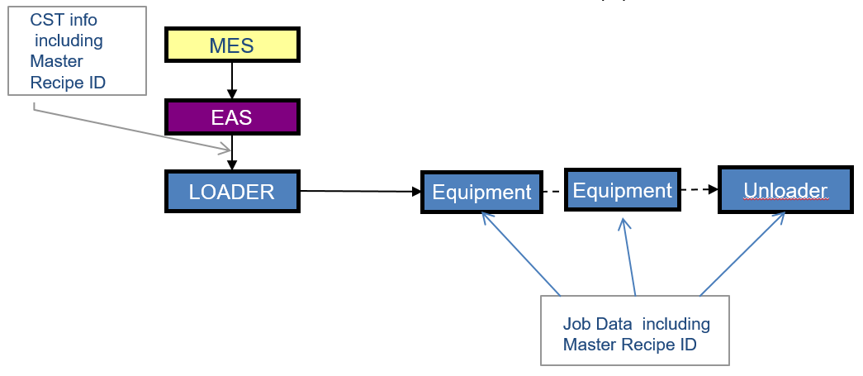
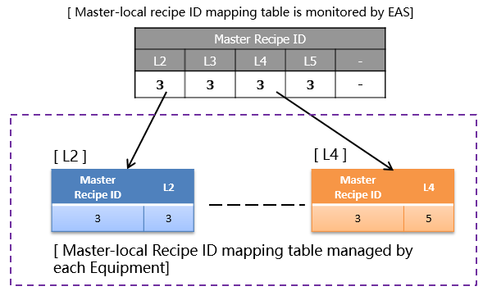
主配方（PPID）从装载机传递到下游设备，设备在接收上游设备的玻璃之前，应验证主配方（PPID）和相应的配方ID

图5-7设备主配方ID

- 主配方（PPID）转移
  - 在下载卡带信息时，EAS为每个作业下载“主配方（PPID）”到索引器
  - 索引器发送工作数据，包括主配方（PPID）到下一个设备

图5-8主配方结构
配方表必须在EAS和每台设备之间同步

- 本地食谱设置
  - EAS应该提供设置Master-local配方表的功能，并维护配方表。
  - 设备应提供设置Master-local配方表的功能，并应维护配方表。
  - 当从上游接收作业时，设备从作业数据中获取主配方ID，并查看主本地配方表，以确定用于处理作业所需的本地食谱。

- 本地食谱设置
  - 如果从上游设备接收的主配方（PPID）与当前配方ID匹配，则设备可以从上游接收玻璃。
  - 如果从上游设备收到的主配方（PPID）与配方登记表中发现的当前配方ID不匹配，则设备应自动更改配方并从上游设备接收玻璃。
  - 如果从上游设备收到的主配方（PPID）与当前配方ID不匹配，并且在配方登记表中找不到，则设备应发出警报并不接收玻璃。
操作人员在设备上完成配方登记后，设备应再次核对主配方（PPID），并自动更改配方。如果从上游设备接收的主配方（PPID）与当前配方ID匹配，则从上游设备接收玻璃。
- 自动配方更改禁用案例
  - 如果从上游设备接收到的PPID与当前配方ID匹配，则设备可以从上游接收玻璃。
  - 如果从上游设备接收到的PPID与当前配方ID不匹配，则设备应产生警报并不接收玻璃。
操作人员更改当前配方ID后，设备应再次检查PPID。如果从上游设备接收到的PPID与当前配方ID匹配，则从上游设备接收玻璃。

主配方列表（只能自动更改）
设备应向EAS发送主配方清单，以供注册验证或EAS查看
根据EAS的要求，设备报告在设备上注册的所有设备配方（主配方）清单。
设备报告所有注册的设备配方清单，当清单发生变化时（设备配方的添加/删除修订等）。
装备总是应该设置注册装备配方编号与索引编号。（见下文）当Recipe ID是String类型时，它必须使用下面的数据结构，即asc10字。
※主配方列表

索引号（INT） | 主配方（asc10单词或INT 1单词）
1 | 主配方ID
2 | …
3 | …
.. | …
N | 主配方ID

例如)
如果PPID为空，则索引号和PPID不向EAS报告。

索引号（INT） | 主配方（asc10单词或INT 1单词）
1 | 3
2 | 2
3 | 5
4
5 | 1

6 | 8
7
8 | 4

这是主配方列表的地图。

 | 索引号 | 主配方 | 索引号 | 主配方 | 索引号 | 主配方 | 索引号 | 主配方 | 索引号 | 主配方 | 索引号 | 主配方 | 索引号 | 主配方 | 索引号 | 主配方
W | +0 | +1 | +2 | +3 | +4 | +5 | +6 | +7 | +8 | +9 | +一个 | + B | + C | + D | + E | + F
主食谱列表 | 1 | 3 | 2 | 2 | 3 | 5 | 5 | 1 | 6 | 8 | 8 | 4

主配方清单报告
当主配方ID发生变更时，如创建、删除、修改等，或设备收到EAS发出的主配方列表请求为主配方列表请求命令时，设备应向EAS报告。
EAS应将验证结果发送到设备，返回码如下。

主配方列表返回码块 | 描述
1 | OK：配方列表收到的结果都没问题
2 | Continue：设备仍然需要将主配方列表发送给EAS，因为EAS尚未收到所有主配方列表。
3 | 主配方列表计数NG：总组计数与当前组计数相同，但与总主配方列表计数不同。
4 | 组计数NG：总组计数与当前组计数不同，但与总主配方计数相同。
5 | 重复组计数NG：当前组计数与以前的组计数重复。设备必须将下一个组计数发送到EAS。
6 | 按组计数顺序NG：组计数不按下一个组计数顺序发送到EAS。组计数必须按订单发送下一个组计数

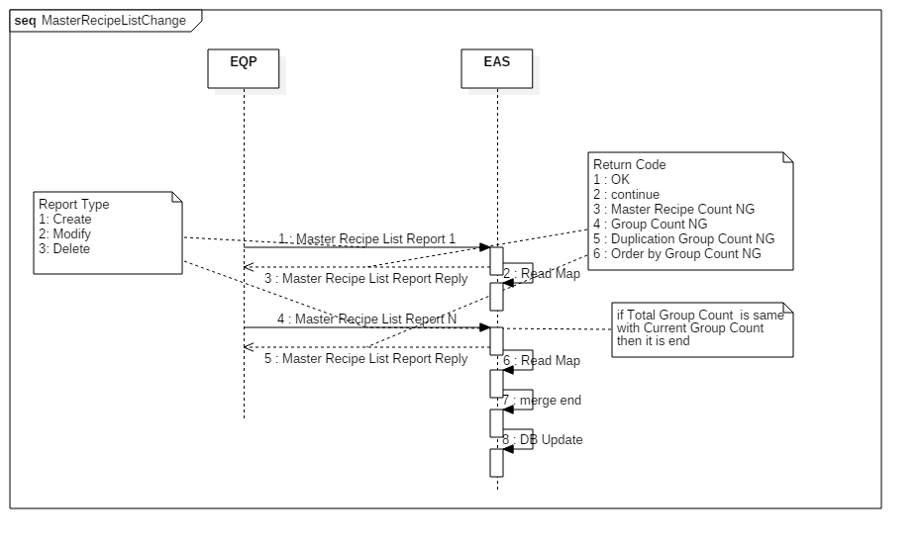
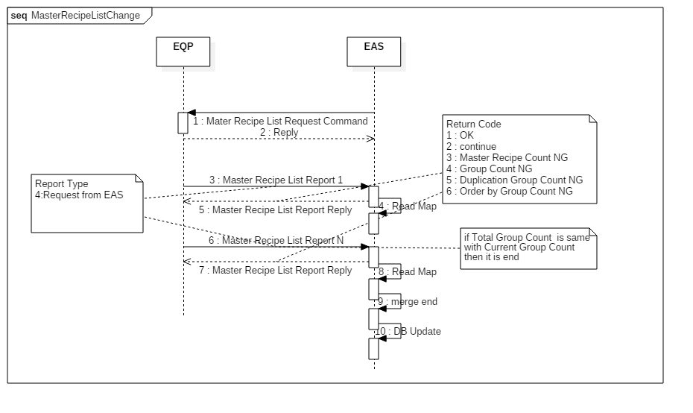
图5-9物质配方列表按设备更改

图5-10主配方列表请求命令

当前菜谱变更报告
当自动或手动更改配方时，设备应向EAS报告当前配方ID。在此期间，配方参数能够通过RMS进行验证

食谱关键参数验证
当设备达到验证类型时，必须向EAS报告关键参数。关键参数应由ESWIN工程师确定。

      - 菜谱版本检查
当自动配方被更改时，在盒式磁带加载之前，如果设备错过了它的更改报告或如果操作员更改了错误的配方，那么可能是问题。为了防止更改错误的配方，设备在卡带加载时发送一个版本到EAS。RMS应在流程开始前检查版本。
任何食谱参数改变，食谱版本号都应该更新。菜谱版本号格式：http://www.ping.com/: 20181127132826)
      - 关键参数同步
由于存储空间的限制，大量的参数数据需要由其他组请求或回复。
设备应报告总参数计数、总组数、当前组数等数据，以保证数据持续传输，直到所有数据传输完毕。
当总组数和当前组数相同时，所有数据传输完成。

总参数计数 | 它是参数的总数
总组数 | 它是组的总数
当前组数 | 它是按事件进行的当前组计数
例如，如果发生第一个配方参数报告时，总组数为3，则当前组数为1。设备在EAS读取其内存映射后写入下一个数据。
当发生下一个配方参数报告时，当前组数为2。它将报告关键参数，直到当前组数为3。如果总组数与当前组数相同，则设备终止数据转换，然后不报告下一个事件。

报告类型 | 描述
1 | 创建
2 | 修改
3 | 删除
4 | EAS请求

关键参数发生变化时，设备应将报告类型1 ~ 3发送到EAS。
当设备收到来自EAS的配方密钥参数请求时，应将报告类型4发送给EAS。
      - 配方参数报告
当配方参数发生变更时，如创建、删除、修改或设备收到主机的配方参数请求时，设备应向EAS报告。
当更改配方参数时，工程师应对设备参数和RMS进行管理。当设备的配方参数发生变化时，需要将配方参数上传到RMS中。

EAS应将验证结果发送到设备，返回码如下。

配方参数报告返回码 | 描述
1 | RMS验证结果无问题
2 | NG：配方RMS验证结果为NG，设备必须恢复到之前的参数。

3 | Continue：由于EAS尚未接收到所有参数，设备仍然需要向EAS发送参数。
4 | 参数计数NG：总组计数与当前组计数相同，但与总参数计数不同。
5 | 组计数NG：总组计数与当前组计数不同，但与总参数计数相同。
6 | 重复组计数NG：当前组计数与以前的组计数重复。设备必须将下一个组计数发送到EAS。
7 | 按组计数顺序NG：组计数不按下一个组计数顺序发送到EAS。组计数必须按订单发送下一个组计数

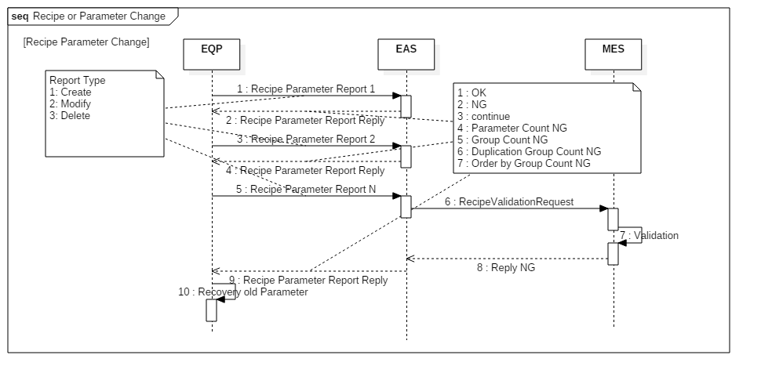
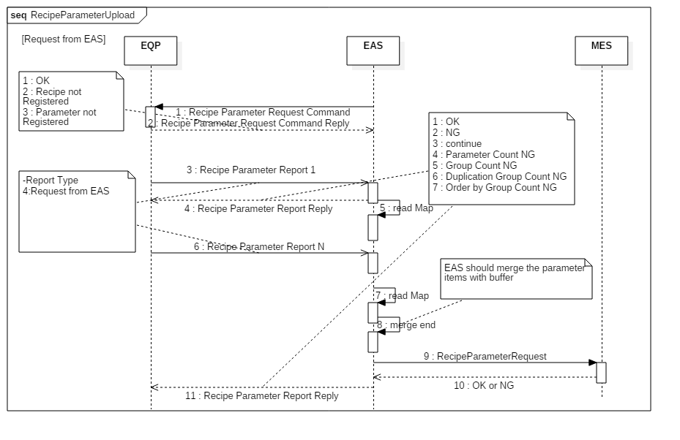
图5-11菜谱参数更改顺序

图5-12配方参数EAS请求顺序

异常时菜谱关键参数或主菜谱列表
OP呼叫后，当T1或T2超时发生时，设备应将操作员引起的“配方参数报告”或“物料配方清单报告”重新发送到EAS。
如果返回码为NG，则设备应从OP呼叫后由操作员引起的第一组计数中重新启动所有事件。
主配方列表的情况与下面的异常顺序相同。
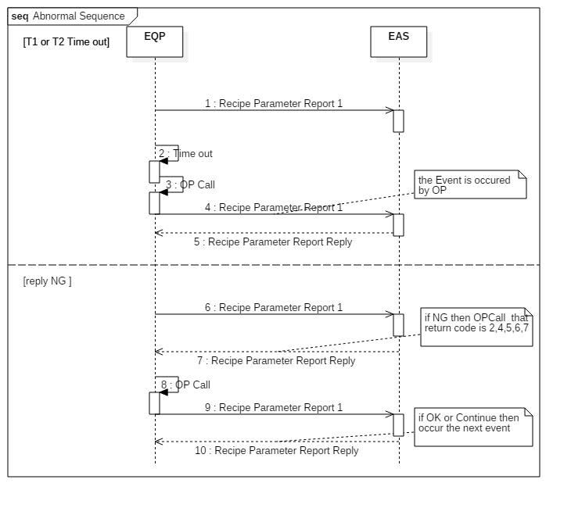
事件的时间应该可以改变触控面板由操作员因为可以收到回复的消息又一次在这能够依靠网络流量和消息握手。

图5-13食谱参数报告的异常场景

本地菜谱请求（仅限数组）
这用于需要本地配方的设备。这是向EAS请求本地配方的信号。它与本地配方请求“主配方ID”、W区域的“单位ID”一起使用。
请求本地菜谱的时机，基本是在上游确认“玻璃数据正在显示”后，再从上游接收玻璃。
如果在一定时间内没有针对当地菜谱请求的响应，则应该可以在操作画面上进行手动输入。
本地菜谱请求基本是在从上游接收到新的PPID玻璃、接收到新批次的玻璃、再次启动自动启动（CIM模式关闭->打开时）时完成。

PLC地图（仅限Cell）
      - 本地PLC -链接寄存器（W或R区）

块 | 项 | 点 | 类型 | 格式 | 子条目

块 | 项 | 点 | 类型 | 格式 | 子条目
当前配方块 | 单位号或本地号 | 1 | 数据 | INT | 0：本地  其他：单位号
当前配方块 | 当前主配方ID | 1 | 数据 | INT
当前配方块 | 当地菜谱ID | 1 | 数据 | INT
菜谱参数返回代码块 | 返回代码 | 1 | 数据 | INT | 1：好的  2：配方未注册  3：参数未注册
配方关键参数块 | 主配方ID | 1 | 数据 | INT
配方关键参数块 | 当地菜谱ID | 1 | 数据 | INT
配方关键参数块 | 单位号或本地号 | 1 | 数据 | INT | 0：本地  其他：单位号
配方关键参数块 | 报告类型 | 1 | 数据 | INT | 1:创建  2:修改  3:删除  4：向EAS请求
配方关键参数块 | 总参数计数 | 1 | 数据 | INT
配方关键参数块 | 总组数 | 1 | 数据 | INT
配方关键参数块 | 当前组数 | 1 | 数据 | INT
配方关键参数块 | 请求配方参数项 | 250 | 数据 | ASC
主配方块 | 单位号或本地号 | 1 | 数据 | INT | 0：本地  其他：单位号
主配方块 | 主食谱列表 | 250 | 数据 | INT
主配方块 | 报告类型 | 1 | 数据 | INT | 1:创建  2:修改  3:删除  4：向EAS请求
主配方块 | 总主配方数 | 1 | 数据 | INT
主配方块 | 总组数 | 1 | 数据 | INT | 它是主配方组的总数
主配方块 | 当前组数 | 1 | 数据 | INT | 它是由事件的主配方的当前组计数
配方参数监测块 | 主配方ID | 1 | 数据 | INT
配方参数监测块 | 当地菜谱ID | 1 | 数据 | INT
配方参数监测块 | 单位号或本地号 | 1 | 数据 | INT | 0：本地  其他：单位号
配方参数监测块 | 当前配方参数项目 | 250 | 数据 | ASC | 细胞只有

      - 本地PLC -链路继电器（B区）

块 | 项 | 点 | 类型 | 子条目 | 相关词项 | 主(EAS)
设备状态事件 | 自动配方更改模式 | 1 | 状态 | - :使  - :禁用
设备事件 | 当前配方变更报告 | 1 | 事件 | - On：火灾事件  - 熄灭：事件结束 | 当前配方块 | 回复收货

块 | 项 | 点 | 类型 | 子条目 | 相关词项 | 主(EAS)
 | 主食谱清单报告 | 1 | 事件 | - On：火灾事件  - 熄灭：事件结束 | 主配方块 | 收货回复
 | 食谱参数报告 | 1 | 事件 | - On：火灾事件  - 熄灭：事件结束 | -配方关键参数块  *它必须由配方参数请求命令编写 | 回复收货
东亚峰会  命令回复 | 主配方列表请求命令回复 | 1 | 回复 | - :回复  - 关：回复结束
东亚峰会  命令回复 | 菜谱参数请求命令回复 | 1 | 回复 | - :回复  - 关：回复结束 | 菜谱参数返回码块

      - 主(EAS) -链接寄存器（W区）

块 | 项 | 点 | 类型 | 格式 | 子条目
主
菜谱请求 | 单位号或地方号 | 1 | 数据 | INT | 0：本地  其他：单位号
块
配方 | 主配方ID | 1 | 数据 | INT
配方 | 当地菜谱ID | 1 | 数据 | INT
参数
请求 |  |  |  |  | 0: Local
块 | 单位号或地方号 | 1 | 数据 | INT | 其他：单位号
 |  |  |  |  | 1：好的
配方参数 |  |  |  |  | 2: ng  3：继续
报告 | 返回代码 | 1 | 数据 | INT | 4：参数计数NG
返回代码  块 |  |  |  |  | 5：组数NG
 |  |  |  |  | 6：重复组数NG
 |  |  |  |  | 7：按组数排序NG
 |  |  |  |  | 1：好的
主食谱列表返回代码块 | 返回代码 | 1 | 数据 | INT | - :继续  - ：主配方数NG  - ：组数NG  - ：重复组数NG
 |  |  |  |  | 6：按组数NG排序
      - 主(EAS) -链路中继（B区）

块 | 项 | 点 | 类型 | 子条目 | 相关词项 | 本地PLC动作
设备事件  回复 | 当前配方变更报告回复 | 1 | 回复 | - :回复  - 关：回复结束
设备事件  回复 | 主菜谱列表报告回复 | 1 | 回复 | - :回复  - 关：回复结束 | 主食谱列表返回代码块

块 | 项 | 点 | 类型 | 子条目 | 相关词项 | 本地PLC动作
 | 配方参数报告回复 | 1 | 回复 | - :回复  - 关：回复结束 | 菜谱参数报告返回代码块
东亚峰会  命令 | 主菜谱请求命令 | 1 | CMD | - 开：消防指挥  - Off：命令结束 | 主菜谱列表请求块 | 回复收货
东亚峰会  命令 | 菜谱参数请求命令 | 1 | CMD | - 开：消防指挥  - Off：命令结束 | 配方参数  请求块 | 回复接收

PLC地图（仅为数组）
      - 本地PLC -链接寄存器（W或R区）

块 | 项 | 点 | 类型 | 格式 | 子条目
当前配方块 | 单位号或本地号 | 1 | 数据 | INT | 0：本地  其他：单位号
当前配方块 | 当前主配方ID | 10 | 数据 | ASC
当前配方块 | 当地菜谱ID | 10 | 数据 | ASC
菜谱参数返回码块 | 返回代码 | 1 | 数据 | INT | 1：好的  2：配方未注册  3：参数未注册
配方关键参数块 | 本地菜谱ID | 10 | 数据 | ASC
配方关键参数块 | 当地菜谱ID | 10 | 数据 | INT
配方关键参数块 | 单位号或本地号 | 1 | 数据 | INT | 0：本地  其他：单位号
配方关键参数块 | 报告类型 | 1 | 数据 | INT | 1:创建  2:修改  3:删除  4：向EAS请求
配方关键参数块 | 总参数计数 | 1 | 数据 | INT
配方关键参数块 | 总组数 | 1 | 数据 | INT
配方关键参数块 | 当前组数 | 1 | 数据 | INT
配方关键参数块 | 请求配方参数项 | 250 | 数据 | ASC
本地菜谱请求块 | 主配方ID | 10 | 数据 | ASC
本地菜谱请求块 | 单位没有 | 1 | 数据 | INT | 0:本地
本地菜谱块 | 单位号或本地号 | 1 | 数据 | INT | 0：本地  其他：单位号
本地菜谱块 | 当地菜谱 | 250 | 数据 | ASC
本地菜谱块 | 报告类型 | 1 | 数据 | INT | 1:创建  2:修改  3:删除  4：向EAS请求
本地菜谱块 | LocalRecipe总数 | 1 | 数据 | INT
本地菜谱块 | 总组数 | 1 | 数据 | INT | 是组主配方的总数
本地菜谱块 | 当前组数 | 1 | 数据 | INT | 它是由事件的主配方的当前组计数
配方 | 主配方ID | 10 | 数据 | ASC

块 | 项 | 点 | 类型 | 格式 | 子条目
块版 | 本地菜谱ID | 10 | 数据 | ASC
块版 | 配方版本 | 3 | 数据 | BCD | 00 ~ 07位：A。D(00 ~ 99年)  08 ~ 15位：月（01~12）
块版 | 配方版本 | 3 | 数据 | BCD | 00 ~ 07位：天（01~31）  08 ~ 15位：小时（00~23）
块版 | 配方版本 | 3 | 数据 | BCD | 00~ 07位：分钟（00~59）  08 ~ 15位：秒（00~59）

      - 本地PLC -链路继电器（B区）

块 | 项 | 点 | 类型 | 子条目 | 相关词项 | 主(EAS)
设备状态事件 | 自动配方更改模式 | 1 | 状态 | - :使  - :禁用
设备事件 | 当前配方变更报告 | 1 | 事件 | - On：火灾事件  - 熄灭：事件结束 | 当前配方块 | 收货答复
设备事件 | 当地菜谱报告 | 1 | 事件 | - On：火灾事件  - 熄灭：事件结束 | 本地菜谱块 | 收货回复
设备事件 | 食谱参数报告 | 1 | 事件 | - On：火灾事件  - 熄灭：事件结束 | 菜谱参数块 | 收货回复
东亚峰会  命令回复 | Local Recipe List请求命令回复 | 1 | 回复 | - :回复  - 关：回复结束
东亚峰会  命令回复 | 菜谱参数请求命令回复 | 1 | 回复 | - :回复  - 关：回复结束 | 菜谱参数返回码块
东亚峰会  命令回复 | 菜谱版本请求命令回复 | 1 | 回复 | - :回复  - 关：回复结束 | 菜谱版本块
装备特别活动 | LocalRecipeRequest | 1 | 事件 | - On：火灾事件  - 熄灭：事件结束 | 菜谱请求块 | 收货回复

      - 主(EAS) -链接寄存器（W区）

块 | 项 | 点 | 类型 | 格式 | 子条目
本地菜谱列表请求块 | 单位号或本地号 | 1 | 数据 | INT | 0：本地  其他：单位号
菜谱参数请求块 | 主配方ID | 10 | 数据 | ASC
菜谱参数请求块 | LocalRecipe ID | 10 | 数据 | ASC
菜谱参数请求块 | 单位号或本地号 | 1 | 数据 | INT | 0：本地  其他：单位号
菜谱版本请求块 | 主配方ID | 10 | 数据 | ASC
菜谱版本请求块 | 当地菜谱ID | 10 | 数据 | ASC

块 | 项 | 点 | 类型 | 格式 | 子条目
食谱参数报告返回代码块 | 返回代码 | 1 | 数据 | INT | 1：好的  2: ng  3：继续  4：参数计数NG 5：组计数NG  6：重复组计数NG  7：按组数排序NG
本地菜谱列表返回代码块 | 返回代码 | 1 | 数据 | INT | 1：好的  2：继续  3: LocalRecipe Count NG  4：组数NG  5：重复组数NG 6：按组数NG排序
      - 主(EAS) -链路中继（B区）

块 | 项 | 点 | 类型 | 子条目 | 相关词项 | 本地PLC动作
设备EventReply | 当前配方变更报告回复 | 1 | 回复 | - :回复  - 关：回复结束
设备EventReply | 本地菜谱列表报告回复 | 1 | 回复 | - :回复  - 关：回复结束 | 本地菜谱列表返回代码块
设备EventReply | 菜谱参数报告回复 | 1 | 回复 | - :回复  - 关：回复结束 | 菜谱参数报告返回代码块
东亚峰会  命令 | 本地菜谱列表请求命令 | 1 | CMD | - 开：消防指挥  - Off：命令结束 | 本地菜谱列表请求块 | 回复收货
东亚峰会  命令 | 菜谱参数请求命令 | 1 | CMD | - 开：消防指挥  - Off：命令结束 | 配方参数请求块 | 接收回复
东亚峰会  命令 | 菜谱版本请求命令 | 1 | CMD | - 开：消防指挥  - Off：命令结束 | 菜谱版本请求块 | 接收回复
设备特殊事件回复 | LocalRecipeRequest回复 | 1 | 回复 | - :回复  - 关：回复结束 | 菜谱请求确认块

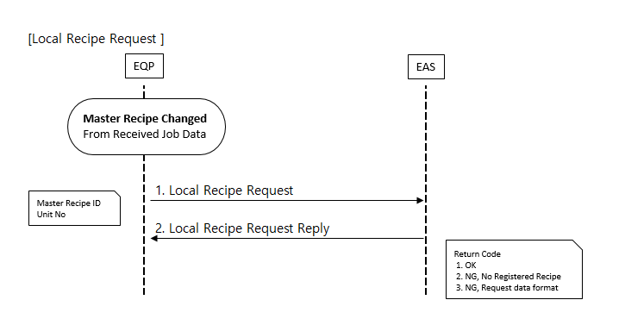
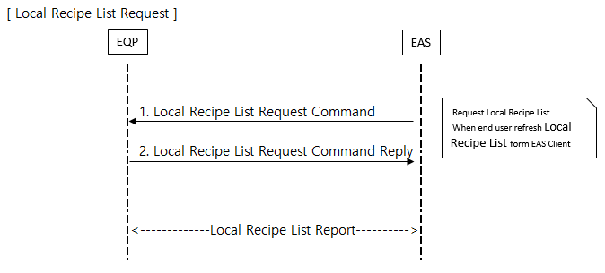
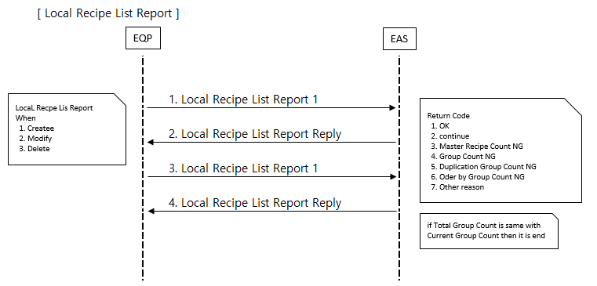

索引号（INT） | 本地菜谱（ASCII 10W）
1 | 当地食谱#1
2 | 本地菜谱ID #2
3 | 本地食谱ID #3
…
N | 当地食谱ID #N

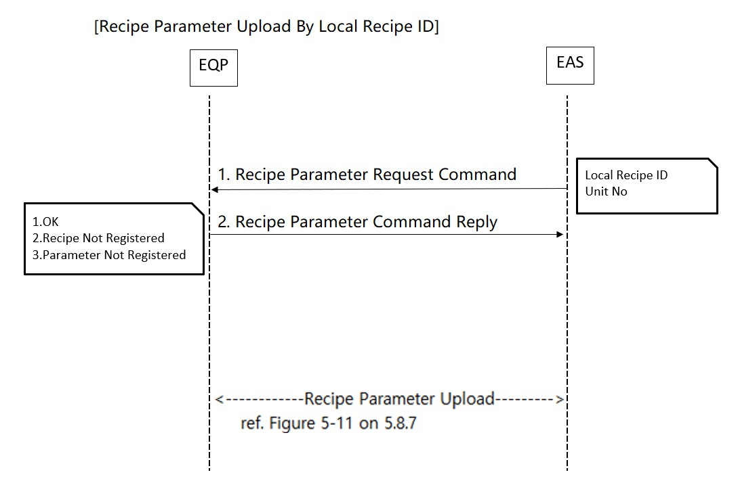
菜谱管理（仅限CF店）

配方表
EAS为每个处理保存“配方映射表”和“当前配方表”。
每个装备可以有一个或多个单位配方。[EAS配方映射表]

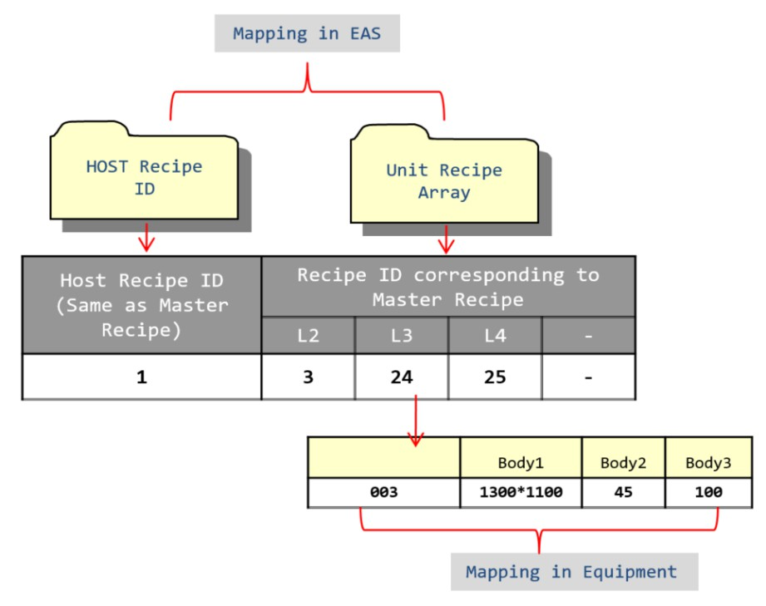
图5-X EAS配方映射表

玻璃按配方流动
EAS下载主配方索引器。CST信息（工作数据包括主配方）。
所有设备将作业数据（=玻璃数据）发送到下游。
下游设备从EAS获得本地单元配方。当新玻璃的主配方与上次从上游机器接收玻璃的ppid不一致时。
当上游机器设置“Send Able”时，下游设备应检查新玻璃的主配方（ppid）。

图5-X EAS配方管理

- 所有设备应具有自动更换配方功能。本机不能混合不同种类的产品。
- 在索引器上可以同时加载不同种类的产品。
- 哑玻璃也需要配方管理。
- 所有设备应提供自动更换配方功能。

设备应在机器触摸面板上提供自动更改配方开关功能。
  - 开启：机器应该自动改变食谱
  - 禁用：机器应该手动更改配方。

本地配方列表
报告在设备上注册的所有本地配方的状态。
它用于在设备中的本地配方列表发生更改（本地配方的添加/删除修订等）时向EAS报告情况。
设备应始终设置注册本地配方位。（见下文）。
例如，如果注册了本地配方19号，则“本地配方2nd字”的第3位为ON。

W | F | E | D | C | B | 一个 | 9 | 8 | 7 | 6 | 5 | 4 | 3 | 2 | 1 | 0
第一 | 15 | 14 | 13 | 12 | 11 | 10 | 9 | 8 | 7 | 6 | 5 | 4 | 3 | 2 | 1 | 配方  0
… | . . .
第63位 |  |  |  |  |  |  |  |  | 配方  999 | 998 | 997 | 996 | 995 | 994 | 993 | 992

本地配方请求
这是用于需要本地配方的设备。这是向EAS请求本地配方的信号。它与W区域的“本地配方请求主配方ID”、“单元ID”一起使用。
请求本地配方的时间基本上是在上游确认“玻璃数据正在显示”时进行的，然后从上游接收玻璃。
如果在一段时间内对本地配方请求没有响应，则应该可以在操作屏幕上进行手动输入。
当从上游接收到新的PPID玻璃时，当接收到新的LOT玻璃时，当重新启动自动启动时，当CIM Mode Off -> On时，PPID Pre Down Load状态时，基本完成本地配方请求。

配方参数数据请求（配方参数数据报告）
EAS要求各设备提供配方参数数据。
如果使用数字（1~999）本地配方，要报告的本地配方将以单词形式输入“配方参数请求本地配方”。

配方参数数据变更报告
当设备配方对应的配方参数数据发生变化时，上报EAS。这将从设备报告到EAS。

处理主配方ID /本地配方变更报告
这将从设备报告到EAS。
这将报告当前正在处理的主配方ID和设备中正在处理的本地配方。

如果在处理一个主配方ID /本地配方之前收到新的主配方ID /本地配方玻璃杯，则用新数据更新。

食谱状态改变事件报告
设备向EAS报告配方状态更改事件，如添加，删除和参数更新。有2个项目。（配方ID，事件码）

公司地图
      - 本地PLC -链接寄存器（W或R区）

块 | 项 | 点 | 类型 | 格式 | 子条目
当前配方块 | 当前主配方ID | 1 | 数据 | INT
当前配方块 | 处理本地菜谱ID | 1 | 数据 | INT
当前配方块 | 单位没有 | 1 | 数据 | INT | 0：本地No
菜谱请求块 | 主配方ID | 1 | 数据 | INT
菜谱请求块 | 单位没有 | 1 | 数据 | INT | 0:本地
菜谱列表报告块 | 本地菜谱列表 | 63 | 数据 | 位
配方状态块 | 本地菜谱ID | 1 | 数据 | INT
配方状态块 | 单位没有 | 1 | 数据 | INT | 0：本地No
配方状态块 | 事件代码 | 1 | 数据 | INT | 1：配方添加  2：菜谱删除  3：配方参数更新
配方关键参数块 | 本地菜谱ID | 1 | 数据 | INT
配方关键参数块 | 单位没有 | 1 | 数据 | INT | 0：本地No
配方关键参数块 | 当前配方参数项 | 512 | 数据 | ASCII | 当前配方参数项
食谱参数请求确认块 | 返回代码 | 1 | 数据 | INT | - :好吧  - ：配方未注册  - ：参数未注册  *本项仅用于菜谱参数数据请求回复。

      - 本地PLC -链路继电器（B区）

块 | 项 | 点 | 类型 | 子条目 | 相关词项 | 主(EAS)
设备状态事件 | 自动配方更改模式 | 1 | 状态 | - :使  - :禁用
设备事件 | 当前主配方变更报告 | 1 | 事件 | - On：火灾事件  - 熄灭：事件结束 | 加工配方块 | 收货回复
设备事件 | 本地菜谱请求 | 1 | 事件 | - On：火灾事件  - 熄灭：事件结束 | 菜谱请求块 | 收货回复
设备事件 | 菜谱变更报告 | 1 | 事件 | - On：火灾事件  - 熄灭：事件结束 | 菜谱列表报告块 | 收货回复

块 | 项 | 点 | 类型 | 子条目 | 相关词项 | 主(EAS)
 | 配方状态更改报告 | 1 | 事件 | - On：火灾事件  - 熄灭：事件结束 | 菜谱状态块 | 收货答复
 | 配方参数数据变更报告 | 1 | 事件 | - On：火灾事件  - 熄灭：事件结束 | 菜谱关键参数块 | 收货回复
东亚峰会  命令回复 | 菜谱参数数据请求回复 | 1 | 回复 | - :回复  - 关：回复结束 | 菜谱参数请求确认块

      - 主(EAS) -链接寄存器（W区）

块 | 项 | 点 | 类型 | 格式 | 子条目
菜谱请求确认块 | 返回代码 | 1 | 数据 | INT | 1:好的  2: NG -配方列表中没有配方（话务员呼叫）  3: NG -没有数据格式  （话务员呼叫）
菜谱请求确认块 | 送当地菜谱 | 1 | 数据 | INT
配方参数请求块 | 本地菜谱ID | 1 | 数据 | INT
配方参数请求块 | 单位没有 | 1 | 数据 | INT | 0：本地No
菜谱参数报告回复块 | 返回代码 | 1 | 数据 | INT | 1:好的  2:吴  3：离线OK

      - 主(EAS) -链路中继（B区）

块 | 项 | 点 | 类型 | 子条目 | 相关词项 | 本地PLC动作
设备EventReply | 当前主配方变更报告回复 | 1 | 回复 | - :回复  - 关：回复结束
设备EventReply | 本地菜谱请求回复 | 1 | 回复 | - :回复  - 关：回复结束 | 菜谱请求确认块
设备EventReply | 菜谱变更报告回复 | 1 | 回复 | - :回复  - 关：回复结束
设备EventReply | 配方状态更改报告回复 | 1 | 回复 | - :回复  - 关：回复结束
设备EventReply | 菜谱参数数据变更报告回复 | 1 | 回复 | - :回复  - 关：回复结束
东亚峰会  命令 | 菜谱参数数据请求 | 1 | CMD | - 开：消防指挥  - Off：命令结束 | 菜谱参数请求块 | 接收回复

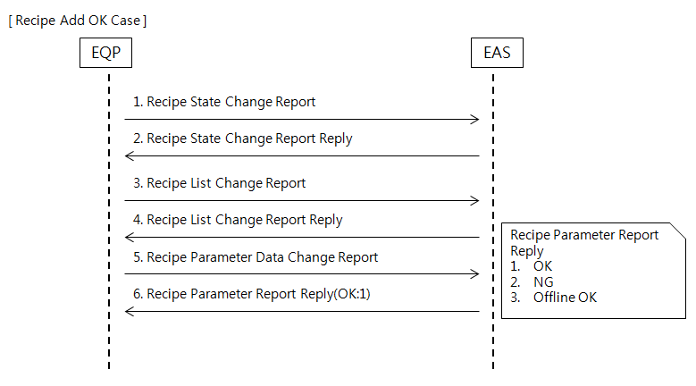
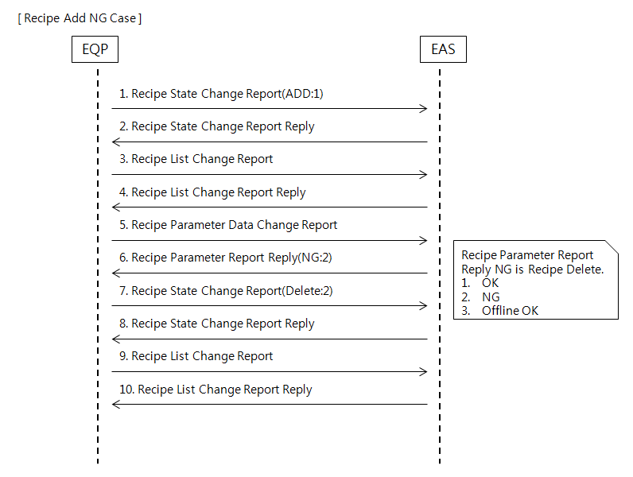
秘诀添加事件场景

菜谱参数请求命令场景

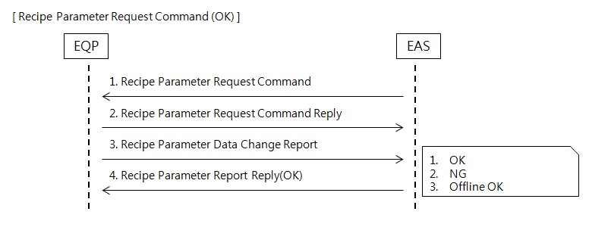
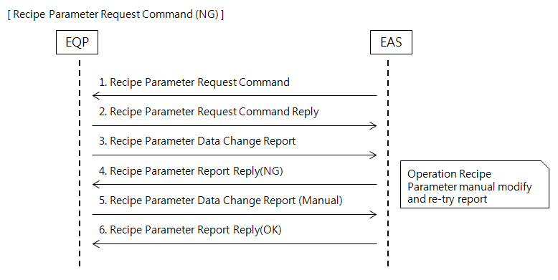
CIM消息管理
CIM消息用于将特定设备的特定信息通知给操作员。设备接收到CIM消息后，必须显示给操作人员，并将历史数据保存在本地。
设备应支持EAS可以使用触摸面板号码向特定设备的特定触摸面板发送一条或多条CIM消息。当设备接收到EAS发送的CIM消息时，需要在触摸屏上弹出窗口显示CIM消息。CIM消息弹出窗口应提供“确认”按钮，操作人员确认后，CIM消息清除，设备上报确认事件（参见CIM消息确认报告区域）。
设备只清除操作员确认的CIM消息或EAS上的“CIM消息清除”命令所指示的CIM消息。当接收到CIM消息时，显示如下所示。

CIM消息显示（T/P=1）

否 | ID | 收到的时间 | CIM消息 | 确认
1 | 1000 | 2010/12/01 05:00:00 | 显示最新（最新）的CIM消息 | 确认
2 | 2000 | 2010/12/01 04:00:00 |  | 确认
3 | 3000 | 2010/12/01 03:00:00 |  | 确认
4 | 4000 | 2010/12/01 02:00:00 |  | 确认
5 | 5000 | 2010/12/01 01:00:00 | 显示最早的CIM消息 | 确认

如果在工程师或操作员确认之前，设备已收到多个CIM消息，则设备应在屏幕上缓冲至多5个CIM消息。如果缓冲的CIM消息超过5条，则设备应按最新（最新）5条CIM消息更改CIM消息的缓冲。

CIM消息
设备应预留足够的空间显示一些CIM信息。设备在设备触摸屏上显示CIM消息，并显示CIM消息ID和触摸屏编号。

触摸面板编号
设备应该提供触摸屏显示CIM信息。每个屏幕都有其屏幕编号。如果设备接收到CIM消息集，必须先读取此数据并在相应的屏幕上显示。如果触摸面板号码不匹配，那么设备就不会显示此CIM消息。

CIM消息ID
CIM消息ID是消息的唯一标识，而消息内容向操作员表示更详细的信息。如果“CIM消息 ID”不存在，设备将显示空格。设备应根据CIM消息ID显示该消息，并对操作人员发出嗡嗡声、打开信号塔灯等动作。

 | CIM消息ID
信号灯塔 | 1 xxxx
蜂鸣器 | 2 xxxx
信号光塔+蜂鸣器 | 3 xxxx
正常的 | 4 xxxx
保留 | 5 xxxx

CIM消息设置命令
这是EAS发给设备的命令，指示在设备触摸面板上显示CIM消息。设备接收后，在弹出窗口窗口上显示信息。每条CIM消息都有唯一的ID，设备根据CIM消息ID对CIM消息进行管理。

CIM消息清除命令
这是主向设备发出的命令，指示在触摸屏上显示清除CIM消息。设备根据CIM消息ID从“CIM消息”弹出窗口中清除“Master”根据CIM消息ID标识的CIM消息，无论该CIM消息是否已被操作人员确认。如果“弹出窗口”中没有未确认的CIM信息，设备关闭“弹出窗口”。必须保留CIM消息的历史记录。
设备应支持EAS通过使用触摸屏编号和CIM消息 ID清除特定设备的特定触摸屏上的一条或多条CIM消息。当设备接收到该命令时，设备只需要清除“触摸面板编号”显示的触摸屏上“CIM消息ID”显示的CIM消息。
如果CIM消息全部清除或确认，则设备应关闭CIM消息弹出显示，蜂鸣器和信号塔应恢复原状。
CIM消息清除命令或确认后，设备应重新排列弹出显示如下。

- CIM消息示例
CIM消息显示（T/P=1）

否 | ID | 收到的时间 | CIM消息 | 确认
1 | 1000 | 2010/12/01 05:00:00 | 1号端口被主机取消 | 确认
2 | 2000 | 2010/12/01 04:00:00 | 端口2被主机取消 | 确认
3 | 3000 | 2010/12/01 03:00:00 | 3号端口被主机取消 | 确认
4 |  |  |  | 确认
5 |  |  |  | 确认

- 收到BC发送的CIM消息清除命令后，CIM消息ID = 2000
CIM Message Display (T/P=1)

否 | ID | 收到的时间 | CIM消息 | 确认
1 | 1000 | 2010/12/01 05:00:00 | 1号端口被主机取消 | 确认
2 | 3000 | 2010/12/01 03:00:00 | 端口3被主机取消 | 确认
3 |  |  |  | 确认
4 |  |  |  | 确认
5 |  |  |  | 确认

CIM消息确认事件报告
表示操作员在设备触摸屏上确认了CIM消息。经操作员确认后，设备将CIM消息ID上报给主控。
如果CIM消息全部清除或确认，则设备应关闭CIM消息弹出显示，蜂鸣器和信号塔应恢复原状。
CIM消息清除命令或确认后，设备应重新排列弹出显示如下。

- CIM消息示例
CIM消息显示（T/P=1）

否 | ID | 收到的时间 | CIM消息 | 确认
1 | 1000 | 2010/12/01 05:00:00 | 1号端口被主机取消 | 确认
2 | 2000 | 2010/12/01 04:00:00 | 端口2被主机取消 | 确认
3 | 3000 | 2010/12/01 03:00:00 | 3号端口被主机取消 | 确认
4 |  |  |  | 确认
5 |  |  |  | 确认

- 确认后，在“触摸屏CIM消息”中输入“CIM消息ID = 2000”
CIM Message Display (T/P=1)

否 | ID | 收到的时间 | CIM消息 | 确认
1 | 1000 | 2010/12/01 05:00:00 | 1号端口被主机取消 | 确认
2 | 3000 | 2010/12/01 03:00:00 | 3号端口被主机取消 | 确认
3 |  |  |  | 确认
4 |  |  |  | 确认
5 |  |  |  | 确认

CIM消息历史管理
设备应在设备触摸面板上显示最近从EAS收到的至少20条CIM消息的历史记录。

否 | 收到的时间 | CIM消息ID | CIM消息
1 | 2010/10/07 13:20:57 | 0113 | 显示最新（最新）CIM消息
2 | … | … | …
: | … | … | …
20 | 2010/10/07 10:20:01 | 3333 | 显示最早的CIM消息
图5- 14cim消息历史记录表

公司地图
      - 本地PLC -链接寄存器（W区）

块 | 项 | 点 | 类型 | 格式 | 子条目
CIM消息确认块 | CIM消息ID | 1 | 数据 | INT
CIM消息确认块 | 触摸面板编号 | 1 | 数据 | INT | 1 ~ 65535

      - 本地PLC -链路继电器（B区）

块 | 项 | 点 | 类型 | 子条目 | 相关词项 | 主(EAS)
设备事件 | CIM消息确认报告 | 1 | 事件 | - On：火灾事件  - 熄灭：事件结束 | CIM消息确认块
东亚峰会  命令 | CIM Message设置命令回复 | 1 | 回复 | - :回复  - 关：回复结束

块 | 项 | 点 | 类型 | 子条目 | 相关词项 | 主(EAS)
回复 | CIM Message清除命令回复 | 1 | 回复 | - :回复  - 灭：回复结束

      - 主(EAS) -链接寄存器（W区）

块 | 项 | 点 | 类型 | 格式 | 子条目
CIM消息集CMD块 | CIM的消息 | 16 | 数据 | ASC
CIM消息集CMD块 | CIM消息ID | 1 | 数据 | INT | 1 ~ 65535
CIM消息集CMD块 | 触摸面板 | 1 | 数据 | INT | 0：全部  1 ~ 65535
CIM消息Clear CMD  块 | CIM消息ID | 1 | 数据 | INT | 1 ~ 65535
CIM消息Clear CMD  块 | 触摸面板编号 | 1 | 数据 | INT | 0：全部  1 ~ 65535

      - 主(EAS) -链路中继（B区）

块 | 项 | 点 | 类型 | 子条目 | 相关词项 | 本地PLC动作
设备事件回复 | CIM消息确认报告回复 | 1 | 回复 | - :回复  - 关：回复结束
东亚峰会  命令 | CIM消息设置命令 | 1 | CMD | - 开：消防指挥  - 灭：命令结束/超时 | CIM消息设置CMD阻塞
东亚峰会  命令 | CIM消息清除命令 | 1 | CMD | - 开：消防指挥  - 灭：命令结束/超时 | CIM信息清除CMD阻塞

信号塔管理

类型 | O | Δ | X
灯 | 光在 | 光闪 | 灯关掉
蜂鸣器 | 长哔哔声 | 短间隔哔声 | 没有声音

否 | CIM消息类型 | 触控面板 | 塔灯 |  |  |  | 蜂鸣器
否 | CIM消息类型 | 触控面板 | 理查德·道金斯 | Yw | Gn | 提单 | 蜂鸣器
1 | CIM信息&塔灯&蜂鸣器（ID: 1~65535） | 显示CIM消息。 | 保持当前状态 | Δ | 保持当前状态 | Δ | ο

日期时间设置命令
当设备接收到该命令时，设备根据该命令发送的时间调整其本地系统时间。
当从MES或设备CIM模式接收日期时间变为开启时，EAS将为设备设置日期时间。

公司地图
      - 本地PLC -链路继电器（B区）

块 | 项 | 点 | 类型 | 子条目 | 相关词项 | 硕士（EAS）
EAS  命令回复 | Date时间设置命令回复 | 1 | 回复 | - :回复  - 关：回复结束

      - 主(EAS) -链接寄存器（W区）

块 | 项 | 点 | 类型 | 格式 | 子条目
日期时间  设置CMDBlock | 日期时间 | 3 | 数据 | BCD | 00 ~ 07位：A。D(00 ~ 99年)  08 ~ 15位：月（01~12）
日期时间  设置CMDBlock | 日期时间 | 3 | 数据 | BCD | 00 ~ 07位：天（01~31）  08 ~ 15位：小时（00~23）
日期时间  设置CMDBlock | 日期时间 | 3 | 数据 | BCD | 00~ 07位：分钟（00~59）  08 ~ 15位：秒（00~59）

      - Master (EAS) -链路中继（B区）

块 | 项 | 点 | 类型 | 子条目 | 相关词项 | 本地PLC动作
东亚峰会  命令 | 日期时间设置命令 | 1 | CMD | - 开：消防指挥  - 灭：命令结束/超时 | 日期时间设置CMD块 | 本地PLC回复，应该改变自己的时间。

港口管理

端口运行模式管理

CST操作模式
以玻璃型为主的装载机目前的作业方式。CST操作模式仅适用于特定设备。
- 类对类模式（默认）：玻璃/面板根据产品（类）类型储存成盒式。不考虑玻璃的FIFO顺序。Un-loader在卸料卡带满时报告卸料请求事件。
- 盒式到盒式模式：玻璃/面板将储存在卸料盒式和装料盒式的同一个槽内。如果卸料机有线盒，那么玻璃/面板可以储存在卸料盒的另一个槽中。

索引器操作模式（线路操作模式）
在一条生产线中，根据特定的制造目的，索引器和设备之间可能有多条工作转移路线。每条特定的作业转移路线被定义为一个索引器操作模式；如果存在一条或多条特定的作业转移路线，则可以为一条线路分配一个或多个索引器操作模式
Indexer操作模式定义了主要在Indexer和过程设备之间的作业传递路线，因此由Indexer作业调度控制器使用。

以下是Indexer操作模式的示例。
- 每种设备类型所需的模式将在单独的设备操作场景文件中定义。

  - 排序模式：此模式用于排序功能（磁带之间的工作交换）。在这种模式下，一个卡带（源卡带）中的作业直接转移到另一个卡带（目标卡带），而不需要传送到过程设备。源盒和目标盒可以自动确定或由用户定义的分类计划。
  - 冷运行模式
    - 此模式用于传输测试的目的。
    - 在触摸屏上提供冷运行模式功能。
    - 操作员将玻璃计数设置在索引器的触摸屏上，索引器向EAS报告。
    - EAS控制机器人进行玻璃转移试验，指示器不卸载卡带，自动改变端口模式，直到玻璃计数设置。

当Indexer处于本地调度模式或Indexer为独立类型（即无EAS调度控制）时，Indexer都需要根据Indexer操作模式来传输Job。
因此，Indexer必须提供的功能
- Indexer操作模式管理（玻璃转运路线定义、模式变更等）
- 根据当前Indexer操作模式控制作业转移。

公司地图
      - 本地PLC -链接寄存器（W区）

块 | 项 | 点 | 类型 | 格式 | 子条目
索引器操作模式块 | 索引器操作模式 | 1 | 数据 | INT | *常见(1 ~ 9999)  - :正常  - ： Clean_Out 4：冷运行  ~9999：等  *数组（10000~19999）10000:AOI_Only  10001: Mix_Sorting  10002：返回  10003: Wet_Stripper_Only  10004: Anneal_Only  10005: Anneal_Skip  10006：重新输入  10007：仅限USC_Only  10008: Mix_Run  10009: HDC_Only  10010: PECVD_Only  10011：反向  10012: Sputter_Only  10013：傻瓜玻璃  10014: Tray_Gap_Test  10015: Dry_Etch_Only  10016: Normal_Independent  10017：排序  10018: Cassette_Change  10019: TC_Bypass  10020: Align  10021: To_Normal_Sort  10022: To_Wire_Sort  10023：转向  10024：切割  10025：废料  10026：只旁路AOI（图）10027:HDC_SUPTTER_HDC  10028：正常匹配分拣机10029：线匹配分拣机  ~19999：等  * cf (20000~29999) 20001: bm  20002：蓝色  20003：绿色  20004：红色  20005: ps  20006: oc

块 | 项 | 点 | 类型 | 格式 | 子条目
20007：白色
20008: ITO_Dummy_Rework
20009: COA_Only_PR_Rework
20010: Scraper_Cutting
20011: Stand_Alone_Sorting
*F.Cell(30000~39999) 30001：合并
30002: pair
30003: af_cv_input
30004: cln_circulation_start
30005: cln_circulation_end
30006: particle_test1
30007: particle_test2
30008: particle_test3
30009: uv_mask_dummy
30010: lc_sd_dummy
30021: WIRE_BUFF_STORED_GLASS_BACK
30031: cln_turn
30032: reverse_reprocess1
30033: reverse_reprocess2
30034: tc_glass1
30035: tc_glass2
30036: tc_glass3
30041: usc_path1
30042: usc_path2
30043: usc_path3
30044: usc_path4
30045: rubing_same_recipe
30046: rubing_different_recipe
30047: steam_only
30048: mmg_mode
30049: tc_mmg_mode
30050: ttcc_usc_path1
30100：排序
30101: inspection_skip
30102: aging_oven
30103: cell_gap
30104：采样
30105: full_inspection_gm
30106: full_inspection_cg
30107: full_inspection_gm_cg
30108: aoi
30109：宏
30110: aoi_macro
30111: odf_ev_glass_turn
30112: moving_wire_to_normal
30113: moving_normal_to_wire

块 | 项 | 点 | 类型 | 格式 | 子条目
30114: moving_normal_to_normal
30115: sampling_only_one
30116: sampling_more_then_two
30117：全检
30118: inspection_1
30119: inspection_2
30125: partile_count_only
30126：厚度测量仅限
30127：都有
30128: particle_only_turn
30129: both - turn
30133：返工count_check
30138: aoi_only
30139: aoi_steam_inspection
30140：只有主单位
30141：两个单位
30145: sloc_product_cf_to_cell
30146: sloc_product_cell_to_cf
*E.Cell(40000~59999) 40000: TFT_UP
40001: cf_up
40002: pol_load
40003: pol_unload
40004: pol_exchange
40005: pallet_out_mode
40006: box_out_mode
40007: scrap_mode
40008: unpacker_mode
40009: single_panel_out
40010: single_panel_in
40011: no_vcr
40012: pol_input
40013：旁路celltest
 | 冷运行次数 | 1 | 数据 | INT | 仅冷运行
索引器操作模式返回块 | 返回代码 | 1 | 数据 | INT | - :好吧  - :吴
中科  操作模式块 | CST操作模式 | 1 | 数据 | INT | - ： Kind To Kind模式  - ：盒式对盒式模式

      - 本地PLC -链路继电器（B区）

块 | 项 | 点 | 类型 | 子条目 | 相关词项 | 大师（EAS）动作
索引器事件 | 索引器操作模式变更报告 | 1 | 事件 | - On：火灾事件  - 熄灭：事件结束 | 索引器操作模式阻塞 | 收货回复

块 | 项 | 点 | 类型 | 子条目 | 相关词项 | Master （EAS）动作
 | CST操作模式变更报告 | 1 | 事件 | - On：火灾事件  - 熄灭：事件结束 | CST操作模式块 | 收货回复
Indexer命令回复 | Indexer操作模式命令回复 | 1 | 回复 | - :回复  - 关：回复结束 | 索引器操作模式返回块

      - 主(EAS) -链接寄存器（W区）

块 | 项 | 点 | 类型 | 格式 | 子条目
索引器操作模式命令块 | 索引器操作模式 | 1 | CMD | INT

      - 主(EAS) -链路中继（B区）

块 | 项 | 点 | 类型 | 子条目 | 相关词项 | 本地PLC动作
索引器事件回复 | 索引器操作模式更改报告回复 | 1 | 回复 | - :回复  - 关：回复结束
索引器事件回复 | CST操作模式变更报告回复 | 1 | 回复 | - :回复  - 关：回复结束
索引器命令 | Indexer操作模式修改命令 | 1 | CMD | - 开：消防指挥  - 灭：命令行结束 | 索引器操作模式命令块。

端口类型和模式管理

端口类型
它是根据端口上当前加载的磁带的预期操作对端口进行分类。端口上加载的磁带是将作业输入到内联中，还是在作业在一行中完成其过程后从内联中输出作业，或者暂时缓冲一行中的作业。
如果端口上有卡带，则不能更改端口的端口类型。设备厂商应提供这一功能。如果端口类型改变，设备应该报告端口的“Load Ready”事件。
有5种港口类型，装载机，卸载机，两者和缓冲，卸载机部分。港口模式与港口类型有关，根据港口的类型而定。
- 加载端口：用于从端口上加载的磁带中取出作业并输入内联。
- 卸载口：用于将完成的作业装入卡带，并将卡带从内联中取出。

- 两个端口：用于从端口上加载的磁带中取出作业并输入到内联，也用于将完成其过程的作业存储到磁带中，并将磁带从内联中取出
- 缓冲端口：用于内联缓冲作业。
  - Buffer Type：表示该端口仅用于缓冲。可用于混合多种类型的杯子。
  - Loader in Buffer Type：表示该缓冲端口可用于玻璃内联输入，如加载端口。
  - unloader in Buffer Type：表示该缓冲端口可用于玻璃内联输出，如卸载端口。
- 卸载部分端口：用于将完成的作业存储到卡带中，并将卡带从内联中取出。但已完成作业的盒式磁带将在卸载港装载，然后在盒式磁带满载时卸载。

端口模式
它是根据眼镜的操作模式对端口进行分类，将眼镜存储在端口上的盒式磁带中。端口模式用于指示具有特定端口模式的端口只能存储具有特定属性的作业。
端口模式由5位数字表示，由Job的3个不同属性组成，便于区分。

财产 | 玻璃类型 | 生产类型 | 使用类型（无终端单元）
端口模式值 | XXXXX（每个值的组合，INT: 10000~59999）
数据格式 | 1位  (1 ~ 5) | 2 ~ 3位  (00 ~ 99) | 4 ~ 5位数  (00 ~ 99)
数据格式 | 玻璃类型 | 生产类型 | 使用类型
值描述 | 5：不具体  1: TFT  2: CF  3:两个  .. | 00：不具体  01:生产  02:工程师  03: General Dummy  04: QC假人  05：通过假人  06：面具假人  07：屏风假人08:ODF封印假人09:VAS假人  10：激光封假人11：伊藤假人  12：照片假人  13: TPCD假人  14：监视器假人  15：厚度假人  16：摩擦监视器假人17：摩擦老化假人18:MM假人  19：裸假人  20: ODF UVMask假人21:ODF裸假人22:ODF LC假人  23: PI喷墨假人 | 00：不具体  01: G（好）  02: n （ng）  03: T（复测）  04: R（修复）  05: W（返工）  06: S（报废）  07: K（工艺跳跃）  08: P（待定，需要PS激光）  09: M （Mac/Mic）  10:A（需要Mac，需要修复磁带）  11: I（需要麦克风）12:C（需要CSI）  13: V（需要CVD）  14: K（墨水修复：只需要CF） 15: D（可见NG）  ..  70: AX  71: A1  72: A2  73: A3  74: A4  75: A5  76: A6

财产 | 玻璃类型 | 生产类型 | 使用类型（不带终端单元）
 |  | … | 77: A7
 |  |  | 78: A8
 |  |  | 79: A9
 |  |  | ..
 |  |  | 81:苍老师
 |  |  | 82: SI（蒸汽检验）
 |  |  | ..
 |  |  | 90年:好的
 |  |  | 91: SN
 |  |  | 92: MN
 |  |  | 93: VN（VN率）
 |  |  | 94: NP（非对）
 |  |  | 95: SC
 |  |  | 96: PA(一对)
 |  |  | 97: 2 n
 |  |  | 98: RT
 |  |  | 99年:RD
 |  |  | …
*如“端口模式”为“10101”，表示该端口存储的是正常生产的TFT玻璃/面板，“Judge”值为“Good”。

端口模式主要用于索引器调度控制器寻找每个作业的匹配端口进行传输。
如果设备（包括索引器）需要具有端口模式的物业管理，设备必须提供的功能
- 为每个端口提供端口模式更改功能（在触摸屏或其他类型的仪表上），并在端口模式更改时向主机报告。
- 从主机接收端口模式更改命令，并设置相应的端口模式。
如果端口上有卡带并被夹住，则不能更改端口的端口模式。设备厂商应该提供这个功能。

这是末细胞仅在下面
末细胞等级使用类型应通过建模来定义，方法可由操作者灵活设置。当端口模式改变时，索引器应报告末细胞的使用类型和等级。
- 使用类型表示对建模的调度规则有很多等级
- 当使用类型存在相同等级时，如果操作员希望在开始加工盒式装载之前将面板优先分配给其他工作，则可以使用优先级
- 等级表示面板想要在港口按等级调度，可以通过建模在触摸面板上设置。
它将由ESWIN工程师提供。例如,

 | 使用类型
W | +0

使用类型 | 《GQ》

 | 优先级
W | +0
优先级 | 2

 | 年级 | 年级 | 年级 | 年级 | 年级 | 年级
W | +0 | +1 | +2 | +3 | +4 | +5 | …
成绩 | QL | QV | QW | 曲 | QP | QR

端口传输模式
它表示在端口和AMHS之间传输卡带的模式。有3种模式：AGV模式，MGV模式和STK内联模式。AGV模式包括RGV模式。AGV模式应该能够切换到MGV模式，通过一个按钮按下操作员。
如果端口上有卡带，则不能更改端口的端口传输模式。设备厂商要提供这个功能。如果端口传输模式改变，设备应报告端口的“负载请求”事件。
- MGV模式：与MGV相连的端口。
- AGV模式：AGV接口。
- Stocker内联模式：端口直接与Stocker接口。

端口启用模式
“端口启用模式”表示该端口将被使用。端口启用/禁用更改应仅在端口上没有磁带（即负载就绪状态）时可用。一旦端口状态被设置为禁用，就不应该允许或做出与端口相关的端口模式或卡带状态的更改。
如果端口上有卡带，则不能更改端口的端口启用模式。设备厂商应该提供这个功能。如果端口启用模式从禁用模式更改为启用模式，设备应报告端口的“负载就绪”事件。
- 启用模式：该端口可以使用。
- 禁用模式：该端口不能使用。操作员或其他禁止使用此端口

端口类型自动切换模式
在这种模式下，索引器必须自动更改端口类型。
如果实际卡带改为空卡带，那么端口类型应自动从装载端口类型改为卸载端口类型。
如果空卡带变成了实际卡带，那么就必须卸载卡带。并且，在盒式磁带完全卸载后，索引器必须自动从卸载端口类型更改为装载端口类型。

- 启用模式：自动修改端口类型。
- 禁用模式：不支持自动修改端口类型。

端口卡带类型
一种特定的卡带类型可以分配给一个端口，以便表明只有具有匹配的特定属性的卡带才能加载到端口上。
如果设备（索引器）需要盒式物业管理，设备必须提供功能
- 为每个端口提供卡带类型的更改功能（在触摸面板或其他类型的仪器上），并在更改卡带类型时向主机报告。
- 接收主机的卡带类型更改命令，并相应地设置卡带类型
- 验证加载的卡带；当从主机接收到卡带数据时，根据端口设置的卡带类型验证主机数据的卡带属性。

财产 | 不使用 | 部分 | 玻璃类型 | 中科能力 | 厚度 | 中科模型 | 保留
词
端口卡带式
数据格式 | 1位  (1 ~ 3) | 2位  (0 ~ 9) | 3位数的  (0 ~ 9) | 4位数  (0 ~ 9) | 5位数的  (0 ~ 9) | 6位数的  (0 ~ 9) | 7 ~ 10位数
值描述 | 不使用 | 0：不具体  1:全  2:空  3:部分 | 0：不具体  1: TFT  2: cf  3：面板  4：波尔 | 0：不具体  1: 20  2: 30  3: 50  4: 80  5: 40 | 例子)  0：不具体  1: 0.1吨  2: 0.2吨  3: 0.9吨 | 0：不具体  1: W  2: N  3: V  4:  5: B | 0：不具体
端口卡带类型由5位数字表示，由5个不同的属性的工作来区分。厚度或尺寸是可选的，并保留2nd个字

公司地图
      - 本地PLC -链接寄存器（W区）

块 | 项 | 点 | 类型 | 格式 | 子条目
端口# 1块 | 端口类型 | 1 | 数据 | INT | - ：装货港  - 卸货港  - ：两个港口  - ：缓冲端口-缓冲类型  - ：缓冲区类型的缓冲区端口-加载器  - ：缓冲端口-卸载器在缓冲类型  - ：卸货部分端口
端口# 1块 | 端口模式 | 1 | 数据 | INT | 10100: TFT，正常产品  *细节稍后定义

块 | 项 | 点 | 类型 | 格式 | 子条目
 | 端口卡带式 | 2 | 数据 | INT | *如果需要讨论特殊项目，可能会更新。
 | 端口转移模式 | 1 | 数据 | INT | - ： MGV模式  - ： AGV模式  - ： Stocker Inline模式
 | 端口启用模式 | 1 | 数据 | INT | - ：启用端口  - ：关闭端口
 | 端口类型自动切换模式 | 1 | 数据 | INT | - ：自动更改启用  - ： Auto Change Disable
 | 端口类型更改返回码 | 1 | 数据 | INT | - :好吧  - :吴
 | 端口模式改变返回码 | 1 | 数据 | INT | - :好吧  - :吴
 | 端口传输模式改变返回码 | 1 | 数据 | INT | - :好吧  - :吴
 | Port Enable Mode Change返回码 | 1 | 数据 | INT | - :好吧  - :吴
 | 端口类型自动切换模式返回码 | 1 | 数据 | INT | - :好吧  - :吴
 | 端口卡带类型改变返回码 | 1 | 数据 | INT | - :好吧  - :吴
端口# 2块 | 2号端口事件报告区 | 13 |  | - | 子项目与端口#1块相同
端口# 3块 | 3号端口事件报告区 | 13 |  | - | 子项目与端口#1块相同
端口# 4块 | 4号端口事件报告区 | 13 |  | - | 子项目与端口#1块相同
端口# 5块 | 5号端口事件报告区 | 13 |  | - | 子项目与端口#1块相同
端口# 6块 | 6号端口事件报告区 | 13 |  | - | 子项目与端口#1块相同
端口# 7块 | 7号端口事件报告区 | 13 |  | - | 子项目与端口#1块相同
端口# 8块 | 8号端口事件报告区 | 13 |  | - | 子项目与端口#1块相同
端口# 9块 | 端口#9事件报告区 | 13 |  | - | 子项目与端口#1块相同
端口# 10块 | 10号端口事件报告区 | 13 |  | - | 子项目与端口#1块相同
1号端口等级使用类型块 | 使用类型 | 1 | 数据 | ASC | *终端单元请参阅端口模式
1号端口等级使用类型块 | 优先级 | 1 | 数据 | INT | *终端单元请参考端口模式
1号端口等级使用类型块 | 成绩 | 62 | 数据 | ASC | *终端单元请参阅端口模式
…
端口#N等级使用类型块 | Port#N事件报告区 | 64 |  | - | 子项目与端口#1等级使用类型块相同

      - 本地PLC -链路继电器（B区）

块 | 项 | 点 | 类型 | 子项目 | 相关词汇项目 | 主(EAS)
港事件 | 端口#1端口类型变更报告 | 1 | 事件 | - On：火灾事件  - 灭：事件结束/超时 | 端口# 1块  -端口类型 | 收货回复
港事件 | 1号端口端口模式变更报告 | 1 | 事件 | - On：火灾事件  - 灭：事件结束/超时 | 端口# 1块  1号端口等级使用类型块  -端口模式 | 接收回复

块 | 项 | 点 | 类型 | 子条目 | 相关词项 | 主(EAS)
 | 端口#1端口卡带类型更改报告 | 1 | 事件 | - On：火灾事件  - 灭：事件结束/超时 | 端口# 1块  -端口卡带式 | 接收回复
 | 端口1端口传输模式变更报告 | 1 | 事件 | - On：火灾事件  - 灭：事件结束/超时 | 端口# 1块  -端口传输模式 | 接收回复
 | Port#1 Port Enable Mode Change Report | 1 | 事件 | - On：火灾事件  - 灭：事件结束/超时 | 端口# 1块  -端口开启模式 | 接收回复
 | 端口1端口类型自动更改模式报告 | 1 | 回复 | - :回复  - 关：回复结束 | 端口# 1块  -端口类型自动切换模式 | 收货回复
端口命令回复 | Port#1端口类型更改命令回复 | 1 | 回复 | - :回复  - 关：回复结束 | 端口# 1块  -端口类型  更改返回码
端口命令回复 | Port#1端口模式更改命令回复 | 1 | 回复 | - :回复  - 关：回复结束 | 端口# 1块  -端口模式改变返回码
端口命令回复 | Port#1端口传输模式更改命令回复 | 1 | 回复 | - :回复  - 关：回复结束 | 端口# 1块  -端口传输模式改变返回码
端口命令回复 | Port#1 Port Enable Mode Change命令回复 | 1 | 回复 | - :回复  - 关：回复结束 | 端口# 1块  -端口启用模式改变返回码
端口命令回复 | Port#1端口类型Auto Change Mode命令回复 | 1 | 回复 | - :回复  - 关：回复结束 | 端口# 1块  -端口类型自动改变模式返回码
端口命令回复 | Port#1端口类型更改命令回复 | 1 | 回复 | - :回复  - 关：回复结束 | 端口# 1块  -端口卡带类型改变返回码
端口事件&端口命令回复 | 2号端口端口事件和命令回复  与1号端口事件&命令回复相同 | 12 | 事件 | - On：火灾事件  - 灭：事件结束/超时
端口事件&端口命令回复 | 端口3端口事件&命令回复  与1号端口事件&命令回复相同 | 12 | 事件 | - On：火灾事件  - 灭：事件结束/超时
端口事件&端口命令回复 | Port#4端口事件&命令回复  与1号端口事件&命令回复相同 | 12 | 事件 | - On：火灾事件  - 灭：事件结束/超时
端口事件&端口命令回复 | Port#5端口事件&命令回复  与1号端口事件&命令回复相同 | 12 | 事件 | - On：火灾事件  - 灭：事件结束/超时
端口事件&端口命令回复 | Port#6端口事件&命令回复  与1号端口事件&命令回复相同 | 12 | 事件 | - On：火灾事件  - 灭：事件结束/超时
端口事件&端口命令回复 | 端口#7端口事件和命令回复 | 12 | 事件 | - On：火灾事件  - :事件

块 | 项 | 点 | 类型 | 子条目 | 相关词项 | 主(EAS)
 | 同1号端口事件&命令回复 |  |  | 结束/超时
 | 端口#8端口事件&命令回复  与1号端口事件&命令回复相同 | 12 | 事件 | - On：火灾事件  - 灭：事件结束/超时
 | Port#9端口事件和命令回复  与1号端口事件&命令回复相同 | 12 | 事件 | - On：火灾事件  - 灭：事件结束/超时
 | Port#10端口事件&命令回复  与1号端口事件&命令回复相同 | 12 | 事件 | - On：火灾事件  - 灭：事件结束/超时

      - 主(EAS) -链路寄存器（W区）

块 | 项 | 点 | 类型 | 格式 | 子条目
1号端口命令块 | 端口类型 | 1 | 数据 | INT | 同端口类型变更报告
1号端口命令块 | 端口模式 | 1 | 数据 | INT | 同端口模式更改报告
1号端口命令块 | 端口卡带类型 | 2 | 数据 | INT | *如果需要讨论特殊项目，可能会更新。
1号端口命令块 | 端口传输模式 | 1 | 数据 | INT | - ： MGV模式  - ： AGV模式  - ： Stocker Inline模式
1号端口命令块 | 端口启用模式 | 1 | 数据 | INT | - ：启用端口  - ：关闭端口
1号端口命令块 | 端口类型自动切换模式 | 1 | 数据 | INT | - ：自动更改启用  - ： Auto Change Disable
端口#2命令块 | 和1号端口一样 | 7 | 数据 | INT
3号端口命令块 | 和1号端口一样 | 7 | 数据 | INT
4号端口命令区 | 和1号端口一样 | 7 | 数据 | INT
5号端口命令块 | 和1号端口一样 | 7 | 数据 | INT
端口#6命令块 | 和1号端口一样 | 7 | 数据 | INT
7号端口命令块 | 和1号端口一样 | 7 | 数据 | INT
8号端口命令区 | 和1号端口一样 | 7 | 数据 | INT
9号端口命令区 | 和1号端口一样 | 7 | 数据 | INT
端口# 10 | 和1号端口一样 | 7 | 数据 | INT

命令块

      - 主(EAS) -链路中继（B区）

块 | 项 | 点 | 类型 | 子条目 | 相关词项 | 本地PLC动作
端口事件回复 | 端口#1端口类型变更报告回复 | 1 | 回复 | - :回复  - 关：回复结束
端口事件回复 | Port#1端口模式变更报告回复 | 1 | 回复 | - :回复  - 关：回复结束
端口事件回复 | 端口1端口卡带类型更改报告回复 | 1 | 回复 | - :回复  - 关：回复结束
端口事件回复 | Port#1端口传输模式变更报告回复 | 1 | 回复 | - :回复  - 关：回复结束
端口事件回复 | Port#1 Port Enable Mode Change Report Reply | 1 | 回复 | - :回复  - 关：回复结束
端口事件回复 | 端口1端口类型自动更改模式报告回复 | 1 | 回复 | - :回复  - 关：回复结束
端口的命令 | Port#1端口类型更改命令 | 1 | CMD | - 开：消防指挥  - Off：命令结束 | 1号端口命令块  -端口类型
端口的命令 | Port#1端口模式修改命令 | 1 | CMD | - 开：消防指挥  - Off：命令结束 | 1号端口命令块  -端口模式
端口的命令 | Port#1端口传输模式修改命令 | 1 | CMD | - 开：消防指挥  - Off：命令结束 | 1号端口命令块  -端口传输模式
端口的命令 | Port#1 Port Enable Mode Change命令 | 1 | CMD | - 开：消防指挥  - Off：命令结束 | 1号端口命令块  —端口开启模式
端口的命令 | Port#1端口类型自动切换模式命令 | 1 | CMD | - 开：消防指挥  - Off：命令结束 | 1号端口命令块  -端口类型自动改变模式
端口的命令 | Port#1端口卡带类型更改命令 | 1 | CMD | - 开：消防指挥  - Off：命令结束 | 1号端口命令块  -端口卡带类型
端口命令&端口事件回复 | 2号端口端口命令&事件回复  与1号端口事件和命令回复相同 | 12 | 回复 | - :回复  - 关：回复结束
端口命令&端口事件回复 | 端口3端口命令&事件回复  与1号端口事件和命令回复相同 | 12 | 回复 | - :回复  - 关：回复结束
端口命令&端口事件回复 | Port#4端口命令&事件回复  与1号端口事件&命令回复相同 | 12 | 回复 | - :回复  - 关：回复结束
端口命令&端口事件回复 | Port#5端口命令&事件回复  与1号端口事件和命令回复相同 | 12 | 回复 | - :回复  - 关：回复结束

块 | 项 | 点 | 类型 | 子条目 | 相关词项 | 本地PLC动作
 | 端口#6端口命令和事件回复  与1号端口事件和命令回复相同 | 12 | 回复 | - :回复  - 关：回复结束
 | Port#7端口命令&事件回复  与1号端口事件&命令回复相同 | 12 | 回复 | - :回复  - 关：回复结束
 | Port#8端口命令&事件回复  与1号端口事件&命令回复相同 | 12 | 回复 | - :回复  - 关：回复结束
 | Port#9端口命令&事件回复  与1号端口事件&命令回复相同 | 12 | 回复 | - :回复  - 关：回复结束
 | Port#10端口命令&事件回复  与1号端口事件&命令回复相同 | 12 | 回复 | - :回复  - 关：回复结束

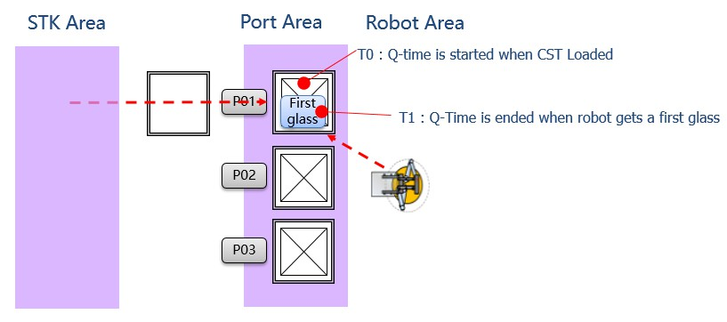
端口Q-Time检查（End Cell除外）
在卡带装载后，Indexer必须在Port管理Q-Time，直到与机器人一起获得第一杯。
装盒时开始Q-time检查，机器人拿到第一个杯子时Q-time检查结束。索引器可在触摸屏上设置Q-time值。
如果磁带的Q-Time已过，则设备发生OP呼叫。设备应向EAS报告Q-Time超时报告，卸载卡带。

图6-1端口Q-Time

公司地图
      - 本地PLC -链接寄存器（W区）

块 | 项 | 点 | 类型 | 格式 | 子条目
端口# 1块 | 港口Q-Time | 1 | 数据 | INT | 1 ~ 65535分钟
端口# 1块 | Port Q-Time设置时间 | 1 | 数据 | INT | 1 ~ 65535分钟
… | …
N端口#块 | 港口Q-Time | 1 | 数据 | INT | 1 ~ 65535分钟
N端口#块 | Port Q-Time设置时间 | 1 | 数据 | INT | 1 ~ 65535分钟

      - 本地PLC -链路继电器（B区）

块 | 项 | 点 | 类型 | 子条目 | 相关词项 | 主(EAS)
港事件 | 端口1端口q时间变化报告 | 1 | 事件 | - On：火灾事件  - 灭：事件结束/超时 | 端口# 1块  *那个项目：Q-Time端口设置时间 | 收货答复
港事件 | …
港事件 | 端口#N端口q时间变化报告 | 1 | 事件 | - On：火灾事件  - 灭：事件结束/超时 | N端口#块 | 收货回复
港事件 | Port#1 Port Q- TimeTimeout报告 | 1 | 事件 | - On：火灾事件  - 灭：事件结束/超时 | 端口# 1块  *物品：Q-Time端口 | 收货回复
港事件 | …
港事件 | 端口#N端口Q- TimeTimeout报告 | 1 | 事件 | - On：火灾事件  - 灭：事件结束/超时 | N端口#块 | 收货回复
端口命令回复 | Port#1 Port Q-Time Change命令回复 | 1 | 回复 | - :回复  - 关：回复结束
端口命令回复 | …
端口命令回复 | Port#N Port Q-Time Change命令回复 | 1 | 回复 | - :回复  - 关：回复结束

      - 主(EAS) -链接寄存器（W区）

块 | 项 | 点 | 类型 | 格式 | 子条目
1号端口命令块 | 港口Q-Time | 1 | 数据 | INT | 1 ~ 65535分钟
… | …
Port#N命令块 | 港口Q-Time | 1 | 数据 | INT | 1 ~ 65535分钟

      - 主(EAS) -链路中继（B区）

块 | 项 | 点 | 类型 | 子条目 | 相关词项 | 本地PLC动作
端口事件回复 | 端口#1端口q时间变化报告回复 | 1 | 回复 | - :回复  - 关：回复结束
端口事件回复 | …
端口事件回复 | 端口#N端口Q-Time | 1 | 回复 | - On：回复

 | 变更报告回复 |  |  | -关：回复结束
 | Port#1 Port Q- TimeTimeout报告回复 | 1 | 回复 | - :回复  - 关：回复结束
 | …
 | 端口#N Q端口- TimeTimeoutReport回复 | 1 | 回复 | - :回复  - 关：回复结束
端口的命令 | Port#1 Port q time更改命令 | 1 | CMD | - 开：消防指挥  - Off：命令结束 | 1号端口命令块
端口的命令 | …
端口的命令 | Port#N Port q time Change命令 | 1 | CMD | - 亮：消防指挥  - Off：命令结束 | 端口#N命令块

端口和卡带控制管理

港口国
港口国有6种类型；空港、装货就绪、装载完毕、使用中、卸货就绪、堵塞
- 装载就绪：端口可以接收卡带，正在等待卡带装载。
- 加载：盒式磁带已加载，但未夹紧。
- 使用中：盒式磁带已装载在端口上，并准备用于生产。在触发事件时，该端口的卡带序列号应自动增加
- 准备卸载：盒式磁带准备从端口卸载。
- 空的：盒式磁带从端口取出。这是检测到从端口取出卡带时的状态。
- Blocked：端口暂时不允许使用（暂停）；例如，不允许访问端口中的盒式磁带。如果端口处于正常的功能状态，端口可以自动改变到这种状态。此状态由Indexer根据自己的判断控制，在此状态下，将不会下载Port的Robot Command。
在这个时候，设备状态取决于转移单元的状态，如果所有转移单元down那么设备状态down，否则，当转移单元正在调度时，它的状态是运行的。

港口状态转换条件
图6-2端口状态变化示意图

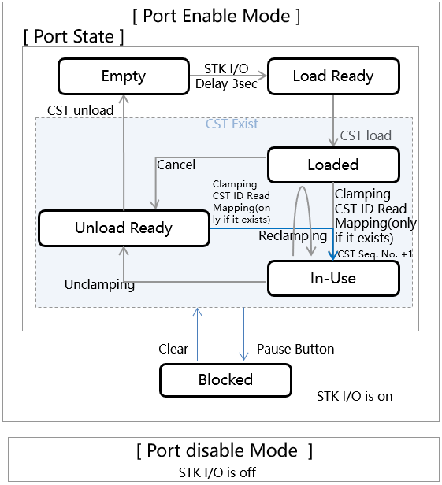
当前状态 | 新状态 | 条件/触发
空 | 负载准备好了 | 端口已准备好接收卡带。当此状态时，端口已经完成了用卡带转移设备进行卡带转移出的I/O握手过程，并且所有I/O应该准备好启动一个卡带接收握手(用卡带转移设备的I/O握手过程定义超出了本规范范围。可以使用Indexer供应商和存储/传输供应商之间商定的任何握手过程)
负载准备好了 | 加载 | 盒式磁带已装好，但尚未夹紧。
加载 | 在使用 | 必须完成以下所有要求。  - 装入盒式磁带，装夹完毕  - 盒式磁带ID读取完成。  - 卡带玻璃计数（插槽存在）映射完成，如果端口配备插槽映射传感器。  - 卡带已准备好，可用于取出/存储工作；所有的内部处理都必须完成，如果有的话。
加载 | 卸载准备好了 | 松开完成。  当发生卸港错误或需要控制卸港  通过接收“松开夹子”命令（EAS，设备触摸面板）。
在使用 | 卸载准备好了 | 松开完成。  通过接收主机发出的“松开夹子”命令或用户在设备触摸屏上操作，即可完成解夹动作。
在使用 | 加载 | 只有当有重新夹紧（ReClamp）的命令时，才会应用这种状态变化。  但是当卡带状态变为等待处理或正在处理时，该命令永远不能执行。  操作人员必须取消或中止或结束lot过程，以便重新夹紧。  对于“重新夹紧”命令，松开动作和夹紧动作应该自动和连续地进行。
卸货准备 | 空 | 从端口取出卡带（如传感器检测到端口上没有卡带）
装入使用  卸货准备 | 阻塞 | 如果设备根据预先定义的程序条件选择暂停正常处理（如端口暂时无法正常工作），或操作员手动触发设备上的进程暂停（如触摸面板）

阻塞 | 装载使用  卸货准备 | 如果设备选择根据预先设定的程序条件决定恢复处理或操作员手动触发设备（如触摸面板）以脱离阻塞状态。  新状态应该与“Blocked”状态之前的状态相同（即：InUse > Blocked> InUse,卸货准备 >Blocked >卸货准备）

卡带状态（仅限馈线型和独立型索引器）
卡带状态与卡带加工状态有关。送料式磁带操作的索引器和独立式索引器（即机器人进出磁带的调度由索引器控制）应该管理这些数据项。
- 无卡带：端口上没有卡带。
- 等待卡带数据：卡带当前加载在端口中，等待来自主机（EAS）或操作员的卡带图数据。设备应该报告这个事件，在夹紧卡带和（如果端口有BCR）读取卡带ID和（如果端口有映射单元）感知到每个插槽的工作存在。
*即，在端口状态变为“使用中”后报告此事件。
- Waiting for启动命令：卡带图已成功接收，正在等待Master （EAS）或Operator的启动命令。
- 等待处理
  - 加载端口：进程启动命令已成功接收，正在等待Job取出启动。
  - 卸载端口：进程启动命令已成功接收，正在等待Job插入磁带。
- 在处理
  - 装货港：第一份工作已从卡带中取出。
  - 卸货端口：第一份作业已经储存到卡带中。
  - 缓冲端口：接收到的启动命令。
- 进程完成：盒式磁带的进程已经完成，或取消，或中止。
  - 装载端口：当所有工作从卡带中取出时，设备报告。
  - 卸货端口：当所有作业都被储存到磁带中时，设备报告。
  - 当设备决定取消或中止时，设备报告。

- 进程暂停：盒式磁带的进程已被EAS或操作员暂停。

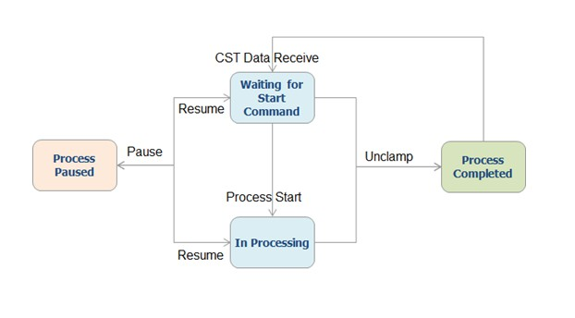
图6-3卡带状态变化的时序图

卡带控制命令
卡带控制命令用于控制设备如何处理端口上的卡带。
- 卡带图下载：当设备请求某个端口的卡带图数据时，EAS将数据下载到设备。EAS将盒式地图数据写入请求数据的设备的本地PLC中。此时，EAS将此命令发送到设备。设备可以利用卡带地图数据对卡带进行处理。当端口状态为“使用中”时，主机可以在端口上为卡带写入卡带地图数据。设备必须验证卡带ID和插槽的作业是否存在，并回复主机。
- 夹紧：这是要求对端口上的卡带进行“夹紧”动作。‘夹紧’后，端口应遵循正常的盒式磁带加载顺序。
- Unclamp：这是要求对端口上的卡带进行‘Unclamp’动作。“松开”后，端口应遵循正常的卡带加载顺序。
- 重新夹紧：这是要求到港口再进行“松开”和“夹紧”的顺序动作。“夹紧”后，端口应遵循正常的盒式磁带加载顺序。

以下是馈线型，独立型索引器（以及自动调度模式为“本地模式”时的所有索引器）和盒式操作所需的额外盒式控制命令。
- 磁带进程启动：如果从EAS接收到的卡带图数据正常，设备应向EAS请求卡带进程启动命令。当从EAS接收到此命令时，设备可以启动磁带。
- 磁带进程启动计数：某些设备需要特定数量的玻璃才能启动。此命令用于这些类型，包括玻璃数量到启动。操作方法与磁带进程启动命令相同。此命令仅用于操作人员在设备触摸面板上手动启动处理。
- 磁带进程暂停：EAS可以让卡带暂停。如果接收到这个命令，设备必须暂停这个过程。如果机器人（或传送带）当前正在取作业或存储作业到卡带，取作业或存储操作应在设备将卡带状态切换到暂停之前完成。
- 磁带进程恢复：如果磁带进程暂停，设备可以通过此命令重新启动该进程。

- 磁带进程取消：如果磁带没有被处理，EAS可以取消该进程。EAS使用此命令。设备打开端口上的卡带。
- 磁带进程中止：如果卡带正在被处理，EAS可以使用此命令中止该进程。如果机器人（或传送带）目前正在取或存储一个作业到卡带，取或存储操作应该在设备将卡带状态切换到中止之前完成。
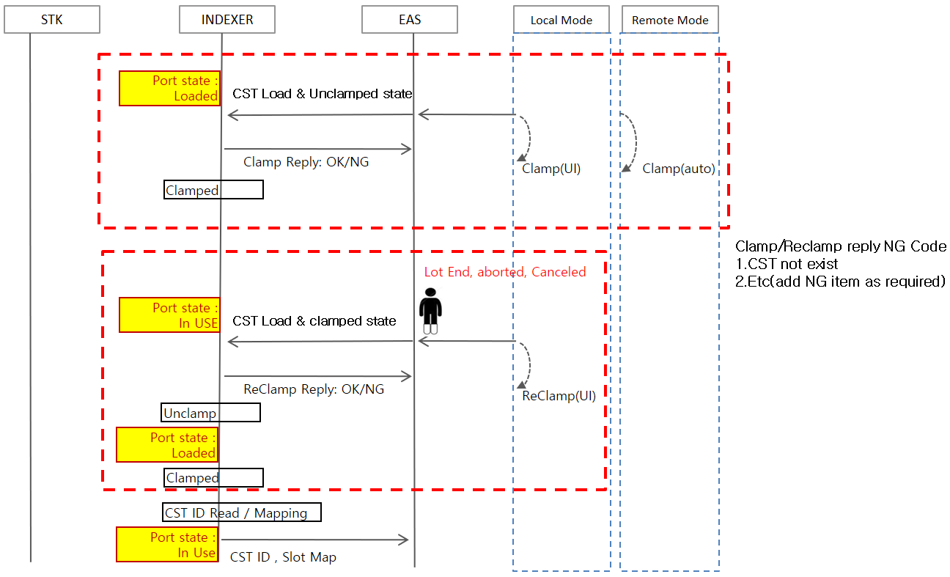
- 磁带进程结束：如果卡带正在被处理，EAS可以使用此命令结束该进程。设备在端口上松开卡带。

图6-4钳位/重新钳位顺序

返回码
它是来自主机的盒式控制命令的返回码。设备必须以返回码回应以下命令。
- 卡带图下载。
- 夹紧，松开，重新夹紧。

卡带地图数据
它是卡带中每个插槽的作业数据。在盒式加载过程完成后，EAS可以将数据写入设备的本地PLC。

卡带映射状态
它是必须跳过映射或端口映射的状态。这可以在加载卡带前在设备的触摸面板上设置。
如果映射状态为跳跃，则设备不映射。

PLC图
      - 本地PLC -链接寄存器（W区）

块 | 项 | 点 | 类型 | 格式 | 子条目
端口#1端口状态块 | 端口状态 | 1 | 数据 | INT | - ：加载就绪（加载请求）  - :加载  - ：使用中（加载完成）  - ：准备卸载（卸载请求）  - ：空（卸货完毕）  - :阻止
端口#1端口状态块 | 卡带序列No | 1 | 数据 | INT | 1 ~ 65535  *仅当存在卡带时才包含此项目
端口#1端口状态块 | 卡带ID（盒子ID） | 10 | 数据 | ASC | H20 ~ h7e  （除：H22（‘）、H27（’））  *仅当盒式磁带存在时才包括此项
端口#1端口状态块 | Job（玻璃）存在槽 | 5 | 数据 | 位 | On：有任务。Off：无任务  [1st字]  00 ~ 15 Bit：作业存在槽1 ~ 16  00 bit：作业存在槽1  01位：作业存在槽2  ….  15位：作业存在槽16[2nd字]  00 ~ 15位：作业存在槽17 ~ 32[3rd字]  00 ~ 15位：作业存在槽33 ~ 48[4th字]  00 ~ 15位：作业存在槽49 ~ 64 [5h字]  00 ~ 15it：作业存在槽65 ~ 80  *仅当端口状态为“使用中”时才包含此项
端口#1端口状态块 | 装载卡带类型 | 1 | 数据 | INT | 1：真卡带  2：空卡带  *仅当盒式磁带存在时才包含此项目
端口#1端口状态块 | Q-Time国旗 | 1 | 数据 | INT | 1：正常卸载  2: Q-Time Over & unload  *仅当端口状态为“卸载就绪”时才包含此项目
端口#1端口状态块 | 卡带映射状态 | 1 | 数据 | INT | 1：映射使用  2：映射而不是使用
端口#1端口状态块 | 盒式状态  （馈线，仅为独立类型，或本地调度模式） | 1 | 数据 | INT | - ：不存在卡带  - ：等待卡带数据  - ：等待启动命令  - ：等待处理  - 正在加工中

块 | 项 | 点 | 类型 | 格式 | 子条目
- ：进程暂停
- ：过程完成
 | 盒式控制命令返回码 | 1 | 数据 | INT | [盒式控制命令返回码]  - ：命令OK  - ： CSTID无效（包括密集盒ID） 3：卡带不存在  - 已经收到  - 其他错误  【卡带地图下载返回码】  1：命令OK  2: CSTID无效（包括密集框ID） 4：已收到  5.其他错误  - ：槽信息不匹配  （如果没有地图传感器那么不要检查）  - ：工作类型不匹配  - ：假人类型不匹配
 | 保留 | 9
端口#2端口状态块 | 和1号端口一样 | 31 |  | -
3号端口端口状态块 | 和1号端口一样 | 31 |  | -
4号端口端口状态块 | 与1号端口相同 | 31 |  | -
5号端口端口状态块 | 和1号端口一样 | 31 |  | -
Port#6端口状态块 | 与1号端口相同 | 31 |  | -
7号端口端口状态块 | 与1号端口相同 | 31 |  | -
8号端口端口状态块 | 与1号端口相同 | 31
端口#9端口状态块 | 与1号端口相同 | 31
端口#10端口状态块 | 与1号端口相同 | 31
      - 本地PLC -链路继电器（B区）

块 | 项 | 点 | 类型 | 子条目 | 相关词项 | 主(EAS)
港事件 | 1号端口空改报告 | 1 | 事件 | - On：火灾事件  - 灭：事件结束/超时 | 端口1状态阻塞
港事件 | 1号端口加载就绪变更报告 | 1 | 事件 | - On：火灾事件  - 灭：事件结束/超时 | 端口1状态阻塞
港事件 | 1号端口加载变化报告 | 1 | 事件 | - On：火灾事件  - 灭：事件结束/超时 | 端口1状态阻塞

块 | 项 | 点 | 类型 | 子条目 | 相关词项 | 主(EAS)
 | 端口#1使用变更报告 | 1 | 事件 | - On：火灾事件  - 灭：事件结束/超时 | 端口1状态阻塞
 | 1号端口卸载就绪变更报告 | 1 | 事件 | - On：火灾事件  - 灭：事件结束/超时 | 端口1状态阻塞
 | 端口#1阻塞变更报告 | 1 | 事件 | - On：火灾事件  - 灭：事件结束/超时 | 端口1状态阻塞
 | 1号端口卡带状态变化报告  （馈线、独立型、或本地调度模式） | 1 | 事件 | - On：火灾事件  - 灭：事件结束/超时 | Port#1端口状态为Block  -卡带状态
端口命令回复 | 端口#1盒式控制  命令回复 | 1 | 回复 | - :回复  - 关：回复结束 | Port#1端口状态块  -盒式控制命令返回码
端口事件&命令回复 | 端口2端口事件和命令回复与端口1相同 | 8 | 事件
端口事件&命令回复 | 端口3端口事件和命令回复与端口1相同 | 8 | 事件
端口事件&命令回复 | 端口4端口事件和命令回复与端口1相同 | 8 | 事件
端口事件&命令回复 | 端口5端口事件和命令回复与端口1相同 | 8 | 事件
端口事件&命令回复 | 端口#6端口事件和命令回复与端口#1相同 | 8 | 事件
端口事件&命令回复 | 端口7端口事件和命令回复与端口1相同 | 8 | 事件
端口事件&命令回复 | 端口8端口事件和命令回复与端口1相同 | 8 | 事件
端口事件&命令回复 | 端口9端口事件和命令回复与端口1相同 | 8 | 事件
端口事件&命令回复 | 端口#10端口事件和命令回复与端口#1相同 | 8 | 事件

      - 主(EAS) -链接寄存器（W区）

块 | 项 | 点 | 类型 | 格式 | 子条目
1号端口卡带控制块 | 卡带控制指令 | 1 | 数据 | INT | 1：卡带地图下载  - :夹  - :微微  - :再夹住  - ：卡带过程启动  - ：卡带过程开始计数

块 | 项 | 点 | 类型 | 格式 | 子条目
- ：卡带过程暂停
- ：卡带过程恢复
- ：卡带过程中止
- ：卡带加工取消
- ：卡带处理结束
 | 工作存在 | 5 | 数据 | 位 | ※此项目写时卡带地图下载。  On：任务存在Off：没有任务存在  [1st字]  00 ~ 15位：工作存在槽1 ~ 16  00 Bit：工作存在槽1  01 Bit：工作存在槽2  ….  15位：职位存在槽16[2nd字]  00 ~ 15 Bit：工作存在槽17 ~ 32[3rd字]  00 ~ 15 Bit：职务存在槽33 ~ 48[4th字]  00 ~ 07位：职务存在槽49 ~ 56 [5h字]  00 ~ 15it位：职务存在槽65 ~ 80  ※失配情况EQ功能  EQ有映射单元：返回命令错误  EQ无映射单元：取玻璃杯时，若不匹配则报警并呼叫操作人员。
 | 槽来处理 | 5 | 数据 | 位 | Slot Map to process 1：处理  0：不处理  示例)000011100110000
 | 工作数 | 1 | 数据 | INT | ※这一项在盒式磁带开始计数时写入。  【本功能仅使用专线】1~128条  0：加工全玻璃  1：空卡带
端口# 2  盒式控制块 | 与1号端口相同 | 12 | 数据 | INT
3号端口盒式控制块 | 和1号端口一样 | 12 | 数据 | INT
端口# 4盒  控制 | 和1号端口一样 | 12 | 数据 | INT

块 | 项 | 点 | 类型 | 格式 | 子条目
块
5号端口盒式控制块 | 和1号端口一样 | 12 | 数据 | INT
6号端口盒式控制块 | 和1号端口一样 | 12 | 数据 | INT
7号端口盒式控制块 | 与1号端口相同 | 12 | 数据 | INT
8号端口盒式控制块 | 和1号端口一样 | 12 | 数据 | INT
9号端口盒式控制块 | 和1号端口一样 | 12 | 数据 | INT
10号端口盒式控制块 | 与1号端口相同 | 12 | 数据 | INT

      - 主(EAS) -链路中继（B区）

块 | 项 | 点 | 类型 | 子条目 | 相关词项 | 本地PLC动作
端口事件回复 | 端口#1空变更报告回复 | 1 | 回复 | - :回复  - 关：回复结束
端口事件回复 | 1号端口加载就绪变更报告回复 | 1 | 回复 | - :回复  - 关：回复结束
端口事件回复 | 1号端口加载了变更报告回复 | 1 | 回复 | - :回复  - 关：回复结束
端口事件回复 | 端口#1在使用变更报告回复 | 1 | 回复 | - :回复  - 关：回复结束
端口事件回复 | 1号端口卸载就绪变更报告回复 | 1 | 回复 | - :回复  - 关：回复结束
端口事件回复 | 1号端口被阻止的变更报告回复 | 1 | 回复 | - :回复  - 关：回复结束
端口事件回复 | 卡带状态变化报告回复（馈线，仅为独立类型） | 1 | 回复 | - :回复  - 关：回复结束
端口的命令 | 盒式控制指挥 | 1 | CMD | - 开：消防指挥  - 灭：命令结束/超时 | 1号端口控制块  - 盒式控制指令  - 工作存在  - 工作数 | 本地PLC应分析主人的盒式控制命令（EAS）并回复返回码。
端口事件回复和命令 | 端口2事件回复&命令与端口1相同 | 8 | 回复 | - :回复  - 关：回复结束

块 | 项 | 点 | 类型 | 子条目 | 相关词项 | 本地PLC动作
 | 3号端口事件回复和命令与1号端口相同 | 8 | 回复 | - :回复  - 关：回复结束
 | 4号端口事件回复&命令与1号端口相同 | 8 | 回复 | - :回复  - 关：回复结束
 | 端口5事件回复&命令与端口1相同 | 8 | 回复 | - :回复  - 关：回复结束
 | 6号端口事件回复&命令与1号端口相同 | 8 | 回复 | - :回复  - 灭：回复结束
 | 7号端口事件回复&命令与1号端口相同 | 8 | 回复 | - :回复  - 关：回复结束
 | 端口8事件回复&命令与端口1相同 | 8 | 回复 | - :回复  - 关：回复结束
 | 端口9事件回复&命令与端口1相同 | 8 | 回复 | - :回复  - 关：回复结束
 | 端口#10事件回复&命令与端口#1相同 | 8 | 回复 | - :回复  - 灭：回复结束

      - 本地PLC -文件寄存器（R区）
本标准卡带图数据适用于20槽卡带，其他类型卡带参见PLC地址图。

        - 标准盒式地图数据（25槽）

标准盒式地图数据
端口1 |  |  | 端口2 |  |  | 端口3 |  |  | 端口4
添加 |  | 插槽不 | 添加 |  | 插槽不 | 添加 |  | 插槽不 | 添加 |  | 插槽不
R | 0000 | Slot#01作业数据 | R | 3600 | Slot#01作业数据 | R | 7200 | Slot#01作业数据 | R | 10800 | Slot#01作业数据
R | 0064 | 槽#02作业数据 | R | 3664 | 槽#02作业数据 | R | 7264 | 槽#02作业数据 | R | 10864 | Slot#02作业数据
R | 0128 | Slot#03作业数据 | R | 3728 | Slot#03作业数据 | R | 7328 | Slot#03作业数据 | R | 10928 | Slot#03作业数据
… |  | … | … |  | … | … |  | … | …
R | 1472 | Slot#24 Job Data | R | 5072 | Slot#24 Job Data | R | 8672 | Slot#24 Job Data | R | 12272 | Slot#24作业数据
R | 1536 | Slot#25 Job Data | R | 5136 | Slot#25 Job Data | R | 8736 | Slot#25 Job Data | R | 12336 | Slot#25 Job Data

标准卡带地图数据
港口5 |  |  | 6号端口 |  |  | 港7 |  |  | 港口8
添加 |  | 插槽不 | 添加 |  | 插槽不 | 添加 |  | 插槽不 | 添加 |  | 插槽不
R | 14400 | Slot#01作业数据 | R | 18000 | Slot#01作业数据 | R | 21600 | Slot#01作业数据 | R | 25200 | Slot#01作业数据
R | 14464 | 槽#02作业数据 | R | 18064 | 槽#02作业数据 | R | 21664 | 槽#02作业数据 | R | 25264 | 槽#02作业数据
R | 14528 | Slot#03作业数据 | R | 18128 | Slot#03作业数据 | R | 21728 | Slot#03作业数据 | R | 25328 | Slot#03作业数据
… |  |  | … |  | … |  |  | …
R | 15872 | Slot#24 Job Data | R | 19472 | Slot#24 Job Data | R | 23072 | Slot#24 Job Data | R | 26672 | Slot#24 Job Data
R | 15936 | Slot#25 Job Data | R | 19536 | Slot#25 Job Data | R | 23136 | Slot#25 Job Data | R | 26736 | Slot#25 Job Data

标准卡带地图数据
港9 |  |  | 港口10
添加 |  | 插槽不 | 添加 |  | 插槽不
R | 28800 | Slot#01作业数据 | R | 32400 | Slot#01作业数据
R | 28864 | 槽#02作业数据 | R | 32464 | 槽#02作业数据
R | 28928 | Slot#03作业数据 | R | 32528 | Slot#03作业数据
… |  |  | … |  | …
R | 30272 | Slot#24 Job Data | R | 33872 | Slot#24 Job Data
R | 30336 | Slot#25 Job Data | R | 33936 | Slot#25 Job Data

通信场景
所有的港口状态改变事件必须按顺序发生，但如果按顺序发生的火灾不能保证，那么当港口的相关问题引起时，设备必须负责。
      - 卡带正常情况
当卡带图下载到设备时，如果槽图不匹配，EAS必须自动取消。
设备从EAS接收到卡式地图数据后，还需要进行槽位地图不匹配的验证，并在Reply事件中报告验证结果。此时，如果EAS接收到返回代码“NG”，则向设备发送松开卡带控制命令。

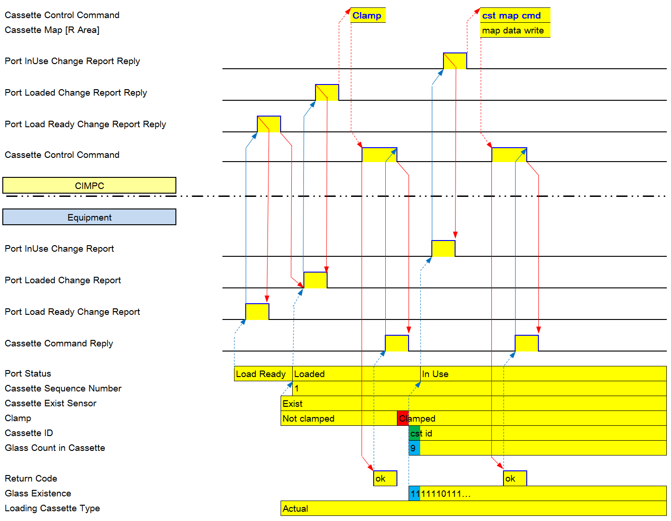
图6-5卡带正常场景

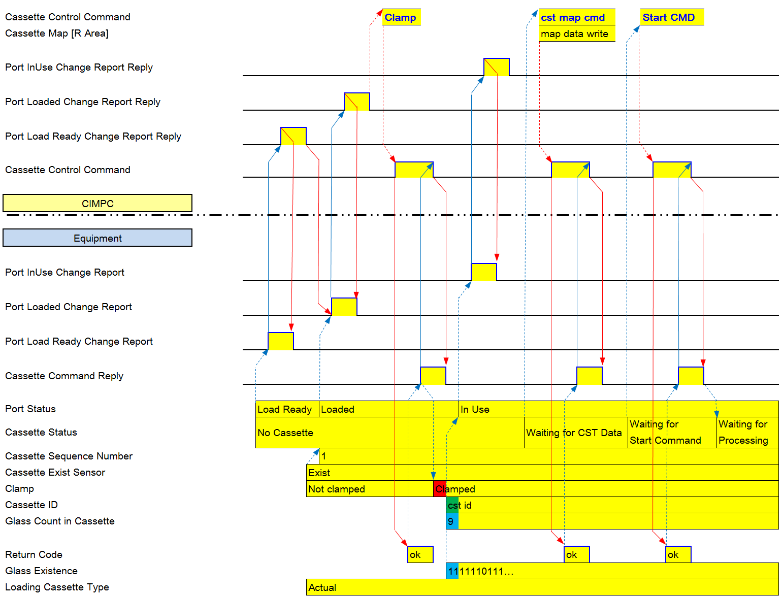
图6-6馈线卡带正常场景

      - 松开
当端口状态为“加载”或“使用中”时，Unclamp命令必须发送到设备
当需要中止/取消端口上的磁带时，设备可以发送到EAS端口状态“中止/取消”。
设备应为操作人员提供“中止”、“取消”按钮。

当卡带ID在端口上验证时，如果卡带ID不匹配，EAS必须自动解夹，详细信息将是索引器操作场景

- 当端口状态处于使用状态时

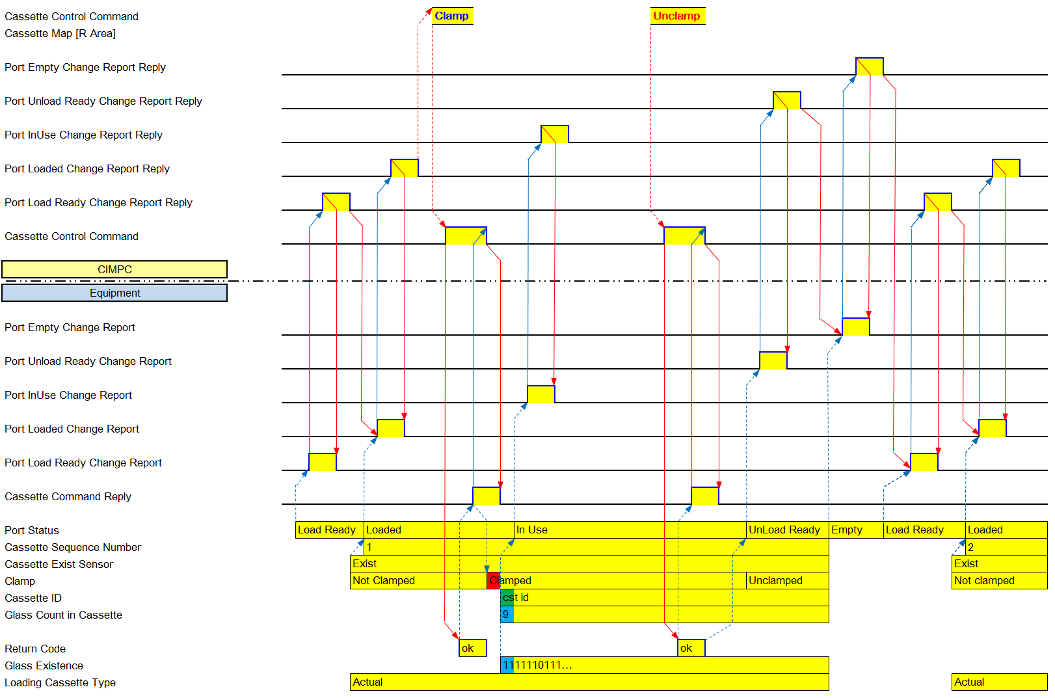
图6-7松开场景1

- 加载“端口状态”时

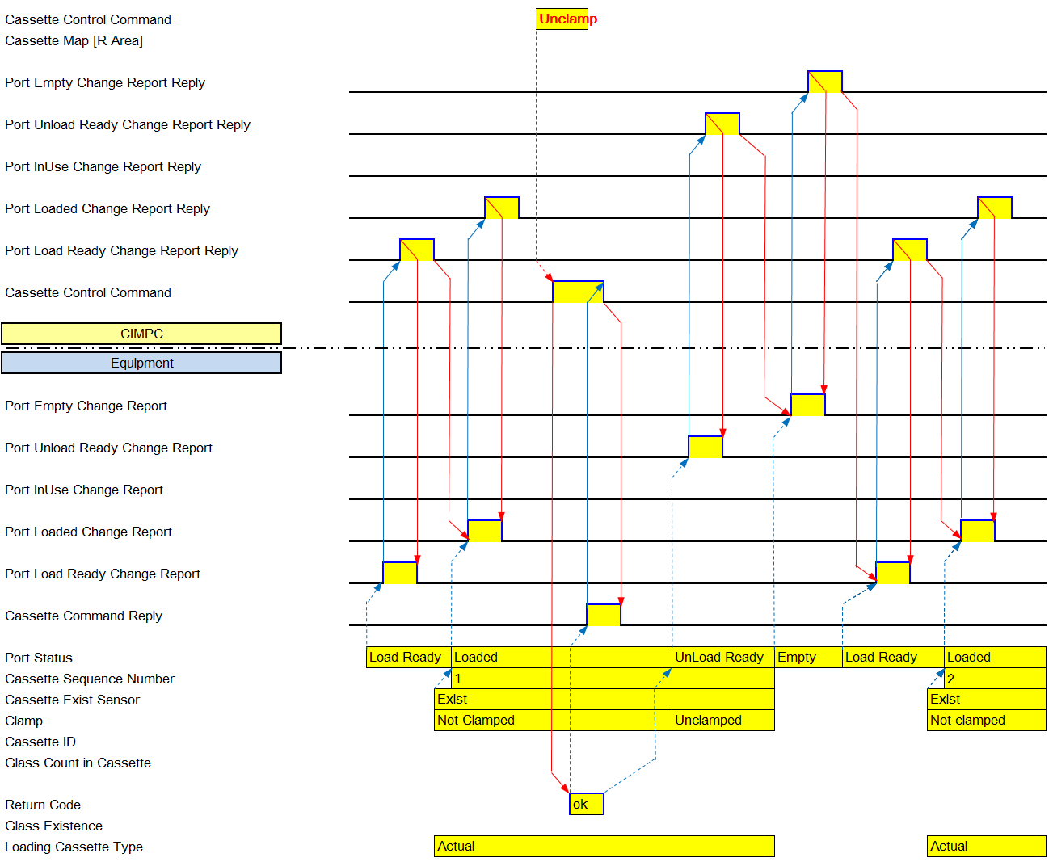
图6-8松开场景2

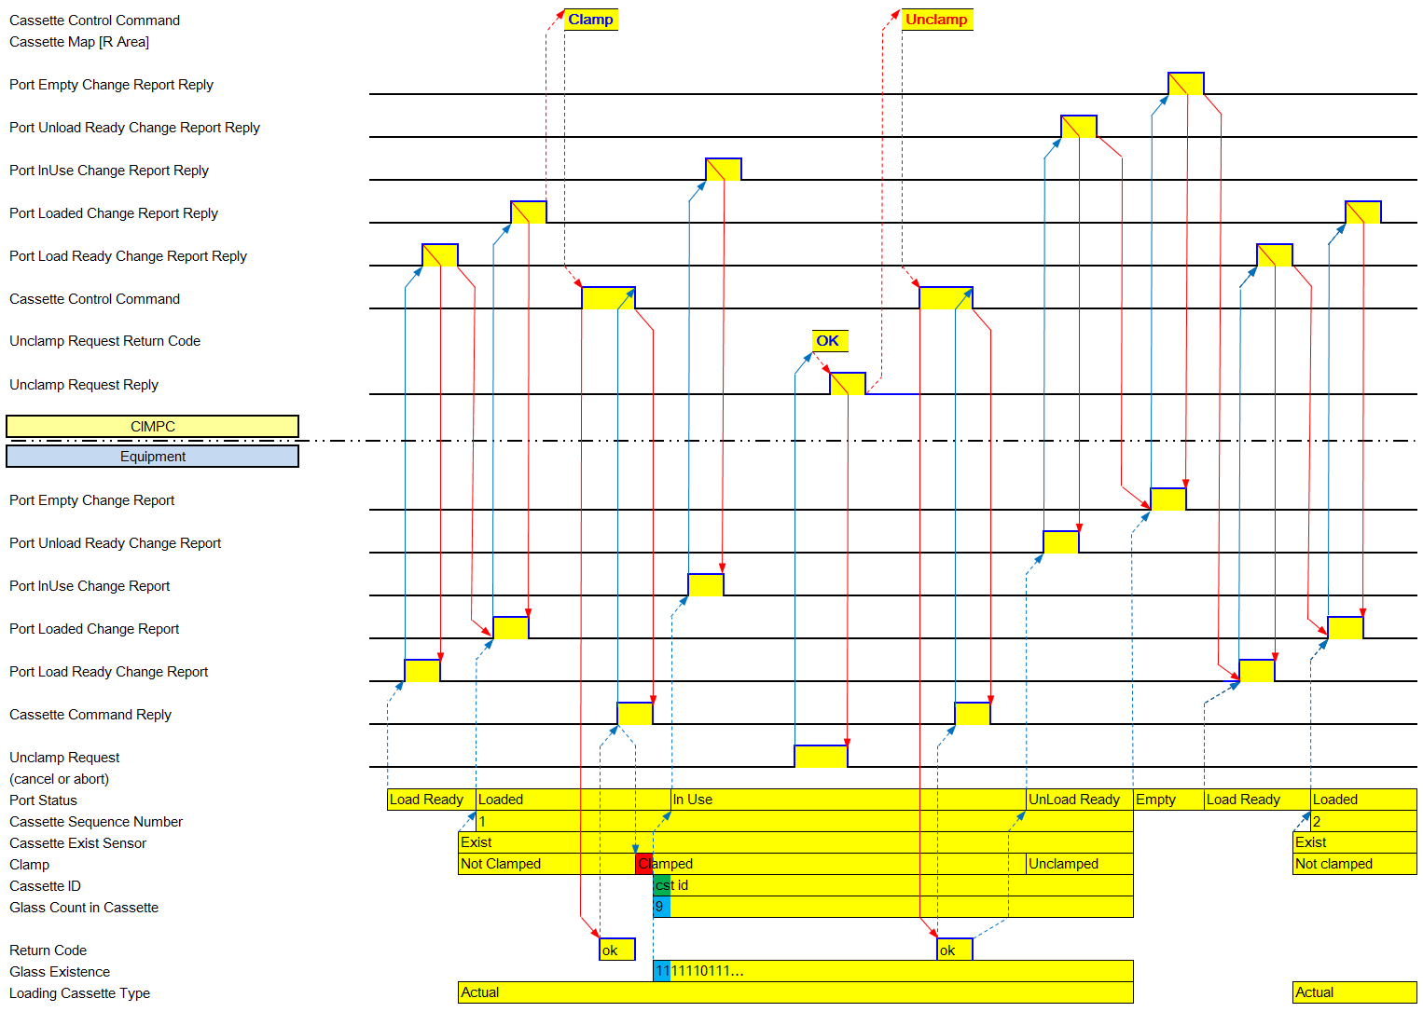
- 松开夹具时对设备触摸面板提出要求

图6-9解钳场景3

      - 夹紧/松开
当港口状态为“准备卸载”时

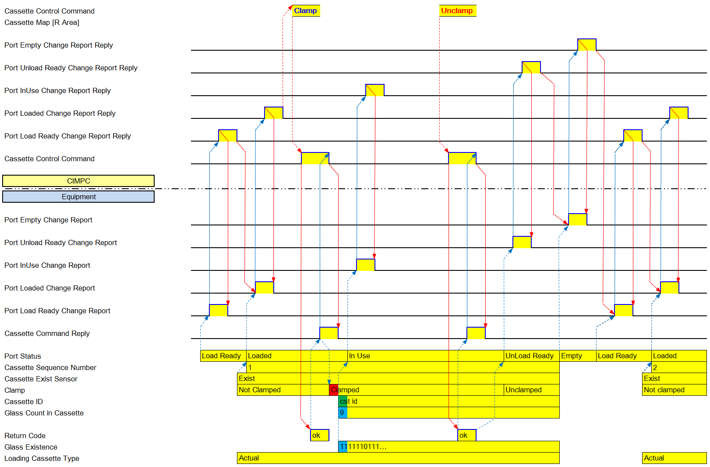
图6-10 Clamp/Unclamp命令

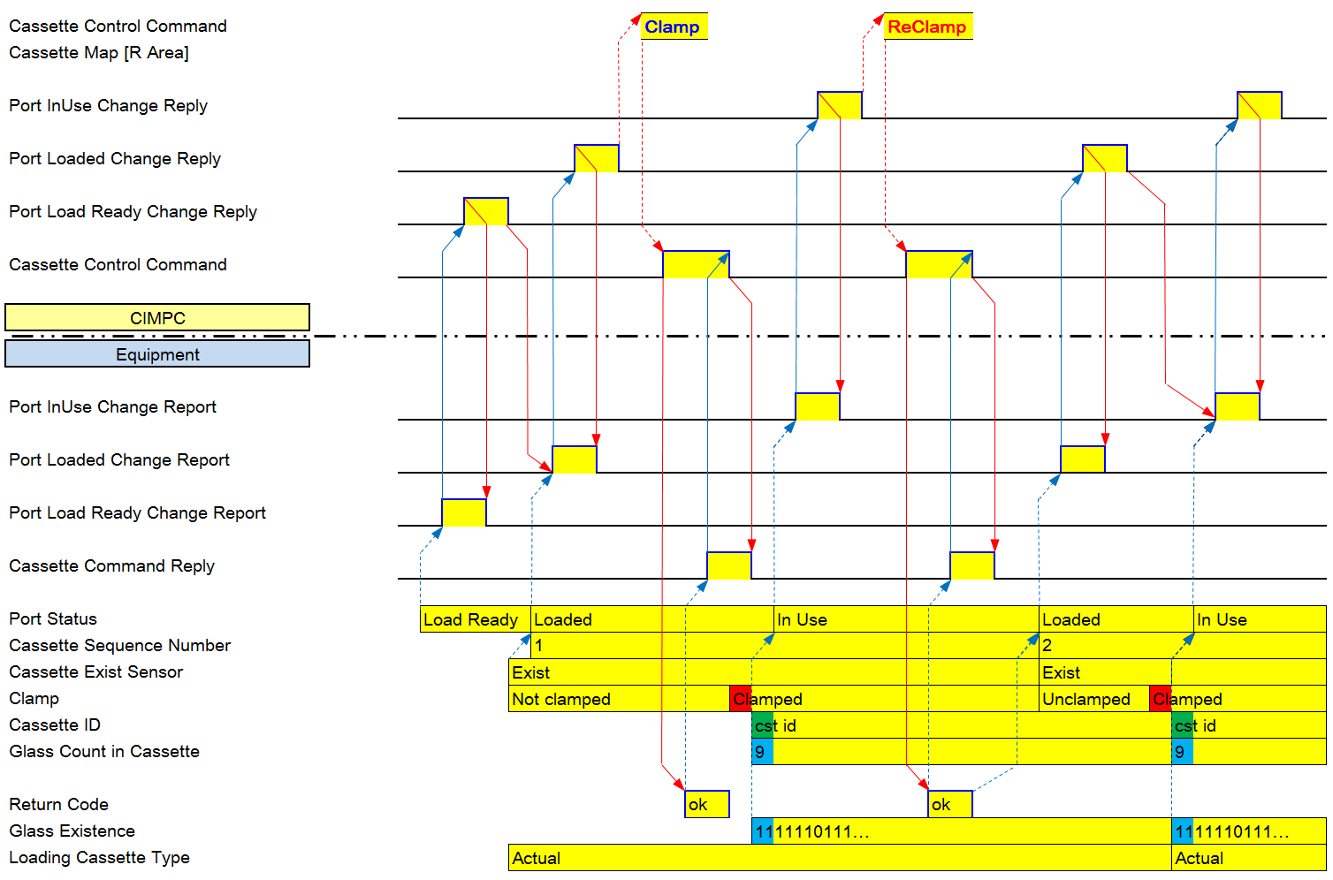
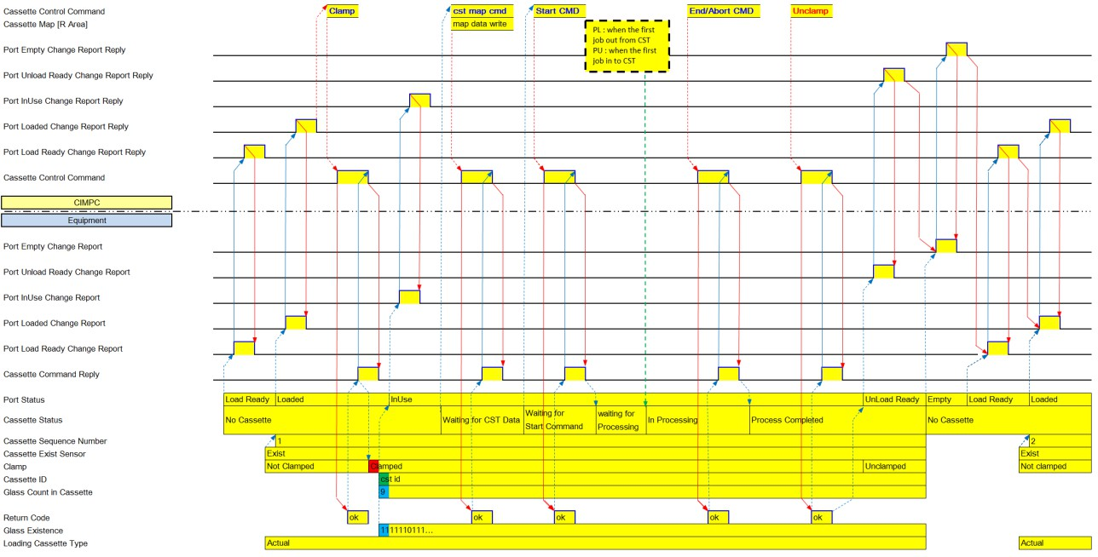
      - 夹/再夹住
当端口状态为“InUse”时

图6-11 ReClamp场景

      - 松开卡箍（馈线式或独立式索引器或本地调度模式）

图6-12盒式流程结束或盒式流程中止

港口WIP管理
设备需要在每个端口的卡带中管理实时WIP（每个插槽中存在的作业）。
- 当从主机接收到盒式地图下载时，EQP写入端口WIP数据。
- 当作业取出和/或存储到磁带中时，更新端口WIP数据。
  - 在取出作业时，从端口WIP数据中删除作业的存在性
  - 当作业存储在端口上的磁带中时，将作业存在添加到端口WIP数据中
- 设备必须根据实际作业存在状态实时管理港口WIP数据，而不管CIM的运行模式（在线/离线、自动/手动等）。
- 此要求适用于索引器（Loader, Unloader）和缓冲区中被索引器的传输模块访问的端口

公司地图
      - 本地PLC -文件寄存器（R区）

块 | 项 | 点 | 类型 | 格式 | 子条目
1号端口在制品数据块 | 插槽1卡带序列号 | 1 | 数据 | INT | 1 ~ 65535
1号端口在制品数据块 | Slot#1作业序列编号 | 1 | 数据 | INT | 1 ~ 65535
1号端口在制品数据块 | Slot#1处理状态 | 1 | 数据 | INT | -端口类型：PB、PP  - ：等待过程（玻璃存在）  - ：工艺完成（玻璃来自工艺设备）  - ：处理(这个CST中不存在玻璃杯，当机器人拿到玻璃杯时；或工艺设备)  -端口类型：PL  - ：等待进程（玻璃存在）  - ：过程完成(该CST中不存在该玻璃，当机器人拿到该玻璃时；或工艺设备)  -端口类型：PU、PP  - ：等待过程（玻璃不存在）  - ：工艺完成（玻璃从工艺设备中获得）
1号端口在制品数据块 | 槽号N卡带序列号 | 1 | 数据 | INT | 1 ~ 65535
1号端口在制品数据块 | 槽号N作业序列编号 | 1 | 数据 | INT | 1 ~ 65535
1号端口在制品数据块 | Slot#N处理状态 | 1 | 数据 | INT | 与Slot#1处理状态相同
端口#N WIP数据块 | 1号端口也是一样

端口卡带大小（仅限终端单元）
索引器可以在触摸屏上设置端口盒尺寸（X， Y）值。如果卡带状态打开，端口盒尺寸设置

公司地图
      - 本地PLC -链接寄存器（W区）

块 | 项 | 点 | 类型 | 格式 | 子条目
端口# 1块 | 端口盒尺寸X | 1 | 数据 | INT | 1 ~ 65535
端口# 1块 | 端口盒尺寸Y | 1 | 数据 | INT | 1 ~ 65535
… | …
N端口#块 | 端口卡带尺寸X | 1 | 数据 | INT | 1 ~ 65535
N端口#块 | 端口卡带大小Y | 1 | 数据 | INT | 1 ~ 65535

      - 本地PLC -链路继电器（B区）

块 | 项 | 点 | 类型 | 子条目 | 相关词项 | 主(EAS)
港事件 | 端口#1端口卡带大小变化报告 | 1 | 事件 | - On：火灾事件  - 灭：事件结束/超时 | 端口# 1块  *那个项目：端口卡带大小X， Y | 收货回复
港事件 | …
港事件 | 端口#N端口卡带大小更改报告 | 1 | 事件 | - On：火灾事件  - 灭：事件结束/超时 | N端口#块 | 收货答复

      - 主(EAS) -链路中继（B区）

块 | 项 | 点 | 类型 | 子条目 | 相关词项 | 本地PLC动作
端口事件回复 | 端口#1端口卡带大小更改报告回复 | 1 | 回复 | - :回复  - 关：回复结束
端口事件回复 | …
端口事件回复 | 端口#N端口卡带大小更改报告回复 | 1 | 回复 | - :回复  - 关：回复结束

机器人管理

机器人控制指令

命令格式
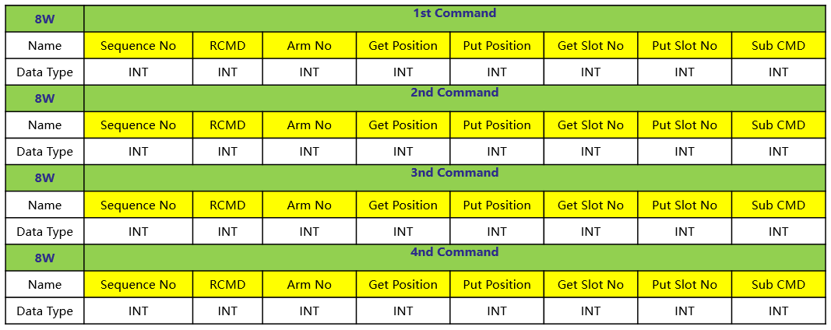
一个命令由最多四(4)个单位移动命令项组成。如果包含一(1)个以上的命令物品，装备必须连续执行每个物品，在移动之间没有不必要的时间间隔。

图7-1命令格式
- SequenceNo: EAS为每条命令生成的命令序列号。
- RCMD：机器人命令
- Arm No：机器人手臂编号。手臂数在同一索引器上由下向上或由左向右递增。
- Get位置：如果机器人收到Get命令，机器人应该移动到这里。
- Put Position：如果机器人收到了Put命令，机器人应该移动到这里。
- Get槽号：如果机器人收到Get命令，则为卡带中的Glass位置
如果机器人手臂同时移动多个，那么槽号就是这里要使用的1号手臂。
- 放置槽号：如果机器人收到放置命令，则为卡带中的玻璃位置
如果机器人手臂同时移动多个，那么槽号就是这里要使用的1号手臂。
- Sub CMD：准备操作

子CMD
没有一个 | 0 | 没有pre-action
做好准备 | 1 | Indexer机器人移动并等待，直到它可以执行get动作
把准备好 | 2 | Indexer机器人移动并等待，直到它可以执行put动作

数据描述
RCMD
Arm无
索引（位置/槽）

没有一个 | 0 | 没有一个 | 0 | 位置 | 0 ~ 65535
机器人回家  （机器人手臂回家） | 1
转移(从) | 2
 |  |  |  | 插槽不 | 1 ~ 65535
(移动) | 3 | 手臂# 1 | 1
得到 | 4 | 手臂# 2 | 2
把 | 5 | 所有的部门 | 99
交换 | 6
双作用交换  （只适用于特定装备） | 7
命令清晰 | 8
批处理得到 | 9
批把 | 10

- 放：指示臂将其玻璃卸载到逆流设备上。
- Get：索引器臂将一个玻璃杯从逆流设备单元加载到它的一个臂上。
- Transfer(from-to)：索引器在get位置执行get命令，在put位置执行move和put命令
- Move(to)：索引器机器人移动到特定位置
- Exchange：默认的Exchange命令。
- 两个动作交换：索引器执行交换命令与z轴移动。
此功能仅用于设备供应商要求使用此特定指令的选定设备
- 批量Get/Put：两个或多个机器人手臂同时进行Get或Put动作（一个动作），顺序进行（两个动作）

命令示例：

RCMD |  | 手臂不 | 得到的位置 | 放的位置 | 得到槽号 | 放槽No | 子CMD
机器人回家 | 1 | - | - | - | - | - | --
转移（从-到） | 2 | O  （获取和放置） | O(从) | O () | O(从) | O () | -
(移动) | 3 | O  (获得) | O |  | O |  | 做好准备, | 等在前面，
(移动) | 3 | O  (把) |  | O |  | O | 把准备好 | 等待前面放
得到 | 4 | O | O | - | O | - | -
把 | 5 | O | - | O | - | O | -
一个动作交换 | 6 | O （Get Arm No） | O | O | O | O | - | 取、放位置相同

命令清晰 | 8 | - | - | - | - | - | --
批处理得到 | 9 | O（全部） | O(得到) |  | O  （最低槽号） |  | -
批把 | 10 | O(全部) |  | O(把) |  | O  （最低槽号） | -

机器人CMD Ack

代码 | 评论 | 操作 | 描述
1 | Ack没问题
2 | 忙，再试一次 |  | 当命令正在执行且命令缓冲区存在时
3 | CIM模式关闭
4 | 命令已经在执行 | 忽略 | 当命令或命令缓冲区中存在相同的命令时
5 | 至少有一个参数无效 | 检查参数 | 当命令参数错误时
6 | 现在无法执行  (硬件问题) |  | 当问题出现在机器人上
7 | 玻璃嵌槽 |  | 万一，卸货
8 ~ 20 | 保留
21 ~ 99 | 供应商的定义

公司地图
      - 本地PLC -链接寄存器（W区）

块 | 项 | 点 | 类型 | 格式 | 子条目
机器人CMD回复块 | 机器人CMD序列否 | 1 | 数据 | INT | 这是1st序列编号
机器人CMD回复块 | 机器人CMD Ack | 1 | 数据 | INT | - ： Ack没问题  - ：忙，再试一次  - ： CIM模式关闭  - ：命令正在执行  - ：参数无效  - ：现在不能执行7~20：保留  21~99：供应商定义

      - l
O c a l
P信用证
- - - - - - L
I n k

R
E l a y
(B

一个
R e a
)

块 | 项 | 点 | 类型 | 子条目 | 相关词项 | 主(EAS)
机器人事件 | 机器人CMD回复 | 1 | 事件 | - On：火灾事件  - 熄灭：事件结束 | 机器人CMD回复  块 | 回复收货

      - 主(EAS) -链接寄存器（W区）

块 | 项 | 点 | 类型 | 格式 | 子条目
机器人CMD块 | 1st序列No | 1 | 数据 | INT
机器人CMD块 | 1st RCMD | 1 | 数据 | INT | - ：机器人之家  - :转移  - :移动  - :  - :把  - ：一个动作交换7：两个动作交换8：命令清除  9：批量获取  10批量放
机器人CMD块 | 1st臂无 | 1 | 数据 | INT | 1：手臂1号（下）  2：手臂#2（上）

块 | 项 | 点 | 类型 | 格式 | 子条目
 | 1st定位 | 1 | 数据 | INT
 | 1st放位置 | 1 | 数据 | INT
 | 1st Get Slot No | 1 | 数据 | INT
 | 1st放槽号 | 1 | 数据 | INT
 | 1st Sub CMD | 1 | 数据 | INT | - ：做好准备  - 做好准备
 | 2st序列No  … … | 1 | 数据 | INT | 同1st序列编号
 | 3st序列号  … … | 1 | 数据 | INT | 同1st序列编号
 | 4st序列编号 | 1 | 数据 | INT | 同1st序列编号
 | 4th RCMD | 1 | 数据 | INT
 | 4肠子不 | 1 | 数据 | INT
 | 4th定位 | 1 | 数据 | INT
 | 4th放位置 | 1 | 数据 | INT
 | 4th Get Slot No | 1 | 数据 | INT
 | 4th放槽号 | 1 | 数据 | INT
 | 4th Sub CMD | 1 | 数据 | INT
      - 主EAS -链路中继（B区）

块 | 项 | 点 | 类型 | 子条目 | 相关词项 | 本地PLC动作)
机器人CMD | 机器人CMD | 1 | CMD | - On：火灾事件  - 熄灭：事件结束 | 机器人CMD块 | 如果机器人收到机器人命令，机器人应该执行

机器人指令缓冲器
- EAS发送机器人/输送机命令到索引器/输送机CONTROLLER。
- CONTROLLER准备内部命令缓冲区缓冲EAS命令。
- 当当前机器人动作序列完成时，控制器从内部命令缓冲区获取命令。
- as可以随时下载命令。

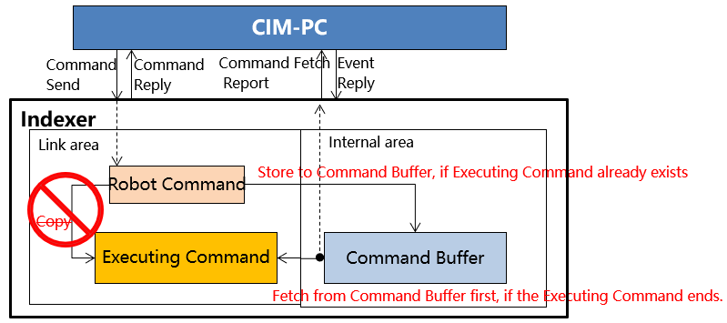
命令提取报告
当索引器从命令缓冲区获取命令时，应该报告命令提取报告

公司地图
      - 本地PLC -链接寄存器（W区）

块 | 项 | 点 | 类型 | 格式 | 子条目
机器人CMD获取块 | Robot CMD序列No | 1 | 数据 | INT
机器人CMD获取块 | RCMD | 1 | 数据 | INT
机器人CMD获取块 | 手臂不 | 1 | 数据 | INT | - ：手臂1号（较低）  - ：手臂#2（上）
机器人CMD获取块 | 得到的位置 | 1 | 数据 | INT
机器人CMD获取块 | 放的位置 | 1 | 数据 | INT
机器人CMD获取块 | 得到槽号 | 1 | 数据 | INT
机器人CMD获取块 | 放槽No | 1 | 数据 | INT
机器人CMD获取块 | 子CMD | 1 | 数据 | INT | - ：做好准备  - 做好准备

      - 本地PLC -链路继电器（B区）

块 | 项 | 点 | 类型 | 子条目 | 相关词项 | 主(EAS)
机器人事件 | 机器人CMD获取报告 | 1 | 事件 | - On：火灾事件  - 熄灭：事件结束 | 机器人CMD获取块 | 回复接收

      - 主(EAS) -链接寄存器（W区）
没有。
      - 主(EAS) -链路中继（B区）

块 | 项 | 点 | 类型 | 子条目 | 相关词项 | 本地PLC动作
机器人事件回复 | 机器人CMD获取回复 | 1 | 回复 | - :回复  - 灭：回复结束 |  | 接收回复

当Indexer命令缓冲区读取命令时，将命令读取报告发送到EAS。

命令结果报告
即使执行了大量的机器人指令，索引器也必须报告机器人控制指令的执行结果，即它是由一组指令发生的。如果结果是NG，那么索引器必须OPCall。
例如，如果EAS通过get、put命令向设备发送一条命令，则设备应通过get、put命令结果向EAS报告一条事件。
机器人CMD序列号为1st序列号。

公司地图
      - 本地PLC -链接寄存器（W区）

块 | 项 | 点 | 类型 | 格式 | 子条目
 | 机器人CMD序列No | 1 | 数据 | INT | 1 ~ 65535
 | 1st CMD结果数据 | 1 | 数据 | INT | 0:没有
 | 2nd CMD结果数据 | 1 | 数据 | INT | 1：好的
 | 3rd CMD结果数据 | 1 | 数据 | INT | 2: EQ链路信号NG(下游接收可以
 |  |  |  |  | 关闭)
 | 4th CMD结果数据 |  |  |  | 关闭)
机器人CMD |  |  |  |  | 3: EQ链路信号NG （Send Start not ON）
结果数据 |  |  |  |  | 4：链路信号超时（T1）
块 |  |  |  |  | 5: Exchange执行for时输入错误
 |  | 1 | 数据 | INT | 特别的，只有CVD
 |  |  |  |  | 6：其他
 |  |  |  |  | 7：链路信号初始化（仅使用Ecell）
 |  |  |  |  | 99: *PASS（仅使用Ecell）
 | 机器人的位置 | 1 | 数据 | INT | 参考机器人位置
*装载机需要自动扫描功能，因为它没有插槽传感器和机器人的手臂必须得到第一个插槽。
机器人得到不第一槽，比危险，因为槽与槽之间很窄在Ecell。
当机器人的手臂得到时，如果槽位是空的，则机器人的手臂通过自动扫描功能上升到下一个槽位，加载程序必须报告机器人CMD结果数据块子项为“99”。

      - 本地PLC -链路继电器（B区）

块 | 项 | 点 | 类型 | 子项目 | 相关词汇项目 | 主(EAS)
机器人事件 | 机器人CMD结果报告 | 1 | 事件 | - On：火灾事件  - 灭：事件结束 | 机器人CMD结果数据块 | 回复接收

      - 主(EAS) -链路中继（B区）

块 | 项 | 点 | 类型 | 子条目 | 相关词项 | 本地PLC动作
机器人事件回复 | 机器人成绩报告回复 | 1 | 回复 | - :回复  - 关：回复结束

机械臂事件
- 机器人手臂负载报告：
报告时间：当玻璃被装载到机械臂上时，索引器应报告手臂负载报告。
- 机器人机械臂卸载报告
报告时间：当玻璃从机械臂上卸下时，指标员应报告机械臂卸载报告。

公司地图
      - 本地PLC -链接寄存器（W区）

块 | 项 | 点 | 类型 | 格式 | 子条目
机器人手臂工作数据块 | 1st手臂CST序列编号 | 1 | 数据 | INT
机器人手臂工作数据块 | 1st手臂工作序列编号 | 1 | 数据 | INT
机器人手臂工作数据块 | 2nd Arm CST序列编号 | 1 | 数据 | INT
机器人手臂工作数据块 | 2nd手臂工作序列编号 | 1 | 数据 | INT
机器人手臂工作数据块 | 3rd Arm CST序列编号 | 1 | 数据 | INT
机器人手臂工作数据块 | 3rd臂工作序列编号 | 1 | 数据 | INT
机器人手臂工作数据块 | 4th臂CST序列编号 | 1 | 数据 | INT
机器人手臂工作数据块 | 4th臂作业序列编号 | 1 | 数据 | INT
机器人手臂工作数据块 | 手臂不 | 1 | 数据 | INT | - ：手臂1号（下）  - ：手臂2号（上）
机器人手臂工作数据块 | 机器人的位置 | 1 | 数据 | INT

      - 本地PLC -链路继电器（B区）

块 | 项 | 点 | 类型 | 子条目 | 相关词项 | 主(EAS)
机器人事件 | 机器人手臂衬底负载报告 | 1 | 事件 | - On：火灾事件  - 灭：事件结束 | 机械臂作业数据块 | 回复收货
机器人事件 | 机械臂衬底卸料报告 | 1 | 事件 | - On：火灾事件  - 熄灭：事件结束 | 机械臂作业数据块 | 回复收货

      - 主(EAS) -链路中继（B区）

块 | 项 | 点 | 类型 | 子条目 | 相关词项 | 本地PLC动作

块 | 项 | 点 | 类型 | 子条目 | 相关词项 | 本地PLC动作
机器人事件回复 | 机器人手臂衬底负载回复 | 1 | 事件 | - On：火灾事件  - 熄灭：事件结束 |  | 接收回复
机器人事件回复 | 机械臂衬底卸货回复 | 1 | 事件 | - On：火灾事件  - 熄灭：事件结束 |  | 接收回复

机器人MonitoringBlock
机械臂监测是对机器人手臂上的玻璃信息进行实时监控的领域。当玻璃存在或不存在时，索引器应将CST序列号/作业序列号更新为实时机械臂监测块。如果玻璃不存在，则CST序列号/作业序列号为零。

公司地图
      - 本地PLC -链接寄存器（W区）

块 | 项 | 点 | 类型 | 格式 | 子条目
机械臂监测  块 | 机械臂#01卡带序列号 | 1 | 数据 | INT
机械臂监测  块 | 机械臂#01作业序列编号 | 1 | 数据 | INT
机械臂监测  块 | 机器人手臂# 02卡带序列号 | 1 | 数据 | INT
机械臂监测  块 | 机器人手臂#02Job Sequence No . | 1 | 数据 | INT
机械臂监测  块 | 机器人手臂# 03卡带序列号 | 1 | 数据 | INT
机械臂监测  块 | 机器人手臂#03Job Sequence No . | 1 | 数据 | INT
机械臂监测  块 | 机器人手臂# 04卡带序列号 | 1 | 数据 | INT
机械臂监测  块 | 机器人手臂#04Job Sequence No . | 1 | 数据 | INT

调度方式

自动调度
- EAS调度模式：EAS控制索引器机器人。EAS应向索引器发送机器人控制命令。
- 本地调度模式：此模式是EAS不控制索引器机器人。EAS不应向索引器发送机器人控制命令。索引器机器人应使用自己的索引器设备转移玻璃。
当设备收到EAS发来的模式切换命令或设备触摸屏设置了模式切换，此时机器人正在进行调度动作时，应在机器人完成当前调度命令后激活模式切换。当装载机的所有端口都被打开，但由操作员决定装卸时，则需要切换模式。

至少有一种模式需要开启，但不能同时开启（EAS On -> Local OFF, EAS OFF -> Local On）

机器人控制模式（仅限索引器）。
- 手动模式：这是在设备上通过手动控制作业调度。在此模式下，EAS不会下载机器人命令进行自动调度
- 自动模式：通过EAS的自动机器人命令控制作业调度。

至少需要开启一种模式，但不能同时开启两种模式（手动开启->自动关闭，手动关闭->自动开启）

公司地图
      - 本地PLC -链接寄存器（W区）

块 | 项 | 点 | 类型 | 格式 | 子条目
索引器调度模式块 | 调度模式 | 1 | 数据 | INT | - :东亚峰会  - :本地
索引器调度模式块 | 机器人控制模式 | 1 | 数据 | INT | - :汽车  - :手动
索引器调度模式返回块 | 返回代码 | 1 | 数据 | INT | - :好吧  - ： NG设备误差  - ： NG其他OP正在工作

      - 本地PLC -链路继电器（B区）

块 | 项 | 点 | 类型 | 子条目 | 相关词项 | 主(EAS)
索引器事件 | 调度模式变更报告 | 1 | 事件 | - On：火灾事件  - 熄灭：事件结束 | 索引器调度模式阻塞  调度模式 | 收货回复
索引器事件 | 机器人控制模式变更报告 | 1 | 事件 | - On：火灾事件  - 熄灭：事件结束 | 索引器调度模式阻塞  -机器人控制方式 | 收货回复
Indexer命令回复 | 调度模式命令回复 | 1 | 事件 | - On：火灾事件  - 熄灭：事件结束 | 索引器调度模式返回块 | 回复命令
      - 主(EAS) -链接寄存器（W区）

块 | 项 | 点 | 类型 | 格式 | 子条目
索引器调度模式命令块 | 调度模式 | 1 | 数据 | INT | - :东亚峰会  - :本地
      - 主(EAS) -链路中继（B区）

块 | 项 | 点 | 类型 | 子条目 | 相关词项 | 本地PLC动作
索引器命令 | 调度模式变更命令 | 1 | CMD | - On：火灾事件  - 熄灭：事件结束 | 索引器调度模式命令块
索引器 | 调度模式 | 1 | 事件 | - On：火灾事件

事件回复 | 变更报告回复 |  |  | -灭：事件结束
事件回复 | 机器人控制模式变更报告回复 | 1 | 事件 | - On：火灾事件  - 熄灭：事件结束

机器人的位置

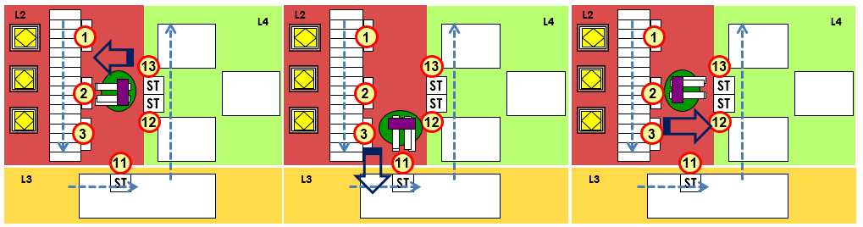
编号分配规则：将机器人的位置编号分配给进/出站。Ref -装备操作场景
索引器中的单元或缓冲区位置从90到99。

监控块

C / V监控
C/V监控是通过索引器进行实时监控的区域，该区域用于EAS的玻璃调度。
在发送信号打开之前，索引器应该在plc地址上写入磁带序列号和作业序列号。
*发送和接收able信号，请参阅链接信号规范1.1节
如果玻璃在C/V上不存在，那么卡带序列no和工作序列编号为零。

块 | 项 | 点 | 类型 | 格式 | 子条目
空调/空调监控1号区 | CV槽1号卡带序列号 | 1 | 数据 | INT
空调/空调监控1号区 | CV Slot#1 Job Sequence No . 1 | 1 | 数据 | INT
空调/空调监控1号区 | CV Slot#2卡带序列号 | 1 | 数据 | INT
空调/空调监控1号区 | CV Slot#2工作序列No | 1 | 数据 | INT
C/V监控2号区 | 与C/V监控1号区相同 | 4 | 数据 | -
C/V监控#3块 | 与C/V监控1号区相同 | 4 | 数据 | -
C/V监控#4块 | 与C/V监控1号区相同 | 4 | 数据 | -
C/V监控#5块 | 与C/V监控1号区相同 | 4 | 数据 | -
C/V监控#6块 | 与C/V监控1号区相同 | 4 | 数据 | -
C/V监测#7街区 | 与1号区C/V监控相同 | 4 | 数据 | -
C/V监控#8街区 | 与C/V监控1号区相同 | 4 | 数据 | -

缓冲监控
*ODF设备将使用单独的数据进行缓冲区监测（请参阅ODF特别部分）

当存放或取出玻璃时，设备应在缓冲监控中实时更新卡带序列号和作业序列号。
如果缓冲槽不存在玻璃，则磁带序列no和作业序列no为零。

      - 本地PLC -链接寄存器（R区）
当操作员想在用户界面上看到时，它使用缓冲区监控块，以便在索引器中查看缓冲区；如EAS UI或设备触摸屏。

块 | 子节 | 项 | 点 | 类型 | 格式 | 子条目
 |  | 缓冲槽#1卡带序列号 | 1 | 数据 | INT
 |  | 缓冲槽#1工作序列编号 | 1 | 数据 | INT
 |  | 缓冲槽#1玻璃ID或面板ID | 10 | 数据 | ASC | GlassID
 |  | 缓冲槽#1虚拟类型 | 1 | 数据 | INT | 当“作业类型”为“虚拟”时，此项有效。
 |  |  |  |  |  | 0: TFT
 |  |  |  |  |  | 1: CF
 |  | 缓冲槽#1作业类型 | 1 | 数据 | INT | 2:假
 |  |  |  |  |  | 3:所有
 |  |  |  |  |  | 4:波尔
 |  |  |  |  |  | 5:保留
 |  | 缓冲槽#1使用计数（仅限）  假) | 1 | 数据 | INT | 只用于Dummy
缓冲1号监控块 | 槽# 1
缓冲1号监控块 | 槽# 1 | 缓冲槽#1开始时间  ：存储时间 | 3 | 数据 | BCD | 00 ~ 07位：A。D(00 ~ 99年)  08 ~ 15位：月（01~12）
 |  |  |  | 数据 | BCD | 00 ~ 07位：天（01~31）  08 ~ 15位：小时（00~23）
 |  |  |  | 数据 | BCD | 00~ 07位：分钟（00~59）
 |  |  |  |  |  | 08 ~ 15位：秒（00~59）
 |  | 缓冲槽#1过期时间（只有假人） |  | 数据 | BCD | 00 ~ 07位：A。D(00 ~ 99年)  08 ~ 15位：月（01~12）
 |  | *此物品由set expired count by equipment （Operator）使用，即当假人到达过期计数时，移动到缓冲区后的时间。 | 3 | 数据 | BCD | 00 ~ 07位：天（01~31）  08 ~ 15位：小时（00~23）
 |  |  |  | 数据 | BCD | 00~ 07位：分钟（00~59）  08 ~ 15位：秒（00~59）
 |  |  |  |  |  | 0:正常
 |  | 缓冲槽#1状态 | 1 | 数据 | INT | 1:吴
 |  |  |  |  |  | 9:禁用
 | ~槽号n | 同上
缓冲#N监控块 |  | 同1号缓冲区监控块 | 23 | 数据 | -

这是波尔独有的

块 | 子节 | 项 | 点 | 类型 | 格式 | 子条目
缓冲区1号监控块 | 槽# 1 | 缓冲槽1号卡带序列号 | 1 | 数据 | INT
缓冲区1号监控块 | 槽# 1 | 缓冲槽#1工作序列编号 | 1 | 数据 | INT
缓冲区1号监控块 | 槽# 1 | 缓冲槽#1 POL ID | 10 | 数据 | ASC
缓冲区1号监控块 | 槽# 1 | 缓冲槽1号假人类型 | 1 | 数据 | INT | 当“作业类型”为“虚拟”时，此项有效。
缓冲区1号监控块 | 槽# 1 | 缓冲槽#1作业类型 | 1 | 数据 | INT | 0: TFT  1: CF

块 | 子节 | 项 | 点 | 类型 | 格式 | 子条目
2:假
3:所有
4:波尔
5:保留
 |  | ProductID | 10 | 数据 | ASC
 |  | POL尺寸宽度 | 2 | 数据 | F | POL尺寸宽度
 |  | POL尺寸高度 | 2 | 数据 | F | POL尺寸高度
 | ~槽号n | 同上
缓冲#N监控块 |  | 与缓冲#1监控块相同 | 28 | 数据 | -

      - 本地PLC -链接寄存器（W区）
它使用缓冲区监控块来调度带有缓冲区的索引器上的玻璃。

块 | 子节 | 项 | 点 | 类型 | 格式 | 子条目
缓冲#1在制品数据块 | 槽# 1 | 缓冲槽1号卡带序列号 | 1 | 数据 | INT
缓冲#1在制品数据块 | 槽# 1 | 缓冲槽#1作业序列编号 | 1 | 数据 | INT
缓冲#1在制品数据块 | ~槽#n | 同上
缓冲#N在制品数据块 |  | 同Buffer #1进行中工作数据块 | 2 | 数据 | -

这是波尔独有的

块 | 子节 | 项 | 点 | 类型 | 格式 | 子条目
缓冲#1在制品数据块 | 槽# 1 | 缓冲槽1号卡带序列号 | 1 | 数据 | INT
缓冲#1在制品数据块 | 槽# 1 | 缓冲槽#1工作序列编号 | 1 | 数据 | INT
缓冲#1在制品数据块 |  | 产品ID | 10 | 数据 | ASC
缓冲#1在制品数据块 |  | POL尺寸宽度 | 2 | 数据 | F | POL尺寸宽度
缓冲#1在制品数据块 |  | POL尺寸高度 | 2 | 数据 | F | POL尺寸高度
缓冲#1在制品数据块 | ~槽号n | 同上
缓冲#N在制品数据块 |  | 同Buffer #1进行中工作数据块 | 2 | 数据 | -

索引器监控
8.3.1.1
本地PLC -链接寄存器（B区）

部分 | 子节 | 项 | 大小(位) | 评论
索引器监控状态 | 机器人状态（8位） | 设置 | 1
索引器监控状态 | 机器人状态（8位） | 闲置  [当机器人没有指令时] | 1
索引器监控状态 | 机器人状态（8位） | 运行  [当机器人收到机器人指令，机器人采取行动。] | 1
索引器监控状态 | 机器人状态（8位） | 暂停 | 1
索引器监控状态 | 机器人状态（8位） | 停止 | 1
索引器监控状态 | 机器人状态（8位） | 移动 | 1 | 1：机器人移动开始  0：机器人移动结束
索引器监控状态 | 机器人状态（8位） | 保留 | 1
索引器监控状态 | 机器人状态（8位） | 保留 | 1
索引器监控状态 | 机器人位置（8位） | 0位 | 1 | 1
索引器监控状态 | 机器人位置（8位） | 1位 | 1 | 2
索引器监控状态 | 机器人位置（8位） | 2位 | 1 | 4
索引器监控状态 | 机器人位置（8位） | 3位 | 1 | 8
索引器监控状态 | 机器人位置（8位） | 4位 | 1 | 16
索引器监控状态 | 机器人位置（8位） | 5位 | 1 | 32
索引器监控状态 | 机器人位置（8位） | 6位 | 1 | 64
索引器监控状态 | 机器人位置（8位） | 保留 | 1
索引器监控状态 | CV #1状态 | 发送好 | 1
索引器监控状态 | CV #1状态 | 接收准备好了 | 1
索引器监控状态 | CV #1状态 | 交流使 | 1
索引器监控状态 | CV #2状态 | 发送好 | 1
索引器监控状态 | CV #2状态 | 接收准备好了 | 1
索引器监控状态 | CV #2状态 | 交流使 | 1
索引器监控状态 | CV #3状态 | 发送好 | 1
索引器监控状态 | CV #3状态 | 接收准备好了 | 1
索引器监控状态 | CV #3状态 | 交流使 | 1
索引器监控状态 | CV #4状态 | 发送好 | 1
索引器监控状态 | CV #4状态 | 接收准备好了 | 1
索引器监控状态 | CV #4状态 | 交流使 | 1
索引器监控状态 | CV #5状态 | 发送好 | 1
索引器监控状态 | CV #5状态 | 接收准备好了 | 1
索引器监控状态 | CV #5状态 | 交流使 | 1
索引器监控状态 | CV #6状态 | 发送好 | 1
索引器监控状态 | CV #6状态 | 接收准备好了 | 1
索引器监控状态 | CV #6状态 | 交流使 | 1
索引器监控状态 | CV #7状态 | 发送好 | 1
索引器监控状态 | CV #7状态 | 接收准备好了 | 1

 |  | 交流使 | 1
 | CV #8状态 | 发送好 | 1
 | CV #8状态 | 接收准备好了 | 1
 | CV #8状态 | 交流使 | 1
 | CV #8状态 | 保留 | 8
 | 臂状态 | 手臂# 1 | 1 | - ： Off（禁用）  - ：开（开启）
 | 臂状态 | 手臂# 2 | 1 | - ： Off（禁用）  - ：开（开启）
总计 |  |  | 64

位置状态监测
位置是设备中放置工作的特定位置，可以是单元、子单元或单元/子单元中的特定位置。每个位置的确切位置由工程师来确定。
设备应实时更新每个岗位的工作存在状态。如果特定位置不存在作业，则对应数据的卡带序列no和作业序列no应为零。

例如)职位定义
索引器
- 位置01~02：手臂#1 ~手臂#2

动线设备
- 01~02位：L/L#1
- 03~04位：L/L#2
- 05~08位：转移室机械臂#1~#4
- 位置09~10：工艺室阶段#1~#2

公司地图
      - 本地PLC -链接寄存器（W区）

块 | 项 | 点 | 类型 | 格式 | 子条目
位置状态块 | 位置玻璃存在 | 8 | 数据 | 位 | Bit：玻璃存在（0：空，1：存在）
PositionGlass块 | 位置1  卡带序列No | 1 | 数据 | INT | 卡带序列号（1~65535）
PositionGlass块 | 位置1  工作顺序No | 1 | 数据 | INT | 工作序列号（1~65535）
PositionGlass块 | 02位置  卡带序列No | 1 | 数据 | INT | 卡带序列号（1~65535）

块 | 项 | 点 | 类型 | 格式 | 子条目
 | 02位置  岗位编号 | 1 | 数据 | INT | 工作序列号（1~65535）
 | 位置03  卡带序列No | 1 | 数据 | INT | 卡带序列号（1~65535）
 | 位置03  工作顺序No | 1 | 数据 | INT | 工作序列号（1~65535）
 | 位置04  卡带序列No | 1 | 数据 | INT | 卡带序列号（1~65535）
 | 位置04  工作顺序No | 1 | 数据 | INT | 工作序列号（1~65535）
 | 位置05  卡带序列No | 1 | 数据 | INT | 卡带序列号（1~65535）
 | 位置05  工作顺序No | 1 | 数据 | INT | 工作序列号（1~65535）
 | 位置06  卡带序列No | 1 | 数据 | INT | 卡带序列号（1~65535）
 | 位置06  工作顺序No | 1 | 数据 | INT | 工作序列号（1~65535）
 | 位置07  卡带序列No | 1 | 数据 | INT | 卡带序列号（1~65535）
 | 位置07  作业顺序编号 | 1 | 数据 | INT | 工作序列号（1~65535）
 | 位置08年  卡带序列No | 1 | 数据 | INT | 卡带序列号（1~65535）
 | 位置08年  工作顺序编号 | 1 | 数据 | INT | 工作序列号（1~65535）
 | … | 1 | 数据 | INT | …
 | 128年的位置  卡带序列No | 1 | 数据 | INT | 卡带序列号（1~65535）
 | 128年的位置  工作顺序编号 | 1 | 数据 | INT | 工作序列号（1~65535）

信号塔灯和蜂鸣器（临时）

详细信息可根据用户要求更改。

工艺设备信号光塔规范

颜色  状态 | 红色的 | 黄色的 | 绿色 | 蓝色的
闲置 | 从 | 从 | 闪烁的 | 开（在线）关（离线）（*1）
运行 | 从 | 从 | 在 | 开（在线）关（离线）（*1）
下来 | 从 | 从 | 从 | 开（在线）关（离线）（*1）
维护(手动) | 在 | 从 | 从 | 开（在线）关（离线）（*1）
维护(停止) | 从 | 在 | 从 | 开（在线）关（离线）（*1）
错误 | 闪烁的 | 闪烁的 | 从 | 开（在线）关（离线）（*1）
警告 | 从 | 闪烁的 | 空闲：眨眼  运行：On | 开（在线）关（离线）（*1）
（*1） Online =与EAS通信状态正常Offline =与EAS通信状态异常
- 操作人员按下“维护”开关时，应只有红灯亮。
- 如果设备模式在线，当操作员按下“维修”开关时，设备向主机发送事件（改为维修）。
- 当错误清除后，status返回之前的状态。
- 通电时，设备状态为维护（手动），原位置后，设备状态为维护（停止）。

分度器或馈线器信号塔规范

颜色  状态 | 红色的 | 黄色的 | 绿色 | 蓝色的
手动操作 | 从 | 在 | 从 | On（在线）Off（离线）（*1）
自动操作 | 从 | 从 | 在 | On（在线）Off（离线）（*1）
盒式存在 | 从 | 闪烁的 | 从 | On（在线）Off（离线）（*1）
喂料机：CV运行  指数：机器人跑步 | 从 | 从 | 闪烁的 | On（在线）Off（离线）（*1）
错误 | 闪烁的 | 闪烁的 | 从 | On（在线）Off（离线）（*1）
警告 | 闪烁的 | 从 | 从 | On（在线）Off（离线）（*1）
（*1）在线=与EAS通信状态正常离线=与EAS通信状态异常

 | ESWINWH EAS设备通信规范

9.3
蜂鸣器规范

蜂鸣器  状态 | 蜂鸣器1（快速间歇） | 蜂鸣器2（慢间歇）
错误 | 在 | 从
接线员呼叫（*1） | 从 | 在
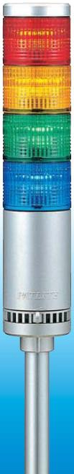
（*1）条件与用户协商后决定。

信号塔的配置
遵循信号塔的配置

详细的产品规格将由ESWIN确定。

特殊函数

VCR管理
设备制造商必须提供设置VCR读取允许重试计数的屏幕。
- VCR开启/关闭模式
  - 启用模式：始终使用VCR（默认）。（VCR读取重试计数为3）
  - 禁用模式：不使用VCR。在这种模式下，设备不读取ID并通过VCR单元传递作业。
- VCR读取失败操作：EQ提供“键输入”
  - 键输入：设备应等待操作员输入。不允许留白。
如果上游从Job Data接收到的Glass ID与VCR读取到的Glass ID不一致，则设备根据VCR输入结果更新Job Data中的Glass ID。
具体可参考常用操作场景。

公司地图
      - 本地PLC -链接寄存器（W区）

块 | 项 | 点 | 类型 | 格式 | 子条目
VCR#1事件报告块 | Glass ID或面板ID | 10 | 数据 | ASC | VCR读取数据/输入数据
VCR#1事件报告块 | 卡带序列号 | 1 | 数据 | INT | 工作数据
VCR#1事件报告块 | 工作序列编号 | 1 | 数据 | INT | 工作数据
VCR#1事件报告块 | 单位没有 | 1 | 数据 | INT | 如果没有单位，则设置为0
VCR#1事件报告块 | 录像机没有 | 1 | 数据 | INT | 1 ~ n
VCR#1事件报告块 | 录像机的结果 | 1 | 数据 | INT | 1: VCR阅读OK，并与工作数据玻璃ID匹配  2: VCR阅读与工作数据玻璃ID匹配  3: VCR读取失败，并与作业数据玻璃ID进行匹配  4: VCR读取失败&键入&未与作业数据玻璃ID匹配
VCR#2事件报告块 | 同上

      - 本地PLC -链路继电器（B区）

块 | 项 | 点 | 类型 | 子条目 | 相关词项 | 主(EAS)
设备事件 | VCR#1事件报告 | 1 | 事件 | - On：火灾事件  - 灭：事件结束/超时 | VCR#1事件报告块 | 收货回复
设备事件 | VCR#2活动报告 | 1 | 事件 | - On：火灾事件  - 灭：事件结束/超时 | VCR#2事件报告块 | 收货回复

块 | 项 | 点 | 类型 | 子条目 | 相关词项 | 主(EAS)
设备状态事件 | VCR#1启用模式 | 1 | 状态 | - On：开启VCR  - Off：关闭VCR
设备状态事件 | VCR#2开启模式 | 1 | 状态 | - On：开启VCR  - Off：关闭VCR
EAS命令回复 | VCR#1 Enable Mode Change命令回复 | 1 | 回复 | - :回复  - 关：回复结束
EAS命令回复 | VCR#2启用模式切换命令回复 | 1 | 回复 | - :回复  - 关：回复结束

      - 主(EAS) -链接寄存器（W区）

块 | 项 | 点 | 类型 | 格式 | 子条目
VCR#1开启模式CMD块 | 录像机没有 | 1 | 数据 | INT | 1 ~ n
VCR#1开启模式CMD块 | VCR启用模式 | 1 | 数据 | INT | - :使  - :禁用
VCR#2启用模式CMD块 | 录像机没有 | 1 | 数据 | INT | 1 ~ n
VCR#2启用模式CMD块 | VCR启用模式 | 1 | 数据 | INT | - :使  - :禁用
VCR#1事件报告回复块 | 返回代码 | 1 | 数据 | INT | - :好吧  - :吴  - ：请求工作（工作数据请求）  - ：请求作业（录像机不匹配）
录像机#2事件报告回复块 | 返回代码 | 1 | 数据 | INT | - :好吧  - :吴  - ：请求工作（工作数据请求）  - ：请求作业（录像机不匹配）

      - 主(EAS) -链路中继（B区）

块 | 项 | 点 | 类型 | 子条目 | 相关词项 | 本地PLC动作
设备事件回复 | VCR#1事件报告回复 | 1 | 回复 | - :回复  - 关：回复结束 | VCR#1事件报告回复块
设备事件回复 | VCR#2事件报告回复 | 1 | 回复 | - :回复  - 关：回复结束 | VCR#2事件报告回复块
东亚峰会  命令 | VCR#1启用模式更改命令 | 1 | CMD | - 开：消防指挥  - Off：命令结束 | VCR#1启用模式CMD块 | VCR#1启用模式状态必须更改
东亚峰会  命令 | VCR#2启用模式更改命令 | 1 | CMD | - 开：消防指挥  - Off：命令结束 | VCR#2启用模式CMD块 | VCR#2启用模式状态必须更改

通信场景
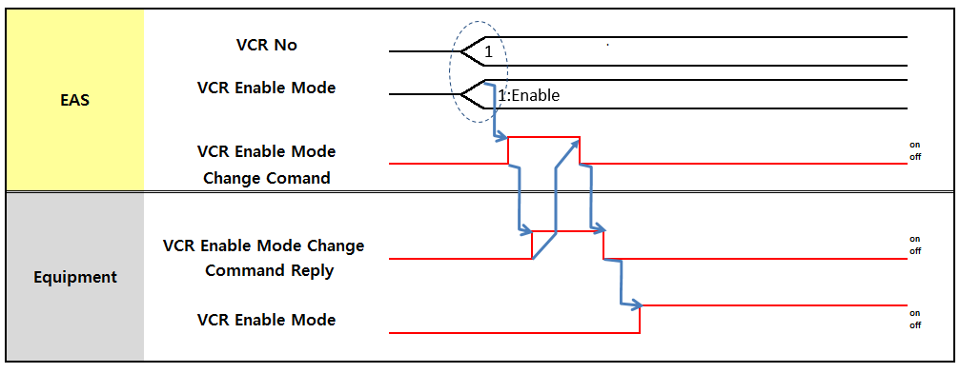
      - VCR启用模式更改命令

面板数据请求
这是要求面板的信息，如在玻璃中每个面板的判断/等级（只有玻璃-切割到面板之前）。
这只用于需要面板数据请求的设备。这是向EAS请求面板数据的信号。
如果面板数据在EAS中不存在，那么它将以null发送。

※此功能仅用于需要的设备。

公司地图
      - 本地PLC -链接寄存器（W区）

块 | 项 | 点 | 类型 | 格式 | 子条目
面板数据请求块 | 卡带序列号 | 1 | 数据 | INT
面板数据请求块 | 工作顺序编号 | 1 | 数据 | INT
      - 本地PLC -链路继电器（B区）

块 | 项 | 点 | 类型 | 子条目 | 相关词项 | 主(EAS)
装备特别活动 | 面板数据要求 | 1 | 事件 | - On：火灾事件  - 灭：事件结束 | 面板数据请求块 | 回复接收
      - 主(EAS) -链接寄存器（W区）

块 | 项 | 点 | 类型 | 格式 | 子条目
面板数据请求确认块 | 卡带序列号 | 1 | 数据 | INT
面板数据请求确认块 | 工作顺序编号 | 1 | 数据 | INT
面板数据请求确认块 | Panel Judge数据 | 128 | 数据 | ASC

 | 面板等级数据 | 256 | 数据 | ASC
      - 主(EAS) -链路中继（B区）

块 | 项 | 点 | 类型 | 子条目 | 相关词项 | 本地PLC动作
设备特殊事件回复 | 面板数据请求回复 | 1 | 回复 | - :回复  - 关：回复结束 | 面板数据请求确认块

面板数据报告
※此功能仅用于需要的设备..
如果设备改变了玻璃中至少一块面板的等级和/或判断值，需要报告面板信息的更新。该报告要求玻璃或q -面板。

Panel Judge数据格式示例)Panel 1 Judge: 0, Panel 2 Judge: G, Panel 3 Judge: R…

W | 0 | 1 | 2 | 3 | 4 | 5 | 6 | 7 | 一个 | B | C | D | E | F | G | H
0 | 小组一评委：0 |  |  |  |  |  |  |  | 小组二评委：G
1 | 小组三评委：R |  |  |  |  |  |  |  | 专家组四评委
… | … |  |  |  |  |  |  |  | …
N | Panel N-1 Judge |  |  |  |  |  |  |  | Panel N Judge
面板等级数据格式示例)面板1等级：00，面板2等级：AA，面板3等级：AB

W | 0 | 1 | 2 | 3 | 4 | 5 | 6 | 7 | 一个 | B | C | D | E | F | G | H
0 | 面板1级：0级 |  |  |  |  |  |  |  | 面板1等级：0
1 | 面板2等级：A级 |  |  |  |  |  |  |  | 面板2等级：A级
2 | 面板3级：A级 |  |  |  |  |  |  |  | 面板3级：B级
… | … |  |  |  |  |  |  |  | …
N | 面板N级： |  |  |  |  |  |  |  | 面板N级
参考工作等级，工作判断，判断/等级代码定义。。

公司地图
      - 本地PLC -链接寄存器（W区）

块 | 项 | 点 | 类型 | 格式 | 子条目
面板数据报告块 | 卡带序列号 | 1 | 数据 | INT
面板数据报告块 | 工作顺序编号 | 1 | 数据 | INT
面板数据报告块 | Panel Judge数据 | 128 | 数据 | ASC
面板数据报告块 | 面板等级数据 | 256 | 数据 | ASC

      - 本地PLC -链路继电器（B区）

块 | 项 | 点 | 类型 | 子条目 | 相关词项 | 主(EAS)
设备 | 面板数据报告 | 1 | 事件 | - On：火灾事件 | 面板数据报告块 | 收货回复

块 | 项 | 点 | 类型 | 子条目 | 相关词项 | 主(EAS)
特殊事件 |  |  |  | -灭：事件结束

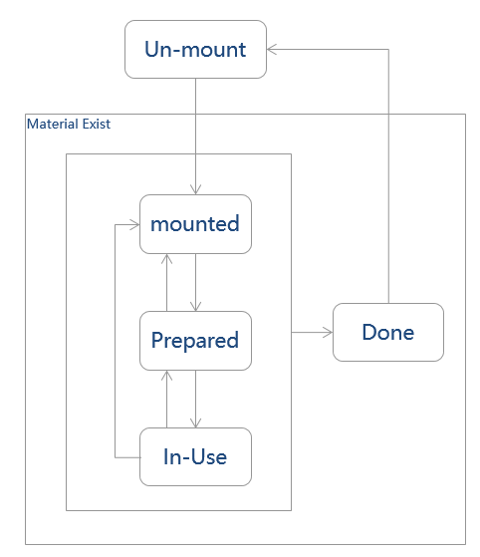
      - 主(EAS) -链路中继（B区）

块 | 项 | 点 | 类型 | 子条目 | 相关词项 | 本地PLC动作
设备特殊事件回复 | 面板数据报告回复 | 1 | 回复 | - :回复  - 关：回复结束

物料管理
它是设备管理耐用材料，如网线和消耗性材料，如宝丽来和化学品。此功能仅适用于需要管理的特殊材料的设备。如果设备没有物料需要管理，请忽略此部分。

材料标识
物料编号正在安装或拆卸。

材料的状态
- 安装：将材料安装到加工所用的设备中。
- Un-mount：材料从设备中移除。
- 准备好：准备好用于加工的材料。
- 在用：以设备为单位进行材料加工。
- 已完成：材料加工完毕，可拆卸。

图10-1物料状态转换

PLC图：物料
      - 本地PLC -链接寄存器（W区）

块 | 项 | 点 | 类型 | 格式 | 子条目
物料状态变更报告块 | 单位没有 | 1 | 数据 | INT
物料状态变更报告块 | 阶段没有 | 1 | 数据 | INT | 插槽不
物料状态变更报告块 | 材料标识 | 10 | 数据 | ASC
物料状态变更报告块 | 材料的状态 | 1 | 数据 | INT | 1: Un-mount  2:山  3:准备  4:好了  5:做  6 ~：保留
物料状态变更报告块 | 材料类型 | 1 | 数据 | INT | 1:公关  2: APRPlate  3: ODFAuBall  4: ODFLC  5: ODFSealant  6: ODFSiBall  7: PILiquid  8:注射器  9:布  10:辊  11:储备  12:面具  13 ~ 129:（Ref 11.1.10部件管理-干蚀刻材料类型）  130 ~229:（Ref 11.1.11零件管理材料类型）  230 ~:预备役
材料数据块 | 坦克没有 | 1 | 数据 | INT
材料数据块 | 公关ID | 10 | 数据 | ASCII
材料数据块 | 操作符ID | 4 | 数据 | ASCII
材料数据块 | 公关重量 | 1 | 数据 | INT | 克(g)
材料数据子块 | PPID | 1 | 数据 | INT
材料数据子块 | 操作ID | 10 | 数据 | ASCII
材料验证请求块 | 材料标识 | 10 | 数据 | ASCII
材料验证请求块 | 材料的位置 | 1 | 数据 | INT | 摩擦内联  - ：滚筒1  - ：滚筒2  - ：双滚筒  - ：预留PI内联  - ： PI Cleaner Tank 1  - ： PI Cleaner水箱2  - ： PI墨水罐1个  - ： PI墨水罐2个  - ： PI墨水罐3号

块 | 项 | 点 | 类型 | 格式 | 子条目
- ： PI墨水槽4 ODF内联
- ： LC头1
- ： LC头2
…
- ： LC头12
- ： SD头1
- ： SD头2
…
- ： SD头16
- ： UV掩膜1
 | 单位没有 | 1 | 数据 | INT

      - 本地PLC -链路继电器（B区）

块 | 项 | 点 | 类型 | 子条目 | 相关词项 | 主
装备特别活动 | 物料状态变更报告 | 1 | 事件 | - On：火灾事件  - 熄灭：事件结束 | -材料状态变化报告块 | 收货回复
装备特别活动 | 材料验证请求 | 1 | 事件 | - On：火灾事件  - 熄灭：事件结束 | -材料验证请求块 | 收货回复

      - 主PLC -链接寄存器（W区）

块 | 项 | 点 | 类型 | 格式 | 子条目
重要状态变更报告回复块 | 单位没有 | 1 | 数据 | INT | 如果没有单位，则设置为0
重要状态变更报告回复块 | 返回代码 | 1 | 数据 | INT | 1:好的  2:吴
材料验证请求回复块 | 返回代码 | 1 | 数据 | INT | 1:好的  2:吴
材料验证请求回复块 | 使用计数 | 1 | 数据 | INT | 1 ~ 2000
材料验证请求回复块 | 厚度 | 1 | 数据 | INT | 1.500 ~ 1.855(数据* 1000)
材料验证请求回复块 | 有限的数 | 1 | 数据 | INT | 200 ~ 2000
材料验证请求回复块 | 生活的时间 | 3 | 数据 | BCD | yymmddhhmmss（ODF，仅限PI）
材料验证请求回复块 | 适当的时候 | 3 | 数据 | BCD | Yymmddhhmmss（ODF，仅限PI）

      - 主PLC -链路继电器（B区）

块 | 项 | 点 | 类型 | 子条目 | 相关词项 | 本地PLC动作
设备特殊事件回复 | 物料状态变更报告回复 | 1 | 回复 | - :回复  - 关：回复结束 | 物料状态变更报告回复块
设备特殊事件回复 | 材料验证请求回复 | 1 | 回复 | - :回复  - 关：回复结束 | 材料验证请求回复块

加载停止（EQ到EQ）
此信号用于要求停止作业转移到上游的特定转移设备（转移设备块或索引器）。
当设备打开这个信号时，作业在设备内部必须正常流动。

需要该信号的上下游关系参见设备操作场景。

公司地图
      - 本地PLC -链接寄存器（W区）

块 | 项 | 点 | 类型 | 格式 | 子条目
加载停止块 | 加载停止源 | 1 | 数据 | INT | 当地没有
加载停止块 | 装货停止目标 | 1 | 数据 | INT | 当地没有
      - 本地PLC -链路继电器（B区）

块 | 项 | 点 | 类型 | 子条目 | 相关词项
装备对装备事件 | 加载StopRequest | 1 | 事件 | - On：加载停止  - :释放 | 装载停止块

转移停止（EQ到EQ）
此信号用于请求停止到上游设备的工作转移。如果设备处于无法接收上游作业的情况，例如临时溢出，设备可以将此信号设置到上游。
当设备打开这个信号时，作业必须在设备内部正常流动。

公司地图
      - 本地PLC -链接寄存器（W区）

块 | 项 | 点 | 类型 | 格式 | 子条目
转移停止块 | 转移止动源 | 1 | 数据 | INT | 下游没有  *参照设备运行场景
      - 本地PLC -链路继电器（B区）

块 | 项 | 点 | 类型 | 子条目 | 相关词项
装备对装备事件 | 转移停止请求 | 1 | 事件 | - On：换乘站  - :释放 | 转移停止块

取消中止请求（EQ到EAS）
当设备需要手动打开卡带时，操作人员可以按下取消或中止请求按钮从端口打开卡带。
EAS发送回复‘ OK ’，如果没有问题，发送‘ unclamp ’端口命令到设备。并在不久后向设备发送“unclamp”端口命令。
另一种情况，EAS发送依赖于‘ NG ’。

CIM模式 | 行动 | 请注意
CIM在 | EQ请求CST解夹到EAS。  当进程结束时，EAS向EQ发送解夹命令。 | Push 3秒
CIM掉 | 当过程结束时，必须用EQ松开CST。 | 推3秒

公司地图
      - 本地PLC -链接寄存器（W区）

块 | 项 | 点 | 类型 | 格式 | 子条目
取消中止请求块 | 港口没有 | 1 | 数据 | INT
取消中止请求块 | 取消或中止 |  |  |  | 1：读CST ID失败  2: mapping sensor error 3: HW error  4：其他错误  10: CST ID验证失败（烤箱等…）

      - 本地PLC -链路继电器（B区）

块 | 项 | 点 | 类型 | 格式 | 子条目
索引器事件 | 取消中止请求事件 | 1 | 事件 | - On：火灾事件  - 熄灭：事件结束 | 取消中止请求块

      - 主(EAS) -链接寄存器（W区）

块 | 项 | 点 | 类型 | 格式 | 子条目
取消中止请求应答块 | 返回代码 | 1 | 数据 | INT | 1:好的  2:吴

      - 主(EAS) -链路中继（B区）

块 | 项 | 点 | 类型 | 子条目 | 相关词项 | 本地PLC动作
索引器事件回复 | 取消中止请求事件回复 | 1 | 回复 | - :回复  - 灭：回复结束 | 取消中止请求应答块

批尾玻璃报告（EQ to EQ）
具体的设备需要知道很多的最后一杯为其加工目的，如食谱改变准备。为此，应根据最后一块玻璃的物理位置，将最后一块玻璃的信息从索引器传送到下游设备。

- 索引器在发送最后一个批次的玻璃后，应向下游发送批次结束玻璃报告。
- 如果设备收到上游发来的Lot端玻璃报告，设备应识别Lot ID并保存Lot信息，在发送完该Lot的最后一杯后将Lot端玻璃报告发送给下游。
- 例如，当设备从上游接收到A批的三个玻璃时（针对A批），设备在发送三个A批玻璃中的最后一个玻璃时，应向下游发送A批玻璃的结束玻璃报告。
- 不考虑废料，这个报告应该在最后一杯后发送很多。
- 在设备内部，同一批次之间的玻璃FIFO是不必要的，但批次之间应保持批次FIFO。
- 上游应向下游发送批尾玻璃报告，完成将玻璃转移到下游设备

公司地图
      - 本地PLC -链接寄存器（W区）

块 | 项 | 点 | 类型 | 格式 | 子条目
Lot结束玻璃数据报告块 | 很多ID | 10 | 数据 | ASC
Lot结束玻璃数据报告块 | 卡带序列No | 1 | 数据 | INT

      - 本地PLC -链路继电器（B区）

块 | 项 | 点 | 类型 | 子条目 | 相关词项 | 本地PLC动作
设备  对设备事件 | Lot End Glass报告 | 1 | 事件 | - On：火灾事件  - 熄灭：事件结束 | Lot端玻璃数据报告块 | 收货回复

      - 本地PLC -链路继电器（B区）

块 | 项 | 点 | 类型 | 子条目 | 相关词项 | 本地PLC动作
设备对设备事件的回复 | Lot端玻璃报告回复 | 1 | 回复 | - :回复  - 关：回复结束

卡带移进/移出报告
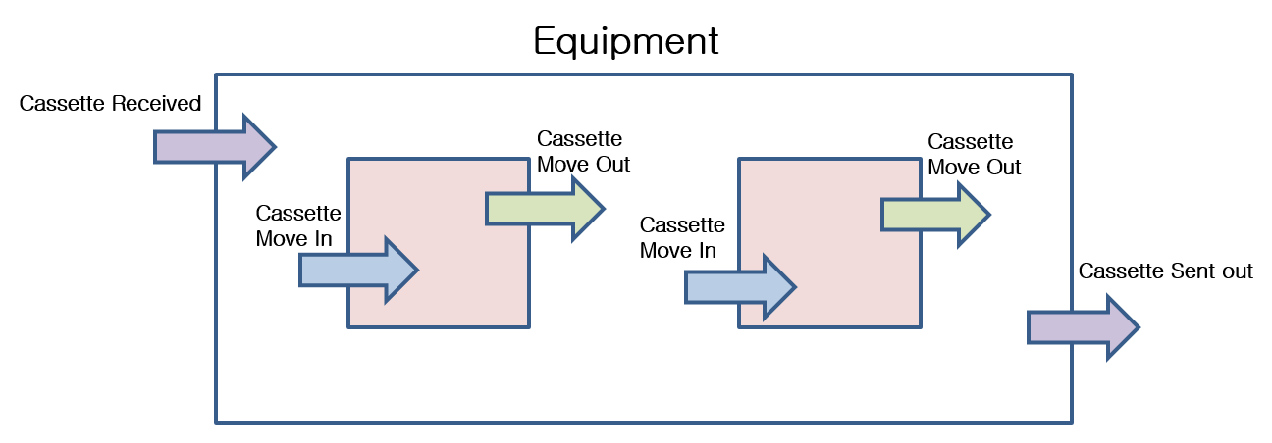
当卡带进/出设备时，设备应报告设备内的卡带移动，卡带在单元之间移动。

公司地图
      - 本地PLC -链接寄存器（W区）

块 | 项 | 点 | 类型 | 格式 | 子条目
CST移动报告块 | 作业数据C | 23 | 数据 |  | 参考工作数据C
CST移动报告块 | 单位或端口 | 1 | 数据 | INT | 0：设备，1：单元2：端口
CST移动报告块 | 单元号或端口号 | 1 | 数据 | INT | 0 if设备
CST移出报告块 | 与CST移出报告块相同。 | 25 | 数据
中科  接收报告块 | 与CST移动报告相同。 | 25 | 数据
CST发出报告块 | 与CST移动报告块相同。 | 25 | 数据

      - 本地PLC -链路继电器（B区）

块 | 项 | 点 | 类型 | 子条目 | 相关词项 | 主(EAS)
设备专员t | CST移动报告 | 1 | 事件 | - On：火灾事件  - 熄灭：事件结束 | CST移动到报告块
设备专员t | CST迁出报告 | 1 | 事件 | - On：火灾事件  - 熄灭：事件结束 | CST Move Out报告块
设备专员t | CST收到报告 | 1 | 事件 | - On：火灾事件  - 熄灭：事件结束 | CST收到的报告块
设备专员t | CST发出报告 | 1 | 事件 | - On：火灾事件  - 灭：事件结束 | CST发送报告块

      - 主(EAS) -链接寄存器（W区）
盒式加工设备必须参考此数据获取CST信息，而不是参考公共CST地图数据区。
卡带控制命令：CST地图下载
*应用设备：卡带清理器（阵列），细胞测试（细胞）

块 | 项 | 点 | 类型 | 格式 | 子条目
端口#1 CST数据块 | 作业数据C | 23 | 数据 |  | 参考工作数据C
端口#2 CST数据块 | 同1号端口CST数据块 | 23 | 数据
3号端口CST数据块 | 同1号端口CST数据块 | 21 | 数据
4号端口CST数据块 | 同1号端口CST数据块 | 21 | 数据
5号端口CST数据块 | 同1号端口CST数据块 | 21 | 数据
6号端口CST数据块 | 同1号端口CST数据块 | 21 | 数据
7号端口CST数据块 | 与端口#1 CST数据块相同 | 21 | 数据
8号端口CST数据块 | 同1号端口CST数据块 | 21 | 数据
9号端口CST数据块 | 同1号端口CST数据块 | 21 | 数据
端口#10 CST数据块 | 同1号端口CST数据块 | 21 | 数据

      - 主(EAS) -链路中继（B区）

块 | 项 | 点 | 类型 | 子条目 | 相关词项 | 本地PLC动作
设备特殊事件回复 | CST移动报告回复 | 1 | 回复 | - :回复  - 关：回复结束
设备特殊事件回复 | CST搬出去  报告回复 | 1 | 回复 | - :回复  - 关：回复结束
设备特殊事件回复 | CST收到报告回复 | 1 | 回复 | - :回复  - 灭：回复结束
设备特殊事件回复 | CST发出报告回复 | 1 | 回复 | - :回复  - 关：回复结束

烤箱初始加热
当烤箱开始加热时，其他设备应报警报警。因为当烤箱电源同时启动时，Fab的电源可能会掉电。
当烤箱开始加热时，设备应将烤箱加热初始值发送到EAS
EAS向其他烘箱发送加热告警，即EAS向设备发送的CIM消息

公司地图
      - 本地PLC -链路继电器（B区）

块 | 项 | 点 | 类型 | 格式 | 子条目
装备特别活动 | 1号烤箱初始加热启动 | 1 | 事件 | - On：火灾事件  - 熄灭：事件结束
装备特别活动 | 1号烘箱初始加热结束 | 1 | 事件 | - On：火灾事件  - 熄灭：事件结束
装备特别活动 | 2号烤箱初始加热启动 | 1 | 事件 | - On：火灾事件  - 熄灭：事件结束
装备特别活动 | 2号烘箱初始加热结束 | 1 | 事件 | - On：火灾事件  - 熄灭：事件结束

      - 主(EAS) -链路中继（B区）

块 | 项 | 点 | 类型 | 格式 | 子条目
设备特殊事件回复 | 1号烤箱初始加热开始应答 | 1 | 事件 | - On：火灾事件  - 熄灭：事件结束 | 东亚峰会回复
设备特殊事件回复 | 1号烘箱初始加热结束 | 1 | 事件 | - On：火灾事件  - 灭：事件结束 | 东亚峰会回复
设备特殊事件回复 | 2号烤箱初始加热开始应答 | 1 | 事件 | - On：火灾事件  - 熄灭：事件结束 | 东亚峰会回复
设备特殊事件回复 | 2号烘箱初始加热结束 | 1 | 事件 | - On：火灾事件  - 熄灭：事件结束 | 东亚峰会回复

假人玻璃请求
*ODF设备将使用单独的虚拟请求数据（请参阅ODF特殊部分）

当装备需要装载机提供假人补给时，将使用此信号。

公司地图
      - 本地PLC -链接寄存器（W区）

块 | 项 | 点 | 类型 | 格式 | 子条目
哑玻璃请求块 | 假玻璃计数 | 1 | 数据 | INT | 数(0 ~ 28)
哑玻璃请求块 | 假类型 | 1 | 数据 | INT | 假类型
      - 本地PLC -链路继电器（B区）

块 | 项 | 点 | 类型 | 子条目 | 相关词项 | 主(CIMPC)
装备特别活动 | 假玻璃  请求 | 1 | 事件 | - On：火灾事件  - 熄灭：事件结束 | 假玻璃  请求块

      - 主(EAS) -链路中继（W区）

块 | 项 | 点 | 类型 | 格式 | 子条目
哑玻璃请求回复块 | 哑玻璃请求返回码 | 1 | 数据 | INT | 1:好的  2:吴

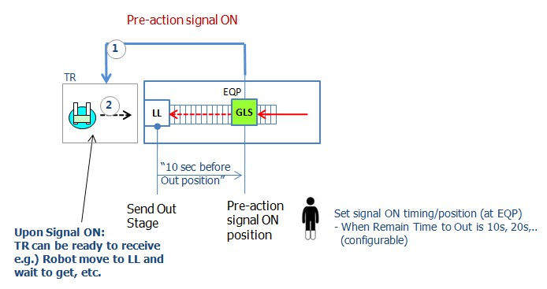
      - 主(EAS) -链路中继（B区）

块 | 项 | 点 | 类型 | 格式 | 子条目
设备特殊事件回复 | 哑玻璃请求回复 | 1 | 回复 | - On：火灾事件  - 熄灭：事件结束 | 假人玻璃请求回复块

预动作信号（EQ to EQ）
预动作信号主要用于提前确定机器人的等待位置，以优化作业转移的时间（尤其适用于设备中Indexer或TR中的机器人调度）。
设备可以向机器人发送“预动作信号”，以通知机器人玻璃即将上市，或者玻璃即将接收。
由于每个设备的当前工具特性/状态和工作流程条件，操作条件（分级，判断，…）等不同，因此如何使用预动作信号可能在设备之间有所不同。特别是在触控时间优化的过程中，设备工程师会对信号的时序和相应的动作提出详细要求。

预动作信号类型
可以定义两种类型的预动作信号。
- 预动作信号：用于通知下游设备（主要是TR）作业即将出来（发送）
- 上游预动作信号：用于通知上游设备（主要是TR）作业接收即将就绪

相应动作的例子：设备工程师会要求细节。
- 给下游的预动作信号：
  - 下游是工艺设备：一旦接收到这个信号，设备就准备好任何可用的设备

接收工作的条件，如快门打开、钉起等。
  - 下游为TR，机器人接收到此信号后，即可移动，等待接收作业。
- 给上游的预动作信号：
  - 上游为工艺设备：设备接收到此信号后，准备好发送作业的任何可用条件，如快门打开等。
  - 上游为TR，机器人接收到此信号后，即可移动，等待发送Job。

预动作信号开/关状态
下面是信号开/关条件的指导原则。细节需要通过触点时间优化过程来确定。

预动信号接通：
- 预动作信号到下游：
信号接通的时间主要取决于到作业发送位置（阶段）或到下游路径中设备的特定位置的剩余时间。
设备必须在触摸屏上准备信号接通定时设置：

例子)
如果定时信号设置为“5”秒，那么如果Job在发送位置前5秒到达位置，那么设备将此信号打开到上游。

- 上游预动作信号：
定时信号主要由具体的动作或事件或信号决定：它可能在每个设备上都是不同的。

预动作信号关：
- 给下游/上游的预动作信号：
当与下游/上游启动作业转移过程时关闭信号（信号打开的相同下游/上游）
如果设备出现故障，无法启动/继续作业转移过程。

其他条件：
- 如果设备当前正在与上游（、下游）进行作业转移握手，设备应在当前握手过程完成后打开对下游（、上游）的任何预动作信号。

公司地图
      - 本地PLC -链路继电器（B区）

块 | 项 | 点 | 类型 | 子条目 | 相关词项
活动区域 | PAStoUpstream # 1 | 1 | 事件 | - On：火灾事件  - 熄灭：事件结束
活动区域 | PAStoDownstream # 1 | 1 | 事件 | - On：火灾事件  - 熄灭：事件结束
活动区域 | ...
活动区域 | PAStoUpstream # 6 | 1 | 事件 | - On：火灾事件  - 熄灭：事件结束

块 | 项 | 点 | 类型 | 子条目 | 相关词项
 | PAStoDownstream # 6 | 1 | 事件 | - On：火灾事件  - 熄灭：事件结束

烤箱上烤

烤箱烤报告
当玻璃在烤箱中停留超过凝固时间时，烤箱应报告烤过报告。

公司地图
      - 本地PLC -链接寄存器（W区）

块 | 项 | 点 | 类型 | 格式 | 子条目
烤箱上烤块 | 盒式序列 | 1 | 数据 | INT
烤箱上烤块 | 工作顺序编号 | 1 | 数据 | INT
烤箱上烤块 | 工艺凝结时间 | 1 | 数据 | INT | 时间是秒

      - 本地PLC -链路继电器（B区）

块 | 项 | 点 | 类型 | 子条目 | 相关词项 | 东亚峰会行动
装备特别活动 | 烤箱烘烤报告 | 1 | 事件 | - :报告  - :结束 | 烤箱上烤块

      - 主(EAS) -链接寄存器（W区）
没有。
      - 主(EAS) -链路中继（B区）

块 | 项 | 点 | 类型 | 子条目 | 相关词项 | 本地PLC动作
设备特殊事件回复 | 烤箱烘烤报告回复 | 1 | 回复 | - :回复  - :结束

DFS

卡带ID请求
因为所有商店的检验设备都需要装卡带ID。

公司地图
      - 本地PLC -链接寄存器（W区）

块 | 项 | 点 | 类型 | 格式 | 子条目

卡带ID请求块 | 卡带序列号 | 1 | 数据 | INT
卡带ID请求块 | 工作顺序编号 | 1 | 数据 | INT
      - 本地PLC -链路继电器（B区）

块 | 项 | 点 | 类型 | 子条目 | 相关词项 | 东亚峰会行动
装备特别活动 | 卡带ID请求 | 1 | 事件 | - On：火灾事件  - 熄灭：事件结束 | 卡带ID请求块
      - 主(EAS) -链接寄存器（W区）

块 | 项 | 点 | 类型 | 格式 | 子条目
卡带ID请求确认块 | 卡带序列号 | 1 | 数据 | INT
卡带ID请求确认块 | 工作顺序编号 | 1 | 数据 | INT
卡带ID请求确认块 | 加载卡带ID | 5 | 数据 | ASC
卡带ID请求确认块 | 返回代码 | 1 | 数据 | INT | - :好吧  - :吴
      - 主(EAS) -链路中继（B区）

块 | 项 | 点 | 类型 | 子条目 | 相关词项 | 本地PLC动作
设备特殊事件回复 | 卡带ID请求回复 | 1 | 回复 | - :回复  - :结束 | 卡带ID请求确认块

CIM在线信号开/离线状态改变

当开/离线状态发生变化时，EAS通过CIM在线信号1位通知设备。仅EAS开/关CIM在线信号位和设备检查CIM在线信号。
- 在线状态（本地/远程）：ON
：“当前在线状态”为“本地/远程”时，CIM在线信号位亮。
- Online状态（离线）：OFF
：当前在线状态为“离线”，表示CIM在线信号灭掉。

10.14.2.1
EAS (Master) -链路中继（B区）

块 | 项 | 点 | 类型 | 子条目 | 相关词项 | 本地PLC动作
特殊函数 | CIM在线信号 | 1 | 事件 | - :本地/远程  - 灭：离线

面板修复结果报告
※此功能仅用于需要的设备..
维修设备报告此信息以通知维修面板和维修类型

W | 0 | 1 | 2 | 3 | 4 | 5 | 6 | 7 | 一个 | B | C | D | E | F | G | H
0 | 面板1维修结果代码：D |  |  |  |  |  |  |  | 面板2维修结果代码：D
1 | 面板3修复结果代码：N |  |  |  |  |  |  |  | 维修结果码：N
… | … |  |  |  |  |  |  |  | …
N | 面板N-1修复结果代码：Z |  |  |  |  |  |  |  | 面板N维修代码：Z
面板修复结果码（此码可由B17用户更新）

一个 | 正常切割
B | 削减飞秒管理
C | 削减飞秒无管理
D | 化学汽相淀积(W)管理
E | CVD(W)无管理
F | 化学汽相淀积(钴)管理
G | CVD（Cobalt）无管理
H | CVD（金属油墨）管理
我 | CVD（金属油墨）无管理
N | 没有修复
Z | 填空无管理
年代 | 风险产品管理

公司地图
      - 本地PLC -链接寄存器（W区）

块 | 项 | 点 | 类型 | 格式 | 子条目
面板修复结果块 | 卡带序列No | 1 | 数据 | INT
面板修复结果块 | 工作顺序编号 | 1 | 数据 | INT
面板修复结果块 | 面板修复结果 | 128 | 数据 | ASC

      - 本地PLC -链路继电器（B区）

块 | 项 | 点 | 类型 | 子条目 | 相关词项 | 主(EAS)
装备特别活动 | 面板维修结果报告 | 1 | 事件 | - On：火灾事件  - 熄灭：事件结束 | 面板数据报告块 | 收货回复
      - 主(EAS) -链路中继（B区）

块 | 项 | 点 | 类型 | 子条目 | 相关词项 | 本地PLC动作
设备特殊事件回复 | 面板维修结果报告回复 | 1 | 回复 | - :回复  - 关：回复结束

店铺特殊功能

数组专用功能

残留玻璃通知（EAS到EQ） -仅限CVD
索引器有保留玻璃信号，EAS信息到索引器，这意味着索引器没有更多的输入玻璃到CVD。

- 残留玻璃信号：亮
：如果至少有一个端口处于“InUse”状态
- 残留玻璃信号：灭
：“InUse”中没有“Port”

11.1.1.1
Master (EAS) - Link Relay （B区）

块 | 项 | 点 | 类型 | 子条目 | 相关词项 | 本地PLC动作
特殊函数 | 留玻璃信号 | 1 | 事件 | - On：玻璃信号保持开启状态  - Off：保持玻璃信号关闭

托盘数据管理（EAS到EQ） -溅射只有
每当有变化时，设备必须写入托盘信息。
      - 公司地图
        - 本地PLC -链接寄存器（W区）

块 | 项 | 点 | 类型 | 格式 | 子条目
托盘数据块 | 托盘1号ID | 1 | 数据 | INT
托盘数据块 | 1号托盘生活 | 1 | 数据 | INT
托盘数据块 | 1号托盘状态 | 1 | 数据 | INT | 1:使用  2:跳过
托盘数据块 | …
托盘数据块 | 13号托盘ID | 1 | 数据 | INT
托盘数据块 | 13号托盘生活 | 1 | 数据 | INT
托盘数据块 | 托盘#13状态 | 1 | 数据 | INT | 1:使用  2:跳过
托盘数据命令回复块 | 返回代码 | 1 | 数据 | INT | 1:好的  2:吴
        - 本地PLC -链路继电器（B区）

块 | 项 | 点 | 类型 | 子条目 | 相关词项 | 主(EAS)
东亚峰会  命令回复 | 托盘数据命令回复 | 1 | 回复 | - :回复  - 关：回复结束 | 托盘数据命令回复块

        - 主(EAS) -链接寄存器（W区）

块 | 项 | 点 | 类型 | 格式 | 子条目
托盘数据指令块 | 托盘ID | 1 | 数据 | INT
托盘数据指令块 | 盘状态 | 1 | 数据 | INT | - :使用  - :跳过

        - 主(EAS) -链路中继（B区）

块 | 项 | 点 | 类型 | 子条目 | 相关词项 | 本地PLC动作
东亚峰会  命令 | 盘的数据  命令 | 1 | CMD | - 亮：消防指挥  - Off：命令结束 | 托盘数据指令块 | 接收回复

玻璃启动信号（EQ到EQ） -只有溅射
如果溅射器中没有玻璃，溅射设备切换到空闲模式。从空闲模式切换回正常模式大约需要2 ~ 3分钟。
盒式磁带装入后，索引器应提前通知溅射装置切换到正常模式。
使用1比特。

      - 本地PLC -链路继电器（B区）

块 | 项 | 点 | 类型 | 子条目 | 相关词项
装备对装备事件 | 玻璃起动信号 | 1 | 事件 | - On：玻璃加工  - 关：无玻璃

裂纹信号（EQ到EQ） -只有EGIS
HDC在入口/出口有裂纹检查器（Egis）。
- 当分度器卸载时，检查玻璃的裂纹情况。
- 如果出现裂纹错误，在分度器和EAS处产生裂纹结果和完成信号。
- Indexer & HDC停止（Alarm & BM/ at Link信号完成），接收到裂纹NG信号。


图11-1裂纹信号时序图

11.1.4.1
本地PLC -链路继电器（B区）

块 | 项 | 点 | 类型 | 子条目 | 相关词项
装备对装备事件 | Egis裂纹NG | 1 | 事件 | - On: EGIS检测到的裂缝  - 灭：EGIS未检测到裂纹

烤箱自动更换食谱
      - 烤箱工作启动请求
索引器应该发送“烤箱工作启动请求”，可以在新食谱加载时自动将食谱更改为烤箱，因为烤箱加热时间长。
如果食谱准备好了，烤箱应该向索引器回复OK，但如果还没有准备好，那么应该回复NG。当回复为NG时，操作员可以选择取消或更改配方，这是EAS UI上的功能。
如果操作员选择更改食谱，那么索引器必须发送“食谱更改请求”，并附上卡带序列号和主食谱到烤箱。
当烤箱将“配方更改完成报告”发送给索引器时，索引器将发送玻璃杯
但即使加载了其他卡带，也不能启动玻璃调度，直到它完成烤箱中的食谱更改。
      - 公司地图
        - 本地PLC -链接寄存器（W区）

块 | 项 | 点 | 类型 | 格式 | 子条目
烤箱  工作开始返回块 | 返回代码 | 1 | 数据 | INT | - :好吧  - :吴  - :等
烤箱  工作开始返回块 | 卡带序列No | 1 | 数据 | INT | 这是项目在烤箱工作开始请求块。
烤箱食谱改变完全块 | 卡带序列No | 1 | 数据 | INT
烤箱食谱改变完全块 | 当地菜谱ID | 10 | 数据 | ASC

        - 本地PLC -链路继电器（B区）

块 | 项 | 点 | 类型 | 子条目 | 相关词项 | 东亚峰会  行动
EAS特别命令回复 | 烤箱工作开始请求回复 | 1 | 回复 | - :回复  - :结束 | 烤箱工作开始返回块

块 | 项 | 点 | 类型 | 子条目 | 相关词项 | 东亚峰会  行动
 | 烤箱工作食谱更改请求回复 | 1 | 回复 | - :回复  - :结束
设备特别活动 | 配方变更完成报告 | 1 | 事件 | - :报告  - :结束 | 烤箱食谱更换完整块

        - 主(EAS) -链接寄存器（W区）

块 | 项 | 点 | 类型 | 格式 | 子条目
烤箱工作开始请求块 | 卡带序列号 | 1 | 数据 | INT
烤箱工作开始请求块 | 当地菜谱ID | 10 | 数据 | ASC

        - 主(EAS) -链路中继（B区）

块 | 项 | 点 | 类型 | 子条目 | 相关词项 | 本地PLC动作
EAS特别命令 | 烤箱工作启动请求 | 1 | CMD | - On：火灾事件  - 熄灭：事件结束 | 烤箱工作开始请求块
EAS特别命令 | 烤箱工作食谱更改请求 | 1 | CMD | - On：火灾事件  - 熄灭：事件结束 | 烤箱工作开始请求块
设备特殊事件回复 | 配方变更完成报告回复 | 1 | 回复 | - :回复  - :结束

AOI开启信号（EQ to EQ）：仅照片内联
照片AOI设备打开“AOI使能信号”玻璃处理AOI照片AOI设备关闭“AOI使能信号”玻璃处理旁路
      - 本地PLC -链接寄存器（B区）

块 | 项 | 点 | 类型 | 子条目 | 相关词项
装备对装备事件 | AOI使能信号 | 1 | 事件 | - On：玻璃工艺AOI  - 关：玻璃工艺旁通

EE/TT移除作业信号（EQ to EQ）： Photo Inline Only
当玻璃从EE上移除时，EE（上游）通知Track（下游）。
      - 本地PLC -链接寄存器（W区）

块 | 项 | 点 | 类型 | 格式 | 子条目
EE移除的工作块 | GlassID | 10 | 数据 | ASC
EE移除的工作块 | 卡带序列No | 1 | 数据 | INT
EE移除的工作块 | 工作顺序编号 | 1 | 数据 | INT

      - 本地PLC -链路继电器（B区）

块 | 项 | 点 | 类型 | 子条目 | 相关词项
装备对装备事件 | 移除作业信号 | 1 | 事件 | - On：火灾事件  - 熄灭：事件结束 | EE移除工作块
设备到设备事件回复 | 移除作业信号回复 | 1 | 回复 | - :回复  - :结束

混合运行配方数据请求/回复
混合运行配方数据请求用于阵列干蚀刻设备，此消息请求干蚀刻设备单元配方。
      - 公司地图
        - 主PLC -链路继电器（B区）

块 | 项 | 点 | 类型 | 子条目 | 相关词项 | 本地PLC动作
EAS特别命令 | 混合运行配方数据请求 | 1 | 事件 | - On：火灾事件  - 熄灭：事件结束 | Mix Run配方数据请求块 | 回复干蚀刻单元配方

        - 主PLC -链接寄存器（W区）

块 | 项 | 点 | 类型 | 格式 | 子条目
Mix Run配方数据请求块 | 当地的食谱 | 20 | 数据 | ASC

        - 本地PLC -链路继电器（B区）

块 | 项 | 点 | 类型 | 子条目 | 相关词项 | 主(EAS)
EAS特别命令回复 | Mix Run配方数据请求回复 | 1 | 事件 | - On：火灾事件  - 熄灭：事件结束 | Mix Run配方数据请求回复块 | 收货答复

        - 本地PLC -链接寄存器（W区）

块 | 项 | 点 | 类型 | 格式 | 子条目
Mix Run配方数据请求回复块 | 本地配方ID | 20 | 数据 | ASC
Mix Run配方数据请求回复块 | Unit1配方数据 | 20 | 数据 | ASC
Mix Run配方数据请求回复块 | 第二单元配方数据 | 20 | 数据 | ASC
Mix Run配方数据请求回复块 | Unit3配方数据 | 20 | 数据 | ASC

混合运行单位配方更改命令/回复
混合运行单元配方更改命令用于阵列干燥腐蚀设备，此消息设置干燥腐蚀设备单位配方。
      - 公司地图
        - 主PLC -链路继电器（B区）

块 | 项 | 点 | 类型 | 子条目 | 相关词项 | 本地PLC动作

块 | 项 | 点 | 类型 | 子条目 | 相关词项 | 本地PLC动作
EAS特别命令 | 混合运行单元配方更改命令 | 1 | 事件 | - On：火灾事件  - 熄灭：事件结束 | Mix Run配方数据请求块 | 更改单位配方并回复结果

        - 主PLC -链接寄存器（W区）

块 | 项 | 点 | 类型 | 格式 | 子条目
混合运行单元配方更改命令 | 本地配方ID | 20 | 数据 | ASC
混合运行单元配方更改命令 | Unit1配方数据 | 20 | 数据 | ASC
混合运行单元配方更改命令 | 第二单元配方数据 | 20 | 数据 | ASC
混合运行单元配方更改命令 | Unit3配方数据 | 20 | 数据 | ASC

        - 本地PLC -链路继电器（B区）

块 | 项 | 点 | 类型 | 子条目 | 相关词项 | 硕士（EAS）
EAS特殊命令 | 混合运行单元配方更改命令回复 | 1 | 事件 | - On：火灾事件  - 熄灭：事件结束 | 混合跑单位配方改变返回块 | 回复单位配方变更结果

        - 本地PLC -链接寄存器（W区）

块 | 项 | 点 | 类型 | 格式 | 子条目
混合运行单位配方改变返回块 | 返回代码 | 1 | 数据 | INT | 1:好的  2:吴

零件管理-干蚀刻
零件管理-干式蚀刻用于阵列干式蚀刻设备，此消息报告干式蚀刻设备零件相关项目。
      - 公司地图
        - 本地PLC -链接寄存器（B区）

块 | 项 | 点 | 类型 | 子条目 | 相关词项 | 主(EAS)
装备特别活动 | 部分报告 | 1 | 事件 | - On：火灾事件  - 熄灭：事件结束 | 部分街区 | 收货回复

        - 本地PLC -链接寄存器（W区）

块 | 项 | 点 | 类型 | 格式 | 子条目
部分街区 | 单位没有 | 1 | 数据 | INT

块 | 项 | 点 | 类型 | 格式 | 子条目
 | 零件清单 | 1050 | 数据 | ASC | 项目#1 ~ #50

块 | 项 | 点 | 类型 | 格式 | 子条目
部分街区 | 材料类型# 1 | 1 | 数据 | INT | 13：电极up（干蚀刻）14:ESC-BT（干蚀刻）  15：陶瓷- up（干蚀刻）16：陶瓷- bt（干蚀刻）17：侧壁（干蚀刻）  18：内底板（干蚀刻）19：视口玻璃（干蚀刻）20：视口环（干蚀刻）21：侧面陶瓷（干蚀刻）  22：进盖（干蚀刻）23：出盖（干蚀刻）24：栅环（干蚀刻）25:frc -进盖（干蚀刻）  26: FRC-Oring-Out（干蚀刻）27:APC-Oring-Up（干蚀刻）28:APC-Oring-Low（干蚀刻）29:APC-Oring-Cover（干蚀刻）30:APC-Motor-Oring（干蚀刻）31:lift - pin（干蚀刻）  32：起重-针-环（干蚀刻）33：起重-针-波纹管（干蚀刻）34：起重-针-油脂（干蚀刻）35：切断-环（干蚀刻）  36: FRC-Block（干蚀刻）37：陶瓷门（干蚀刻）  38：气孔环（干蚀刻）39：气孔过滤器（干蚀刻）40:TMP-net（干蚀刻）  41：冷水机（干蚀刻）  42：干泵（干蚀刻）43:TMP-1（干蚀刻）  44: TMP-2（干蚀刻）  45: TMP-3（干蚀刻）  46: TMP-4（干蚀刻）

块 | 项 | 点 | 类型 | 格式 | 子条目
47: TMP-5（干蚀刻）
48: TMP-6（干蚀刻）
49: TMP-7（干蚀刻）
50: TMP-8（干蚀刻）
51: TMP-9（干蚀刻）
52: TMP-10（干蚀刻）
53: LL-Clean（干蚀刻）54:PIN-Ball（干蚀刻）55:pin - lift（干蚀刻）
56：门-孔- vac（干蚀刻）57：门-孔- atm（干蚀刻）58：慢阀（干蚀刻）
59：快速阀（干蚀刻）
60: vac -闸阀润滑脂（干蚀）61:atm -闸阀润滑脂（干蚀）62：电动气缸-润滑脂（干蚀）63：气缸-润滑脂（干蚀）
USC-Clean（干蚀刻）
65: usc -油脂路径（干蚀刻）66:usc -油脂指南（干蚀刻）67:USC-PIN-Align（干蚀刻）
68: USC-PIN-Lifeter（干蚀刻）69:USC-PIN-Ball（干蚀刻）70:TM-Clean（干蚀刻）
71: TM-PAD（干蚀刻）
72: tm - padding - oring（干蚀刻）
73: ac -手臂润滑脂扩展（干蚀刻）74:ac -手臂润滑脂旋转（干蚀刻）75:ac -手臂润滑脂提升器（干蚀刻）76：手臂电池（干蚀刻）
77: ATM-Arm-Grease-Extend（干蚀刻）78:ATM-Arm-Grease-Rotation（干蚀刻）79:atm - arm - grease - lift（干蚀刻）80:ATM-Arm-Grease-pathway（干蚀刻）
81 ~ 129:储备
 | 改变日期# 1 | 3 |  | BCD | 更换零件日期
 | 玻璃数# 1 | 2 |  | INT | 加工玻璃累计计数
 | RF SO时间电流#1 | 2 |  | INT | 舱室使用总功率时间
 | RF Bi时间电流#1 | 2 |  | INT | 舱室使用总功率时间
 | SN没有# 1 | 8 |  | ASC | 部分ID
 | 零件供应商1 | 1 |  | INT | 零件供应商-需要ESWIN提供
 | 清洁1号玻璃后的腔室 | 1 |  | INT | 玻璃计数后清洁室
 | 天# 1 | 1 |  | INT | 使用日计数（设备计算报告后）
 | GLASSID | 10 | 数据 | ASC | GLASSID

        - 主PLC -链路继电器（B区）

块 | 项 | 点 | 类型 | 子条目 | 相关词项 | 东亚峰会行动
设备特别事件回复 | 零件报告回复 | 1 | 回复 | - :回复  - :结束 |  | 收货回复

零件管理-湿蚀刻/带，HDC，预清洁剂，初始清洁剂
零件管理-湿式蚀刻/带材、HDC、预清洁、初始清洁用于阵列湿式蚀刻/带材、HDC、预清洁、初始清洁设备，本消息报告零件相关项目。在设备变更中
其中一部分报告了这条信息
      - 公司地图
        - 本地PLC -链接寄存器（B区）

块 | 项 | 点 | 类型 | 子条目 | 相关词项 | 主(EAS)
装备特别活动 | 部分报告 | 1 | 事件 | - On：火灾事件  - 熄灭：事件结束 | 部分街区 | 收货回复

11.1.11.1.1本地PLC -链接寄存器（W区）

块 | 项 | 点 | 类型 | 格式 | 子条目
部分街区 | 单位没有 | 1 | 数据 | INT
部分街区 | 插槽不 | 1 | 数据 | INT | 部分没有
部分街区 | 材料类型 | 1 | 数据 | INT | 130:过滤器  131:轴承  132：导辊  133:齿轮  134: o形环  135：惰辊  136：双辊  137:传感器  138:喷嘴  139:电动机  140:加热器  141：压力计  142:辊  143:阀  144：流量计  145:泵  146:点  147: Out C/V倾斜润滑脂148：电梯润滑脂  149：机器人润滑脂  150: AK清洁  151: AC清洁  152：干单元清洁153：铜水晶清洁

块 | 项 | 点 | 类型 | 格式 | 子条目
154: APP清洁
155 ~ 229:储备
 | 改变日期 | 3 |  | BCD | 更换零件日期
 | 部分模型 | 30 | 数据 | ASC | 部分模型
 | 零件供应商 | 1 | 数据 | INT | 零件供应商-需要ESWIN提供
 | 二元测试 | 1 | 数据 | ASC | N：没有二元论测试  Y:二元测试
 | 改变的原因 | 30 | 数据 | ASC

11.1.11.1.1主PLC -链路继电器（B区）

块 | 项 | 点 | 类型 | 子条目 | 相关词项 | EAS行动
设备特别事件回复 | 配件报告回复 | 1 | 回复 | - :回复  - :结束 |  | 收货回复

缺陷代码报告
阵列检测设备应使用缺陷代码报告。该报告需要在玻璃从设备发出之前报告，就像工艺数据报告一样
玻璃检验后，如果玻璃检验结果不OK[工作判断不是G]，则设备创建缺陷代码并向EAS报告。如果玻璃检验结果为OK[工作判断为G]，则设备报告此缺陷代码计数为零(0)。

      - 公司地图
        - 本地PLC -链接寄存器（W区）

块 | 项 | 点 | 类型 | 格式 | 子条目
缺陷代码报告数据块 | 卡带序列号 | 1 | 数据 | INT | 来自相关眼镜的工作数据
缺陷代码报告数据块 | 工作序列编号 | 1 | 数据 | INT | 来自相关眼镜的工作数据
缺陷代码报告数据块 | 玻璃ID | 10 | 数据 | ASC | 来自相关玻璃的工作数据
缺陷代码报告数据块 | 缺陷代码计数 | 1 | 数据 | INT
缺陷代码报告数据块 | 缺陷代码#1 | 3 | 数据 | ASC | 如果没有数据就填满空间
缺陷代码报告数据块 | 缺陷代码#2 | 3 | 数据 | ASC | 如果没有数据就填满空间
缺陷代码报告数据块 | 缺陷代码#3 | 3 | 数据 | ASC | 如果没有数据就填满空间
缺陷代码报告数据块 | 缺陷代码#4 | 3 | 数据 | ASC | 如果没有数据就填满空间
缺陷代码报告数据块 | 缺陷代码#5 | 3 | 数据 | ASC | 如果没有数据就填满空间

        - 本地PLC -链路继电器（B区）

块 | 项 | 点 | 类型 | 子条目 | 相关词项 | 主(EAS)

块 | 项 | 点 | 类型 | 子条目 | 相关词项 | 主(EAS)
装备特别活动 | 缺陷代码报告 | 1 | 事件 | - On：火灾事件  - 熄灭：事件结束 | Received Job Data Block接收到的作业数据子块作业计数块 | 接收回复

        - 主(EAS) -链接寄存器（W区）

块 | 项 | 点 | 类型 | 格式 | 子条目
------无相关定义------

        - Master (EAS) -链路中继（B区）

块 | 项 | 点 | 类型 | 子条目 | 相关词项 | 本地PLC动作
设备特殊事件回复 | 缺陷代码报告回复 | 1 | 回复 | - :回复  - 关：回复结束

Cell特殊功能

常见的
      - 静音预防
每台设备应提供2位，以便其他设备能够监测自己的down状态。其中1位为设备活信号，1位为设备Down信号。而当设备Down信号开启时，对应的设备状态为Down。如果满足其中一个条件，则判定相关设备Down。
Local No = N的设备监控Local No = N + 1的设备是否Down。主设备应监测2号信号，若判断状态下降，则触发报警。

        - PLC图-本地PLC -链路继电器（B区），本地到本地

块 | 项 | 点 | 类型 | 子条目 | 备注
静音区 | 设备下 | 1 | 事件 | - 亮：设备故障  - 不亮：设备未关机
      - 输送机方向模式
设备包含在输送机中，为坐标设备提供输送机方向。相关设备：PI phase2 TRF01， rub USC01 & USC02, ODF Phase1TRF01, ODF TRF06

        - PLC MAP -本地PLC -链路继电器（W区），本地到本地

块 | 项 | 点 | 类型 | 格式 | 子条目
输送带方向块 | 输送方向方式 | 1 | 数据 | INT | - ： Both（默认）  - :向前  - :反向

        - PLC地图-本地PLC -链路继电器（B区），本地到本地

块 | 项 | 点 | 类型 | 子条目 | 相关词项
传送带方向事件 | 输送机方向模式改变报告 | 1 | 事件 | - On：火灾事件  - 熄灭：事件结束 | 传送带方向模式

 | 输送机方向模式更改报告回复 | 1 | 事件 | - On：火灾事件  - 熄灭：事件结束
      - 加载停止请求
详情请参阅特殊功能中的加载停止

当发送方发出“加载停止请求”信号时，监控“加载停止请求”信号的Actor将限制流量。

行 | 发送者(本地) | 演员(本地) | 备注
π | TRF01 (4) | 加载器(2) | 参考TRF01缓冲区操作
π | TRF07 (13) | TRF01 (4) | 参考TRF07缓冲区操作
ODF | TRF01 (4) | 加载器(2) | 当ARC1块的玻璃超过其允许计数时
ODF | TRF10 (20) | TRF07 (17) | 当UV固化全部下来
ODF | TRF12 (28) | TRF07 (17) | 当延迟缓冲使用超过限制
摩擦 | 摩擦(5) | 加载器(2) | 搓机时全部放下

      - 缓冲，端口假人玻璃信息
索引器和转移设备应提供虚拟信息（端口编号）。和槽内容)到其他工艺设备的内联。当虚拟端口/缓冲区处于“使用中”状态时，该虚拟信息应实时更新并可用。
需要假操作的工艺设备应提供屏幕以查看每个假端口/缓冲区的假信息（参考设备需要提供此功能的设备操作场景）

        - PLC图-本地PLC -链路继电器（W区）

块 | 项 | 点 | 类型 | 格式 | 子条目
端口#n假卡带信息块 | 假玻璃存在 | 4 | 数据 | INT | "On：虚拟人存在Off：虚拟人不存在  [第一个词]  00 ~ 15位：玻璃存在槽1 ~ 16  00位：玻璃存在槽1  01位：玻璃存在插槽2  ….  15位：玻璃存在槽16[二字]  00 ~ 15位：玻璃存在槽17 ~ 32[第3字]  00 ~ 15位：玻璃存在槽33 ~ 48[第4字]  00 ~ 15位：玻璃存在槽49 ~ 64”
端口#n假卡带信息块 | 假类型 | 1 | 数据 | INT
虚拟缓冲区信息块 | 假玻璃存在 | 2 | 数据 | INT | "On：虚拟人存在Off：虚拟人不存在

[第一个词]
00 ~ 15位：玻璃存在槽1 ~ 16
00位：玻璃存在槽1
01位：玻璃存在插槽2
….
15位：玻璃存在槽16[二字]
00 ~ 15位：玻璃存在槽17 ~ 32

      - 块状玻璃计数管理
玻璃计数需要通过设备/块进行管理。玻璃计数将由设备/块的“允许玻璃计数”控制。转移设备控制每个设备的玻璃计数信息上的转移流防御。

        - PLC地图-本地PLC -链路继电器（B区）

块 | 项 | 点 | 类型 | 子条目 | 相关词项
装备特殊事件 | 允许玻璃计数改变 | 1 | 事件 | - On：火灾事件  - 熄灭：事件结束 | 玻璃计数块
设备特别活动回复 | 允许的玻璃数量改变事件回复 | 1 | 事件 | - On：火灾事件  - 熄灭：事件结束

        - PLC地图-本地PLC -链路继电器（W区）

块 | 项 | 点 | 类型 | 格式 | 子条目
玻璃计数块 | 最大容量 | 1 | 数据 | INT | 最大容量的玻璃结构
玻璃计数块 | 许用玻璃数 | 1 | 数据 | INT | 最大容量的玻璃管理目的
玻璃计数块 | 当前玻璃计数 | 1 | 数据 | INT | 目前设备中所有玻璃计数
玻璃计数块 | CF玻璃计数 | 1 | 数据 | INT | 设备中当前CF玻璃计数
玻璃计数块 | TFT玻璃计数 | 1 | 数据 | INT | 当前设备中的TFT玻璃计数
玻璃计数块 | 假玻璃计数 | 1 | 数据 | INT | 当前设备中的假玻璃计数  （包括紫外线掩膜）

      - 同步传输
多槽结构（如烤箱，缓冲器），没有玻璃检测传感器，它的信息和接口的玻璃存在变得不可靠。
Transfer管理玻璃存在本身的信息，而不是从多槽设备中获取。当两个传送之间有相同的多槽结构并且分别做进/出动作时，用于更新
在每个时隙中都存在玻璃的信息，则传送者应相互发送玻璃进出动作的信息给相对传送者。

        - PLC图-本地PLC -链路继电器（W区）

块 | 项 | 点 | 类型 | 格式 | 子条目

传输同步数据块 | 槽数据#A | 1 | 数据 | INT | 槽。存放或取出玻璃的地方。
传输同步数据块 | 插槽数据#B | 1 | 数据 | INT | 槽。存放或取出玻璃的地方。  *用于机器人一次转移2个玻璃

        - PLC地图-本地PLC -链接继电器（B区），本地到本地

块 | 项 | 点 | 类型 | 子条目 | 相关词项
Transfer Sync事件 | 槽中玻璃事件 | 1 | 事件 | - On：火灾事件  - 熄灭：事件结束 | 传输同步数据块
Transfer Sync事件 | 玻璃出槽事件 | 1 | 事件 | - On：火灾事件  - 熄灭：事件结束 | 传输同步数据块
Transfer Sync事件 | 玻璃槽事件回复 | 1 | 事件 | - On：火灾事件  - 熄灭：事件结束
Transfer Sync事件 | 玻璃出槽事件回复 | 1 | 事件 | - On：火灾事件  - 熄灭：事件结束

      - 面板检测信号
当卡带装载时，卡带在端口的状态为空或满时，索引器应报告面板检测信号。
盒式磁带满时信号关闭，但盒式磁带空时信号打开

        - PLC地图-本地PLC -链路继电器（B区）

块 | 项 | 点 | 类型 | 子条目 | 相关词项
端口面板检测信号 | 1号端口面板检测信号A | 1 | 事件 | - :空  - 关：玻璃存在
端口面板检测信号 | 1号接口面板检测到信号B | 1 | 事件 | - :空  - 关：玻璃存在
端口面板检测信号 | …
端口面板检测信号 | N端口面板检测到信号A | 1 | 事件 | - :空  - 关：玻璃存在
端口面板检测信号 | N口面板检测到信号B | 1 | 事件 | - :空  - 关：玻璃存在
      - 材料使用报告（摩擦、ODF、PI）
在装配和验证完成后，EQP发送材料使用报告。

        - PLC地图-本地PLC -链路继电器（W区）

块 | 项 | 点 | 类型 | 格式 | 子条目
材料使用块 | 材料标识 | 10 | 数据 | ASCII
材料使用块 | 材料的位置 | 1 | 数据 | INT | 1: Roller1  2: Roller2
材料使用块 | 单位没有 | 1 | 数据 | INT
材料使用块 | 使用计数 | 1 | 数据 | INT
材料使用块 | 玻璃ID | 10 | 数据 | ASCII

        - PLC地图-本地PLC -链路继电器（B区）

块 | 项 | 点 | 类型 | 子条目 | 相关词项 | 主(CIMPC)
装备特别活动 | 材料使用报告 | 1 | 事件 | - On：火灾事件  - 熄灭：事件结束 | 材料使用块 | 收货回复

        - PLC地图—主控（EAS）—链路继电器（B区）

块 | 项 | 点 | 类型 | 格式 | 子条目
装备特别活动  回复 | 材料使用报告回复 | 1 | 回复 | - On：火灾事件  - 熄灭：事件结束

ODF
      - 区块部分向下报告
生产线有平行的设备/单元结构，当这些结构发生部分下降时，需要调整“允许玻璃”在“块”或设备。更改部分关闭报告用于此操作。TR04报告树SD设备的部分向下状态。TR05报告两个LC设备的部分down状态。TRF10报告2台UV设备部分down状态。报告两个烤箱部分关闭状态。密封烤箱报告4烤箱部分向下状态。

        - PLC地图-本地PLC -链接继电器（W区），本地到本地

块 | 项 | 点 | 类型 | 格式 | 子条目
部分关闭报告区块 | 部分Down状态 | 1 | 数据 | INT | - ：默认（无状态）  - ： 1/2 Down  - ：向下1/3  - ：向下2/3  - ：向下1/4  - ： 3/4下降9：全部下降

        - PLC地图-本地PLC -链路继电器（B区），本地到本地

块 | 项 | 点 | 类型 | 子条目 | 相关词项
部分向下报告 | 部分向下报告 | 1 | 事件 | - On：火灾事件  - 熄灭：事件结束 | 部分Down状态
部分Down报告回复 | 部分向下报告回复 | 1 | 事件 | - On：火灾事件  - 熄灭：事件结束

      - 密封检测数据传输
LC设备为了确定LC点胶的状态，LC设备从密封检测设备中获取CF玻璃（TFT玻璃对玻璃）的密封检测结果。

        - PLC图-本地PLC -链路继电器（W区）

块 | 项 | 点 | 类型 | 格式 | 子条目
LC01密封检测结果 | CF玻璃盒 | 1 | 数据 | INT

请求数据 | 序列不
请求数据 | CF玻璃工艺序号 | 1 | 数据 | INT
 | CF玻璃卡带序列号 | 1 | 数据 | INT
LC01印章检验结果 | CF玻璃作业顺序  否 | 1 | 数据 | INT
回复数据
回复数据 |  |  |  |  | 0：无巡检结果
 | 密封件检验结果 | 1 | 数据 | INT | 1:好的
 |  |  |  |  | 2:吴
LC02密封检验结果请求资料 | 同上
LC02封检结果请求回复资料
作业数据核查块 | 作业数据检查到VI | 96 | 数据 | - | 参考工作数据A

        - PLC图-本地PLC -链路继电器（B区），本地到本地

块 | 项 | 点 | 类型 | 子条目 | 相关词项
CELL特殊事件 | LC01密封检验数据请求 | 1 | 事件 | - On：火灾事件  - 熄灭：事件结束 | LC01印章检验结果请求数据
CELL特殊事件 | LC02印章检验数据请求 | 1 | 事件 | - On：火灾事件  - 熄灭：事件结束 | LC01印章检验结果回复数据
CELL特殊事件 | 根据VI要求核对作业数据 | 1 | 事件 | - On：火灾事件  - 熄灭：事件结束 | 作业数据检查块
CELL特别回复 | LC01封检资料请求回复 | 1 | 事件 | - On：火灾事件  - 熄灭：事件结束 | LC02印章检验结果请求数据
CELL特别回复 | LC02密封检验数据请求回复 | 1 | 事件 | - On：火灾事件  - 熄灭：事件结束 | LC02印章检验结果回复数据
CELL特别回复 | 作业数据检查VI请求回复 | 1 | 事件 | - On：火灾事件  - 熄灭：事件结束

      - 假玻璃请求（EQ到EQ） -仅限ODF
        - 10.12.1.1本地PLC -链接寄存器（W区）

块 | 项 | 点 | 类型 | 格式 | 子条目
假玻璃请求块 | 假玻璃计数 | 1 | 数据 | INT | 数(0 ~ 28)
假玻璃请求块 | 虚拟槽 | 1 | 数据 | INT | 缓冲槽号
假玻璃请求块 | 假类型 | 1 | 数据 | INT | 假类型
假玻璃请求块 | 假负荷型 | 1 | 数据 | INT | 1：装载，2：卸载，3：交换

        - 10.12.1.2本地PLC -链路继电器（B区）

块 | 项 | 点 | 类型 | 子条目 | 相关词项 | 主(CIMPC)
装备特别活动 | 假人玻璃请求 | 1 | 事件 | - On：火灾事件  - 熄灭：事件结束 | 假玻璃  请求块

        - 10.12.1.3主(EAS) -链路中继（W区）

块 | 项 | 点 | 类型 | 格式 | 子条目

装备特殊事件回复块 | 哑玻璃请求返回码 | 1 | 数据 | INT | 1:好的  2:吴

        - 10.12.1.4主(EAS) -链路中继（B区）

块 | 项 | 点 | 类型 | 格式 | 子条目
装备特别活动  回复 | 假玻璃请求回复 | 1 | 回复 | - On：火灾事件  - 熄灭：事件结束 | 假玻璃请求返回码

PI
        - PI线盒式加载顺序
PI装载机按照索引器操作模式的标志运行PI线盒式加载顺序。
它定义了从储存器到PI装载器的CF、TFT的交付盒式数量和顺序。关于索引器操作模式的详细信息请参见6.1.2索引器操作模式内容。

1个周期计数 | 处理盒  加载操作 | 索引器操作模式
2 | TTCCTTCCTTCC…… | 3101: TCGlassMode # 1
4 | TTTTCCCCTTTT…… | 3102: TCGlassMode # 2
CF只 | CCCCCCCCCCC…… | 3103: TCGlassMode # 3
TFT只 | TTTTTTTTTTTT…… | 3104: TCGlassMode # 3

        - 清洁器旋转模式
索引器的下游清洗器在上端有旋转对齐单元。操作员选择功能使用“旋转单元”，清洁器打开“清洁器旋转模式”。

          - PLC地图-本地PLC -链接继电器（B区），本地到本地

块 | 项 | 点 | 类型 | 子条目 | 相关词项
索引器 | 清洁转向模式 | 1 | 事件 | - On：火灾事件  继续使用Turn单位  - 关闭：事件结束

        - 公共缺陷错误报告
PI检验要求喷墨机在检测到玻璃上可重复的缺陷时停止加工。它使用“公共缺陷报告”作为请求。
- 事件报告：PI检验
- 事件接收：喷墨机

          - PLC地图-本地PLC -链路继电器（B区），本地到本地

块 | 项 | 点 | 类型 | 子条目 | 相关词项

CELL特殊事件 | IJ01常见缺陷报告 | 1 | 事件 | - On：火灾事件  - 熄灭：事件结束
CELL特殊事件 | IJ02常见缺陷报告 | 1 | 事件 | - On：火灾事件  - 熄灭：事件结束
手机特别回复 | IJ01常见缺陷报告回复 | 1 | 事件 | - On：火灾事件  - 熄灭：事件结束
手机特别回复 | IJ02常见缺陷报告回复 | 1 | 事件 | - On：火灾事件  - 熄灭：事件结束

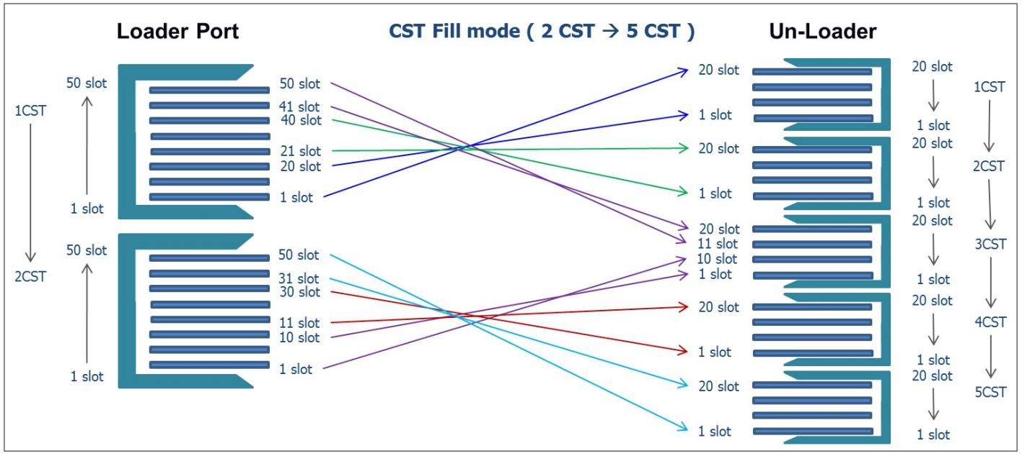
        - 卸载器CST自动端（本地到本地）
当一个组批次开始时，装载机将发送组ID和组批次计数（2CST/100EA标准）给卸载器。卸载器自己管理Group Lot。
First组Lot的Group Lot Count为100EA，当第二批开始时，发送First lottis与第二批组的Group Lot Count之和。例如，[第一批(50EA) +第二批(40EA) =组批数（90EA）]。
当在组批次中发生端口取消和端口中止时，剩余的玻璃计数和组ID将发送给卸载器。
如果CST地图信息不匹配，操作员检查CST地图信息，并将修改后的玻璃计数发送给卸载器，在加载器的触摸屏上进行编辑
卸载器必须管理所有在CST中加载的Group Lot Glass，即使CST不是完整的CST，如果相对CST是结束条件，则执行解夹。
- 事件报告：PI Loader
- 事件接收：PI卸载器

图11-2 PI CST操作

- 当玻璃每次从CST出厂时，装载机必须将玻璃的组号，玻璃ID， CST序列号，作业序列号和最终状态玻璃出厂报告发送给卸载器。
- 卸载器必须管理集团地段本身

- 当每个EQ报告已删除作业报告中的玻璃碎片时，卸载器将使用碎片信息并自动执行解夹到CST。因此，卸载器总是应该扫描本地#n已删除作业报告和已删除作业数据，但需要回复已删除作业报告

          - PLC地图-本地PLC （PI装载机）-链接继电器（W区）

块 | 项 | 点 | 类型 | 格式 | 子条目
结束条件报告块 | 结束条件ID | 10 | 数据 | ASC | 组ID或批次（假）ID
结束条件报告块 | 结束条件计数 | 1 | 数据 | INT | 0 ~ 200（玻璃计数）

          - PLC地图-本地PLC （PI装载机）-链路继电器（B区），本地到本地

块 | 项 | 点 | 类型 | 子条目 | 相关词项
细胞  特殊事件 | 结束条件计数变化报告 | 1 | 事件 | - On：火灾事件  - 熄灭：事件结束 | 结束条件报告块
细胞  特殊的回复 | 结束条件计数变更报告回复 | 1 | 事件 | - On：火灾事件  - 熄灭：事件结束

          - PLC地图-本地PLC -链路继电器（W区）

块 | 项 | 点 | 类型 | 格式 | 子条目
结束条件报告出块 | 结束条件ID | 10 | 数据 | ASC | 组ID或批次（假）ID
结束条件报告出块 | 玻璃ID | 10 | 数据 | ASC
结束条件报告出块 | CST序列No | 1 | 数据 | INT
结束条件报告出块 | 工作顺序编号 | 1 | 数据 | INT

          - PLC地图-本地PLC （PI装载机）-链路继电器（B区），本地到本地

块 | 项 | 点 | 类型 | 子条目 | 相关词项
细胞  特殊事件 | 结束情况玻璃出报告 | 1 | 事件 | - On：火灾事件  - 熄灭：事件结束 | 结束条件报告块
细胞  特殊的回复 | 结束条件玻璃出报告回复 | 1 | 事件 | - On：火灾事件  - 熄灭：事件结束

        - 假玻璃请求（PI喷墨打印机，TR01，仅限装载机，EQ to EQ）

当设备需要喷墨打印机提供虚拟电源时，使用此信号。
          - 本地PLC -链接寄存器（W区）

块 | 项 | 点 | 类型 | 格式 | 子条目
哑玻璃请求块 | 假玻璃计数 | 1 | 数据 | INT | 计数(1 ~ 50)
哑玻璃请求块 | 假类型 | 1 | 数据 | INT | 假类型
哑玻璃请求块 | 假人玻璃要求本地编号 | 1 | 数据 | INT
          - 本地PLC -链路继电器（B区）

块 | 项 | 点 | 类型 | 子条目 | 相关词项 | 主(CIMPC)
装备特别活动 | 假玻璃  请求 | 1 | 事件 | - On：火灾事件  - 熄灭：事件结束 | 假玻璃  请求块

          - 主(EAS) -链路中继（W区）

块 | 项 | 点 | 类型 | 格式 | 子条目
哑玻璃请求回复块 | 哑玻璃请求返回码 | 1 | 数据 | INT | 1:好的  2:吴

          - 主(EAS) -链路中继（B区）

块 | 项 | 点 | 类型 | 格式 | 子条目
设备对设备事件回复 | 哑镜请求回复 | 1 | 回复 | - On：火灾事件  - 熄灭：事件结束 | 假人玻璃请求回复块

        - 普通玻璃要求（PI喷墨，仅限装载机，EQ to EQ）

当设备需要喷墨机提供普通玻璃时，使用此信号。
          - 本地PLC -链接寄存器（W区）

块 | 项 | 点 | 类型 | 格式 | 子条目
普通玻璃请求块 | 正常玻璃计数 | 1 | 数据 | INT | 计数(1 ~ 50)
普通玻璃请求块 | 正常的类型 | 1 | 数据 | INT | 正常的类型  - : TFT  - : CF
普通玻璃请求块 | 普通玻璃要求本地编号 | 1 | 数据 | INT
          - 本地PLC -链路继电器（B区）

块 | 项 | 点 | 类型 | 子条目 | 相关词项 | 主(CIMPC)
装备对装备事件 | 普通玻璃要求 | 1 | 事件 | - On：火灾事件  - 熄灭：事件结束 | 正常玻璃请求块
装备对装备事件 | 正常模式请求块 | 1 | 事件 | - On：火灾事件  - 灭：事件结束 | TFT、CF玻璃已完成工作。使用如果其余的玻璃转移是必需的。

          - 主(EAS) -链路继电器（W区）

块 | 项 | 点 | 类型 | 格式 | 子条目
普通玻璃请求回复块 | 正常眼镜请求返回码 | 1 | 数据 | INT | 1:好的  2:吴

          - 主(EAS) -链路中继（B区）

块 | 项 | 点 | 类型 | 格式 | 子条目
设备对设备事件回复 | 正常玻璃请求回复 | 1 | 回复 | - On：火灾事件  - 熄灭：事件结束 | 正常玻璃请求回复块

摩擦
      - 摩擦操作方式及路径方向
操作者可以通过摩擦触摸屏改变路径模式。USC01和USC02应支持并根据路径模式项的数值调整链路信号。

按揉操作方式有三种。整条线模式控制设置为“索引器操作模式”。但拓片设备的触摸屏还需要为操作人员提供改变拓片操作模式的功能。当操作员执行功能时，拓印发送了更改“索引器操作模式”的请求。关于“索引器操作模式”的详细信息请参见6.1.2“索引器操作模式”的内容。

摩擦  操作模式 | 备注 | 索引器操作模式
1 | 2个摩擦装置运行2个不同的配方 | 3201: TCGlassMode # 1
2 | 两个摩擦单位运行相同的配方 | 3202: TCGlassMode # 2

        - PLC地图-本地PLC -链路继电器（W区），本地到本地

块 | 项 | 点 | 类型 | 格式 | 子条目
路径模式块 | 路径模式 | 1 | 数据 | INT | - ： USC01 Loading, USC02 Loading  - ： USC02 Loading, USC01 Loading  - ： USC01 Loading/ unload  - ： USC02 Loading/ unload
摩擦操作模式块 | 摩擦操作模式 | 1 | 数据 | INT | - ：模式1  - ：模式2  - ：模式3  - ： MMG模式  - ~:预备役
摩擦操作模式更改回复块 | 摩擦操作模式更改回复码 | 1 | 数据 | INT | - :好吧  - :吴  （操作模式无法改变现状）

        - PLC地图-本地PLC -链路继电器（B区），本地到本地

块 | 项 | 点 | 类型 | 子条目 | 相关词项
细胞  特殊事件 | 路径操作改变事件#1  (摩擦) | 1 | 事件 | - On：火灾事件  - 熄灭：事件结束 | 路径模式块
细胞  特殊事件 | 路径操作改变事件#2  (摩擦) | 1 | 事件 | - On：火灾事件  - 熄灭：事件结束 | 路径模式块
细胞  特殊事件 | 摩擦模式改变请求  (摩擦) | 1 | 事件 | - On：火灾事件  - 熄灭：事件结束 | 摩擦操作模式块
细胞  特殊的回复 | 摩擦模式改变请求回复（Indexer） | 1 | 事件 | - On：火灾事件  - 熄灭：事件结束 | 搓揉操作模式更改回复块
细胞  特殊的回复 | 路径操作改变事件#1回复（USC1） | 1 | 事件 | - On：火灾事件  - 熄灭：事件结束
细胞  特殊的回复 | 路径操作更改事件#2回复（USC2） | 1 | 事件 | - On：火灾事件  - 熄灭：事件结束

      - USC州立大学
USC供给了USC的运行模式，决定了USC的使用功能。

        - PLC地图-本地PLC -链路继电器（W区）

块 | 项 | 点 | 类型 | 格式 | 子条目
USC州立街区 | USC跳过模式 | 1 | 数据 | INT | - ： ON（=跳过）  - :,  USC跳闸导致USC故障
USC州立街区 | 销对齐 | 1 | 数据 | INT | - :,  - ： OFF（=不使用）
USC州立街区 | VCR跳过模式 | 1 | 数据 | INT | - ： ON（=跳过）  - :,  不使用VCR，也不检查玻璃方向
USC州立街区 | 厚度检查 | 1 | 数据 | INT | - :,  - ：关（=不使用）
USC州立街区 | 破碎的检查 | 1 | 数据 | INT | - :,  - ：关（=不使用）
USC州立街区 | 玻璃存在 | 1 | 数据 | INT | - :,  - ：关（=不存在）

        - PLC地图-本地PLC -链路继电器（B区）

块 | 项 | 点 | 类型 | 子条目 | 相关词项
装备特殊事件 | USC州报告 | 1 | 事件 | - On：火灾事件  - 熄灭：事件结束 | USC状态块

        - 主(EAS) -本地PLC -链路继电器（B区）

块 | 项 | 点 | 类型 | 子条目 | 相关词项
设备特殊事件回复 | USC州报告#1回复 | 1 | 回复 | - On：火灾事件  - 熄灭：事件结束

      - 蒸汽跳过模式
索引器表示激活状态“蒸汽跳过模式”。
当蒸汽跳过模式开启时，索引器设置sa -蒸汽检查标志位，其中为作业数据检查标志的一部分，则该作业数据向PB端口报告返回玻璃的存储作业报告。

        - PLC地图-本地PLC -链路继电器（W区）

块 | 项 | 点 | 类型 | 格式 | 子条目
蒸汽模式方块 | 蒸汽箕斗方式 | 1 | 数据 | INT | - ： ON（=跳过）  - :从  - ：全（全玻璃蒸汽检验）

        - PLC图-本地PLC -链路继电器（B区）

块 | 项 | 点 | 类型 | 子条目 | 相关词项
装备特殊事件 | 蒸汽跳跃模式报告 | 1 | 事件 | - On：火灾事件  - 熄灭：事件结束 | Steam模式方块

        - 主(EAS) -本地PLC -链路继电器（B区）

块 | 项 | 点 | 类型 | 子条目 | 相关词项
装备特别事件回复 | Steam Skip模式报告回复 | 1 | 回复 | - On：火灾事件  - 熄灭：事件结束

      - TC模式
        - PLC地图-本地PLC -链路继电器（W区）

块 | 项 | 点 | 类型 | 格式 | 子条目
摩擦TC模式块 | 摩擦TC模式 | 1 | 数据 | INT | - ：仅TFT模式  - ： CF Only模式  - ： TFT/CF两种模式  - ：虚拟模式
        - PLC地图-本地PLC -链路继电器（B区）

块 | 项 | 点 | 类型 | 子条目 | 相关词项
装备特殊事件 | 摩擦TC模式报告 | 1 | 事件 | - On：火灾事件  - 熄灭：事件结束 | 摩擦TC模式块
        - 主(EAS) -本地PLC -链路继电器（B区）

块 | 项 | 点 | 类型 | 子条目 | 相关词项
装备特别事件回复 | rubingtc模式报告回复 | 1 | 回复 | - On：火灾事件  - 熄灭：事件结束 | 只回复
      - 物料状态子块
拓片发送物料状态到CIM，物料状态子块包含额外的物料信息。
        - PLC地图-本地PLC -链接继电器（W区）

块 | 项 | 点 | 类型 | 格式 | 子条目
材料状态子块 | 材料的位置 | 1 | 数据 | INT | 1: Roller1  2: Roller2
材料状态子块 | 使用计数 | 1 | 数据 | INT | 1 ~ 2000
材料状态子块 | 厚度 | 1 | 数据 | INT | 1.500 ~ 1.855(数据* 1000)
材料状态子块 | 转矩 | 1 | 数据 | INT | 3.00 ~ 20.00(数据* 100)
材料状态子块 | 配方不 | 1 | 数据 | INT | 0 ~ 999
材料状态子块 | 玻璃角 | 4 | 数据 | ASCII | -10 ~ 10
材料状态子块 | 工作角 | 4 | 数据 | ASCII | -180 ~ 270
材料状态子块 | 头的角度 | 4 | 数据 | ASCII | -10 ~ 10

 | 操作符ID | 10 | 数据 | ASCII

      - AOI结果报告
AOI检验在报告检验结果时应报告以下事件：

        - PLC图-本地PLC -链路继电器（W区）

块 | 项 | 点 | 类型 | 格式 | 子条目
aoi  ResultRepor t Block | 卡带序列No | 1 | 数据 | INT | 1 ~ 65535
aoi  ResultRepor t Block | Job Sequence No | 1 | 数据 | INT | 1 ~ 65535
aoi  ResultRepor t Block | GlassID | 10 | 数据 | ASCII
aoi  ResultRepor t Block | 苍老师的结果 | 1 | 数据 | INT | - ：与Steam沟通GLS  - ：将GLS传递给Buffer04  - ：传递GLS到Buffer01（废缓冲）

        - PLC地图-本地PLC -链路继电器（B区）

块 | 项 | 点 | 类型 | 子条目 | 相关词项
装备特殊事件 | AOI结果报告 | 1 | 事件 | - On：火灾事件  - 熄灭：事件结束 | AOI结果报告块

        - 主(EAS) -本地PLC -链路继电器（B区）

块 | 项 | 点 | 类型 | 子条目 | 相关词项
装备特别事件回复 | AOI结果报告回复 | 1 | 回复 | - On：火灾事件  - 熄灭：事件结束

切割
      - 切割线当前配方管理
切割线配方结构有一些特殊的特点。玻璃的“面板图案”有两种类型，普通和MMG。对于普通类型，线运行与一个配方逐英寸（也主要）。对于MMG类型，生产线运行有2个按英寸的配方，一个用于主面板尺寸，另一个用于子面板尺寸。
切割线的每个设备应具有相同的关键参数和切割线配方的结构。并且EAS应该从Scriber的配方更新事件中更新配方的关键参数。
- 面板位置规则

面板规则ID项目名称 | 位置号
面板#1规则ID | 1
面板#2规则ID | 2
… | …

面板#256规则ID | 256

        - 本地PLC -链接寄存器（W区）

块 | 项 | 点 | 类型 | 格式 | 子条目
Scriber当前配方数据块 | 主配方ID | 1 | 数据 | INT | 0 ~ 999
Scriber当前配方数据块 | 板类型 | 1 | 数据 | INT | - :正常  - ：正常+ MMG3: q正常  4: Q-Normal + Q-MMG
Scriber当前配方数据块 | Sub#1配方ID | 5 | 数据 | ASC | 0~9、A~Z、A~Z（除：：I、O、I、O）
Scriber当前配方数据块 | Sub#1面板行大小 | 2 | 数据 | F
Scriber当前配方数据块 | Sub#1面板Col尺寸 | 2 | 数据 | F
Scriber当前配方数据块 | 子# 1 p代码 | 5 | 数据 | ASC | 0~9、A~Z、A~Z（除：：I、O、I、O）
Scriber当前配方数据块 | Sub#1使用类型 | 5 | 数据 | ASC | 0~9、A~Z、A~Z（除：：I、O、I、O）
Scriber当前配方数据块 | Sub#1面板计数 | 1 | 数据 | INT | 1~256（主面板计数将创建从源玻璃）
Scriber当前配方数据块 | Sub#1型使用Flag | 1 | 数据 | INT | - :默认  - :使用  - ：不使用
Scriber当前配方数据块 | Sub#2配方ID | 5 | 数据 | ASC | 0~9、A~Z、A~Z（除：：I、O、I、O）
Scriber当前配方数据块 | Sub#2面板行大小 | 2 | 数据 | F
Scriber当前配方数据块 | Sub#2面板Col尺寸 | 2 | 数据 | F
Scriber当前配方数据块 | 子# 2 p代码 | 5 | 数据 | ASC | 0~9, A~Z, A~Z（除了：：I， O， I， O）
Scriber当前配方数据块 | Sub#2使用类型 | 5 | 数据 | ASC | 0~9、A~Z、A~Z（除：：I、O、I、O）
Scriber当前配方数据块 | Sub#2面板计数 | 1 | 数据 | INT | 1~256(子面板计数将创建从源玻璃  [如果Source不是MMG，值为0])
Scriber当前配方数据块 | Sub#2类型使用Flag | 1 | 数据 | INT | - :默认  - :使用  - ：不使用
Scriber当前配方数据块 | 面板#1规则ID | 1 | 数据 | ASC | 面板命名规则附录，2个字符
Scriber当前配方数据块 | …
Scriber当前配方数据块 | 面板#256条规则ID | 1 | 数据 | ASC
切割事件报告块 | 卡带序列号 | 1 | 数据 | INT
切割事件报告块 | 工作顺序编号 | 1 | 数据 | INT

        - 主(EAS) -链接寄存器（W区）

        - 本地PLC -链路继电器（B区）

块 | 项 | 点 | 类型 | 子条目 | 相关词项
装备特殊事件 | Scriber当前配方改变事件 | 1 | 事件 | - On：火灾事件  - 熄灭：事件结束 | Scriber当前配方数据块切割事件报告块

        - 主(EAS) -链路中继（B区）

块 | 项 | 点 | 类型 | 子条目 | 相关词项

块 | 项 | 点 | 类型 | 子条目 | 相关词项
设备特殊事件回复 | Scriber当前配方更改事件回复 | 1 | 回复 | - :回复  - 关：回复结束

      - 卸载CST检查
面板卡带由面板尺寸和卡带类型（A和B）管理。对于面板卡带管理，B9提供“使用类型”。
“使用类型检查请求”是Loader/Transfer（在Scriber旁边）检查卸载端口是否存在的命令，该端口设置要求“使用类型”。对于这个命令已经分配了两个数据- Main使用类型，
子使用类型
但是子使用类型的空数据是可能的，如果卡带信息被更改为正常配方（不包括MMG）。
“盒式磁带检查请求”是TR检查在要求的“使用类型”端口上是否存在卸载盒式磁带的命令。

        - 本地PLC -链接寄存器（W区）

块 | 项 | 点 | 类型 | 格式 | 子条目
卡带检查请求回复块 | 返回代码 | 1 | 数据 | INT | 1：卡带存在（已准备）  2：不存在
使用类型CheckRequestReply块 | 返回代码 | 1 | 数据 | INT | 1：准备好了  2：主要不准备3:Sub不准备4：没有发现两者
使用Type Check数据块 | 子# 1利用类型 | 5 | 数据 | ASC | 0~9、A~Z、A~Z（除：：I、O、I、O）
使用Type Check数据块 | 子利用类型 | 5 | 数据 | ASC | 0~9、A~Z、A~Z（除：：I、O、I、O）
盒式校验数据块 | 利用类型 | 5 | 数据 | ASC | 0~9、A~Z、A~Z（除：：I、O、I、O）

        - 本地PLC -链路继电器（B区），本地到本地

块 | 项 | 点 | 类型 | 子条目 | 相关词项
装备特别事件回复 | 卡带检查请求  回复(卸载) | 1 | 回复 | - :回复  - 关：回复结束 | 卡带检查请求  回复块
装备特别事件回复 | 使用类型检查请求  回复(卸载) | 1 | 回复 | - :回复  - 关：回复结束 | 使用类型检查请求  回复块
设备特别活动 | 使用类型检查  请求(加载程序) | 1 | 事件 | ——On：火灾事件  —灭：事件结束 | 使用Type Check数据块
设备特别活动 | 卡带检查请求（TR） | 1 | 事件 | - On：火灾事件  - 熄灭：事件结束 | 卡带检查数据块

      - 切割线玻璃计数管理
切割线设备应在设备内部提供当前工量的文字区域。装载机/卸料机更新玻璃计数与工作存储计数在盒式。

        - PLC地图-本地PLC -链接继电器（W区）

块 | 项 | 点 | 类型 | 格式 | 子条目
玻璃计数块 | 玻璃计算 | 1 | 数据 | INT | 目前设备内部的玻璃量
玻璃计数块 | 主面板计数 | 1 | 数据 | INT | 目前设备内部的主面板数量
玻璃计数块 | 子面板计数 | 1 | 数据 | INT | 当前设备内部的子面板数量

      - 切割事件报告
当划线员完成切割时，划线员将切割事件报告发送给EAS，然后发送给MES

        - PLC地图-本地PLC -链路继电器（W区）
没有。
        - 本地PLC -链路继电器（B区）

块 | 项 | 点 | 类型 | 子条目 | 相关词项
装备特殊事件 | 切割事件报告 | 1 | 事件 | - On：火灾事件  - 熄灭：事件结束 | 划线员当前配方数据块

        - 主(EAS) -本地PLC -链路继电器（B区）

块 | 项 | 点 | 类型 | 子条目 | 相关词项
装备特别事件回复 | 切割事件报告回复 | 1 | 回复 | - :回复  - 关：回复结束

      - 大板卸料
Scriber的“大面板卸载”操作与拾取单元需要虚拟港口状态报告来处理多个面板的Line in/out作业数据。
此外，它需要报告“大面板卸载启动事件”和“大面板卸载启动事件”。

        - PLC地图-本地PLC -链路继电器（B区）

块 | 项 | 点 | 类型 | 子条目 | 相关词项
装备特殊事件 | 大面板卸载启动事件 | 1 | 事件 | - On：火灾事件  - 熄灭：事件结束 | 大面板卡带信息块
装备特殊事件 | 大面板卸载结束事件 | 1 | 事件 | - On：火灾事件  - 熄灭：事件结束 | 大面板卡带信息块

        - PLC地图-本地PLC -链路继电器（W区）

块 | 项 | 点 | 类型 | 格式 | 子条目
大面板卡带信息块 | 磁带ID | 10 | 数据 | ASC | 卸货板的包装标识
大面板卡带信息块 | 面板数 | 10 | 数据 | ASC | 计划（或卸载）面板的计数

        - 主(EAS) -本地PLC -链路继电器（B区）

块 | 项 | 点 | 类型 | 子条目 | 相关词项

设备事件回复 | 大面板卸载启动事件回复 | 1 | 回复 | - :回复  - 关：回复结束
设备事件回复 | 大面板卸载结束事件回复 | 1 | 回复 | - :回复  - 灭：回复结束

      - 自动研磨量修正[待定]
当NG继续进行边缘检测时，边缘检测设备将提供正确的自动研磨值。
具体内容不确定，PLC中Word的大小将在讨论后提供。

        - PLC MAP -本地PLC -链路中继（W区），本地到本地

块 | 项 | 点 | 类型 | 格式 | 子条目
修订检验资料 | 检查类型 | 1 | 数据 | INT | - ：未定义  - ：边缘检测
修订检验资料 | 磨床修正数据 | 200 | 数据 | ASC | [待定]
        - PLC地图-本地PLC -链路继电器（B区），本地到本地

块 | 项 | 点 | 类型 | 子条目 | 相关词项
细胞  特殊事件 | 自动刷量修正数据报告 | 1 | 事件 | - :回复  - 关：回复结束
细胞  特殊的回复 | 自动磨量修订数据报告回复 | 1 | 事件 | - On：火灾事件  - 熄灭：事件结束 | 修订检查数据
      - Panel（包括细胞试验）
      - 交换机面板尺寸报告（本地到本地）
磨边机，磨边机清洁器，磨边检查需报告“交换机面板尺寸报告”。这份报告需要MMG主/子面板的型号变更操作。每个设备在完成型号变更准备时报告此。

        - PLC地图-本地PLC -链路继电器（W区）

块 | 项 | 点 | 类型 | 格式 | 子条目
开关面板信息数据块 | 最后面板卡带序列号 | 1 | 数据 | INT | 当前型号最后一块面板的卡带序列号
开关面板信息数据块 | 最后面板工作序列号 | 1 | 数据 | INT | 当前型号最后一个面板的工作序列编号
开关面板信息数据块 | 最后面板位置 | 1 | 数据 | INT | 当前型号最后一块面板的位置
开关面板信息数据块 | 下一个面板P-Code | 5 | 数据 | ASC | 下一模型信息
开关面板信息数据块 | Next面板配方ID | 5 | 数据 | ASC | 下一模型信息
开关面板信息数据块 | 下一个面板行 | 2 | 数据 | F | Next模型信息
开关面板信息数据块 | Next Panel Col | 2 | 数据 | F | Next模型信息

        - PLC地图-本地PLC -链路继电器（B区）

块 | 项 | 点 | 类型 | 子条目 | 相关词项

细胞  特殊事件 | 开关面板大小报告 | 1 | 事件 | On：火灾事件  —不亮：事件结束 | 开关面板信息数据块
细胞  特殊的回复 | 开关面板大小报告回复 | 1 | 事件 | - :回复  - 关：回复结束

      - 面板信息监控
当设备发送切割事件报告时，抄写员应在面板信息监控块中写入额外的数据
当设备发送工作报告时，抄写员应在工作数据a中为面板的父玻璃写位置X，位置Y。
特别是在面板流动过程中，其他设备不应改变这些项目
当设备发送接收作业报告时，边缘检测应该从面板信息监控块和工作数据a中读取这些数据

        - PLC地图-本地PLC -链路继电器（W区）

块 | 项 | 点 | 类型 | 格式 | 子项目
面板信息监控块 | 主面板计数 | 1 | 数据 | INT | 抄写员写，边缘检查读
面板信息监控块 | 面板总数 | 1 | 数据 | INT | 抄写员写，边缘检查读
面板信息监控块 | X计数 | 1 | 数据 | INT | 抄写员写，边缘检查读
面板信息监控块 | Y计数 | 1 | 数据 | INT | Scriber写，Edge Inspection读

面板分选机负载
当操作员手动加载面板或POL时，设备应将“面板分选机负载完成”发送给EAS，以便进行调度。
      - PLC地图-本地PLC -链路继电器（W区）

块 | 项 | 点 | 类型 | 格式 | 子条目
面板分选机负载块 | 面板分选机负载类型 | 1 | 数据 | INT | 1：面板  2: POL
面板分选机负载块 | 更新作业数据 | 96 | 数据 | - | 参考工作数据A

      - PLC图-本地PLC -链路继电器（B区）

块 | 项 | 点 | 类型 | 子条目 | 相关词项
装备特殊事件 | 面板分选器负载完成 | 1 | 事件 | On：火灾事件  —不亮：事件结束 | 面板分拣加载块
      - 主(EAS) -本地PLC -链路继电器（W区）

块 | 项 | 点 | 类型 | 格式 | 子条目
面板分拣器加载返回代码块 | 返回代码 | 1 | 数据 | INT | 1:好的

2:吴

      - 主(EAS) -本地PLC -链路继电器（B区）

块 | 项 | 点 | 类型 | 子条目 | 相关词项
装备特别事件回复 | 面板分拣器装载完成回复 | 1 | 事件 | On：火灾事件  —不亮：事件结束 | 面板分拣器加载返回代码块

单元测试内联
      - POL负载请求（电池测试在线，电池测试独立）
VAP&AP需要向EAS请求“POL负载请求”，以便将POL从缓冲区发送到Stage。

        - PLC地图-本地PLC -链路继电器（W区）

块 | 项 | 点 | 类型 | 格式 | 子条目
POL负载信息块 | POL产品编号 | 10 | 数据 | ASC | 产品ID
POL负载信息块 | POL尺寸宽度 | 2 | 数据 | F | POL尺寸宽度
POL负载信息块 | POL尺寸高度 | 2 | 数据 | F | POL尺寸高度
索引器POL负载信息#1块 | POL产品ID | 10 | 数据 | ASC | 产品ID
索引器POL负载信息#1块 | POL尺寸宽度 | 2 | 数据 | F | POL尺寸宽度
索引器POL负载信息#1块 | POL尺寸高度 | 2 | 数据 | F | POL尺寸高度
索引器POL负载信息#2块 | POL产品ID | 10 | 数据 | ASC | 产品ID
索引器POL负载信息#2块 | POL尺寸宽度 | 2 | 数据 | F | POL尺寸宽度
索引器POL负载信息#2块 | 油料尺寸高度 | 2 | 数据 | F | POL尺寸高度

        - PLC地图-本地PLC -链路继电器（B区）

块 | 项 | 点 | 类型 | 子条目 | 相关词项
装备特殊事件 | 油料装载请求 | 1 | 事件 | On：火灾事件  —不亮：事件结束 | 油料负载信息块
设备对设备事件 | 索引器POL负载请求#1 | 1 | 事件 | On：火灾事件  —不亮：事件结束 | 索引器POL Load信息#1Block
设备对设备事件 | 索引器POL负载请求#2 | 1 | 事件 | On：火灾事件  —不亮：事件结束 | Indexer POL Load Information#2 Block
        - 主(EAS) -本地PLC -链路继电器（W区）

块 | 项 | 点 | 类型 | 格式 | 子条目
POL负载结果信息块 | 返回代码 | 1 | 数据 | INT | 1:好的  2:吴
索引器POL负载结果  Iformation # 1块 | 返回代码 | 1 | 数据 | INT | 1:好的  2:吴

索引器POL负载结果  信息# 2块 | 返回代码 | 1 | 数据 | INT | 1:好的  2:吴

        - 主(EAS) -本地PLC -链路继电器（B区）

块 | 项 | 点 | 类型 | 子条目 | 相关词项
装备特别事件回复 | POL负载请求回复 | 1 | 事件 | On：火灾事件  —不亮：事件结束 | POL Load结果信息块
设备对设备事件回复 | 索引器POL负载请求回复#1 | 1 | 事件 | On：火灾事件  —不亮：事件结束 | Indexer POL Load结果信息#1块
设备对设备事件回复 | Indexer POL Load请求回复#2 | 1 | 事件 | On：火灾事件  —不亮：事件结束 | Indexer POL Load结果信息#2块

      - POL卸载请求（单元测试内联，单元测试独立）
Indexer需要向EAS请求“POL卸载请求”，以便从缓冲区发送POL到端口。

        - PLC地图-本地PLC -链路继电器（W区）

块 | 项 | 点 | 类型 | 格式 | 子条目
POL卸载信息块 | POL产品编号 | 10 | 数据 | ASC | 产品ID
POL卸载信息块 | POL尺寸 | 2 | 数据 | F | 油料尺寸
POL卸载信息块 | POL尺寸高度 | 2 | 数据 | F | POL尺寸高度
索引器POL卸载信息#1块 | POL产品ID | 10 | 数据 | ASC | 产品ID
索引器POL卸载信息#1块 | POL尺寸宽度 | 2 | 数据 | F | POL尺寸宽度
索引器POL卸载信息#1块 | POL尺寸高度 | 2 | 数据 | F | POL尺寸高度
索引器POL卸载信息#2块 | POL产品ID | 10 | 数据 | ASC | 产品ID
索引器POL卸载信息#2块 | POL尺寸宽度 | 2 | 数据 | F | POL尺寸宽度
索引器POL卸载信息#2块 | POL尺寸高度 | 2 | 数据 | F | POL尺寸高度
        - PLC地图-本地PLC -链路继电器（B区）

块 | 项 | 点 | 类型 | 子条目 | 相关词项
装备特殊事件 | POL卸货请求 | 1 | 事件 | On：火灾事件  —不亮：事件结束 | POL Unload信息块
装备对装备事件 | 索引机波尔卸载请求#1 | 1 | 事件 | On：火灾事件  —灭：事件结束 | 索引器POL卸载信息#1块
装备对装备事件 | 索引器POL卸货请求#2 | 1 | 事件 | On：火灾事件  —不亮：事件结束 | 索引器POL卸载信息#2块
        - 主(EAS) -本地PLC -链路继电器（W区）

块 | 项 | 点 | 类型 | 格式 | 子条目
POL卸货结果信息块 | 返回代码 | 1 | 数据 | INT | 1:好的  2:吴
索引器POL卸载结果信息#1块 | 返回代码 | 1 | 数据 | INT | 1:好的  2:吴

索引器POL卸载结果信息#2块 | 返回代码 | 1 | 数据 | INT | 1:好的  2:吴

        - 主(EAS) -本地PLC -链路继电器（B区）

块 | 项 | 点 | 类型 | 子条目 | 相关词项
装备特别事件回复 | POL卸货请求回复 | 1 | 事件 | On：火灾事件  —不亮：事件结束 | POL卸载结果信息块
设备对设备事件回复 | 索引员POL卸货请求回复#1 | 1 | 事件 | On：火灾事件  —不亮：事件结束 | Indexer POL卸载结果信息#1块
设备对设备事件回复 | Indexer POL Unload请求回复#2 | 1 | 事件 | On：火灾事件  —不亮：事件结束 | Indexer POL卸载结果信息#2块

      - 等级后决定请求（本地到本地）
卸载机需向VAP&AP申请除面板等级“A”外的其他面板等级的“等级决定后请求”。VAP&AP必须将加工后的面板等级送到卸载机。

        - PLC图-本地PLC -链路继电器（W区）

块 | 项 | 点 | 类型 | 格式 | 子条目
等级后决定请求块 | 面板ID | 10 | 数据 | ASC | 面板ID
等级后决定请求块 | 卡带序列号 | 1 | 数据 | INT | 面板'卡带序列号
等级后决定请求块 | 作业顺序号 | 1 | 数据 | INT | 面板的工作序列编号
        - PLC地图-本地PLC -链路继电器（B区）

块 | 项 | 点 | 类型 | 子条目 | 相关词项
装备对装备事件 | 等级后决定请求 | 1 | 事件 | On：火灾事件  —不亮：事件结束 | 等级后决定请求块

        - PLC地图-本地PLC -链路继电器（W区）

块 | 项 | 点 | 类型 | 格式 | 子条目
成绩后决定成绩块 | 成绩小组成绩 | 1 | 数据 | ASC | 等级后决定面板等级
        - PLC地图-本地PLC -链路继电器（B区）

块 | 项 | 点 | 类型 | 子条目 | 相关词项
设备对设备事件回复 | 等级后决定请求回复 | 1 | 事件 | On：火灾事件  —不亮：事件结束 | 成绩后决定成绩块

CST模型变更
      - CST螺距规格请求
机器需要向EAS请求“CST螺距规格请求”，以便调整卡带音高。
        - PLC图-本地PLC -链路继电器（W区）

块 | 项 | 点 | 类型 | 格式 | 子条目
CST Pitch Spec请求块 | 中科ID | 10 | 数据 | ASC | 磁带ID

 | 港口没有 | 1 | 数据 | INT | 港口没有
        - PLC地图-本地PLC -链路继电器（B区）

块 | 项 | 点 | 类型 | 子条目 | 相关词项
装备特殊事件 | CST节距要求 | 1 | 事件 | On：火灾事件  —不亮：事件结束 | CST Pitch Spec请求块
        - 主(EAS) -本地PLC -链路继电器（W区）

块 | 项 | 点 | 类型 | 格式 | 子条目
CST节距要求确认 | 中科ID | 10 | 数据 | ASC | 磁带ID
CST节距要求确认 | 从球场 | 1 | 数据 | INT | 来自Pitch Value
CST节距要求确认 | 目标距 | 1 | 数据 | INT | 目标节距值
        - 主(EAS) -本地PLC -链路继电器（B区）

块 | 项 | 点 | 类型 | 子条目 | 相关词项
装备特别事件回复 | CST螺距规格请求确认 | 1 | 事件 | On：火灾事件  —不亮：事件结束 | CST螺距规格请求确认

      - CST螺距改变开始报告
机器需要向EAS请求“CST螺距规格请求”，以便调整卡带音高。
        - PLC图-本地PLC -链路继电器（W区）

块 | 项 | 点 | 类型 | 格式 | 子条目
CST Pitch Change开始报告块 | 中科ID | 10 | 数据 | ASC | 磁带ID
CST Pitch Change开始报告块 | 港口没有 | 1 | 数据 | INT | 港口没有
CST Pitch Change开始报告块 | 从球场 | 1 | 数据 | INT | 来自Pitch Value
CST Pitch Change开始报告块 | 目标距 | 1 | 数据 | INT | 目标节距值
        - PLC地图-本地PLC -链路继电器（B区）

块 | 项 | 点 | 类型 | 子条目 | 相关词项
工作活动 | CST Pitch Change开始报告 | 1 | 事件 | On：火灾事件  —不亮：事件结束 | CST Pitch Change Start Report Block
        - 主(EAS) -本地PLC -链路继电器（W区）

        - 主(EAS) -本地PLC -链路继电器（B区）

块 | 项 | 点 | 类型 | 子条目 | 相关词项
招聘活动回复 | CST Pitch Change开始报告回复 | 1 | 事件 | On：火灾事件  —不亮：事件结束 | CST螺距变化开始报告回复
      - CST螺距变化结束报告
机器需要向EAS申请“CST螺距变化结束报告”，以便在卡带变节之前。
        - PLC图-本地PLC -链路继电器（W区）

块 | 项 | 点 | 类型 | 格式 | 子条目
CST螺距变化结束报告块 | CST编号 | 10 | 数据 | ASC | 磁带ID
CST螺距变化结束报告块 | 港口没有 | 1 | 数据 | INT | 港口没有

 | 从球场 | 1 | 数据 | INT | 来自Pitch Value
 | 目标距 | 1 | 数据 | INT | 目标节距值
        - PLC地图-本地PLC -链路继电器（B区）

块 | 项 | 点 | 类型 | 子条目 | 相关词项
工作活动 | CST Pitch Change结束报告 | 1 | 事件 | On：火灾事件  —不亮：事件结束 | CST Pitch Change End Report Block
        - 主(EAS) -本地PLC -链路继电器（W区）

        - 主(EAS) -本地PLC -链路继电器（B区）

块 | 项 | 点 | 类型 | 子条目 | 相关词项
作业事件回复 | CST Pitch Change结束报告回复 | 1 | 事件 | On：火灾事件  —不亮：事件结束 | CST Pitch Change End报告回复

PS高度值管理
该事件报告PS检测设备的PS高度平均值。
当Glass ID请求时，ODF LD设备通过PS检测设备报告的PS高度值。

      - PS高度值管理
        - PLC地图-本地PLC -链路继电器（W区）

块 | 项 | 点 | 类型 | 格式 | 子条目
PS检验报告块 | 玻璃ID | 10 | 数据 | ASC
PS检验报告块 | Panel01高度 | 2 | 数据 | INT | 面板平均高度值
PS检验报告块 | Panel02高度 | 2 | 数据 | INT | 面板平均高度值
PS检验报告块 | Panel03高度 | 2 | 数据 | INT | 面板平均高度值
PS检验报告块 | Panel04高度 | 2 | 数据 | INT | 面板平均高度值
PS检验报告块 | Panel05高度 | 2 | 数据 | INT | 面板平均高度值
PS检验报告块 | …
PS检验报告块 | Panel32高度 | 2 | 数据 | INT | 面板平均高度值
PS检验请求块 | 玻璃ID | 10 | 数据 | ASC

        - PLC地图-本地PLC -链路继电器（B区）

块 | 项 | 点 | 类型 | 子条目 | 相关词项
装备特殊事件 | PS检验报告 | 1 | 事件 | On：火灾事件  —不亮：事件结束 | PS检验报告块  (π检验)
装备特殊事件 | PS检验请求 | 1 | 事件 | On：火灾事件  —不亮：事件结束 | PS检查请求块  (ODF LD)

        - 主(EAS) -本地PLC -链路继电器（W区）

块 | 项 | 点 | 类型 | 格式 | 子条目
PS检验请求回复块 | 返回代码 | 1 | 数据 | INT | - :好吧  - ： NG（没有关于这个杯子的信息）
PS检验请求回复块 | 玻璃ID | 10 | 数据 | ASC
PS检验请求回复块 | Panel01高度 | 2 | 数据 | INT | 面板平均高度值
PS检验请求回复块 | Panel02高度 | 2 | 数据 | INT | 面板平均高度值
PS检验请求回复块 | Panel03高度 | 2 | 数据 | INT | 面板平均高度值
PS检验请求回复块 | Panel04高度 | 2 | 数据 | INT | 面板平均高度值
PS检验请求回复块 | Panel05高度 | 2 | 数据 | INT | 面板平均高度值
PS检验请求回复块 | …
PS检验请求回复块 | Panel32高度 | 2 | 数据 | INT | 面板平均高度值

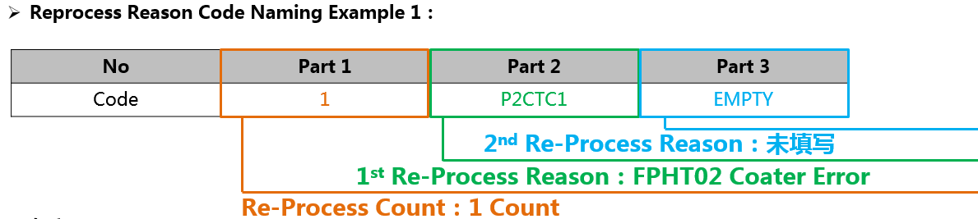
        - 主(EAS) -本地PLC -链路继电器（B区）

块 | 项 | 点 | 类型 | 子条目 | 相关词项
装备特别事件回复 | PS检验报告回复 | 1 | 事件 | On：火灾事件  —不亮：事件结束
装备特别事件回复 | PS质检请求回复 | 1 | 事件 | On：火灾事件  —不亮：事件结束 | PS质检请求回复块

CF特殊功能

工作路线决策
      - 再加工标志&再加工计数&再加工原因代码。
如果一个玻璃杯需要再加工，设备应写入此标志（值=本地编号）。
当玻璃从卸载器移动到加载器（准备再加工）时，卸载器应重置再加工标志（值=空白）并更新再加工计数（+1）
设备上的再加工标志信号位：PPCL、COAT、HPCP、MCPD、MURA、EXPO再加工原因码

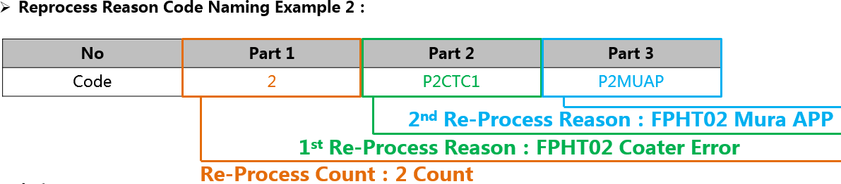
- Line Name List：

行 | FITO01 | FITO02 | FITO03 | FPHT01 | FPHT02 | FPHT03 | FPHT04 | FPHT05 | FPHT06 | FPHT07 | FPHT08 | FPHT09
代码 | T1 | T2 | T3 | P1 | P2 | P3 | P4 | P5 | P6 | P7 | P8 | P9
行 | FPHT10 | FPHT11 | FPHT12 | FPHT13 | FPHT14 | FPHT15 | FMES01 | FMES02 | FMES03 | FMRP01 | FCRP01 | FCRP02
代码 | 巴勒斯坦权力机构 | PB | 个人电脑 | PD | 体育 | PF | S1 | S2 | S3 | M1 | C1 | C2
行 | FCRP03 | FCRP04 | FFRP01 | FFRP02 | FFRP03 | FFRP04 | FXIN01
代码 | C3 | C4 | F1 | F2 | F3 | F4 | X1

- EQP名单：

EQP | 负载 | TR01 | TR02 | TR03 | TR04 | TR05 | UNLD | 应用程序 | 清洁 | 涂布机 | VCD | 惠普
代码 | LD | T1 | T2 | T3 | T4 | T5 | UD | 美联社 | CL | CT | 风投 | 惠普
EQP | CP | 不均匀 | 世博会 | TITL | DEVP | aoi | 宏 | MCPD | TPCD | PSHT | CDME | THCV
代码 | CP | μ | 交货 | TT | 德 | AO | 妈 | MC | TP | PS | CD | TH
EQP | 溅射 | 烤箱 | 修复
代码 | SP | 机汇 | RP

- 原因名单：

原因 | 涂布机粒子 | 脱壳 | 涂布机垂直  行 | 涂布机水平线 | 裂缝 | 芯片 | 应用程序不均匀 | CLN延迟
代码 | C1 | 加州大学 | C2 | C3 | SC | CH | 美联社 | CS
原因 | 正义与发展党延迟 | 世博会粒子 | 放电  错误 | TP错误 | 彩色地图  错误 | DEV延迟 | 在烤 | 微出来  规范
代码 | KS | E1 | SP | TP | XY | DS | OB | RP
原因 | 溢出 | 阶段不均匀 | 开发水平  行 | 石油污染
代码 | 的 | SM | D1 | OL
*参考CF作业数据：Reprocess Flag， Reprocess Count, Reprocess Reason Code

      - AOI检验标志
这面旗只用于溅射。
当这个玻璃需要AOI检验时，Sputter应该写这个标志“on”。此标志表示作业必须在MES线AOI处进行检查。AOI检验在收到作业后必须关闭此标志。
*参考CF作业数据：AOI检验标志
      - 目标端口（Repair, FinalMacro）
此物品仅用于修复中的排序模式，最终宏内联。

当EAS发送卡带图下载时，EAS应该写这个项目。TR01应按目标港口物品将玻璃移动到指定港口。
- 参考CF作业数据：目标端口

索引操作模式（线路操作模式）
这是玻璃加工或玻璃流动时的参考价值。装载机在向下游传输作业时，根据当前的线路操作模式将这些信息写入作业数据中。
- 参考CF作业数据：Indexer操作模式，6.1.2 Indexer操作模式（线路操作模式）
      - AOI风险标志
此标志仅用于AOI。
当这个玻璃需要修复过程时，AOI应该写这个标志“on”。此标志表示作业必须在MES线维修时进行检查。修复过程必须在收到作业后关闭此标志。
*参考CF作业数据：AOI风险标志

产品停止信号
      - 产品停止标志
如果设备中的玻璃判断器和设置判断器相等，设备应将此标志写“on”。该停止信号的使用方法请参见操作场景。
      - 公司地图
        - 本地PLC -链接寄存器（W区）
没有一个

        - 本地PLC -链路继电器（B区）

块 | 项 | 点 | 类型 | 子条目 | 相关词项 | 东亚峰会行动
产品停止信号块 | HPCP缓冲停止信号 | 1 | 事件 | - :停止  - :释放
产品停止信号块 | MCPD NG停止信号 | 1 | 事件
产品停止信号块 | Mura停止信号 | 1 | 事件
产品停止信号块 | 镀膜器清洗信号 | 1 | 事件
产品停止信号块 | AOI标记NG停止信号#A | 1 | 事件
产品停止信号块 | AOI标志NG停止信号#B | 1 | 事件
产品停止信号块 | 拍摄常见缺陷停止信号 | 1 | 事件
产品停止信号块 | 标题阅读NG停止信号 | 1 | 事件
产品停止信号块 | 停止信号 | 1 | 事件
产品停止信号块 | CD NG停止信号 | 1 | 事件
产品停止信号块 | 宏NG停止信号 | 1 | 事件
产品停止信号块 | 噼啪向下停止信号 | 1 | 事件
产品停止信号块 | 外处理停止信号 | 1 | 事件
产品停止信号块 | 烤箱向下停止信号 | 1 | 事件
产品停止信号块 | 处理停止信号 | 1 | 事件
产品停止信号块 | 脱衣或麻烦 | 1 | 事件

块 | 项 | 点 | 类型 | 子条目 | 相关词项 | 东亚峰会行动
 | 自动宏故障检测 | 1 | 事件
 | PS高度NG停止信号 | 1 | 事件
 | AIS标准位置NG | 1 | 事件

        - 主(EAS) -链接寄存器（W区）
没有。

        - 主(EAS) -链路中继（B区）
没有。

PPID预下载
      - PPID预下载标志
当CST包含新批次“CST数据下载”且索引器中没有旧批次玻璃（旧批次玻璃计数=0）时，索引器应向下游设备发送PPID预下载。（仅限索引器）

收到PPID预下载的设备应在没有旧批次玻璃（旧批次玻璃计数= 0）时将PPID预下载发送给下游设备。（仅限设备）

      - 公司地图
        - 本地PLC -链接寄存器（W区）

块 | 项 | 点 | 类型 | 格式 | 子条目
PPID  预下载数据块 | PPID | 1 | 数据 | INT
PPID  预下载数据块 | 批处理ID | 10 | 数据 | ASC

        - 本地PLC -链路继电器（B区）-本地到本地

块 | 项 | 点 | 类型 | 子条目 | 相关词项 | 东亚峰会行动
ppidpredownload d块 | PPID预下载标志 | 1 | 事件 | - :停止  - :释放 | PPID预下载数据块 | ON必须保持600ms以上
ppidpredownload d块 | PPID预下载标志回复 | 1 | 回复 | - :回复  - 关：回复结束

        - 主(EAS) -链接寄存器（W区）
没有。

        - 主(EAS) -链路中继（B区）
没有。

块停止
      - 块停止标志
当设备接收到PPID预下载时，设备应该写块停止信号‘ on ’。
设备上的阻挡停止标志位：参考PLC图或CF车间操作场景。

      - 公司地图
        - 本地PLC -链接寄存器（W区）
没有。

        - 本地PLC -链路继电器（B区）

块 | 项 | 点 | 类型 | 子条目 | 相关词项 | 东亚峰会行动
挡挡挡 | 挡止旗 | 1 | 事件 | - :停止  - :释放
        - 主(EAS) -链接寄存器（W区）
没有。
        - 主(EAS) -链路中继（B区）
没有。

COAT PR
      - 大衣PR清空报告
当COAT PR为空时，COAT应报告此项。
      - PR ID报告
当PR发生变化时，COAT应以PR ID报告此项目。
      - 坦克没有
放PR的槽号。
      - 外套PR ID报告返回代码

返回代码 | 价值 | 格式
好吧 | 1 | INT
NG | 2 | INT
      - 公司地图
        - 本地PLC -链接寄存器（W区）

块 | 项 | 点 | 类型 | 格式 | 子条目
材料数据块 | 坦克没有 | 1 | 数据 | INT
材料数据块 | 公关ID | 10 | 数据 | ASC
材料数据块 | 操作符ID | 4 | 数据 | ASC
材料数据块 | 公关重量 | 1 | 数据 | INT | 克(g)
        - 本地PLC -链路继电器（B区）

块 | 项 | 点 | 类型 | 子条目 | 相关词项 | 东亚峰会行动
设备 | 外套PR清空报告 | 1 | 事件 | -开：报告 | 材料数据块

块 | 项 | 点 | 类型 | 子条目 | 相关词项 | 东亚峰会行动
特殊事件 |  |  |  | -关：结束
        - Master (EAS) - Link Relay （B区）

块 | 项 | 点 | 类型 | 子条目 | 相关词项 | 本地PLC动作
设备特殊事件回复 | 外套PR清空报告回复 | 1 | 回复 | - :回复  - :结束

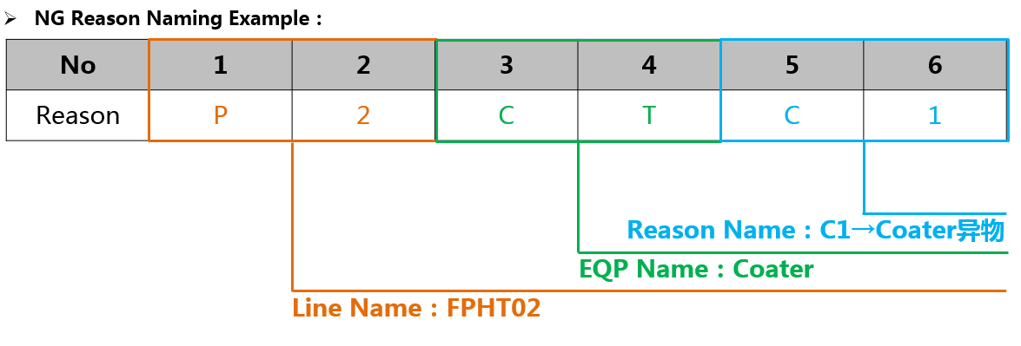
阻塞停止信号关闭命令
      - 阻塞停止信号关闭命令
当阻塞停止信号“开”的设备从EAS接收到阻塞关闭命令时，设备应将此位“关”。
      - 公司地图
        - Master (EAS) - Link Relay （B区）

块 | 项 | 点 | 类型 | 子条目 | 相关词项 | 本地PLC动作
EAS命令 | 阻塞停止信号关闭命令 | 1 | 回复 | - On：消防指挥  - 不亮：命令结束/超时

设备原因码事件

      - 发出工作报告
如果设备已作出NG（手动或自动）的决定，应提供理由代码以供判断。
手动NG，所有设备应提供选择NG原因的能力
汽车NG、部分设备（COAT、MURA、EXPO、AOI、MACR、TPCD、PSHT、MCPD、THCV、REPAIR、CDME）
可能自动选择NG原因。自动决策是可用的。

- 行名列表：

行 | FITO01 | FITO02 | FITO03 | FPHT01 | FPHT02 | FPHT03 | FPHT04 | FPHT05 | FPHT06 | FPHT07 | FPHT08 | FPHT09
代码 | T1 | T2 | T3 | P1 | P2 | P3 | P4 | P5 | P6 | P7 | P8 | P9
行 | FPHT10 | FPHT11 | FPHT12 | FPHT13 | FPHT14 | FPHT15 | FMES01 | FMES02 | FMES03 | FMRP01 | FCRP01 | FCRP02
代码 | 巴勒斯坦权力机构 | PB | 个人电脑 | PD | 体育 | PF | S1 | S2 | S3 | M1 | C1 | C2

行 | FCRP03 | FCRP04 | FFRP01 | FFRP02 | FFRP03 | FFRP04 | FXIN01 | FREW01
代码 | C3 | C4 | F1 | F2 | F3 | F4 | X1 | R1

- EQP名单：

EQP | 负载 | TR01 | TR02 | TR03 | TR04 | TR05 | UNLD | 应用程序 | 清洁 | 涂布机 | VCD | 惠普
代码 | LD | T1 | T2 | T3 | T4 | T5 | UD | 美联社 | CL | CT | 风投 | 惠普
EQP | CP | 不均匀 | 世博会 | TITL | DEVP | aoi | 宏 | MCPD | TPCD | PSHT | CDME | THCV
代码 | CP | μ | 交货 | TT | 德 | AO | 妈 | MC | TP | PS | CD | TH
EQP | 溅射 | 烤箱 | 修复 | CUTT
代码 | SP | 机汇 | RP | 铜
- 原因名单：

原因 | 涂布机粒子 | 脱壳 | 涂布机垂直  行 | 涂布机水平线 | 裂缝 | 芯片 | 应用程序不均匀 | CLN延迟
代码 | C1 | 加州大学 | C2 | C3 | SC | CH | 美联社 | CS
原因 | 正义与发展党延迟 | 世博会粒子 | 放电  错误 | TP错误 | 彩色地图  错误 | DEV延迟 | 在烤 | 微出来  规范
代码 | KS | E1 | SP | TP | XY | DS | OB | RP
原因 | 溢出 | 阶段不均匀 | 开发水平  行 | 石油污染
代码 | 的 | SM | D1 | OL
      - 公司地图
        - 本地PLC -链路继电器（B区）

块 | 项 | 点 | 类型 | 子条目 | 相关词项 | 东亚峰会行动
工作活动 | 向下游发送招聘报告#N | 1 | 事件 | - :报告  - :结束

        - 本地PLC -链路继电器（W区）

块 | 项 | 点 | 类型 | 格式 | 子条目
工作计数块 | TFT（数组）产品工作计数 | 1 | 数据 | INT
工作计数块 | CF产品工作数 | 1 | 数据 | INT
工作计数块 | 虚拟工作数 | 1 | 数据 | INT
发出的工作数据块 | 下游区块1~6的作业数据 | 96或  256 | 数据 | - | 参考工作数据A或S
发出的作业数据子块1~6 | 下游路径No | 1 | 数据 | INT | 1 ~ 6
设备原因码块 | NG Judge Reason Code | 4 | 数据 | ASC

        - 本地PLC -链路继电器（B区）

块 | 项 | 点 | 类型 | 子条目 | 相关词项 | 东亚峰会行动
工作活动 | 发出工作报告回复  下游# N | 1 | 事件 | - :回复  - :结束

      - 已删除作业报告
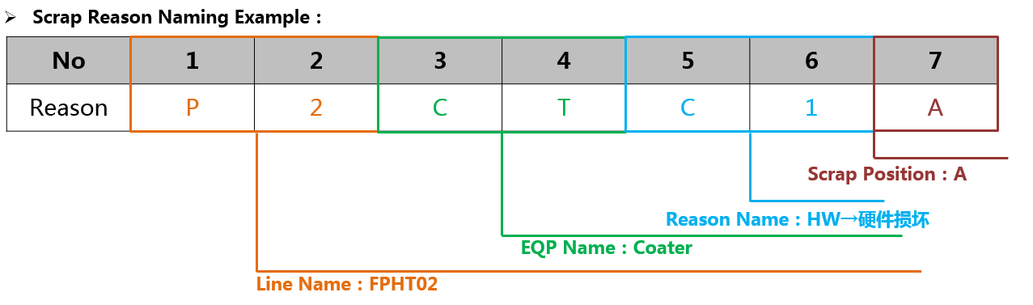
如果设备已作出报废决定，应提供报废原因代码。

- 行名列表：

行 | FITO01 | FITO02 | FITO03 | FPHT01 | FPHT02 | FPHT03 | FPHT04 | FPHT05 | FPHT06 | FPHT07 | FPHT08 | FPHT09
代码 | T1 | T2 | T3 | P1 | P2 | P3 | P4 | P5 | P6 | P7 | P8 | P9
行 | FPHT10 | FPHT11 | FPHT12 | FPHT13 | FPHT14 | FPHT15 | FMES01 | FMES02 | FMES03 | FMRP01 | FCRP01 | FCRP02
代码 | 巴勒斯坦权力机构 | PB | 个人电脑 | PD | 体育 | PF | S1 | S2 | S3 | M1 | C1 | C2
行 | FCRP03 | FCRP04 | FFRP01 | FFRP02 | FFRP03 | FFRP04 | FXIN01 | FREW01
代码 | C3 | C4 | F1 | F2 | F3 | F4 | X1 | R1

- EQP名单：

EQP | 负载 | TR01 | TR02 | TR03 | TR04 | TR05 | UNLD | 应用程序 | 清洁 | 涂布机 | VCD | 惠普
代码 | LD | T1 | T2 | T3 | T4 | T5 | UD | 美联社 | CL | CT | 风投 | 惠普
EQP | CP | 不均匀 | 世博会 | TITL | DEVP | aoi | 宏 | MCPD | TPCD | PSHT | CDME | THCV
代码 | CP | μ | 交货 | TT | 德 | AO | 妈 | MC | TP | PS | CD | TH
EQP | 溅射 | 烤箱 | 修复 | CUTT
代码 | SP | 机汇 | RP | 铜

- 原因名单：

原因 | 涂布机粒子 | 脱壳 | 涂布机垂直线 | 涂布机水平线 | 裂缝 | 芯片 | 应用程序不均匀 | CLN延迟
代码 | C1 | 加州大学 | C2 | C3 | SC | CH | 美联社 | CS
原因 | 正义与发展党延迟 | 世博会粒子 | 放电误差 | TP错误 | 彩色地图错误 | DEV延迟 | 在烤 | Micro Out规格
代码 | KS | E1 | SP | TP | XY | DS | OB | RP
原因 | 溢出 | 阶段不均匀 | 开发水平线 | 石油污染
代码 | 的 | SM | D1 | OL

      - 公司地图
        - 本地PLC -链路继电器（B区）

块 | 项 | 点 | 类型 | 子条目 | 相关词项 | 东亚峰会行动

块 | 项 | 点 | 类型 | 子条目 | 相关词项 | 东亚峰会行动
工作活动 | 已删除的工作报告 | 1 | 事件 | - :报告  - :结束

        - 本地PLC -链路继电器（W区）

块 | 项 | 点 | 类型 | 格式 | 子条目
删除的工作数据块 | 已删除的作业数据块 | 96 | 数据 | ASC

        - 本地PLC -链路继电器（W区）

块 | 项 | 点 | 类型 | 格式 | 子条目
删除  的工作数据  子块 | 单位或港口 | 1 | 数据 | INT | 1:单位  2:端口
删除  的工作数据  子块 | 单元号或端口号 | 1 | 数据 | INT | 0：无单位事件  1~：无单元号或端口号
删除  的工作数据  子块 | 子机组号 | 1 | 数据 | INT | 0：单位
删除  的工作数据  子块 | 插槽不 | 1 | 数据 | INT | 0：无槽  1~：卡带/盒槽号
删除  的工作数据  子块 | 删除标记 | 1 | 数据 | INT | - 废  - 拿出来  - 保留~

        - 本地PLC -链路继电器（W区）

块 | 项 | 点 | 类型 | 格式 | 子条目
设备原因代码块 | 报废原因代码 | 4 | 数据 | ASC

        - 主(EAS) -链路中继（B区）

块 | 项 | 点 | 类型 | 子条目 | 相关词项 | 本地PLC动作
工作事件回复 | 已删除工作报告回复 | 1 | 回复 | - On：回复On  - Off：回复关闭

世博会面具
      - 世博口罩检查要求
当掩码检查请求时，EAS应命令此项。

      - EXPO掩码加载请求/完成
当掩码加载请求/完成时，EXPO应报告此项目。

      - EXPO掩码卸载请求/完成
当掩码卸载请求/完成时，EXPO应报告此项目。

      - EXPO Mask Failed Cancel命令
当掩码加载失败时，EAS应该命令这个项目。

      - EXPO掩码移动命令
当Mask需要移动时，EAS应该命令这个项目。

      - 公司地图

        - 本地PLC -链接寄存器（W区）

块 | 项 | 点 | 类型 | 格式 | 子条目
掩码数据块 | PPID | 1 | 数据 | INT
掩码数据块 | 面具ID | 15 | 数据 | ASC

        - 本地PLC -链路继电器（B区）

块 | 项 | 点 | 类型 | 子条目 | 相关词项 | 东亚峰会行动
设备事件 | 面罩加载请求 | 1 | 事件 | - :报告  - :结束 | 掩码数据块
设备事件 | 蒙版加载完成 | 1 | 事件 | - :报告  - :结束 | 掩码数据块
设备事件 | 屏蔽卸载请求 | 1 | 事件 | - :报告  - :结束 | 掩码数据块
设备事件 | 面罩卸载完成 | 1 | 事件 | - :报告  - :结束 | 掩码数据块

        - 主(EAS) -链接寄存器（W区）

块 | 项 | 点 | 类型 | 格式 | 子条目
掩码加载请求回复块 | 返回代码 | 1 | 数据 | INT | - :好吧  - ：选择掩码不可用  - :其他

        - 主(EAS) -链路中继（B区）

块 | 项 | 点 | 类型 | 子条目 | 相关词项 | 本地PLC动作
设备事件回复 | Mask Load请求回复 | 1 | 回复 | - :回复  - :结束 | 掩码加载请求应答块
设备事件回复 | 掩码加载完成回复 | 1 | 回复 | - :回复  - :结束
设备事件回复 | Mask卸载请求回复 | 1 | 回复 | - :回复  - :结束

 | 屏蔽卸载完成回复 | 1 | 回复 | - :回复  - :结束

        - 本地PLC -链接寄存器（W区）

块 | 项 | 点 | 类型 | 格式 | 子条目
掩码检查请求回复块 | 返回代码 | 1 | 数据 | INT | - :好吧  - ：面具不可用  - ： PPID不可用  - ：已在使用（MASK）  - ： OFFSETID无效  - :其他
掩码命令回复块 | 返回代码 | 1 | 数据 | INT | - :好吧  - :吴  - :其他

        - 本地PLC -链路继电器（B区）

块 | 项 | 点 | 类型 | 子条目 | 相关词项 | 东亚峰会行动
EAS命令回复 | Mask Check请求回复 | 1 | 事件 | - :回复  - :结束 | 掩码检查请求应答块
EAS命令回复 | Mask Unload命令回复 | 1 | 事件 | - :回复  - :结束 | Mask命令回复块
EAS命令回复 | Mask取消命令回复 | 1

        - 主(EAS) -链接寄存器（W区）

块 | 项 | 点 | 类型 | 格式 | 子条目
蒙版命令方块 | 面具ID | 15 | 数据 | ASC
掩码检查请求块 | PPID | 1 | 数据 | INT
掩码检查请求块 | 面具ID | 15 | 数据 | ASC

        - 主(EAS) -链路中继（B区）

块 | 项 | 点 | 类型 | 子条目 | 相关词项 | 本地PLC动作
东亚峰会的命令 | 掩码检查请求 | 1 | 命令 | - :回复  - :结束 | Mask Check Request Block
东亚峰会的命令 | Mask Unload命令 | 1 | 命令 | - :回复  - :结束 | Mask命令块
东亚峰会的命令 | 屏蔽取消命令

Mask数据管理

        - 作业数据M（仅使用掩模清洁器）
这个数据项是作业数据的简要版本。当设备向主机报告作业事件以便在设备之间进行作业转移时，通过掩模清洁器（即掩模清洁器线）进行。使用口罩设备应报告作业数据M

※此功能仅用于需要的设备。
物品的名称 | 格式 | 词  点 | 位分 | 子条目 | 可写的 |  |  | 描述
 |  |  |  |  | 东亚峰会 | LD | EQP | 描述
卡带序列号 | INT | 1 |  |  | W | W | W | 1 ~ 65536  主要是区分该作业是哪一种作业，从哪个卡带中取出该作业。  (当端口“使用状态”时，用例序列号+1
作业顺序编号 | INT | 1 |  |  | W | W | W | 1修复
面具的名字 | ASC | 15 |  |  | W | W | W
面具位置 | ASC | 5 |  |  | W | W
面具状态 | INT | 1 |  | 0:禁用1:清洁  2:脏 |  | W
清洗时间 | ASC | 6 |  |  |  | W | W
世博会计数 | ASC | 3 |  |  |  | W | W
依靠设备 | INT | 1 |  |  |  | W | W
清洁配方 | INT | 1 |  |  |  | W | W
使用口罩设备 | ASC | 2 |  |  |  | W | W
优先级 | INT | 1 |  |  |  | W | W
面具法官 | ASC | 1 |  |  |  |  | W
保留 |  | 58

        - 掩码数据事件
在特殊时刻，如从上游设备接收作业、向下游设备发送作业、从机箱或单元取出作业、将作业存储到机箱或单元、从设备上取下面罩等，需要向EAS报告这些数据。
详细的蚀刻事件可以按类型参考设备的操作场景。

图11-3作业数据事件报告点

图11-4作业事件时序图
        - 掩码作业事件报告定时条件
          - 发送作业事件
            - 关于链路信号的上升作业转移信号
            - 工作要完全转移到下游设备上。
          - 接收作业事件
            - 接收完毕后关闭信号。
            - 作业应被下游设备完全接收。
在上下游设备之间，上游设备的发送作业事件和下游设备的接收作业事件的报告顺序应遵循物理作业传递顺序。如有需要，测试期间和测试结束后的报告时间会有所调整。

        - 接收作业事件
当设备从上游设备接收到作业时，应该报告此事件。当设备报告接收作业事件时，包括以下项目。
          - 接收作业：从上游设备接收到的作业的Job Data。
          - “上游路径No”：上游设备的上游路径编号

        - Mask送出作业事件
当设备向下游设备发出作业时，应该报告这个事件。当设备报告送出作业事件时，应包括以下项目。
          - 送出作业：发送到下游设备的作业的作业数据。
          - “下行路径No”：下行设备的下行路径编号

        - 掩码存储作业事件
当设备将作业存储到一个单元或盒式磁带时，此事件应与单元发生的端口号和单元编号一起报告。如果有槽位，则应报告槽位号。

          - Stored Job：被存储作业的作业数据
          - 单位或端口：用于区分以单位和端口存储的产品。
          - 单位号：单位或子单位的单位号。如果（子）单元有槽位，设备应更新槽位号。
          - 子单元号：该单元的级别。0为单位，1~15为单位编号

          - 端口号：存放作业的卡带的端口号。设备应更新槽位号。
          - 槽位号：槽位号。如果单位没有槽位，此项应清除。

应在每个单元/端口的单独链接区域中报告存储作业事件。基本链接区域使用规则：
索引器-第一优先级是端口，第二优先级是单位示例：
存储作业事件报告区域 | 两个端口和一个单位的索引器 | 有三个单位的工艺设备
存储作业报告#1 | 端口1 | 单元5
存储工作报告#2 | 端口3 | 第二单元
存储工作报告#3 | 1号机组 | 单元4
...
存储工作报告#15

        - 掩码取出作业事件
当设备从一个单元或卡带中取出一个作业时，这个事件应报告该单元所发生的端口号和单元编号。如果有槽位，则应报槽位号。
当作业从磁带或设备中取出时，报告所取作业的作业数据。在这种情况下，必须报告端口号和单元号

          - 取出作业：取出作业的作业数据
          - 单位或端口：用于区分以单位存储的产品和以端口存储的产品。
          - 单位号：单位或子单位的单位号。如果（子）单元有槽位，设备应更新槽位号。
          - 子单元号：该单元的级别。0为单位，1~为单位编号
          - Port No：取作业的卡带的端口号。设备应更新槽位号。
          - 槽位号：槽位号。如果单位没有槽位，此项应清除。

取出作业事件应在每个单元/端口的单独链接区域中报告。基本链接区域使用规则：
Indexer -第一优先级是端口，第二优先级是单位
取出工作事件报告区域 | 两个端口和一个单位的索引器 | 有三个单位的工艺设备
取出工作报告1号 | 端口1 | 单元5
工作报告2 | 端口3 | 第二单元
工作报告#3 | 1号机组 | 单元4
...
工作报告15

        - 面具移除工作事件
当一个作业刚刚从设备中移除时，被移除的作业数据将被报告。
          - 已移除的作业：操作员删除的作业的掩码数据。
          - 单位或端口：用于区分存储在单位和端口中的产品。
          - 单位号：单位的单位号。如果设备有槽位，设备应更新槽位号。
          - 子机组号：该机组的级别。0为单位，1~为单位编号
          - 端口号：作业被拆除的卡带的端口号。设备应更新槽位号。
          - 槽位号：槽位号。如果单位没有槽位，此项应清除。
          - 已移除标志：已移除类型。这在触摸面板上更新
          - 删除原因代码：已移除发生的原因，这是在触摸面板上更新的

        - 掩码进程启动报告
当加工工作开始时，设备的主要单位应报告。报告时间应符合《工艺数据报告》中的“进程启动时间”。
ESWIN工程师将决定哪个单元需要报告进程启动。

        - 掩码进程结束报告
设备主体单元报告进程结束事件。报告时间应符合《工艺数据报告》中的“进程结束时间”。
ESWIN工程师将决定是否为重要单元。

Mask Data PLC MAP
      - 本地PLC -链接寄存器（W区）

块 | 项 | 点 | 类型 | 格式 | 子条目
工作计数块 | 玻璃总计数 | 1 | 数据 | INT
收到的作业数据块 | 上游区块1~2的作业数据 | 37 | 数据 | - | 参考作业数据M（仅CF Mask Cleaner）
收到的作业数据子块1~2 | 上游路径No | 1 | 数据 | INT | 1 ~ 2
发出作业数据块 | 下游区块1~2的作业数据 | 37 | 数据 | - | 参考作业数据M（仅CF Mask Cleaner）
发出作业数据子块1~2 | 下游路径No | 1 | 数据 | INT | 1 ~ 2
存储作业数据块#1 | 存储作业数据 | 37 | 数据 | - | 参考作业数据M（仅CF Mask Cleaner）
存储作业数据子块#1 | 单位或端口 | 1 | 数据 | INT | 1:单位  2:端口
存储作业数据子块#1 | 单元号或端口号 | 1 | 数据 | INT | 0：无单位事件  1~：无单元号或端口号

块 | 项 | 点 | 类型 | 格式 | 子条目
 | 分项编号 | 1 | 数据 | INT | 0：单位
 | 插槽不 | 1 | 数据 | INT | 0：无槽  1~：卡带/盒槽号
存储作业数据块#N  (N: 2 ~ 15) | 存储的作业数据 | 37 | 数据 | - | 参考作业数据M（仅CF Mask Cleaner）
存储作业数据子块#N（N: 2~15） | 单位或港口 | 1 | 数据 | INT | 1:单位  2:端口
存储作业数据子块#N（N: 2~15） | 单元号或端口号 | 1 | 数据 | INT | 0：无单位事件  1~：无单元号或端口号
存储作业数据子块#N（N: 2~15） | 子机组号 | 1 | 数据 | INT | 0：单位
存储作业数据子块#N（N: 2~15） | 插槽不 | 1 | 数据 | INT | 0：无槽  1~：卡带/盒槽号
取出作业数据块#1 | 作业数据M | 37 | 数据 | - | 参考作业数据M（仅CF Mask Cleaner）
取出作业数据子块#1 | 单位或端口 | 1 | 数据 | INT | 1:单位  2:端口
取出作业数据子块#1 | 单元号或端口号 | 1 | 数据 | INT | 0：无单位事件  1~：无单元号或端口号
取出作业数据子块#1 | 子机组号 | 1 | 数据 | INT | 0：单位
取出作业数据子块#1 | 插槽不 | 1 | 数据 | INT | 0：无槽位  1~：卡带/盒槽号
取出作业数据块#N（N: 2~15） | Job Data M | 37 | 数据 | - | 参考作业数据M（仅CF Mask Cleaner）
取出作业数据子块#N  (N: 2 ~ 15) | 单位或港口 | 1 | 数据 | INT | 1:单位  2:端口
取出作业数据子块#N  (N: 2 ~ 15) | 单元号或端口号 | 1 | 数据 | INT | 0：表示无单位事件  1~：无单元号或端口号
取出作业数据子块#N  (N: 2 ~ 15) | 子机组号 | 1 | 数据 | INT | 0：单位
取出作业数据子块#N  (N: 2 ~ 15) | 插槽不 | 1 | 数据 | INT | 0：无槽  1~：卡带/盒槽号
已移除的作业数据块 | 已删除的作业数据块 | 37 | 数据 | - | 参考作业数据M（仅CF Mask Cleaner）
移除作业数据子块 | 单位或港口 | 1 | 数据 | INT | 0:其他  1:单位  2:端口
移除作业数据子块 | 单元号或端口号 | 1 | 数据 | INT | 0：无单位事件  1~：无单元号或端口号
移除作业数据子块 | 子机组号 | 1 | 数据 | INT | 0：单位
移除作业数据子块 | 插槽不 | 1 | 数据 | INT | 0：无槽  1~：卡带/盒槽号
移除作业数据子块 | 删除标记 | 1 | 数据 | INT | 1：废（碎）  2：取出

块 | 项 | 点 | 类型 | 格式 | 子条目
 |  |  |  |  | 3 ~:保留。
工作  过程开始报告块 | 卡带序列号 | 1 | 数据 | INT | 1 ~ 65535
工作  过程开始报告块 | Job Sequence No | 1 | 数据 | INT | 1修复
工作  过程开始报告块 | 单位没有 | 1 | 数据 | INT | 0：无单位事件1~：单位号
工作  过程开始报告块 | 子单元号 | 1 | 数据 | INT | 0：单位
工作  过程开始报告块 | 插槽不 | 1 | 数据 | INT | 0：无槽  1~：卡带/盒槽号
工作  过程开始报告块 | 工艺开始时间 | 3 | 数据 | BCD | 00 ~ 07位：A。D(00 ~ 99年)  08 ~ 15位：月（01~12）  00 ~ 07位：日（01~31）  08 ~ 15位：小时（00~23）  00~ 07位：分钟（00~59）  08 ~ 15位：秒（00~59）
工作  过程结束报告块 | 卡带序列号 | 1 | 数据 | INT | 1 ~ 65535
工作  过程结束报告块 | Job Sequence No | 1 | 数据 | INT | 1修复
工作  过程结束报告块 | 单位没有 | 1 | 数据 | INT | 0：无单位事件  1~：单位号
工作  过程结束报告块 | 分机组号 | 1 | 数据 | INT | 0：单位
工作  过程结束报告块 | 插槽不 | 1 | 数据 | INT | 0：无槽  1~：卡带/盒槽号
工作  过程结束报告块 | 工艺结束时间 | 3 | 数据 | BCD | 00 ~ 07位：A。D(00 ~ 99年)  08 ~ 15位：月（01~12）  00 ~ 07位：日（01~31）  08 ~ 15位：小时（00~23）  00~ 07位：分钟（00~59）  08 ~ 15位：秒（00~59）

      - 本地PLC -链路继电器（B区）

块 | 项 | 点 | 类型 | 子条目 | 相关词项 | 大师（EAS）动作
工作活动 | 上游1号收到招聘报告 | 1 | 事件 | - On：火灾事件  - 熄灭：事件结束 | Received Job Data Block接收到的作业数据子块作业计数块 | 接收回复
工作活动 | 收到上游工作报告 | 1 | 事件 | - On：火灾事件  - 熄灭：事件结束 | Received Job Data Block接收到的作业数据子块作业计数块 | 接收回复
工作活动 | 向下游发送工作报告#1 | 1 | 事件 | - On：火灾事件  - 熄灭：事件结束 | Sent Out Job Data Block已发送出去的作业数据子块作业计数块 | 回复接收
工作活动 | 向下游发出工作报告#N | 1 | 事件 | - On：火灾事件  - 熄灭：事件结束 | Sent Out Job Data Block发送出去的作业数据子块作业计数块 | 回复接收
工作活动 | 存储作业报告#1 | 1 | 事件 | - On：火灾事件  - 熄灭：事件结束 | 存储作业块#1  存储作业数据子块#1作业计数块 | 回复收货

块 | 项 | 点 | 类型 | 子条目 | 相关词项 | 大师（EAS）动作
 | 存储作业报告#n （2~15） | 1 | 事件 | - On：火灾事件  - 熄灭：事件结束 | 存储的工作块#N  存储作业数据子块#N作业计数块 | 回复收货
 | 取出作业报告#1 | 1 | 事件 | - On：火灾事件  - 熄灭：事件结束 | 取出作业数据块#1  取出作业数据子块#1  作业计数块 | 收货回复
 | 取出作业报告#N（2~15） | 1 | 事件 | - On：火灾事件  - 熄灭：事件结束 | 取出作业数据块#N  取出作业数据子块#N  作业计数块 | 收货回复
 | 已删除的工作报告 | 1 | 事件 | - On：火灾事件  - 熄灭：事件结束 | Removed Job Data Block已删除Job Data子块  作业计数块 | 收货回复
 | 工作过程开始报告 | 1 | 事件 | - On：火灾事件  - 熄灭：事件结束 | 工作过程开始块 | 回复收货
 | 工作过程结束报告 | 1 | 事件 | - On：火灾事件  - 熄灭：事件结束 | 工作过程结束块 | 收货回复

      - 主(EAS) -链路中继（B区）

块 | 项 | 点 | 类型 | 子条目 | 相关词项 | 本地PLC动作
工作事件回复 | 收到工作报告回复上游#1 | 1 | 事件 | - On：火灾事件  - 熄灭：事件结束
工作事件回复 | 收到工作报告回复上游#N （1~ 2） | 1 | 事件 | - On：火灾事件  - 熄灭：事件结束
工作事件回复 | 已发出工作报告回复下游#1 | 1 | 事件 | - On：火灾事件  - 熄灭：事件结束
工作事件回复 | 发出工作报告回复下游#N （1~2） | 1 | 事件 | - On：火灾事件  - 熄灭：事件结束
工作事件回复 | 存储作业报告回复#1 | 1 | 回复 | - :回复  - 关：回复结束
工作事件回复 | 存储作业报告回复#N （1~2） | 1 | 回复 | - :回复  - 关：回复结束
工作事件回复 | 取出工作报告回复#1 | 1 | 回复 | - :回复  - 关：回复结束
工作事件回复 | 取出的工作报告回复#N （1~2） | 1 | 回复 | - :回复  - 关：回复结束
工作事件回复 | 已删除作业报告回复 | 1 | 回复 | - :回复  - 关：回复结束
工作事件回复 | 工作过程开始报表回复 | 1 | 回复 | - :回复  - 关：回复结束

块 | 项 | 点 | 类型 | 子条目 | 相关词项 | 本地PLC动作
 | 工作过程结束报告回复 | 1 | 回复 | - :回复  - 关：回复结束

掩码清洁优先级管理。
      - 掩码清理等待列表请求命令
主要设备单位申请口罩等待列表。ESWIN工程师将决定是否为重要单元。
      - 掩码清除等待列表请求确认
设备主体单位回复等待列表请求事件。回复时间应符合掩码清除等待列表请求确认中的“掩码清洁优先级”。
ESWIN工程师将决定是否为重要单元。
      - Change Mask Clean Priority Request命令
设备主体单位请求变更掩模优先级。请求时间应符合更改掩码情况优先请求中的“掩码ID”和“掩码优先级”。
ESWIN工程师将决定是否为重要单元。
      - 更改掩码清洁优先级请求确认
设备主要单位回复变更口罩优先请求回复。应答时间应符合更改掩码情况优先请求应答中的“掩码ID”和“掩码优先级”。
ESWIN工程师将决定是否为重要单元。
      - 掩码清除请求命令
主设备要求专用掩码清除。请求时间应符合掩码清除请求中的“掩码ID”。
ESWIN工程师将决定是否为重要单元。
      - 掩码清除请求确认
设备主体单位回复变更掩码清除请求回复。应答时间应符合掩码清除请求应答中的“掩码ID”和“掩码优先级”。
ESWIN工程师将决定是否为重要单元。

掩码清除优先PLC图
      - 本地PLC -链接寄存器（W区）

块 | 项 | 点 | 类型 | 格式 | 子条目
Mask清洁等待列表请求确认块 | 面具ID | 15 | 数据 | ASCII
Mask清洁等待列表请求确认块 | 优先级 | 1 | 数据 | INT
Mask清洁等待列表请求确认块 | 位置 | 1 | 数据 | INT
Mask清洁等待列表请求确认块 | 面具ID | 15 | 数据 | ASCII
Mask清洁等待列表请求确认块 | 优先级 | 1 | 数据 | INT
Mask清洁等待列表请求确认块 | 位置 | 1 | 数据 | INT

块 | 项 | 点 | 类型 | 格式 | 子条目
 | 面具ID | 15 | 数据 | ASCII
 | 优先级 | 1 | 数据 | INT
 | 位置 | 1 | 数据 | INT
 | 面具ID | 15 | 数据 | ASCII
 | 优先级 | 1 | 数据 | INT
 | 位置 | 1 | 数据 | INT
 | 面具ID | 15 | 数据 | ASCII
 | 优先级 | 1 | 数据 | INT
 | 位置 | 1 | 数据 | INT
 | 面具ID | 15 | 数据 | ASCII
 | 优先级 | 1 | 数据 | INT
 | 位置 | 1 | 数据 | INT
 | 面具ID | 15 | 数据 | ASCII
 | 优先级 | 1 | 数据 | INT
 | 位置 | 1 | 数据 | INT
 | 面具ID | 15 | 数据 | ASCII
 | 优先级 | 1 | 数据 | INT
 | 位置 | 1 | 数据 | INT
 | 面具ID | 15 | 数据 | ASCII
 | 优先级 | 1 | 数据 | INT
 | 位置 | 1 | 数据 | INT
 | 面具ID | 15 | 数据 | ASCII
 | 优先级 | 1 | 数据 | INT
 | 位置 | 1 | 数据 | INT
更改掩码清洁优先级请求确认块 | 面具ID | 15 | 数据 | ASCII
更改掩码清洁优先级请求确认块 | 优先级 | 1 | 数据 | INT | 1 ~ 10
口罩清洁请求确认块 | 面具ID | 15 | 数据 | ASCII
口罩清洁请求确认块 | 优先级 | 1 | 数据 | INT | 1 ~ 10

      - 本地PLC -链路继电器（B区）

块 | 项 | 点 | 类型 | 子条目 | 相关词项 | 大师（EAS）动作
东亚峰会  命令回复 | Mask Clean Wait List请求确认 | 1 | 事件 | - On：火灾事件  - 熄灭：事件结束 | Mask干净等待列表请求确认块 | 回复接收
东亚峰会  命令回复 | 更改口罩清洁优先级请求确认 | 1 | 事件 | - On：火灾事件  - 熄灭：事件结束 | 更改掩码清洁优先级请求确认块 | 回复接收

块 | 项 | 点 | 类型 | 子条目 | 相关词项 | Master （EAS）动作
 | 口罩清洁请求确认 | 1 | 事件 | - On：火灾事件  - 熄灭：事件结束 | Mask Clean Request Confirm Block | 回复收货


      - 主(EAS) -链接寄存器（W区）

块 | 项 | 点 | 类型 | 格式 | 子条目
Mask干净等待列表请求命令块 | 设备名称 | 8 | 数据 | INT
Change Mask Clean优先请求命令块 | 面具ID | 15 | 数据 | ASCII
Change Mask Clean优先请求命令块 | 优先级 | 1 | 数据 | INT | 1 ~ 10
口罩清洁请求块 | 面具ID | 15 | 数据 | ASCII
      - 主(EAS) -链路中继（B区）

块 | 项 | 点 | 类型 | 子条目 | 相关词项 | 本地PLC动作
东亚峰会  命令 | Mask Clean Wait List请求命令 | 1 | 事件 | - On：火灾事件  - 熄灭：事件结束
东亚峰会  命令 | 更改口罩清洁优先级请求 | 1 | 事件 | - On：火灾事件  - 熄灭：事件结束
东亚峰会  命令 | Mask Clean Request命令 | 1 | 事件 | - On：火灾事件  - 熄灭：事件结束

CF烤箱逆流
      - AOI第一流程命令
主要设备单位指挥特殊的AOI第一流。指令时间应符合AOI第一流程指令中的“批号”、“玻璃计数”。
ESWIN工程师将决定是否为重要单位。
只使用CF照片线

      - 本地PLC -链接寄存器（W区）
-
      - 本地PLC -链接寄存器（W区）

块 | 项 | 点 | 类型 | 子条目 | 相关词项 | 本地PLC动作
东亚峰会  命令回复 | AOI第一流命令回复 | 1 | 事件 | - On：火灾事件  - 熄灭：事件结束

      - 本地PLC -链接寄存器（W区）

块 | 项 | 点 | 类型 | 格式 | 子条目
AOI第一流命令块 | 很多ID | 10 | 数据 | ASCII
AOI第一流命令块 | 数 | 1 | 数据 | INT

      - 本地PLC -链接寄存器（W区）

块 | 项 | 点 | 类型 | 子条目 | 相关词项 | 本地PLC动作
东亚峰会  命令 | 第一流程命令 | 1 | 事件 | - On：火灾事件  - 熄灭：事件结束

请求AOI掩码信息
      - 掩码信息请求
主设备请求特殊掩码信息。请求时间应符合掩码信息请求中的“卡带序列号”、“作业序列号”、“玻璃ID”。

      - 本地PLC -链接寄存器（W区）

块 | 项 | 点 | 类型 | 格式 | 子条目
掩码信息请求块 | 卡带序列号 | 1 | 数据 | INT
掩码信息请求块 | 工作顺序编号 | 1 | 数据 | INT
掩码信息请求块 | 玻璃ID | 10 | 数据 | ASCII

      - 本地PLC -链接寄存器（B区）

块 | 项 | 点 | 类型 | 子条目 | 相关词项 | 本地PLC动作
设备事件 | 面具信息请求 | 1 | 事件 | - On：火灾事件  - 熄灭：事件结束

      - 本地PLC -链接寄存器（W区）

块 | 项 | 点 | 类型 | 格式 | 子条目
掩码信息请求回复块 | 面具ID | 10 | 数据 | INT

      - 本地PLC -链接寄存器（B区）

块 | 项 | 点 | 类型 | 子条目 | 相关词项 | 本地PLC动作
设备事件回复 | 掩码信息请求回复 | 1 | 事件 | - On：火灾事件  - 熄灭：事件结束

-文档结束-

